Зарегистрировано в Национальном реестре правовых актов
Республики Беларусь 24 декабря 2025 г. N 18-1/143397
------------------------------------------------------------------

РЕШЕНИЕ РОССОНСКОГО РАЙОННОГО ИСПОЛНИТЕЛЬНОГО КОМИТЕТА
6 октября 2025 г. N 665

О ПЕРЕДАЧЕ ПОД ОХРАНУ МЕСТ ПРОИЗРАСТАНИЯ ДИКОРАСТУЩИХ РАСТЕНИЙ И МЕСТ ОБИТАНИЯ ДИКИХ ЖИВОТНЫХ, ОТНОСЯЩИХСЯ К ВИДАМ, ВКЛЮЧЕННЫМ В КРАСНУЮ КНИГУ РЕСПУБЛИКИ БЕЛАРУСЬ

На основании пункта 2 статьи 89 Закона Республики Беларусь от 26 ноября 1992 г. 1982-XII "Об охране окружающей среды", подпункта 2.9-1 пункта 2 статьи 13, части второй пункта 1 статьи 18 Лесного кодекса Республики Беларусь, пункта 7 Положения о порядке передачи мест обитания диких животных и (или) мест произрастания дикорастущих растений, относящихся к видам, включенным в Красную книгу Республики Беларусь, под охрану пользователям земельных участков и (или) водных объектов, утвержденного постановлением Совета Министров Республики Беларусь от 18 мая 2009 г. N 638, Россонский районный исполнительный комитет РЕШИЛ:
1. Передать под охрану государственному лесохозяйственному учреждению "Россонский лесхоз" (далее, если не указано иное, - Россонский лесхоз):
места произрастания дикорастущих растений, относящихся к видам, включенным в Красную книгу Республики Беларусь, согласно приложению 1;
места обитания диких животных, относящихся к видам, включенным в Красную книгу Республики Беларусь, согласно приложению 2.
2. Утвердить паспорта мест произрастания дикорастущих растений и мест обитания диких животных, относящихся к видам, включенным в Красную книгу Республики Беларусь, охранные обязательства (прилагаются).
3. Отнести участки лесного фонда квартала 7 (выдел 7), квартала 26 (выдел 22) Клястицкого лесничества, квартала 12 (выдел 9) Краснопольского лесничества, квартала 1 (выдел 8) Дворищанского лесничества, квартала 70 (выдел 1) Соколищенского лесничества Россонского лесхоза к категории природоохранные леса.
4. Перевести участки лесного фонда квартала 64 (выдел 27), квартала 71 (выдел 67), квартала 103 (выделы 33, 35, 37) Юховичского лесничества, квартала 7 (выделы 10 - 13, 23 - 27, 36 - 38), квартала 18 (выдел 13), квартала 79 (выдел 22), квартала 93 (выдел 6) Клястицкого лесничества, квартала 47 (выдел 22), квартала 55 (выдел 8) Краснопольского лесничества, квартала 94 (выдел 2) Соколищенского лесничества Россонского лесхоза из категории эксплуатационные леса в категорию природоохранные леса.
5. Настоящее решение вступает в силу после его официального опубликования.

Председатель | А.В.Гарбуль

СОГЛАСОВАНО
Государственная инспекция
охраны животного и растительного мира
при Президенте Республики Беларусь

Россонская районная
инспекция природных ресурсов
и охраны окружающей среды

Государственное лесохозяйственное
учреждение "Россонский лесхоз"

Приложение 1
к решению
Россонского районного
исполнительного комитета
06.10.2025 N 665

МЕСТА ПРОИЗРАСТАНИЯ
ДИКОРАСТУЩИХ РАСТЕНИЙ, ОТНОСЯЩИХ К ВИДАМ, ВКЛЮЧЕННЫМ В КРАСНУЮ КНИГУ РЕСПУБЛИКИ БЕЛАРУСЬ, ПЕРЕДАВАЕМЫЕ ПОД ОХРАНУ РОССОНСКОМУ ЛЕСХОЗУ

N  п/п | Название вида дикорастущего растения | Наименование юридического лица, которому передается под охрану выявленное место произрастания дикорастущего растения | Границы и площадь передаваемого под охрану места произрастания дикорастущего растения | Специальный режим охраны и использования передаваемого под охрану места произрастания дикорастущего растения
1 | 2 | 3 | 4 | 5
1 | Гидрилла мутовчатая - Hydrilla verticillata (L. fil.) Royle. | Россонский лесхоз | Витебская область, Россонский район, 0,5 километра к юго-западу-западу от деревни Мураги, условный прямоугольник с координатами точек:  точка N 1:  координата Х 6191046.917, координата Y 2324004.782;  точка N 2:  координата Х 6190940.103, координата Y 2324066.394;  точка N 3:  координата Х 6190926.346 координата Y 2324044.548;  точка N 4:  координата Х 6191032.518, координата Y 2323982.837; площадь - часть водоема озера "Нещердо", 0,32 гектара (далее - га) | В границах места произрастания запрещается:  изменение уровнего режима водоемов и водотоков;  изменение рельефа дна или берега (дноуглубительные работы, формирование ложа и иное) на расстоянии до 500 метров от места произрастания;  сброс сточных вод (в том числе дренажных и карьерных, отводимых с прудовых хозяйств и разрабатываемых торфяных месторождений);  рыболовство с применением неводов и иных активных орудий лова;  зарыбление водоемов растительноядными видами рыб (амур белый и иные);  использование литоральной зоны для водопоя скота;  использование литоральной зоны для организации массового отдыха;  использование судов с двигателями и гидроциклов;  удаление прибрежной и водной растительности;  возведение водохозяйственных сооружений и устройств (плотины, насосные станции, водозаборы и иные)
2 | Скипетровидник (Сцептридиум) многораздельный - Sceptridium multifidum (S.G. Gmel.) M. Nishida ex Tagawa | Россонский лесхоз | Витебская область, Россонский район, 5,3 километра к югу от деревни Юховичи, в границах выдела 63 квартала 100 Юховичского лесничества, площадь 2,5 га | В границах места произрастания запрещается:  проведение сплошных и полосно-постепенных рубок главного пользования;  увеличение полноты лесного насаждения более 0,4;  увеличение совокупного проективного покрытия подроста и подлеска более 40% (кроме сосны обыкновенной и можжевельника обыкновенного);  сжигание порубочных остатков при выполнении рубок леса;  укладка срубленных деревьев и сбор порубочных остатков в кучи и(или) валы, устройство лесопромышленных складов;  использование при проведении работ машин на гусеничном ходу;  разработка лесосеки в летний период, за исключением проведения санитарных рубок в очагах вредителей и болезней леса в соответствии с нормативными правовыми актами; разработка лесосеки проводится в период с устойчивым снежным покровом;  повреждение, уничтожение живого напочвенного покрова и лесной подстилки, за исключением мероприятий, связанных с восстановлением численности популяций охраняемых видов и предупреждения и ликвидации чрезвычайной ситуации и ее последствий при поступлении в порядке, установленном законодательством в области защиты населения и территорий от чрезвычайных ситуаций;  выполнение работ по гидротехнической мелиорации, работ, связанных с изменением существующего гидрологического режима (за исключением работ по его восстановлению).  В границах места произрастания требуется:  оставлять порубочные остатки в объеме до 5 кубических метров на 1 га площади без укладки их в кучи;  проводить сенокошение открытых участков с 15 июля
3 | Ива черничная - Salix myrtilloides L. | Россонский лесхоз | Витебская область, Россонский район, 2,1 километра к юго-востоку от деревни Юховичи, в границах выдела 67 квартала 71 Юховичского лесничества, площадь 0,7 га | В границах места произрастания запрещается:  выполнение работ по гидротехнической мелиорации, работ, связанных с изменением существующего гидрологического режима (за исключением работ по его восстановлению);  разработка месторождений торфа.  В границах места произрастания требуется проводить работы, направленные на предотвращение зарастания древесно- кустарниковой растительностью: проективное покрытие кустарников не должно превышать 20%
4 | Ива черничная - Salix myrtilloides L. | Россонский лесхоз | Витебская область, Россонский район, в 2,9 километра к северо-востоку-востоку от деревни Волотовки, в границах выделов 12, 13, 19 квартала 31 Соколищенского лесничества, площадь 17,0 га
5 | Ива черничная - Salix myrtilloides L. | Россонский лесхоз | Витебская область, Россонский район, 3,4 километра к юго-западу от агрогородка Горбачево, в границах выдела 5 квартала 97 Горбачевского лесничества, площадь 17,2 га
6 | Клюква мелкоплодная - Oxycoccus microcarpus Turcz. ех Rupr. | Россонский лесхоз | Витебская область, Россонский район, 4,0 километра к востоку от деревни Головчицы, в границах выдела 22 квартала 79 Клястицкого лесничества, площадь 2,0 га | В границах места произрастания запрещается:  выполнение работ по гидротехнической мелиорации, работ, связанных с изменением существующего гидрологического режима (за исключением работ по его восстановлению);  разработка месторождений торфа.  В границах места произрастания требуется проводить работы, направленные на предотвращение зарастания древесно-кустарниковой растительностью: проективное покрытие кустарников не должно превышать 40%
7 | Клюква мелкоплодная - Oxycoccus microcarpus Turcz. ех Rupr. | Россонский лесхоз | Витебская область, Россонский район, 3,2 километра к юго-западу-западу от агрогородка Горбачево, в границах выдела 6 квартала 97 Горбачевского лесничества, площадь 33,2 га
8 | Клюква мелкоплодная - Oxycoccus microcarpus Turcz. ех Rupr. | Россонский лесхоз | Витебская область, Россонский район, 1,7 километра к востоку от деревни Юховичи, в границах выдела 27 квартала 64 Юховичского лесничества, площадь 47,6 га
9 | Клюква мелкоплодная - Oxycoccus microcarpus Turcz. ех Rupr. | Россонский лесхоз | Витебская область, Россонский район, в 2,7 километра к северо-востоку от деревни Волотовки, в границах выдела 1 квартала 31 Соколищенского лесничества, площадь 8,7 га
10 | Клюква мелкоплодная - Oxycoccus microcarpus Turcz. ех Rupr. | Россонский лесхоз | Витебская область, Россонский район, 2,5 километра к югу-юго-востоку от деревни Юховичи, в границах выдела 1 квартала 77 Юховичского лесничества, площадь 77,2 га
11 | Многоножка обыкновенная - Polypodium vulgare L. | Россонский лесхоз | Витебская область, Россонский район, 1,8 километра к юго-западу от деревни Рыли, в границах выдела 72 квартала 86 Горбачевского лесничества, площадь 3,1 га | В границах места произрастания запрещается:  проведение сплошных и постепенных рубок главного пользования;  проведение рубок обновления, рубок формирования (переформирования) лесных  насаждений промежуточного пользования;  увеличение совокупного проективного покрытия подроста и подлеска более 30%;  использование при проведении работ машин на гусеничном ходу;  укладка срубленных деревьев и сбор порубочных остатков в кучи и(или) валы, устройство лесопромышленных складов;  сжигание порубочных остатков при выполнении рубок леса;  разработка лесосеки в летний период, за исключением проведения санитарных рубок в очагах вредителей и болезней леса в соответствии с нормативными правовыми актами; разработка лесосеки проводится в период с устойчивым снежным покровом;  повреждение, уничтожение живого напочвенного покрова и лесной подстилки, за исключением мероприятий, связанных с восстановлением численности популяций охраняемых видов и предупреждения и ликвидации чрезвычайной ситуации и ее последствий при поступлении в порядке, установленном законодательством в области защиты населения и территорий от чрезвычайных ситуаций;  выполнение работ по гидротехнической мелиорации, работ, связанных с изменением существующего гидрологического режима (за исключением работ по его восстановлению).  В границах места произрастания требуется:  поддерживать полноту лесного насаждения в пределах 0,5 - 0,7;  оставлять порубочные остатки в объеме до 5 кубических метров на 1 га площади без укладки их в кучи
12 | Многоножка обыкновенная - Polypodium vulgare L. | Россонский лесхоз | Витебская область, Россонский район, 1,5 километра к юго-западу от деревни Уклеенка, в границах выдела 9 квартала 12 Краснопольского лесничества, площадь 2,1 га
13 | Морошка приземистая - Rubus chamaemorus L. | Россонский лесхоз | Витебская область, Россонский район, в 3,3 километра к северо-северо-востоку от деревни Волотовки, в границах выдела 14 квартала 19 Соколищенского лесничества, площадь 3,4 га | В границах места произрастания запрещается:  выполнение работ по гидротехнической мелиорации, работ, связанных с изменением существующего гидрологического режима (за исключением работ по его восстановлению);  разработка месторождений торфа.  В границах места произрастания требуется проводить работы, направленные на предотвращение зарастания древесно- кустарниковой растительностью: проективное покрытие кустарников не должно превышать 40%
14 | Неккера перистая - Neckera pennata Hedw. | Россонский лесхоз | Витебская область, Россонский район, 5,7 километра к югу от деревни Юховичи, в границах выдела 44 квартала 100 Юховичского лесничества, площадь 1,9 га | В границах места произрастания запрещается:  проведение рубок главного пользования;  проведение рубок обновления, рубок формирования (переформирования) лесных насаждений промежуточного пользования;  проведение сплошных санитарных рубок;  отбор в рубку спелых и перестойных деревьев;  отбор в рубку деревьев, населенных охраняемым видом;  сжигание порубочных остатков при выполнении рубок леса;  выполнение работ по гидротехнической мелиорации, работ, связанных с изменением существующего гидрологического режима (за исключением работ по его восстановлению);  изъятие, перемещение, дробление, очистка от растительности, окрашивание и иные любые другие повреждения естественных (валуны, доломитовые плиты и так далее) или искусственных (бетонные глыбы, фортификационные сооружения, старые кирпичные кладки и так далее) субстратов, населенных охраняемым видом, за исключением проведения научно обоснованных мероприятий, направленных на сохранение и расселение вида.  В границах места произрастания требуется обозначать граничными знаками деревья, населенные охраняемым видом
15 | Одноцветка одноцветковая - Moneses uniftora (L.) А. Gray | Россонский лесхоз | Витебская область, Россонский район, 3,6 километра к юго-западу от агрогородка Горбачево, в границах выдела 6 квартала 97 Горбачевское лесничества, площадь 33,2 га | В границах места произрастания запрещается:  проведение сплошных и постепенных рубок главного пользования;  проведение рубок обновления, рубок формирования (переформирования) лесных насаждений промежуточного пользования;  увеличение совокупного проективного покрытия подроста и подлеска более 30%;  использование при проведении работ машин на гусеничном ходу;  укладка срубленных деревьев и сбор порубочных остатков в кучи и(или) валы, устройство лесопромышленных складов;  сжигание порубочных остатков при выполнении рубок леса;  разработка лесосеки в летний период, за исключением проведения санитарных рубок в очагах вредителей и болезней леса в соответствии с нормативными правовыми актами; разработка лесосеки проводится в период с устойчивым снежным покровом;  повреждение, уничтожение живого напочвенного покрова и лесной подстилки, за исключением мероприятий, связанных с восстановлением численности популяций охраняемых видов и предупреждения и ликвидации чрезвычайной ситуации и ее последствий при поступлении в порядке, установленном законодательством в области защиты населения и территорий от чрезвычайных ситуаций;  выполнение работ по гидротехнической мелиорации, работ, связанных с изменением существующего гидрологического режима (за исключением работ по его восстановлению).  В границах места произрастания требуется:  поддерживать полноту лесного насаждения в пределах 0,5 - 0,7;  оставлять порубочные остатки в объеме до 5 кубических метров на 1 га площади без укладки их в кучи
16 | Осока малоцветковая - Carex pauciflora Lightf. | Россонский лесхоз | Витебская область, Россонский район, 3,4 километра к северо-востоку от деревни Волотовки, в границах выдела 13 квартала 18 Соколищенского лесничества, площадь 0,3 га | В границах места произрастания запрещается:  выполнение работ по гидротехнической мелиорации, работ, связанных с изменением существующего гидрологического режима (за исключением работ по его восстановлению);  разработка месторождений торфа.  В границах места произрастания требуется:  проводить работы, направленные на предотвращение зарастания древесно-кустарниковой растительностью: проективное покрытие кустарников не должно превышать 40%
17 | Осока малоцветковая - Carex pauciflora Lightf. | Россонский лесхоз | Витебская область, Россонский район, 3,7 километра к юго-западу от агрогородка Горбачево, в границах выдела 6 квартала 97 Горбачевского лесничества, площадь 33,2 га
18 | Прострел раскрытый - Pulsatilla patens (L.) Mill. | Россонский лесхоз | Витебская область, Россонский район, 1,1 километра к юго-западу от деревни Рыли, в границах выдела 32 квартала 86 Горбачевского лесничества, площадь 3,2 га | В границах места произрастания запрещается:  проведение сплошных и постепенных рубок главного пользования;  проведение рубок обновления, рубок формирования (переформирования) лесных насаждений промежуточного пользования;  увеличение полноты насаждения более 0,5;  увеличение совокупного проективного покрытия подроста и подлеска более 20%;  сжигание порубочных остатков при выполнении рубок леса;  использование при проведении работ машин на гусеничном ходу;  укладка срубленных деревьев и сбор порубочных остатков в кучи и(или) валы, устройство лесопромышленных складов;  разработка лесосеки в летний период, за исключением проведения санитарных рубок в очагах вредителей и болезней леса в соответствии с нормативными правовыми актами. Разработка лесосеки проводится в период с устойчивым снежным покровом;  повреждение, уничтожение живого напочвенного покрова и лесной подстилки, за исключением мероприятий, связанных с восстановлением численности популяций охраняемых видов и предупреждения и ликвидации чрезвычайной ситуации и ее последствий при поступлении в порядке, установленном законодательством в области защиты населения и территорий от чрезвычайных ситуаций.  В границах места произрастания требуется оставлять порубочные остатки в объеме до 5 кубических метров на 1 га площади без укладки их в кучи
19 | Пушица стройная - Eriophorum gracile Koch. | Россонский лесхоз | Витебская область, Россонский район, 1,0 километра к юго-западу от деревни Межево, в границах выдела 51 квартала 17 Россонского лесничества, площадь 2,2 га | В границах места произрастания запрещается:  выполнение работ по гидротехнической мелиорации, работ, связанных с изменением существующего гидрологического режима (за исключением работ по его восстановлению);  разработка месторождений торфа.  В границах места произрастания требуется проводить работы, направленные на предотвращение зарастания древесно-кустарниковой растительностью: проективное покрытие кустарников не должно превышать 40%
20 | Гнездовка яйцевидная (овальная) - Neottia ovata (L.) Bluff et Fingerh. | Россонский лесхоз | Витебская область, Россонский район, 1,7 километра к северо-востоку-востоку от деревни Волотовки, в границах выдела 2 квартала 40 Соколищенского лесничества, площадь 25,5 га | В границах места произрастания запрещается:  проведение сплошных и постепенных рубок главного пользования;  проведение рубок обновления, рубок формирования (переформирования) лесных насаждений промежуточного пользования;  увеличение совокупного проективного покрытия подроста и подлеска более 30%;  использование при проведении работ машин на гусеничном ходу;  укладка срубленных деревьев и сбор порубочных остатков в кучи и(или) валы, устройство лесопромышленных складов;  сжигание порубочных остатков при выполнении рубок леса;  разработка лесосеки в летний период, за исключением проведения санитарных рубок в очагах вредителей и болезней леса в соответствии с нормативными правовыми актами; разработка лесосеки проводится в период с устойчивым снежным покровом;  повреждение, уничтожение живого напочвенного покрова и лесной подстилки, за исключением мероприятий, связанных с восстановлением численности популяций охраняемых видов и предупреждения и ликвидации чрезвычайной ситуации и ее последствий при поступлении в порядке, установленном законодательством в области защиты населения и территорий от чрезвычайных ситуаций;  выполнение работ по гидротехнической мелиорации, работ, связанных с изменением существующего гидрологического режима (за исключением работ по его восстановлению).  В границах места произрастания требуется:  поддерживать полноту лесного насаждения в пределах 0,4 - 0,6;  оставлять порубочные остатки в объеме до 5 кубических метров на 1 га площади без укладки их в кучи
21 | Гнездовка яйцевидная (овальная) - Neottia ovata (L.) Bluff et Fingerh. | Россонский лесхоз | Витебская область, Россонский район, 0,45 километра к западу от деревни Мураги, в границах выдела 8 квартала 1 Дворищанского лесничества, площадь 0,8 га
22 | Фомитопсис розовый или розовый трутовик - Fomitopsis rosea (Alb. et Schwein.: Fr.) Р. Karst. | Россонский лесхоз | Витебская область, Россонский район, 3,7 километра к юго-западу-западу от агрогородка Горбачево, в границах выдела 7 квартала 97 Горбачевского лесничества, площадь 0,4 га | В границах места произрастания запрещается:  проведение рубок главного пользования;  проведение рубок обновления, рубок формирования (переформирования) лесных насаждений промежуточного пользования;  проведение сплошных санитарных рубок;  снижение полноты лесного насаждения менее 0,7;  отбор в рубку спелых и перестойных деревьев;  отбор в рубку деревьев, населенных фомитопсисом розовым;  уборка захламленности;  сжигание порубочных остатков при выполнении рубок леса;  раскорчевка пней;  выполнение работ по гидротехнической мелиорации, работ, связанных с изменением существующего гидрологического режима (за исключением работ по его восстановлению).  В границах места произрастания требуется:  обозначать граничными знаками деревья, населенные охраняемым видом;  оставлять дровяную древесину в виде колод диаметром не менее 24 сантиметров и длиной до 2 метров в объеме до 5 кубических метров на 1 га площади
23 | Хаммарбия болотная - Hammarbya paludosa (L.) О. Kuntze. | Россонский лесхоз | Витебская область, Россонский район, в 3,0 километра к северо-востоку-востоку от деревни Волотовки, в границах выдела 2 квартала 31 Соколищенского лесничества, площадь 49,4 га | В границах места произрастания запрещается:  выполнение работ по гидротехнической мелиорации, работ, связанных с изменением существующего гидрологического режима (за исключением работ по его восстановлению);  разработка месторождений торфа.  В границах места произрастания требуется проводить работы, направленные на предотвращение зарастания древесно-кустарниковой растительностью: проективное покрытие кустарников не должно превышать 40%
24 | Гипотрахина отогнутая - Hypotrachyna revoluta (Florke) Hale | Россонский лесхоз | Витебская область, Россонский район, в 1,1 километра к северо-востоку от деревни Великое Болото в границах выдела 19 квартала 117 Юховичского лесничества, площадь 3,2 га | В границах места произрастания запрещается:  проведение рубок главного пользования, рубок промежуточного пользования и прочих рубок;  выполнение работ по гидротехнической мелиорации, работ, связанных с изменением существующего гидрологического режима (за исключением работ по его восстановлению)
25 | Лобария легочная - Lobaria pulmonaria (L.) Hoffm. | Россонский лесхоз | Витебская область, Россонский район, в 1,2 километра к юго-востоку от деревни Сосновый Бор, в границах выдела 73 квартала 81 Юховичского лесничества, площадь 3,7 га | В границах места произрастания запрещается:  проведение рубок главного пользования;  проведение рубок обновления, рубок формирования (переформирования) лесных насаждений промежуточного пользования;  проведение сплошных санитарных рубок;  отбор в рубку деревьев, населенных лобарией легочной;  отбор в рубку спелых и перестойных деревьев;  выполнение работ по гидротехнической мелиорации, работ, связанных с изменением существующего гидрологического режима (за исключением работ по его восстановлению).  В границах места произрастания требуется поддерживать полноту лесного насаждения не менее 0,6
26 | Менегацция пробуравленная - Menegazzia terebrata (Hoffm.) A.Massal. | Россонский лесхоз | Витебская область, Россонский район, в 3,3 километра к юго-западу от деревни Якубово, в границах выдела 30 квартала 86 Якубовского лесничества, площадь 1,1 га | В границах места произрастания запрещается:  проведение рубок главного пользования;  проведение рубок обновления, рубок формирования (переформирования) лесных насаждений промежуточного пользования;  проведение сплошных санитарных рубок;  отбор в рубку спелых и перестойных деревьев;  отбор в рубку деревьев, населенных менегаццией пробуравленной;  выполнение работ по гидротехнической мелиорации, работ, связанных с изменением существующего гидрологического режима (за исключением работ по его восстановлению).  В границах места произрастания требуется поддерживать полноту лесного насаждения не менее 0,6
27 | Менегацция пробуравленная - Menegazzia terebrata (Hoffm.) A.Massal. | Россонский лесхоз | Витебская область, Россонский район, в 3,4 километра к юго-западу от деревни Якубово, в границах выдела 21 квартала 86 Якубовского лесничества, площадь 4,3 га
28 | Менегацция пробуравленная - Menegazzia terebrata (Hoffm.) A.Massal. | Россонский лесхоз | Витебская область, Россонский район, в 3,9 километра к северо-востоку от деревни Изубрица, в границах выдела 44 квартала 49 Лиснянского лесничества, площадь 1,1 га
29 | Менегацция пробуравленная - Menegazzia terebrata (Hoffm.) A.Massal. | Россонский лесхоз | Витебская область, Россонский район, в 1,5 километра к северо-востоку от деревни Волесы, в границах выдела 27 квартала 6 Лиснянского лесничества, площадь 5,7 га
30 | Менегацция пробуравленная - Menegazzia terebrata (Hoffm.) A.Massal. | Россонский лесхоз | Витебская область, Россонский район, в 3,9 километра к северо-востоку от деревни Изубрица, в границах выдела 36 квартала 49 Лиснянского лесничества, площадь 1,1 га
31 | Менегацция пробуравленная - Menegazzia terebrata (Hoffm.) A.Massal. | Россонский лесхоз | Витебская область, Россонский район, в 1,6 километра к юго-востоку от деревни Великое Болото, в границах выдела 27 квартала 16 Якубовского лесничества, площадь 4,6 га
32 | Фомитопсис розовый - Fomitopsis rosea (Alb. & Schwein.) P. Karst. | Россонский лесхоз | Витебская область, Россонский район, в 3,1 километра к юго-западу от деревни Сосновый Бор, в границах выдела 36 квартала 86 Юховичского лесничества, площадь 0,9 га | В границах места произрастания запрещается:  проведение рубок главного пользования;  проведение рубок обновления, рубок формирования (переформирования) лесных насаждений промежуточного пользования;  проведение сплошных санитарных рубок;  снижение полноты лесного насаждения менее 0,7;  отбор в рубку спелых и перестойных деревьев;  отбор в рубку деревьев, населенных фомитопсисом розовым;  уборка захламленности;  сжигание порубочных остатков при выполнении рубок леса;  раскорчевка пней;  выполнение работ по гидротехнической мелиорации, работ, связанных с изменением существующего гидрологического режима (за исключением работ по его восстановлению).  В границах места произрастания требуется:  обозначать граничными знаками деревья, населенные охраняемым видом;  оставлять дровяную древесину в виде колод диаметром не менее 24 сантиметров и длиной до 2 метров в объеме до 5 кубических метров на 1 га площади
33 | Фомитопсис розовый - Fomitopsis rosea (Alb. & Schwein.) P. Karst. | Россонский лесхоз | Витебская область, Россонский район, в 2,0 километра к северу от агрогородка Клястицы, в границах выдела 17 квартала 59 Якубовского лесничества, площадь 7,5 га
34 | Фомитопсис розовый - Fomitopsis rosea (Alb. & Schwein.) P. Karst. | Россонский лесхоз | Витебская область, Россонский район, в 3,3 километра к востоку от деревни Доброплесы, в границах выдела 7 квартала 86 Лиснянского лесничества, площадь 13,0 га
35 | Фомитопсис розовый - Fomitopsis rosea (Alb. & Schwein.) P. Karst. | Россонский лесхоз | Витебская область, Россонский район, в 3,0 километра к юго-западу от деревни Сосновый Бор, в границах выдела 37 квартала 86 Юховичского лесничества, площадь - 0,4 га
36 | Фомитопсис розовый - Fomitopsis rosea (Alb. & Schwein.) P. Karst. | Россонский лесхоз | Витебская область, Россонский район, в 1,7 километра к юго-востоку от деревни Великое Болото, в границах выдела 23 квартала 16 Якубовского лесничества, площадь 6,1 га
37 | Цетрелия цетрариевидная - Cetrelia cetrarioides (Delise) W.L. Culb. & C.F. Culb. | Россонский лесхоз | Витебская область, Россонский район, в 1,6 километра к западу от деревни Юховичи, в границах выдела 1 квартала 130 Юховичского лесничества, площадь 39,1 га | В границах места произрастания  запрещается:  проведение рубок главного пользования;  проведение рубок обновления, рубок формирования (переформирования) лесных насаждений промежуточного пользования;  проведение сплошных санитарных рубок;  отбор в рубку деревьев, населенных цетрелией цетрариевидной;  отбор в рубку спелых и перестойных деревьев;  выполнение работ по гидротехнической мелиорации, работ, связанных с изменением существующего гидрологического режима (за исключением работ по его восстановлению).  В границах места произрастания требуется:  поддерживать полноту лесного насаждения в пределах 0,5 - 0,7
38 | Цетрелия цетрариевидная - Cetrelia cetrarioides (Delise) W.L. Culb. & C.F. Culb. | Россонский лесхоз | Витебская область, Россонский район, в 1,2 километра к юго-востоку от деревни Сосновый Бор, в границах выдела 53 квартала 81 Юховичского лесничества, площадь 3,5 га
39 | Цетрелия цетрариевидная - Cetrelia cetrarioides (Delise) W.L. Culb. & C.F. Culb. | Россонский лесхоз | Витебская область, Россонский район, в 1,1 километра к северо-востоку от деревни Великое Болото, в границах выдела 19 квартала 117 Юховичского лесничества, площадь 3,2 га
40 | Цинна широколистная - Cinna latifolia (Trev.) Griseb. | Россонский лесхоз | Витебская область, Россонский район, 4,6 километра к юго-западу от деревни Ровное Поле, в границах выдела 22 квартала 26 Клястицкого лесничества, площадь 6,2 га | В границах места произрастания запрещается:  проведение сплошных и постепенных рубок главного пользования;  проведение рубок обновления, рубок формирования (переформирования) лесных насаждений промежуточного пользования;  увеличение совокупного проективного покрытия подроста и подлеска более 30%;  использование при проведении работ машин на гусеничном ходу;  укладка срубленных деревьев и сбор порубочных остатков в кучи и(или) валы, устройство лесопромышленных складов;  сжигание порубочных остатков при выполнении рубок леса;  разработка лесосеки в летний период, за исключением проведения санитарных рубок в очагах вредителей и болезней леса в соответствии с нормативными правовыми актами; разработка лесосеки проводится в период с устойчивым снежным покровом;  повреждение, уничтожение живого напочвенного покрова и лесной подстилки, за исключением мероприятий, связанных с восстановлением численности популяций охраняемых видов и предупреждения и ликвидации чрезвычайной ситуации и ее последствий при поступлении в порядке, установленном законодательством в области защиты населения и территорий от чрезвычайных ситуаций;  выполнение работ по гидротехнической мелиорации, работ, связанных с изменением существующего гидрологического режима (за исключением работ по его восстановлению).  В границах места произрастания требуется:  поддержание полноты лесного насаждения в пределах 0,5 - 0,7;  оставление порубочных остатков в объеме до 5 кубических метров на 1 га площади без укладки их в кучи;  оставление крупномерного валежа в непосредственной близости произрастания растений цинны широколистной;  ограничение распространения инвазивного чужеродного вида свидины белой, высаженной вдоль дорожки, ведущей к каплице, путем ежегодной обрезки верхней части кустов на высоту 20 - 30 сантиметров (до зоны образования плодов)
41 | Полушник озерный - Isoetes lacustris L. | Россонский лесхоз | Витебская область, Россонский район, 2,5 километра на северо-восток от деревни Доброплесы, озеро Бредно, в границах озера Бредно, площадь 29,67 га | В границах места произрастания вида в пределах водоема запрещается:  изменение уровнего режима водоемов и водотоков;  изменение рельефа дна или берега (дноуглубительные работы, формирование ложа и иное) на расстоянии до 500 метров от места произрастания;  сброс сточных вод (в том числе дренажных и карьерных, отводимых с прудовых хозяйств и разрабатываемых торфяных месторождений);  рыболовство с применением неводов и иных активных орудий лова;  зарыбление водоемов растительноядными видами рыб (амур белый и иные);  использование литоральной зоны для водопоя скота;  использование литоральной зоны для организации массового отдыха;  использование судов с двигателями и гидроциклов;  удаление прибрежной и водной растительности;  возведение водохозяйственных сооружений и устройств (плотины, насосные станции, водозаборы и иные).  В границах места произрастания вида в пределах участков прибрежных полос водоема запрещается:  применение химических средств защиты растений, регуляторов роста, удобрений;  пастьба и прогон скота;  размещение лодочных причалов и площадок постоянного базирования маломерных судов, возведение сооружений для хранения маломерных судов и других плавательных средств;  рекреационное благоустройство территории, обустройство пляжей и иных мест отдыха (видовых точек, пикниковых полян и иное)
42 | Пикнопорус киноварно-красный - Pycnoporus cinnabarinus (Jacq.) P. Karst. | Россонский лесхоз | Витебская область, Россонский район, заказник республиканского значения "Красный Бор", 0,7 километра на юго-восток от деревни Миловиды, в границах выдела 34 квартала 9 Якубовского лесничества, площадь 1,6 га | В границах места произрастания запрещается:  проведение сплошных и полосно-постепенных рубок главного пользования;  раскорчевка пней;  уборка захламленности;  выполнение работ по гидротехнической мелиорации, работ, связанных с изменением существующего гидрологического режима (за исключением работ по его восстановлению).  В границах места произрастания требуется:  обозначение граничными знаками деревьев, населенных охраняемым видом;  сохранение сухостойных деревьев в количестве до 5 штук на 1 га, пней и валежа;  складирование порубочных остатков в кучи
43 | Пикнопорус киноварно-красный - Pycnoporus cinnabarinus (Jacq.) P. Karst. | Россонский лесхоз | Витебская область, Россонский район, заказник республиканского значения "Красный Бор", 2,4 километра к югу от деревни Юховичи, в границах выдела 3 квартала 83 Юховичского лесничества, площадь 1,2 га
44 | Кубышка малая - Nuphar pumila (Timm) DC. | Россонский лесхоз | Витебская область, Россонский район, 2,1 километра на восток от деревни Красный Бор, в границах озера Моховое, площадь 32,73 га | В границах места произрастания вида в пределах водоема запрещается:  изменение уровнего режима водоемов и водотоков;  изменение рельефа дна или берега (дноуглубительные работы, формирование ложа и иное) на расстоянии до 500 метров от места произрастания;  сброс сточных вод (в том числе дренажных и карьерных, отводимых с прудовых хозяйств и разрабатываемых торфяных месторождений);  рыболовство с применением неводов и иных активных орудий лова;  зарыбление водоемов растительноядными видами рыб (амур белый и иные);  использование литоральной зоны для водопоя скота;  использование литоральной зоны для организации массового отдыха;  использование судов с двигателями и гидроциклов;  удаление прибрежной и водной растительности;  возведение водохозяйственных сооружений и устройств (плотины, насосные станции, водозаборы и иные).  В границах места произрастания вида в пределах участков прибрежных полос водоема запрещается:  применение химических средств защиты растений, регуляторов роста, удобрений;  пастьба и прогон скота;  размещение лодочных причалов и площадок постоянного базирования маломерных судов, возведение сооружений для хранения маломерных судов и других плавательных средств;  рекреационное благоустройство территории, обустройство пляжей и иных мест отдыха (видовых точек, пикниковых полян и иное)
45 | Лобелия Дортманна - Lobelia dortmanna L. | Россонский лесхоз | Витебская область, Россонский район, 2,5 километра на северо-восток от деревни Доброплесы, в границах озера Бредно, площадь 29,67 га | В границах места обитания запрещается:  изменение уровнего режима водоемов и водотоков;  изменение рельефа дна или берега (дноуглубительные работы, формирование ложа и иное) на расстоянии до 500 метров от места произрастания;  сброс сточных вод (в том числе дренажных и карьерных, отводимых с прудовых хозяйств и разрабатываемых торфяных месторождений);  рыболовство с применением неводов и иных активных орудий лова;  зарыбление водоемов растительноядными видами рыб (амур белый и иные);  использование литоральной зоны для водопоя скота;  использование литоральной зоны для организации массового отдыха;  использование судов с двигателями и гидроциклов;  удаление прибрежной и водной растительности;  возведение водохозяйственных сооружений и устройств (плотины, насосные станции, водозаборы и иные).  В границах места произрастания вида в пределах участков прибрежных полос водоема запрещается:  применение химических средств защиты растений, регуляторов роста, удобрений;  пастьба и прогон скота;  размещение лодочных причалов и площадок постоянного базирования маломерных судов, возведение сооружений для хранения маломерных судов и других плавательных средств;  рекреационное благоустройство территории, обустройство пляжей и иных мест отдыха (видовых точек, пикниковых полян и иное)
46 | Береза карликовая - Betula nana L. | Россонский лесхоз | Витебская область, Россонский район, в 1,6 километра к северо-востоку от деревни Фомино, в границах выделов 4, 5 квартала 23 Россонского лесничества, площадь 16,8 га | В границах места произрастания запрещается:  выполнение работ по гидротехнической мелиорации, работ, связанных с изменением существующего гидрологического режима (за исключением работ по его восстановлению);  разработка месторождений торфа.  В границах места произрастания требуется проведение работ, направленных на предотвращение зарастания древесно-кустарниковой растительностью, если проективное покрытие кустарников превышает 20%
47 | Осока малоцветковая - Carex pauciflora Lightf. | Россонский лесхоз | Витебская область, Россонский район, в 1,1 километра к северо-западу от деревни Глоты, в границах выдела 22 квартала 114 Юховичского лесничества, площадь 2,3 га | В границах места произрастания запрещается:  выполнение работ по гидротехнической мелиорации, работ, связанных с изменением существующего гидрологического режима (за исключением работ по его восстановлению);  разработка месторождений торфа.  В границах места произрастания требуется проведение работ, направленных на предотвращение зарастания древесно-кустарниковой растительностью, если проективное покрытие кустарников превышает 40%
48 | Пушица стройная - Eriophorum gracile Koch | Россонский лесхоз | Витебская область, Россонский район, 1,1 километра к юго-востоку от деревни Осинники, в границах выдела 19 квартала 43 Россонского лесничества, площадь 2,2 га | В границах места произрастания запрещается:  выполнение работ по гидротехнической мелиорации, работ, связанных с изменением существующего гидрологического режима (за исключением работ по его восстановлению);  разработка месторождений торфа.  В границах места произрастания требуется проведение работ, направленных на предотвращение зарастания древесно-кустарниковой растительностью, если проективное покрытие кустарников превышает 40%
49 | Ива черничная - Salix myrtilloides L. | Россонский лесхоз | Витебская область, Россонский район, 1,6 километра к юго-западу от деревни Поречье, в границах выдела 19 квартала 36 Дворищанского лесничества, площадь 4,7 га | В границах места произрастания запрещается:  выполнение работ по гидротехнической мелиорации, работ, связанных с изменением существующего гидрологического режима (за исключением работ по его восстановлению);  разработка месторождений торфа.  В границах места произрастания требуется проведение работ, направленных на предотвращение зарастания древесно-кустарниковой растительностью, если проективное покрытие кустарников превышает 20%
50 | Клюква мелкоплодная - Oxycoccus microcarpus Turcz. ex Rupr. | Россонский лесхоз | Витебская область, Россонский район, в 1,6 километра к востоку от деревни Мошница, в границах выделов 2, 10 квартала 70 Соколищенского лесничества, площадь 8,7 га | В границах места произрастания запрещается:  выполнение работ по гидротехнической мелиорации, работ, связанных с изменением существующего гидрологического режима (за исключением работ по его восстановлению);  разработка месторождений торфа.  В границах места произрастания требуется проведение работ, направленных на предотвращение зарастания древесно-кустарниковой растительностью, если проективное покрытие кустарников превышает 40%
51 | Клюква мелкоплодная - Oxycoccus microcarpus Turcz. ex Rupr. | Россонский лесхоз | Витебская область, Россонский район, в 4,5 километра к юго-востоку от деревни Головчицы, в границах выдела 2 квартала 94 Клястицкого лесничества, площадь 62,5 га
52 | Пушица стройная - Eriophorum gracile Koch | Россонский лесхоз | Витебская область, Россонский район, в 0,6 километра к северу от деревни Воронино, в границах выдела 10 квартала 6 Горбачевского лесничества, площадь 10,3 га | В границах места произрастания запрещается:  выполнение работ по гидротехнической мелиорации, работ, связанных с изменением существующего гидрологического режима (за исключением работ по его восстановлению);  разработка месторождений торфа.  В границах места произрастания требуется проведение работ, направленных на предотвращение зарастания древесно-кустарниковой растительностью, если проективное покрытие кустарников превышает 40%

Приложение 2
к решению
Россонского районного
исполнительного комитета
06.10.2025 N 665

МЕСТА ОБИТАНИЯ
ДИКИХ ЖИВОТНЫХ, ОТНОСЯЩИХСЯ К ВИДАМ, ВКЛЮЧЕННЫМ В КРАСНУЮ КНИГУ РЕСПУБЛИКИ БЕЛАРУСЬ, ПЕРЕДАВАЕМЫЕ ПОД ОХРАНУ РОССОНСКОМУ ЛЕСХОЗУ

N  п/п | Название вида дикого животного | Наименование юридического лица, которому передается под охрану выявленное место обитания дикого животного | Границы и площадь, передаваемого под охрану места обитания дикого животного | Специальный режим охраны и использования передаваемого под охрану места обитания дикого животного
1 | 2 | 3 | 4 | 5
1 | Скопа - Pandion haliaetus | Россонский лесхоз | Витебская область, Россонский район, верховое болото в 5,0 километра к юго-западу от деревни Краснополье, в границах выдела 29 квартала 54, выделов 8, 9 квартала 55 Краснопольского лесничества, площадь 74,0 га | В границах места обитания запрещается:  проведение рубок леса, заготовка живицы, заготовка второстепенных лесных ресурсов и побочное лесопользование; выпас и прогон скота, организация летних лагерей для него; применение средств защиты растений; посещение юридическими и физическими лицами, за исключением должностных лиц Россонского лесхоза, Управления делами Президента Республики Беларусь, Министерства природных ресурсов и охраны окружающей среды и его территориальных органов, органов и подразделений по чрезвычайным ситуациям, Государственной инспекции охраны животного и растительного мира при Президенте Республики Беларусь и органов Комитета государственного контроля при исполнении ими своих служебных обязанностей, а также работников Национальной академии наук Беларуси, иных юридических лиц, осуществляющих научную деятельность в гнездовой период с 1 апреля по 15 августа;  проведение всех видов рубок главного и промежуточного пользования, за исключением выборочных санитарных рубок, проводимых во внегнездовой период;  разведка и разработка месторождений полезных ископаемых;  удаление, уничтожение, повреждение, изъятие деревьев с гнездами на землях вне лесного фонда;  устройство складов, мест заправки и стоянки техники;  выполнение работ по гидротехнической мелиорации, работ, связанных с изменением существующего гидрологического режима (за исключением работ по его восстановлению, реконструкции и ремонтно-эксплуатационных работ по обеспечению функционирования мелиоративных систем, отдельно расположенных гидротехнических сооружений, сооружений внутренних водных путей и объектов противопаводковой защиты).  В границах места обитания требуется:  выделение охотохозяйственных зон покоя при разработке проектов охотоустройства;  установка искусственных гнездовий
2 | Скопа - Pandion haliaetus | Россонский лесхоз | Витебская область, Россонский район, верховое болото в 2,2 километра к юго-востоку от деревни Юховичи, в границах выдела 1 квартала 77 Юховичского лесничества, площадь 77,2 га
3 | Малый подорлик - Aquila pomarina | Россонский лесхоз | Витебская область, Россонский район, лесной массив в 3,0 километра к востоку от деревни Шалашники, в границах выделов 1, 3, 5, 11, 12, 25 - 28 квартала 102 Россонского лесничества, площадь 21,8 га | В границах места обитания запрещается:  проведение рубок леса, заготовка живицы, заготовка второстепенных лесных ресурсов и побочное лесопользование; выпас и прогон скота, организация летних лагерей для него; применение средств защиты растений; посещение юридическими и физическими лицами, за исключением должностных лиц Россонского лесхоза, Управления делами Президента Республики Беларусь, Министерства природных ресурсов и охраны окружающей среды и его территориальных органов, органов и подразделений по чрезвычайным ситуациям, Государственной инспекции охраны животного и растительного мира при Президенте Республики Беларусь и органов Комитета государственного контроля при исполнении ими своих служебных обязанностей, а также работников Национальной академии наук Беларуси, иных юридических лиц, осуществляющих научную деятельность в гнездовой период с 1 апреля по 15 августа;  проведение всех видов рубок главного и промежуточного пользования, за исключением выборочных санитарных рубок, проводимых во внегнездовой период;  разведка и разработка месторождений полезных ископаемых;  удаление, уничтожение, повреждение, изъятие деревьев с гнездами на землях вне лесного фонда;  устройство складов, мест заправки и стоянки техники;  выполнение работ по гидротехнической мелиорации, работ, связанных с изменением существующего гидрологического режима (за исключением работ по его восстановлению, реконструкции и ремонтно-эксплуатационных работ по обеспечению функционирования мелиоративных систем, отдельно расположенных гидротехнических сооружений, сооружений внутренних водных путей и объектов противопаводковой защиты).  В границах места обитания требуется:  выделение охотохозяйственных зон покоя при разработке проектов охотоустройства;  установка искусственных гнездовий
4 | Малый подорлик - Aquila pomarina | Россонский лесхоз | Витебская область, Россонский район, лесной массив в 5,7 километра к востоку от деревни Головчицы, в границах выделов 10 - 13, 15, 38 квартала 81 Клястицкого лесничества, площадь 36,0 га
5 | Воробьиный сыч - Glaucidium passerinum | Россонский лесхоз | Витебская область, Россонский район, в 3,6 километра к северу от деревни Глоты, в границах выделов 88, 93, 94, 118 квартала 85 и выделов 2 - 5, 14, 80 квартала 94 Юховичского лесничества, площадь 18,3 га | В границах места обитания запрещается:  проведение рубок леса, заготовка живицы, заготовка второстепенных лесных ресурсов и побочное лесопользование; применение удобрений и химических средств защиты растений в гнездовой период с 1 марта по 30 июня;  проведение всех видов рубок;  выполнение работ по гидротехнической мелиорации, работ, связанных с изменением существующего гидрологического режима (за исключением работ по его восстановлению, реконструкции и ремонтно-эксплуатационных работ по обеспечению функционирования мелиоративных систем, отдельно расположенных гидротехнических сооружений, сооружений внутренних водных путей и объектов противопаводковой защиты).  В границах места обитания требуется:  установка искусственных гнездовий
6 | Воробьиный сыч - Glaucidium passerinum | Россонский лесхоз | Витебская область, Россонский район, в 0,5 километра к юго-востоку от деревни Юховичи, в границах выделов 71, 72 квартала 63, выделов 6, 7, 9, 14, 15 квартала 69, выделов 1 - 3, 12 квартала 70 Юховичского лесничества, площадь 10,8 га
7 | Воробьиный сыч - Glaucidium passerinum | Россонский лесхоз | Витебская область, Россонский район, в 0,3 километра к северу от деревни Купелище, в границах выделов 4 - 8, 11, 12, 37, 38, 42 квартала 23 Соколищенского лесничества, площадь 21,3 га
8 | Длиннохвостая неясыть - Strix uralensis | Россонский лесхоз | Витебская область, Россонский район, в 1,3 километра к северу от деревни Двор Черепито, в границах выделов 20, 21, 24 - 26, 29, 34 - 36, 39 квартала 20 Якубовского лесничества. площадь 30,5 га | В границах места обитания запрещается:  проведение рубок леса, заготовка живицы, заготовка второстепенных лесных ресурсов и побочное лесопользование; применение химических средств защиты растений в гнездовой период; посещение юридическими и физическими лицами, за исключением должностных лиц Россонского лесхоза, Управления делами Президента Республики Беларусь, Министерства природных ресурсов и охраны окружающей среды и его территориальных органов, органов и подразделений по чрезвычайным ситуациям, Государственной инспекции охраны животного и растительного мира при Президенте Республики Беларусь и органов Комитета государственного контроля при исполнении ими своих служебных обязанностей, а также работников Национальной академии наук Беларуси, иных юридических лиц, осуществляющих научную деятельность в гнездовой период с 1 марта по 15 июля;  проведение всех видов рубок;  устройство складов, мест заправки и стоянки техники;  выполнение работ по гидротехнической мелиорации, работ, связанных с изменением существующего гидрологического режима (за исключением работ по его восстановлению, реконструкции и ремонтно-эксплуатационных работ по обеспечению функционирования мелиоративных систем, отдельно расположенных гидротехнических сооружений, сооружений внутренних водных путей и объектов противопаводковой защиты).  В границах места обитания требуется:  выделение охотохозяйственных зон покоя при разработке проектов охотоустройства;  установка искусственных гнездовий
9 | Длиннохвостая неясыть - Strix uralensis | Россонский лесхоз | Витебская область, Россонский район, в 3,2 километра к северо-западу от деревни Глоты, в границах выделов 20, 22, 31, 32 квартала 93, выделов 22, 23, 30 - 32 квартала 94 Юховичского лесничества, площадь 31,5 га
10 | Длиннохвостая неясыть - Strix uralensis | Россонский лесхоз | Витебская область, Россонский район, в 1,8 километра к северо-западу от деревни Глоты, в границах выделов 18, 27, 28, 31 - 33, 35, 37, 38 квартала 103 Юховичского лесничества, площадь 27,6 га
11 | Белоспинный дятел - Dendrocopos leucotos | Россонский лесхоз | Витебская область, Россонский район, в 3,2 километра к юго-западу от деревни Якубово, в границах выделов 9, 11, 17 - 19, 21, 22, 29 квартала 86 Якубовского лесничества, площадь 14,9 га | В границах места обитания запрещается:  заготовка живицы, заготовка второстепенных лесных ресурсов и побочное лесопользование; применение удобрений и химических средств защиты растений в гнездовой период с 1 марта по 30 июня;  проведение всех видов рубок;  выполнение работ по гидротехнической мелиорации, работ, связанных с изменением существующего гидрологического режима (за исключением работ по его восстановлению, реконструкции и ремонтно-эксплуатационных работ по обеспечению функционирования мелиоративных систем, отдельно расположенных гидротехнических сооружений, сооружений внутренних водных путей и объектов противопаводковой защиты)
12 | Белоспинный дятел - Dendrocopos leucotos | Россонский лесхоз | Витебская область, Россонский район, в 2,8 километра к северо-востоку от деревни Павлово, в границах выделов 37, 39, 43, 44, 67, 68 квартала 121, выделов 35, 41 квартала 122 Юховичского лесничества, площадь 17,0 га
13 | Белоспинный дятел - Dendrocopos leucotos | Россонский лесхоз | Витебская область, Россонский район, в 1,2 километра к северу от деревни Перевоз, в границах выделов 19, 25, 26, 30 - 34, 55, 56, 66 квартала 56 Заборского лесничества, площадь 41,0 га
14 | Белоспинный дятел - Dendrocopos leucotos | Россонский лесхоз | Витебская область, Россонский район, в 1,3 километра к северо-востоку от деревни Мамоли, в границах выделов 17, 18, 24 - 26 квартала 108 Заборского лесничества, площадь 17,2 га
15 | Трехпалый дятел - Picoides tridactylus | Россонский лесхоз | Витебская область, Россонский район, в 3,2 километра к юго-западу от деревни Якубово, в границах выделов 7 - 13, 20 - 27, 33, 35 - 38 квартала 7 Клястицкого лесничества, площадь 31,2 га | В границах места обитания запрещается:  заготовка живицы, заготовка второстепенных лесных ресурсов и побочное лесопользование; применение удобрений и химических средств защиты растений в гнездовой период с 1 марта по 30 июня;  проведение всех видов рубок;  выполнение работ по гидротехнической мелиорации, работ, связанных с изменением существующего гидрологического режима (за исключением работ по его восстановлению, реконструкции и ремонтно-эксплуатационных работ по обеспечению функционирования мелиоративных систем, отдельно расположенных гидротехнических сооружений, сооружений внутренних водных путей и объектов противопаводковой защиты)
16 | Трехпалый дятел - Picoides tridactylus | Россонский лесхоз | Витебская область, Россонский район, в 3,0 километра к северо-западу от деревни Глоты, в границах выделов 26, 27, 37, 38, 44, 48, 56 квартала 102 Юховичского лесничества, площадь 27,0 га
17 | Трехпалый дятел - Picoides tridactylus | Россонский лесхоз | Витебская область, Россонский район, в 0,9 километра к востоку от деревни Хотьково, в границах выделов 17 - 20, 55 квартала 113 Заборского лесничества, площадь 36,6 га
18 | Трехпалый дятел - Picoides tridactylus | Россонский лесхоз | Витебская область, Россонский район, в 3,0 километра к северу от деревни Перевоз, в границах выделов 24, 27, 39 - 41 квартала 41, выделов 1, 2, 11, 12 квартала 51 Заборского лесничества, площадь 24,0 га
19 | Большой улит - Tringa nebularia | Россонский лесхоз | Витебская область, Россонский район, в 3,5 километра к югу от деревни Краснополье, в границах выделов 10, 17, 22, 23, 29 квартала 47 Краснопольского лесничества, площадь 70,0 га | В границах места обитания запрещается:  проведение рубок леса, заготовка живицы, заготовка второстепенных лесных ресурсов и побочное лесопользование; применение средств защиты растений в гнездовой период с 15 апреля по 15 июля;  выполнение работ по гидротехнической мелиорации, работ, связанных с изменением существующего гидрологического режима (за исключением работ по его восстановлению, реконструкции и ремонтно-эксплуатационных работ по обеспечению функционирования мелиоративных систем, отдельно расположенных гидротехнических сооружений, сооружений внутренних водных путей и объектов противопаводковой защиты);  разведка и разработка месторождений полезных ископаемых.  В границах места обитания требуется:  выделение охотохозяйственных зон покоя при разработке проектов охотоустройства;  проведение работ по восстановлению естественного гидрологического режима и его поддержанию во внегнездовой период;  регулирование численности лисицы и енотовидной собаки во внегнездовой период;  проведение рубки древесно-кустарниковой растительности во внегнездовой период для предотвращения деградации мест обитания
20 | Большой улит - Tringa nebularia | Россонский лесхоз | Витебская область, Россонский район, в 3,3 километра к юго-востоку от деревни Головчицы, в границах выделов 4 - 6 квартала 93 Клястицкого лесничества, площадь 69,5 га
21 | Золотистая ржанка - Pluvialis apricaria | Россонский лесхоз | Витебская область, Россонский район, в 4,4 километра к северо-западу от деревни Глоты, в границах выделов 1 - 10 квартала 92 Юховичского лесничества, площадь 116,7 га | В границах места обитания запрещается:  проведение рубок леса, заготовка живицы, заготовка второстепенных лесных ресурсов и побочное лесопользование; применение средств защиты растений в гнездовой период с 15 апреля по 15 июля;  выполнение работ по гидротехнической мелиорации, работ, связанных с изменением существующего гидрологического режима (за исключением работ по его восстановлению, реконструкции и ремонтно-эксплуатационных работ по обеспечению функционирования мелиоративных систем, отдельно расположенных гидротехнических сооружений, сооружений внутренних водных путей и объектов противопаводковой защиты);  разведка и разработка месторождений полезных ископаемых.  В границах места обитания требуется:  выделение охотохозяйственных зон покоя при разработке проектов охотоустройства;  проведение работ по восстановлению естественного гидрологического режима и его поддержанию во внегнездовой период;  регулирование численности лисицы и енотовидной собаки во внегнездовой период;  проведение рубки древесно-кустарниковой растительности во внегнездовой период для предотвращения деградации мест обитания
22 | Золотистая ржанка - Pluvialis apricaria | Россонский лесхоз | Витебская область, Россонский район, в 4,1 километра к юго-западу от городского поселка Россоны, в границах выделов 4, 6 квартала110, выделов 1, 2 квартала 116 Россонского лесничества, площадь 188,7 га
23 | Золотистая ржанка - Pluvialis apricaria | Россонский лесхоз | Витебская область, Россонский район, в 4,8 километра к востоку от деревни Головчицы, в границах выдела 1 квартала 95 Клястицкого лесничества, площадь 68,9 га
24 | Средний кроншнеп - Numenius phaeopus | Россонский лесхоз | Витебская область, Россонский район, в 2,3 километра к северо-востоку от деревни Волотовка, в границах выделов 1, 2, 5, 6, 10, 14 квартала 19 Соколищенского лесничества, площадь 95,1 га | В границах места обитания запрещается:  проведение рубок леса, заготовка живицы, заготовка второстепенных лесных ресурсов и побочное лесопользование; применение средств защиты растений в гнездовой период с 15 апреля по 15 июля;  выполнение работ по гидротехнической мелиорации, работ, связанных с изменением существующего гидрологического режима (за исключением работ по его восстановлению, реконструкции и ремонтно-эксплуатационных работ по обеспечению функционирования мелиоративных систем, отдельно расположенных гидротехнических сооружений, сооружений внутренних водных путей и объектов противопаводковой защиты);  разведка и разработка месторождений полезных ископаемых.  В границах места обитания требуется:  выделение охотохозяйственных зон покоя при разработке проектов охотоустройства;  проведение работ по восстановлению естественного гидрологического режима и его поддержанию во внегнездовой период;  регулирование численности лисицы и енотовидной собаки во внегнездовой период;  проведение рубки древесно-кустарниковой растительности во внегнездовой период для предотвращения деградации мест обитания
25 | Средний кроншнеп - Numenius phaeopus | Россонский лесхоз | Витебская область, Россонский район, в 4,5 километра к северу от деревни Павлово, в границах выделов 1, 2 квартала 101 Юховичского лесничества, площадь 91,6 га

УТВЕРЖДЕНО
Решение
Россонского районного
исполнительного комитета
06.10.2025 N 665

ПАСПОРТ
МЕСТА ПРОИЗРАСТАНИЯ ДИКОРАСТУЩЕГО РАСТЕНИЯ, ОТНОСЯЩЕГОСЯ К ВИДАМ, ВКЛЮЧЕННЫМ В КРАСНУЮ КНИГУ РЕСПУБЛИКИ БЕЛАРУСЬ

20 июня 2025 г. | N 146
Название вида дикорастущего растения: Гидрилла мутовчатая - Hydrilla verticillata (L. fil.) Royle.
Состояние популяции дикорастущего растения: более 70 растений на площади 3000 квадратных метров, встречаемость куртинная, удовлетворительное.
Местонахождение места произрастания дикорастущего растения: Витебская область, Россонский район, 0,5 километра к юго-западу-западу от деревни Мураги, земли водного фонда Россонского районного исполнительного комитета, заказник "Нещердо".
Географические координаты места произрастания дикорастущего растения: 55°56'5.30'' северной широты, 29°7'56.30'' восточной долготы.
Площадь места произрастания дикорастущего растения: часть водоема озера "Нещердо", 0,32 гектара.
Описание границ места произрастания дикорастущего растения: условный прямоугольник с координатами точек, приведенными в таблице:

N точки | Координата Х | Координата Y
1 | 6191046.917 | 2324004.782
2 | 6190940.103 | 2324066.394
3 | 6190926.346 | 2324044.548
4 | 6191032.518 | 2323982.837

Описание места произрастания дикорастущего на мелководье среди зарослей тростника.

Место произрастания дикорастущего растения выявил:
Джус М.А. кандидат биологических наук _______________
(подпись)
Паспорт на место произрастания дикорастущего
растения составил: Владыко А.А. младший научный сотрудник
учебно-научно-производственного республиканского
унитарного предприятия "УНИТЕХПРОМ БГУ" _______________
(подпись)

18 ноября 2024 г.

Общий вид (фотографии) и картосхема
дикорастущего растения и места его произрастания
к паспорту места произрастания дикорастущего растения
от 20 июня 2025 г. N 146

Гидрилла мутовчатая - Hydrilla verticillata (L. fil.) Royle

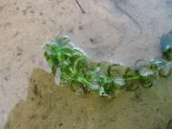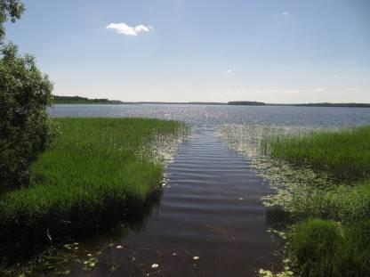

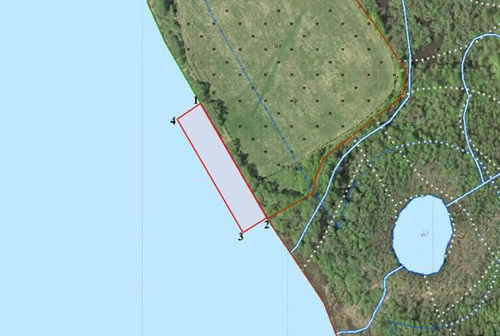

УТВЕРЖДЕНО
Решение
Россонского районного
исполнительного комитета
06.10.2025 N 665

ОХРАННОЕ ОБЯЗАТЕЛЬСТВО

20 июня 2025 г. | N 146
Государственное лесохозяйственное учреждение "Россонский лесхоз" (Витебская область, Россонский район, городской поселок Россоны, улица Невельская, дом 1) обеспечивает охрану места произрастания дикорастущего растения Гидрилла мутовчатая - Hydrilla verticillata (L. fil.) Royle, указанного в паспорте места произрастания дикорастущего растения от 20 июня 2025 г. N 146.
В этих целях государственное лесохозяйственное учреждение "Россонский лесхоз" ОБЯЗАНО:
1. Участвовать в обследованиях места произрастания дикорастущего растения, организованных Министерством природных ресурсов и охраны окружающей среды и его территориальными органами, не реже одного раза в два года.
2. Своевременно информировать о всех обстоятельствах, наступление которых связано с обеспечением охраны места произрастания дикорастущего растения, Россонскую районную инспекцию природных ресурсов и охраны окружающей среды.
3. Обеспечивать соблюдение специального режима охраны и использования места произрастания дикорастущего растения.
В границах мест произрастания запрещается:
изменение уровенного режима водоемов и водотоков;
изменение рельефа дна или берега (дноуглубительные работы, формирование ложа и иное) на расстоянии до 500 метров от места произрастания;
сброс сточных вод (в том числе дренажных и карьерных, отводимых с прудовых хозяйств и разрабатываемых торфяных месторождений);
рыболовство с применением неводов и иных активных орудий лова;
зарыбление водоемов растительноядными видами рыб (амур белый и иные);
использование литоральной зоны для водопоя скота;
использование литоральной зоны для организации массового отдыха;
использование судов с двигателями и гидроциклов;
удаление прибрежной и водной растительности;
возведение водохозяйственных сооружений и устройств (плотины, насосные станции, водозаборы и иные).
4. В случае ухудшения состояния места произрастания дикорастущего растения осуществлять мероприятия по восстановлению места произрастания дикорастущего растения.

УТВЕРЖДЕНО
Решение
Россонского районного
исполнительного комитета
06.10.2025 N 665

ПАСПОРТ
МЕСТА ПРОИЗРАСТАНИЯ ДИКОРАСТУЩЕГО РАСТЕНИЯ, ОТНОСЯЩЕГОСЯ К ВИДАМ, ВКЛЮЧЕННЫМ В КРАСНУЮ КНИГУ РЕСПУБЛИКИ БЕЛАРУСЬ

20 июня 2025 г. | N 147
Название вида дикорастущего растения: Скипетровидник (Сцептридиум) многораздельный - Sceptridium multifidum (S.G. Gmel.) M. Nishida ex Tagawa.
Состояние популяции дикорастущего растения: 5 растений на площади 2 квадратных метров, встречаемость единичная, удовлетворительное.
Местонахождение места произрастания дикорастущего растения: Витебская область, Россонский район, 5,3 километра к югу от деревни Юховичи, государственное лесохозяйственное учреждение "Россонский лесхоз", Юховичское лесничество, квартал 100 выдел 63, заказник "Великий Мох Юховичский".
Географические координаты места произрастания дикорастущего растения: 55°57'31.55'' северной широты, 28°39'02.80'' восточной долготы.
Площадь места произрастания дикорастущего растения: 2,5 гектара.
Описание границ места произрастания дикорастущего растения: в границах выдела 63 квартала 100 Юховичского лесничества государственного лесохозяйственного учреждения "Россонский лесхоз".
Описание места произрастания дикорастущего растения: березняк орляковый (в 1 - 2 метра от лесной дороги).

Чубис Ю.П. научный сотрудник
службы геоэкологических исследований
учебно-научно-производственного республиканского
унитарного предприятия "УНИТЕХПРОМ БГУ" ______________
(подпись)

Общий вид (фотографии) и картосхема
дикорастущего растения и места его произрастания
к паспорту места произрастания дикорастущего растения
от 20 июня 2025 г. N 147

Скипетровидник (Сцептридиум) многораздельный - Sceptridium multifidum (S.G. Gmel.) M. Nishida ex Tagawa

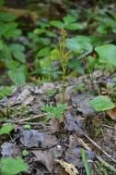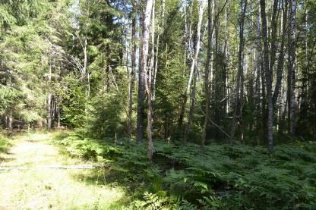

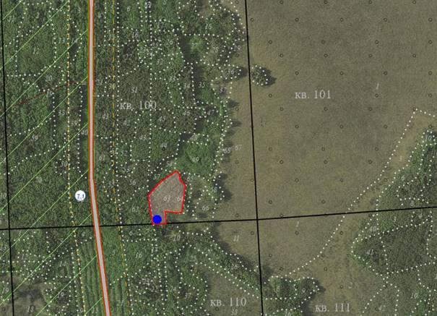

УТВЕРЖДЕНО
Решение
Россонского районного
исполнительного комитета
06.10.2025 N 665

ОХРАННОЕ ОБЯЗАТЕЛЬСТВО

20 июня 2025 г. | N 147
Государственное лесохозяйственное учреждение "Россонский лесхоз" (Витебская область, городской поселок Россоны, улица Невельская, 1) обеспечивает охрану места произрастания дикорастущего растения Скипетровидник (Сцептридиум) многораздельный - Sceptridium multifidum (S.G. Gmel.) M. Nishida ex Tagawa, указанного в паспорте места произрастания дикорастущего растения от 20 июня 2025 г. N 147.
В этих целях государственное лесохозяйственное учреждение "Россонский лесхоз" ОБЯЗАНО:
1. Участвовать в обследованиях места произрастания дикорастущего растения, организованных Министерством природных ресурсов и охраны окружающей среды и его территориальными органами, не реже одного раза в три года.
2. Своевременно информировать о всех обстоятельствах, наступление которых связано с обеспечением охраны места произрастания дикорастущего растения, Россонскую районную инспекцию природных ресурсов и охраны окружающей среды.
3. Обеспечивать соблюдение специального режима охраны и использования места произрастания дикорастущего растения.
В границах мест произрастания:
запрещается:
проведение сплошных и полосно-постепенных рубок главного пользования;
увеличение полноты лесного насаждения более 0,4;
увеличение совокупного проективного покрытия подроста и подлеска более 40% (кроме сосны обыкновенной и можжевельника обыкновенного);
сжигание порубочных остатков при выполнении рубок леса;
укладка срубленных деревьев и сбор порубочных остатков в кучи и(или) валы, устройство лесопромышленных складов;
использование при проведении работ машин на гусеничном ходу;
разработка лесосеки в летний период, за исключением проведения санитарных рубок в очагах вредителей и болезней леса в соответствии с нормативными правовыми актами. Разработка лесосеки проводится в период с устойчивым снежным покровом;
повреждение, уничтожение живого напочвенного покрова и лесной подстилки, за исключением мероприятий, связанных с восстановлением численности популяций охраняемых видов и предупреждения и ликвидации чрезвычайной ситуации и ее последствий при поступлении в порядке, установленном законодательством в области защиты населения и территорий от чрезвычайных ситуаций;
выполнение работ по гидротехнической мелиорации, работ, связанных с изменением существующего гидрологического режима (за исключением работ по его восстановлению);
требуется:
оставлять порубочные остатки в объеме до 5 кубических метров на 1 гектар площади без укладки их в кучи;
проводить сенокошение открытых участков с 15 июля.
4. В случае ухудшения состояния места произрастания дикорастущего растения осуществлять мероприятия по восстановлению места произрастания дикорастущего растения.

УТВЕРЖДЕНО
Решение
Россонского районного
исполнительного комитета
06.10.2025 N 665

ПАСПОРТ
МЕСТА ПРОИЗРАСТАНИЯ ДИКОРАСТУЩЕГО РАСТЕНИЯ, ОТНОСЯЩЕГОСЯ К ВИДАМ, ВКЛЮЧЕННЫМ В КРАСНУЮ КНИГУ РЕСПУБЛИКИ БЕЛАРУСЬ

20 июня 2025 г. | N 148
Название вида дикорастущего растения: Ива черничная - Salix myrtilloides L.
Состояние популяции дикорастущего растения: 5 кустов на площади 6 квадратных метров, встречаемость единичная, удовлетворительное.
Местонахождение места произрастания дикорастущего растения: Витебская область, Россонский район, 2,1 километра к юго-востоку от деревни Юховичи, государственное лесохозяйственное учреждение "Россонский лесхоз", Юховичское лесничество, квартал 71 выдел 67, заказник "Великий Мох Юховичский".
Географические координаты места произрастания дикорастущего растения: 56°0'0,41'' северной широты, 28°40'22,28'' восточной долготы.
Площадь места произрастания дикорастущего растения: 0,7 гектара.
Описание границ места произрастания дикорастущего растения: в границах выдела 67 квартала 71 Юховичского лесничества государственного лесохозяйственного учреждения "Россонский лесхоз".
Описание места произрастания дикорастущего растения: березняк осоково-сфагновый (переходное закустаренное болото).

Место произрастания дикорастущего растения выявил:
Джус М.А. кандидат биологических наук _______________
(подпись)
Паспорт на место произрастания дикорастущего
растения составил: Владыко А.А. младший научный сотрудник
учебно-научно-производственного республиканского
унитарного предприятия "УНИТЕХПРОМ БГУ" _______________
(подпись)

18 ноября 2024 г.

Общий вид (фотографии) и картосхема
дикорастущего растения и места его произрастания
к паспорту места произрастания дикорастущего растения
от 20 июня 2025 г. N 148

Ива черничная - Salix myrtilloides L.

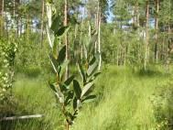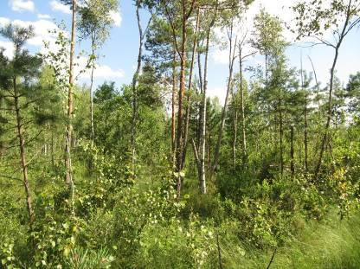

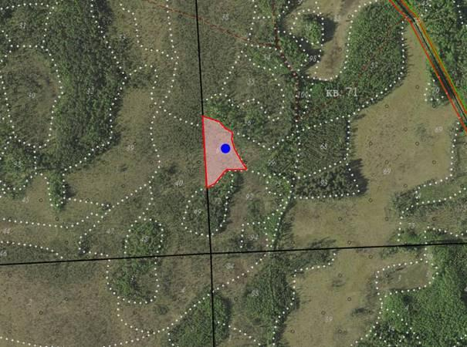

УТВЕРЖДЕНО
Решение
Россонского районного
исполнительного комитета
06.10.2025 N 665

ОХРАННОЕ ОБЯЗАТЕЛЬСТВО

20 июня 2025 г. | N 148
Государственное лесохозяйственное учреждение "Россонский лесхоз" (Витебская область, городской поселок Россоны, улица Невельская,1) обеспечивает охрану места произрастания дикорастущего растения Ива черничная - Salix myrtilloides L., указанного в паспорте места произрастания дикорастущего растения от 20 июня 2025 г. N 148.
В этих целях государственное лесохозяйственное учреждение "Россонский лесхоз" ОБЯЗАНО:
1. Участвовать в обследованиях места произрастания дикорастущего растения, организованных Министерством природных ресурсов и охраны окружающей среды и его территориальными органами, не реже одного раза в три года.
2. Своевременно информировать о всех обстоятельствах, наступление которых связано с обеспечением охраны места произрастания дикорастущего растения, Россонскую районную инспекцию природных ресурсов и охраны окружающей среды.
3. Обеспечивать соблюдение специального режима охраны и использования места произрастания дикорастущего растения.
В границах мест произрастания запрещается:
выполнение работ по гидротехнической мелиорации, работ, связанных с изменением существующего гидрологического режима (за исключением работ по его восстановлению);
разработка месторождений торфа.
В границах мест произрастания требуется проводить работы, направленные на предотвращение зарастания древесно-кустарниковой растительностью: проективное покрытие кустарников не должно превышать 20%.
4. В случае ухудшения состояния места произрастания дикорастущего растения осуществлять мероприятия по восстановлению места произрастания дикорастущего растения.

УТВЕРЖДЕНО
Решение
Россонского районного
исполнительного комитета
06.10.2025 N 665

ПАСПОРТ
МЕСТА ПРОИЗРАСТАНИЯ ДИКОРАСТУЩЕГО РАСТЕНИЯ, ОТНОСЯЩЕГОСЯ К ВИДАМ, ВКЛЮЧЕННЫМ В КРАСНУЮ КНИГУ РЕСПУБЛИКИ БЕЛАРУСЬ

20 июня 2025 г. | N 149
Название вида дикорастущего растения: Ива черничная - Salix myrtilloides L.
Состояние популяции дикорастущего растения: более 500 растений по всей площади нижеперечисленных выделов, хорошее.
Местонахождение места произрастания дикорастущего растения: Витебская область, Россонский район, в 2,9 километра к северо-востоку-востоку от деревни Волотовки, государственное лесохозяйственное учреждение "Россонский лесхоз", Соколищенское лесничество, квартал 31 выделы 12, 13, 19, заказник "Заборовский мох".
Географические координаты места произрастания дикорастущего растения: 55°47'22.01'' северной широты, 28°41'49.03'' восточной долготы.
Площадь места произрастания дикорастущего растения: 17,0 гектара.
Описание границ места произрастания дикорастущего растения: в границах выделов 12, 13, 19 квартала 31 Соколищенского лесничества государственного лесохозяйственного учреждения "Россонский лесхоз".
Описание места произрастания дикорастущего растения: тростниково-вахтово-сфагновое переходное болото с сосной и березой.

Место произрастания дикорастущего растения выявил:
Джус М.А. кандидат биологических наук _______________
(подпись)
Паспорт на место произрастания дикорастущего
растения составил: Владыко А.А. младший научный сотрудник
учебно-научно-производственного республиканского
унитарного предприятия "УНИТЕХПРОМ БГУ" _______________
(подпись)

18 ноября 2024 г.

Общий вид (фотографии) и картосхема
дикорастущего растения и места его произрастания
к паспорту места произрастания дикорастущего растения
от 20 июня 2025 г. N 149

Ива черничная - Salix myrtilloides L.

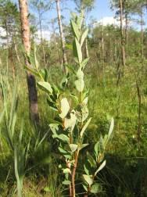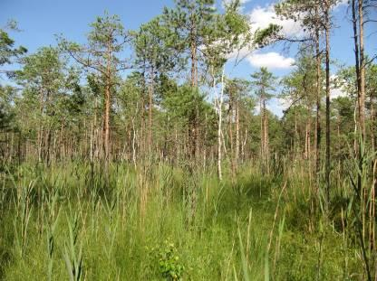

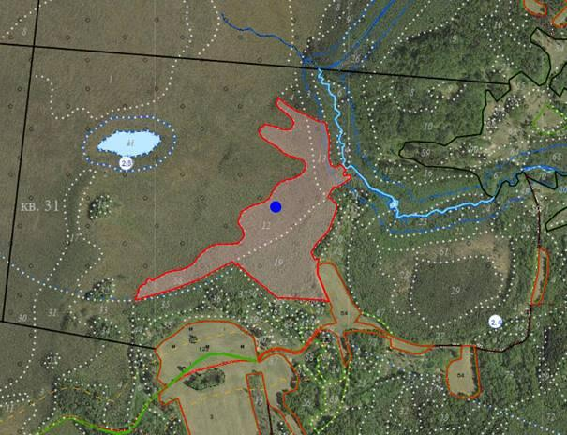

УТВЕРЖДЕНО
Решение
Россонского районного
исполнительного комитета
06.10.2025 N 665

ОХРАННОЕ ОБЯЗАТЕЛЬСТВО

20 июня 2025 г. | N 149
Государственное лесохозяйственное учреждение "Россонский лесхоз" (Витебская область, городской поселок Россоны, улица Невельская,1) обеспечивает охрану места произрастания дикорастущего растения Ива черничная - Salix myrtilloides L., указанного в паспорте места произрастания дикорастущего растения от 20 июня 2025 г. N 149.
В этих целях государственное лесохозяйственное учреждение "Россонский лесхоз" ОБЯЗАНО:
1. Участвовать в обследованиях места произрастания дикорастущего растения, организованных Министерством природных ресурсов и охраны окружающей среды и его территориальными органами, не реже одного раза в три года.
2. Своевременно информировать о всех обстоятельствах, наступление которых связано с обеспечением охраны места произрастания дикорастущего растения, Россонскую районную инспекцию природных ресурсов и охраны окружающей среды.
3. Обеспечивать соблюдение специального режима охраны и использования места произрастания дикорастущего растения.
В границах мест произрастания запрещается:
выполнение работ по гидротехнической мелиорации, работ, связанных с изменением существующего гидрологического режима (за исключением работ по его восстановлению);
разработка месторождений торфа.
В границах мест произрастания требуется проводить работы, направленные на предотвращение зарастания древесно-кустарниковой растительностью: проективное покрытие кустарников не должно превышать 20%.
4. В случае ухудшения состояния места произрастания дикорастущего растения осуществлять мероприятия по восстановлению места произрастания дикорастущего растения.

УТВЕРЖДЕНО
Решение
Россонского районного
исполнительного комитета
06.10.2025 N 665

ПАСПОРТ
МЕСТА ПРОИЗРАСТАНИЯ ДИКОРАСТУЩЕГО РАСТЕНИЯ, ОТНОСЯЩЕГОСЯ К ВИДАМ, ВКЛЮЧЕННЫМ В КРАСНУЮ КНИГУ РЕСПУБЛИКИ БЕЛАРУСЬ

20 июня 2025 г. | N 150
Название вида дикорастущего растения: Ива черничная - Salix myrtilloides L.
Состояние популяции дикорастущего растения: 10 растений на площади 50 квадратных метров, встречаемость групповая, удовлетворительное.
Местонахождение места произрастания дикорастущего растения: Витебская область, Россонский район, 3,4 километра к юго-западу от агрогородка Горбачево, государственное лесохозяйственное учреждение "Россонский лесхоз", Горбачевское лесничество, квартал 97 выдел 5, заказник "Нещердо".
Географические координаты места произрастания дикорастущего растения: 55°56'26,01'' северной широты, 29°0'22,19'' восточной долготы.
Площадь места произрастания дикорастущего растения: 17,2 гектара.
Описание границ места произрастания дикорастущего растения: в границах выдела 5 квартала 97 Горбачевского лесничества государственного лесохозяйственного учреждения "Россонский лесхоз".
Описание места произрастания дикорастущего растения: сосняк сфагновый.

Место произрастания дикорастущего растения выявил:
Джус М.А. кандидат биологических наук _______________
(подпись)
Паспорт на место произрастания дикорастущего
растения составил: Владыко А.А. младший научный сотрудник
учебно-научно-производственного республиканского
унитарного предприятия "УНИТЕХПРОМ БГУ" _______________
(подпись)

18 ноября 2024 г.

Общий вид (фотографии) и картосхема
дикорастущего растения и места его произрастания
к паспорту места произрастания дикорастущего растения
от 20 июня 2025 г. N 150

Ива черничная - Salix myrtilloides L.

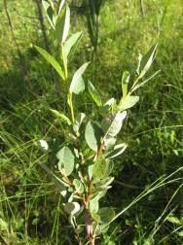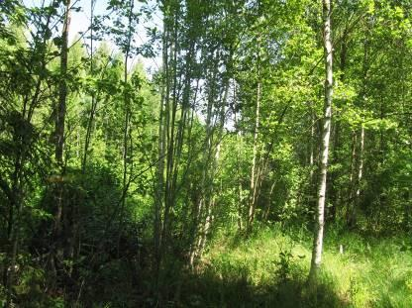

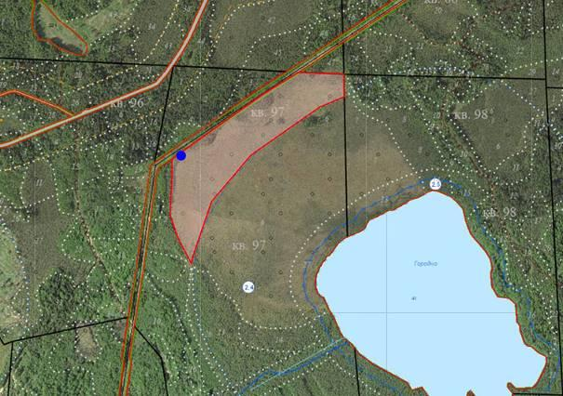

УТВЕРЖДЕНО
Решение
Россонского районного
исполнительного комитета
06.10.2025 N 665

ОХРАННОЕ ОБЯЗАТЕЛЬСТВО

20 июня 2025 г. | N 150
Государственное лесохозяйственное учреждение "Россонский лесхоз" (Витебская область, городской поселок Россоны, улица Невельская,1) обеспечивает охрану места произрастания дикорастущего растения Ива черничная - Salix myrtilloides L., указанного в паспорте места произрастания дикорастущего растения от 20 июня 2025 г. N 150.
В этих целях государственное лесохозяйственное учреждение "Россонский лесхоз" ОБЯЗАНО:
1. Участвовать в обследованиях места произрастания дикорастущего растения, организованных Министерством природных ресурсов и охраны окружающей среды и его территориальными органами, не реже одного раза в три года.
2. Своевременно информировать о всех обстоятельствах, наступление которых связано с обеспечением охраны места произрастания дикорастущего растения, Россонскую районную инспекцию природных ресурсов и охраны окружающей среды.
3. Обеспечивать соблюдение специального режима охраны и использования места произрастания дикорастущего растения.
В границах мест произрастания запрещается:
выполнение работ по гидротехнической мелиорации, работ, связанных с изменением существующего гидрологического режима (за исключением работ по его восстановлению);
разработка месторождений торфа.
В границах мест произрастания требуется проводить работы, направленные на предотвращение зарастания древесно-кустарниковой растительностью: проективное покрытие кустарников не должно превышать 20%.
4. В случае ухудшения состояния места произрастания дикорастущего растения осуществлять мероприятия по восстановлению места произрастания дикорастущего растения.

УТВЕРЖДЕНО
Решение
Россонского районного
исполнительного комитета
06.10.2025 N 665

ПАСПОРТ
МЕСТА ПРОИЗРАСТАНИЯ ДИКОРАСТУЩЕГО РАСТЕНИЯ, ОТНОСЯЩЕГОСЯ К ВИДАМ, ВКЛЮЧЕННЫМ В КРАСНУЮ КНИГУ РЕСПУБЛИКИ БЕЛАРУСЬ

20 июня 2025 г. | N 151
Название вида дикорастущего растения: Клюква мелкоплодная - Oxycoccus microcarpus Turcz. ех Rupr.
Состояние популяции дикорастущего растения: более 500 растений по всему выделу, встречаемость групповая, хорошее.
Местонахождение места произрастания дикорастущего растения: Витебская область, Россонский район, 4,0 километра к востоку от деревни Головчицы, государственное лесохозяйственное учреждение "Россонский лесхоз", Клястицкое лесничество, квартал 79 выдел 22, заказник "Заборовский мох".
Географические координаты места произрастания дикорастущего растения: 55°48'57.33'' северной широты, 28°40'13.52'' восточной долготы.
Площадь места произрастания дикорастущего растения: 2,0 гектара.
Описание границ места произрастания дикорастущего растения: в границах выдела 22 квартала 79 Клястицкого лесничества государственного лесохозяйственного учреждения "Россонский лесхоз".
Описание места произрастания дикорастущего растения: сосняк осоково-сфагновый.

Место произрастания дикорастущего растения выявил:
Джус М.А. кандидат биологических наук _______________
(подпись)
Паспорт на место произрастания дикорастущего
растения составил: Владыко А.А. младший научный сотрудник
учебно-научно-производственного республиканского
унитарного предприятия "УНИТЕХПРОМ БГУ" _______________
(подпись)

18 ноября 2024 г.

Общий вид (фотографии) и картосхема
дикорастущего растения и места его произрастания
к паспорту места произрастания дикорастущего растения
от 20 июня 2025 г. N 151

Клюква мелкоплодная - Oxycoccus microcarpus Turcz. ех Rupr.

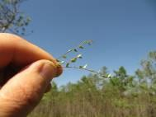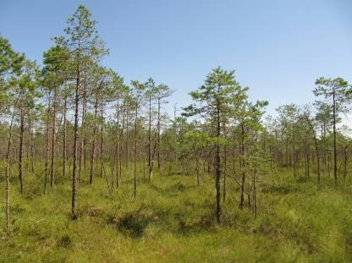

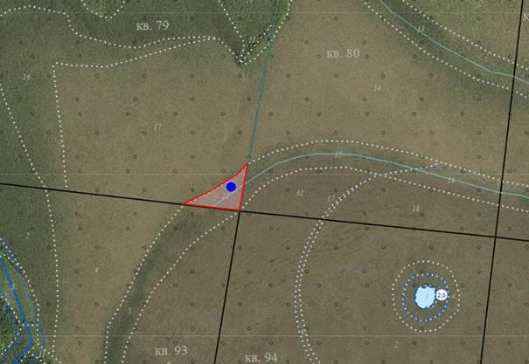

УТВЕРЖДЕНО
Решение
Россонского районного
исполнительного комитета
06.10.2025 N 665

ОХРАННОЕ ОБЯЗАТЕЛЬСТВО

20 июня 2025 г. | N 151
Государственное лесохозяйственное учреждение "Россонский лесхоз" (Витебская область, городской поселок Россоны, улица Невельская,1) обеспечивает охрану места произрастания дикорастущего растения Клюква мелкоплодная - Oxycoccus microcarpus Turcz. ех Rupr., указанного в паспорте места произрастания дикорастущего растения от 20 июня 2025 г. N 151.
В этих целях государственное лесохозяйственное учреждение "Россонский лесхоз" ОБЯЗАНО:
1. Участвовать в обследованиях места произрастания дикорастущего растения, организованных Министерством природных ресурсов и охраны окружающей среды и его территориальными органами, не реже одного раза в три года.
2. Своевременно информировать о всех обстоятельствах, наступление которых связано с обеспечением охраны места произрастания дикорастущего растения, Россонскую районную инспекцию природных ресурсов и охраны окружающей среды.
3. Обеспечивать соблюдение специального режима охраны и использования места произрастания дикорастущего растения.
В границах мест произрастания запрещается:
выполнение работ по гидротехнической мелиорации, работ, связанных с изменением существующего гидрологического режима (за исключением работ по его восстановлению);
разработка месторождений торфа.
В границах мест произрастания требуется проводить работы, направленные на предотвращение зарастания древесно-кустарниковой растительностью: проективное покрытие кустарников не должно превышать 40%.
4. В случае ухудшения состояния места произрастания дикорастущего растения осуществлять мероприятия по восстановлению места произрастания дикорастущего.

УТВЕРЖДЕНО
Решение
Россонского районного
исполнительного комитета
06.10.2025 N 665

ПАСПОРТ
МЕСТА ПРОИЗРАСТАНИЯ ДИКОРАСТУЩЕГО РАСТЕНИЯ, ОТНОСЯЩЕГОСЯ К ВИДАМ, ВКЛЮЧЕННЫМ В КРАСНУЮ КНИГУ РЕСПУБЛИКИ БЕЛАРУСЬ

20 июня 2025 г. | N 152
Название вида дикорастущего растения: Клюква мелкоплодная - Oxycoccus microcarpus Turcz. ех Rupr.
Состояние популяции дикорастущего растения: более 40 растений на площади 100 квадратных метров, встречаемость групповая, хорошее.
Местонахождение места произрастания дикорастущего растения: Витебская область, Россонский район, 3,2 километра к юго-западу-западу от агрогородка Горбачево, государственное лесохозяйственное учреждение "Россонский лесхоз", Горбачевское лесничество, квартал 97 выдел 6, заказник "Нещердо".
Географические координаты места произрастания дикорастущего растения: 55°56'21,06'' северной широты, 29°0'51,41'' восточной долготы.
Площадь места произрастания дикорастущего растения: 33,2 гектара.
Описание границ места произрастания дикорастущего растения: в границах выдела 6 квартала 97 Горбачевского лесничества государственного лесохозяйственного учреждения "Россонский лесхоз".
Описание места произрастания дикорастущего растения: сосняк сфагновый.

Место произрастания дикорастущего растения выявил:
Джус М.А. кандидат биологических наук _______________
(подпись)
Паспорт на место произрастания дикорастущего
растения составил: Владыко А.А. младший научный сотрудник
учебно-научно-производственного республиканского
унитарного предприятия "УНИТЕХПРОМ БГУ" _______________
(подпись)

18 ноября 2024 г.

Общий вид (фотографии) и картосхема
дикорастущего растения и места его произрастания
к паспорту места произрастания дикорастущего растения
от 20 июня 2025 г. N 152

Клюква мелкоплодная - Oxycoccus microcarpus Turcz. ех Rupr.

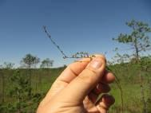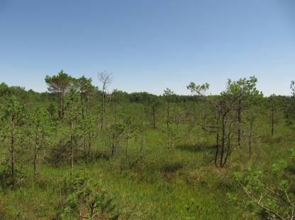

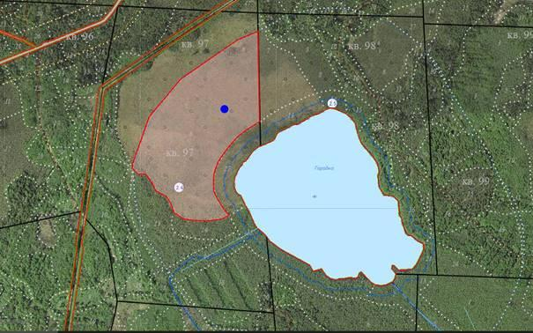

УТВЕРЖДЕНО
Решение
Россонского районного
исполнительного комитета
06.10.2025 N 665

ОХРАННОЕ ОБЯЗАТЕЛЬСТВО

20 июня 2025 г. | N 152
Государственное лесохозяйственное учреждение "Россонский лесхоз" (Витебская область, городской поселок Россоны, улица Невельская,1) обеспечивает охрану места произрастания дикорастущего растения Клюква мелкоплодная - Oxycoccus microcarpus Turcz. ех Rupr., указанного в паспорте места произрастания дикорастущего растения от 20 июня 2025 г. N 152.
В этих целях государственное лесохозяйственное учреждение "Россонский лесхоз" ОБЯЗАНО:
1. Участвовать в обследованиях места произрастания дикорастущего растения, организованных Министерством природных ресурсов и охраны окружающей среды и его территориальными органами, не реже одного раза в три года.
2. Своевременно информировать о всех обстоятельствах, наступление которых связано с обеспечением охраны места произрастания дикорастущего растения, Россонскую районную инспекцию природных ресурсов и охраны окружающей среды.
3. Обеспечивать соблюдение специального режима охраны и использования места произрастания дикорастущего растения.
В границах мест произрастания запрещается:
выполнение работ по гидротехнической мелиорации, работ, связанных с изменением существующего гидрологического режима (за исключением работ по его восстановлению);
разработка месторождений торфа.
В границах мест произрастания требуется проводить работы, направленные на предотвращение зарастания древесно-кустарниковой растительностью: проективное покрытие кустарников не должно превышать 40%.
4. В случае ухудшения состояния места произрастания дикорастущего растения осуществлять мероприятия по восстановлению места произрастания дикорастущего растения.

УТВЕРЖДЕНО
Решение
Россонского районного
исполнительного комитета
06.10.2025 N 665

ПАСПОРТ
МЕСТА ПРОИЗРАСТАНИЯ ДИКОРАСТУЩЕГО РАСТЕНИЯ, ОТНОСЯЩЕГОСЯ К ВИДАМ, ВКЛЮЧЕННЫМ В КРАСНУЮ КНИГУ РЕСПУБЛИКИ БЕЛАРУСЬ

20 июня 2025 г. | N 153
Название вида дикорастущего растения: Клюква мелкоплодная - Oxycoccus microcarpus Turcz. ех Rupr.
Состояние популяции дикорастущего растения: более 50 растений в северной части выдела на площади 600 квадратных метров, встречаемость единичная и групповая, удовлетворительное.
Местонахождение места произрастания дикорастущего растения: Витебская область, Россонский район, 1,7 километра к востоку от деревни Юховичи, государственное лесохозяйственное учреждение "Россонский лесхоз", Юховичское лесничество, квартал 64 выдел 27, заказник "Великий Мох Юховичский".
Географические координаты места произрастания дикорастущего растения: 56°0'45.11'' северной широты, 28°40'35.68'' восточной долготы.
Площадь места произрастания дикорастущего растения: 47,6 гектара.
Описание границ места произрастания дикорастущего растения: в границах выдела 27 квартала 64 Юховичского лесничества государственного лесохозяйственного учреждения "Россонский лесхоз".
Описание места произрастания дикорастущего растения: сосняк осоково-сфагновый.

Место произрастания дикорастущего растения выявил:
Джус М.А. кандидат биологических наук _______________
(подпись)
Паспорт на место произрастания дикорастущего
растения составил: Владыко А.А. младший научный сотрудник
учебно-научно-производственного республиканского
унитарного предприятия "УНИТЕХПРОМ БГУ" _______________
(подпись)

18 ноября 2024 г.

Общий вид (фотографии) и картосхема
дикорастущего растения и места его произрастания
к паспорту места произрастания дикорастущего растения
от 20 июня 2025 г. N 153

Клюква мелкоплодная - Oxycoccus microcarpus Turcz. ех Rupr.

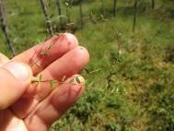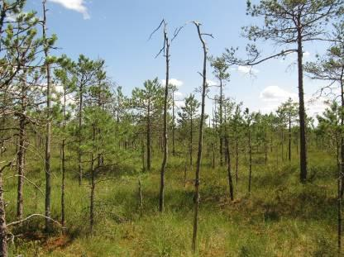

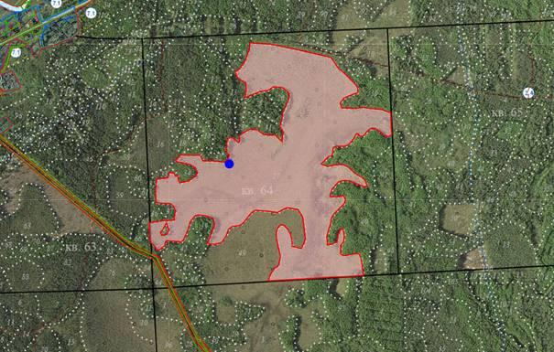

УТВЕРЖДЕНО
Решение
Россонского районного
исполнительного комитета
06.10.2025 N 665

ОХРАННОЕ ОБЯЗАТЕЛЬСТВО

20 июня 2025 г. | N 153
Государственное лесохозяйственное учреждение "Россонский лесхоз" (Витебская область, городской поселок Россоны, улица Невельская,1) обеспечивает охрану места произрастания дикорастущего растения Клюква мелкоплодная - Oxycoccus microcarpus Turcz. ех Rupr., указанного в паспорте места произрастания дикорастущего растения от 20 июня 2025 г. N 153.
В этих целях государственное лесохозяйственное учреждение "Россонский лесхоз" ОБЯЗАНО:
1. Участвовать в обследованиях места произрастания дикорастущего растения, организованных Министерством природных ресурсов и охраны окружающей среды и его территориальными органами, не реже одного раза в три года.
2. Своевременно информировать о всех обстоятельствах, наступление которых связано с обеспечением охраны места произрастания дикорастущего растения, Россонскую районную инспекцию природных ресурсов и охраны окружающей среды.
3. Обеспечивать соблюдение специального режима охраны и использования места произрастания дикорастущего растения.
В границах мест произрастания запрещается:
выполнение работ по гидротехнической мелиорации, работ, связанных с изменением существующего гидрологического режима (за исключением работ по его восстановлению);
разработка месторождений торфа.
В границах мест произрастания требуется проводить работы, направленные на предотвращение зарастания древесно-кустарниковой растительностью: проективное покрытие кустарников не должно превышать 40%.
4. В случае ухудшения состояния места произрастания дикорастущего растения осуществлять мероприятия по восстановлению места произрастания дикорастущего растения.

УТВЕРЖДЕНО
Решение
Россонского районного
исполнительного комитета
06.10.2025 N 665

ПАСПОРТ
МЕСТА ПРОИЗРАСТАНИЯ ДИКОРАСТУЩЕГО РАСТЕНИЯ, ОТНОСЯЩЕГОСЯ К ВИДАМ, ВКЛЮЧЕННЫМ В КРАСНУЮ КНИГУ РЕСПУБЛИКИ БЕЛАРУСЬ

20 июня 2025 г. | N 154
Название вида дикорастущего растения: Клюква мелкоплодная - Oxycoccus microcarpus Turcz. ех Rupr.
Состояние популяции дикорастущего растения: более 2000 растений по всему выделу, встречаемость групповая, хорошее.
Местонахождение места произрастания дикорастущего растения: Витебская область, Россонский район, 2,7 километра к северо-востоку от деревни Волотовки, государственное лесохозяйственное учреждение "Россонский лесхоз", Соколищенское лесничество, квартал 31 выдел 1, заказник "Заборовский мох".
Географические координаты места произрастания дикорастущего растения: 55°47'38.94'' северной широты, 28°41'13.76'' восточной долготы.
Площадь места произрастания дикорастущего растения: 8,7 гектара.
Описание границ места произрастания дикорастущего растения: в границах выдела 1 квартала 31 Соколищенского лесничества государственного лесохозяйственного учреждения "Россонский лесхоз".
Описание места произрастания дикорастущего растения: сосняк осоково-сфагновый.

Место произрастания дикорастущего растения выявил:
Джус М.А. кандидат биологических наук _______________
(подпись)
Паспорт на место произрастания дикорастущего
растения составил: Владыко А.А. младший научный сотрудник
учебно-научно-производственного республиканского
унитарного предприятия "УНИТЕХПРОМ БГУ" _______________
(подпись)

18 ноября 2024 г.

Общий вид (фотографии) и картосхема
дикорастущего растения и места его произрастания
к паспорту места произрастания дикорастущего растения
от 20 июня 2025 г. N 154

Клюква мелкоплодная - Oxycoccus microcarpus Turcz. ех Rupr.

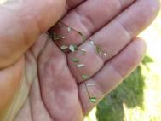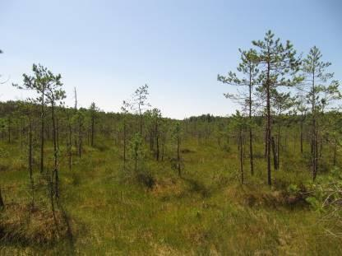

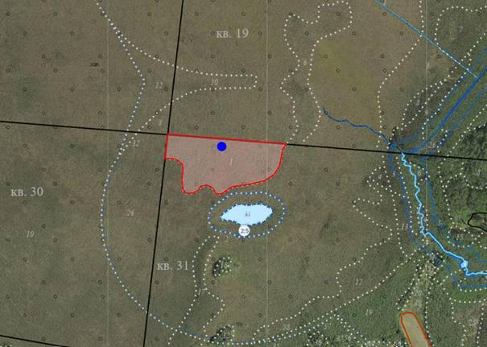

УТВЕРЖДЕНО
Решение
Россонского районного
исполнительного комитета
06.10.2025 N 665

ОХРАННОЕ ОБЯЗАТЕЛЬСТВО

20 июня 2025 г. | N 154
Государственное лесохозяйственное учреждение "Россонский лесхоз" (Витебская область, городской поселок Россоны, улица Невельская,1) обеспечивает охрану места произрастания дикорастущего растения Клюква мелкоплодная - Oxycoccus microcarpus Turcz. ех Rupr., указанного в паспорте места произрастания дикорастущего растения от 20 июня 2025 г. N 154.
В этих целях государственное лесохозяйственное учреждение "Россонский лесхоз" ОБЯЗАНО:
1. Участвовать в обследованиях места произрастания дикорастущего растения, организованных Министерством природных ресурсов и охраны окружающей среды и его территориальными органами, не реже одного раза в три года.
2. Своевременно информировать о всех обстоятельствах, наступление которых связано с обеспечением охраны места произрастания дикорастущего растения, Россонскую районную инспекцию природных ресурсов и охраны окружающей среды.
3. Обеспечивать соблюдение специального режима охраны и использования места произрастания дикорастущего растения.
В границах мест произрастания запрещается:
выполнение работ по гидротехнической мелиорации, работ, связанных с изменением существующего гидрологического режима (за исключением работ по его восстановлению);
разработка месторождений торфа.
В границах мест произрастания требуется проводить работы, направленные на предотвращение зарастания древесно-кустарниковой растительностью: проективное покрытие кустарников не должно превышать 40%.
4. В случае ухудшения состояния места произрастания дикорастущего растения осуществлять мероприятия по восстановлению места произрастания дикорастущего растения.

УТВЕРЖДЕНО
Решение
Россонского районного
исполнительного комитета
06.10.2025 N 665

ПАСПОРТ
МЕСТА ПРОИЗРАСТАНИЯ ДИКОРАСТУЩЕГО РАСТЕНИЯ, ОТНОСЯЩЕГОСЯ К ВИДАМ, ВКЛЮЧЕННЫМ В КРАСНУЮ КНИГУ РЕСПУБЛИКИ БЕЛАРУСЬ

20 июня 2025 г. | N 155
Название вида дикорастущего растения: Клюква мелкоплодная - Oxycoccus microcarpus Turcz. ех Rupr.
Состояние популяции дикорастущего растения: более 1000 растений по всему выделу, встречаемость групповая, удовлетворительное.
Местонахождение места произрастания дикорастущего растения: Витебская область, Россонский район, 2,5 километра к югу-юго-востоку от деревни Юховичи, государственное лесохозяйственное учреждение "Россонский лесхоз", Юховичское лесничество, квартал 77 выдел 1, заказник "Великий Мох Юховичский".
Географические координаты места произрастания дикорастущего растения: 55°59'36.19'' северной широты, 28°40'4.18'' восточной долготы.
Площадь места произрастания дикорастущего растения: 77,2 гектара.
Описание границ места произрастания дикорастущего растения: в границах выдела 1 квартала 77 Юховичского лесничества государственного лесохозяйственного учреждения "Россонский лесхоз".
Описание места произрастания дикорастущего растения: сосняк осоково-сфагновый.

Место произрастания дикорастущего растения выявил:
Джус М.А. кандидат биологических наук _______________
(подпись)
Паспорт на место произрастания дикорастущего
растения составил: Владыко А.А. младший научный сотрудник
учебно-научно-производственного республиканского
унитарного предприятия "УНИТЕХПРОМ БГУ" _______________
(подпись)

18 ноября 2024 г.

Общий вид (фотографии) и картосхема
дикорастущего растения и места его произрастания
к паспорту места произрастания дикорастущего растения
от 20 июня 2025 г. N 155

Клюква мелкоплодная - Oxycoccus microcarpus Turcz. ех Rupr.

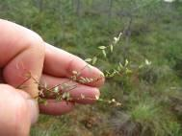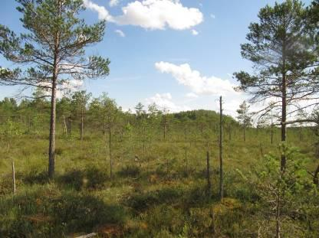

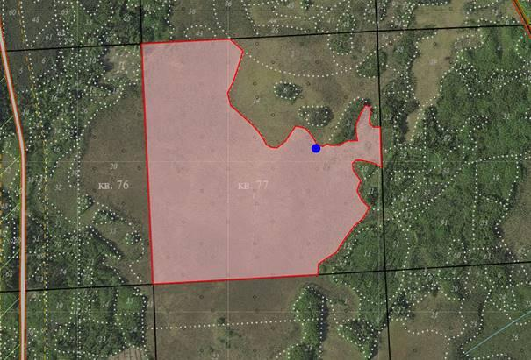

УТВЕРЖДЕНО
Решение
Россонского районного
исполнительного комитета
06.10.2025 N 665

ОХРАННОЕ ОБЯЗАТЕЛЬСТВО

20 июня 2025 г. | N 155
Государственное лесохозяйственное учреждение "Россонский лесхоз" (Витебская область, городской поселок Россоны, улица Невельская,1) обеспечивает охрану места произрастания дикорастущего растения Клюква мелкоплодная - Oxycoccus microcarpus Turcz. ех Rupr, указанного в паспорте места произрастания дикорастущего растения от 20 июня 2025 г. N 155.
В этих целях государственное лесохозяйственное учреждение "Россонский лесхоз" ОБЯЗАНО:
1. Участвовать в обследованиях места произрастания дикорастущего растения, организованных Министерством природных ресурсов и охраны окружающей среды и его территориальными органами, не реже одного раза в три года.
2. Своевременно информировать о всех обстоятельствах, наступление которых связано с обеспечением охраны места произрастания дикорастущего растения, Россонскую районную инспекцию природных ресурсов и охраны окружающей среды.
3. Обеспечивать соблюдение специального режима охраны и использования места произрастания дикорастущего растения.
В границах мест произрастания запрещается:
выполнение работ по гидротехнической мелиорации, работ, связанных с изменением существующего гидрологического режима (за исключением работ по его восстановлению);
разработка месторождений торфа.
В границах мест произрастания требуется проводить работы, направленные на предотвращение зарастания древесно-кустарниковой растительностью: проективное покрытие кустарников не должно превышать 40%.
4. В случае ухудшения состояния места произрастания дикорастущего растения осуществлять мероприятия по восстановлению места произрастания дикорастущего растения.

УТВЕРЖДЕНО
Решение
Россонского районного
исполнительного комитета
06.10.2025 N 665

ПАСПОРТ
МЕСТА ПРОИЗРАСТАНИЯ ДИКОРАСТУЩЕГО РАСТЕНИЯ, ОТНОСЯЩЕГОСЯ К ВИДАМ, ВКЛЮЧЕННЫМ В КРАСНУЮ КНИГУ РЕСПУБЛИКИ БЕЛАРУСЬ

20 июня 2025 г. | N 156
Название вида дикорастущего растения: Многоножка обыкновенная - Polypodium vulgare L.
Состояние популяции дикорастущего растения: более 40 растений на площади 100 квадратных метров, встречаемость групповая, удовлетворительное.
Местонахождение места произрастания дикорастущего растения: Витебская область, Россонский район, 1,8 километра к юго-западу от деревни Рыли, государственное лесохозяйственное учреждение "Россонский лесхоз", Горбачевское лесничество, квартал 86 выдел 72; геологический памятник природы местного значения "Озовая гряда Рыли".
Географические координаты места произрастания дикорастущего растения: 55°56'38,58'' северной широты, 28°57'25,01'' восточной долготы.
Площадь места произрастания дикорастущего растения: 3,1 гектара.
Описание границ места произрастания дикорастущего растения: в границах выдела 72 квартала 86 Горбачевского лесничества государственного лесохозяйственного учреждения "Россонский лесхоз".
Описание места произрастания дикорастущего растения: ельник мшистый или кисличный (по таксации орляковый).

Чубис Ю.П. научный сотрудник
службы геоэкологических исследований
учебно-научно-производственного республиканского
унитарного предприятия "УНИТЕХПРОМ БГУ" _______________
(подпись)

18 ноября 2024 г.

Общий вид (фотографии) и картосхема
дикорастущего растения и места его произрастания
к паспорту места произрастания дикорастущего растения
от 20 июня 2025 г. N 156

Многоножка обыкновенная - Polypodium vulgare L.

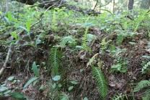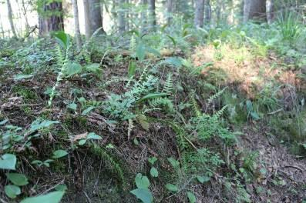

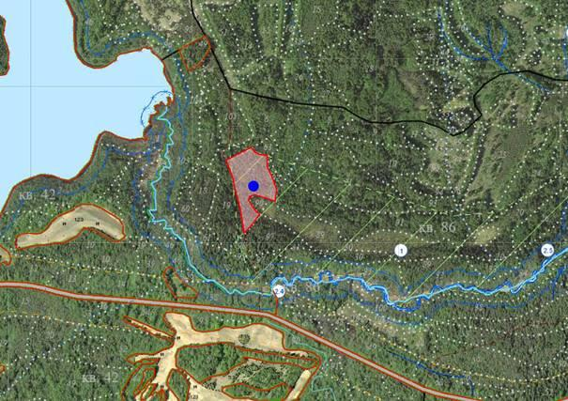

УТВЕРЖДЕНО
Решение
Россонского районного
исполнительного комитета
06.10.2025 N 665

ОХРАННОЕ ОБЯЗАТЕЛЬСТВО

20 июня 2025 г. | N 156
Государственное лесохозяйственное учреждение "Россонский лесхоз" (Витебская область, городской поселок Россоны, улица Невельская,1) обеспечивает охрану места произрастания дикорастущего растения Многоножка обыкновенная - Polypodium vulgare L., указанного в паспорте места произрастания дикорастущего растения от 20 июня 2025 г. N 156.
В этих целях государственное лесохозяйственное учреждение "Россонский лесхоз" ОБЯЗАНО:
1. Участвовать в обследованиях места произрастания дикорастущего растения, организованных Министерством природных ресурсов и охраны окружающей среды и его территориальными органами, не реже одного раза в три года.
2. Своевременно информировать о всех обстоятельствах, наступление которых связано с обеспечением охраны места произрастания дикорастущего растения, Россонскую районную инспекцию природных ресурсов и охраны окружающей среды.
3. Обеспечивать соблюдение специального режима охраны и использования места произрастания дикорастущего растения.
В границах мест произрастания запрещается:
проведение сплошных и постепенных рубок главного пользования;
проведение рубок обновления, рубок формирования (переформирования) лесных насаждений промежуточного пользования;
увеличение совокупного проективного покрытия подроста и подлеска более 30%;
использование при проведении работ машин на гусеничном ходу;
укладка срубленных деревьев и сбор порубочных остатков в кучи и (или) валы, устройство лесопромышленных складов;
сжигание порубочных остатков при выполнении рубок леса;
разработка лесосеки в летний период, за исключением проведения санитарных рубок в очагах вредителей и болезней леса в соответствии с нормативными правовыми актами. Разработка лесосеки проводится в период с устойчивым снежным покровом;
повреждение, уничтожение живого напочвенного покрова и лесной подстилки, за исключением мероприятий, связанных с восстановлением численности популяций охраняемых видов и предупреждения и ликвидации чрезвычайной ситуации и ее последствий при поступлении в порядке, установленном законодательством в области защиты населения и территорий от чрезвычайных ситуаций;
выполнение работ по гидротехнической мелиорации, работ, связанных с изменением существующего гидрологического режима (за исключением работ по его восстановлению).
В границах мест произрастания требуется:
поддерживать полноту лесного насаждения в пределах 0,5 - 0,7;
оставлять порубочные остатки в объеме до 5 кубических метров на 1 гектар площади без укладки их в кучи.
4. В случае ухудшения состояния места произрастания дикорастущего растения осуществлять мероприятия по восстановлению места произрастания дикорастущего растения.

УТВЕРЖДЕНО
Решение
Россонского районного
исполнительного комитета
06.10.2025 N 665

ПАСПОРТ
МЕСТА ПРОИЗРАСТАНИЯ ДИКОРАСТУЩЕГО РАСТЕНИЯ, ОТНОСЯЩЕГОСЯ К ВИДАМ, ВКЛЮЧЕННЫМ В КРАСНУЮ КНИГУ РЕСПУБЛИКИ БЕЛАРУСЬ

20 июня 2025 г. | N 157
Название вида дикорастущего растения: Многоножка обыкновенная - Polypodium vulgare L.
Состояние популяции дикорастущего растения: более 60 растений на поваленном дереве, встречаемость групповая, удовлетворительное.
Местонахождение места произрастания дикорастущего растения: Витебская область, Россонский район, 1,5 километра к юго-западу от деревни Уклеенка, государственное лесохозяйственное учреждение "Россонский лесхоз", Краснопольское лесничество, квартал 12 выдел 9.
Географические координаты места произрастания дикорастущего растения: 55°49'34.35'' северной широты, 29°21'50.09'' восточной долготы.
Площадь места произрастания дикорастущего растения: 2,1 гектара.
Описание границ места произрастания дикорастущего растения: в границах выдела 9 квартала 12 Краснопольского лесничества государственного лесохозяйственного учреждения "Россонский лесхоз".
Описание места произрастания дикорастущего растения: сосняк мшистый.

Чубис Ю.П. научный сотрудник
службы геоэкологических исследований
учебно-научно-производственного республиканского
унитарного предприятия "УНИТЕХПРОМ БГУ" _______________
(подпись)

18 ноября 2024 г.

Общий вид (фотографии) и картосхема
дикорастущего растения и места его произрастания
к паспорту места произрастания дикорастущего растения
от 20 июня 2025 г. N 157

Многоножка обыкновенная - Polypodium vulgare L.

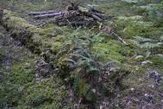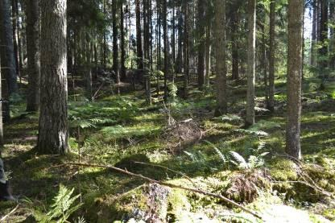

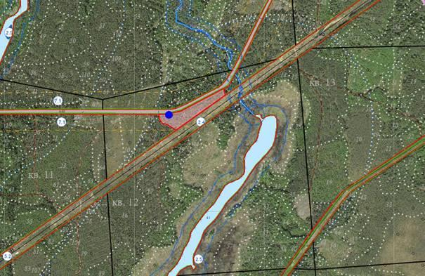

УТВЕРЖДЕНО
Решение
Россонского районного
исполнительного комитета
06.10.2025 N 665

ОХРАННОЕ ОБЯЗАТЕЛЬСТВО

20 июня 2025 г. | N 157
Государственное лесохозяйственное учреждение "Россонский лесхоз" (Витебская область, городской поселок Россоны, улица Невельская,1) обеспечивает охрану места произрастания дикорастущего растения Многоножка обыкновенная - Polypodium vulgare L., указанного в паспорте места произрастания дикорастущего растения от 20 июня 2025 г. N 157.
В этих целях государственное лесохозяйственное учреждение "Россонский лесхоз" ОБЯЗАНО:
1. Участвовать в обследованиях места произрастания дикорастущего растения, организованных Министерством природных ресурсов и охраны окружающей среды и его территориальными органами, не реже одного раза в три года.
2. Своевременно информировать о всех обстоятельствах, наступление которых связано с обеспечением охраны места произрастания дикорастущего растения, Россонскую районную инспекцию природных ресурсов и охраны окружающей среды.
3. Обеспечивать соблюдение специального режима охраны и использования места произрастания дикорастущего растения.
В границах мест произрастания запрещается:
проведение сплошных и постепенных рубок главного пользования;
проведение рубок обновления, рубок формирования (переформирования) лесных насаждений промежуточного пользования;
увеличение совокупного проективного покрытия подроста и подлеска более 30%;
использование при проведении работ машин на гусеничном ходу;
укладка срубленных деревьев и сбор порубочных остатков в кучи и (или) валы, устройство лесопромышленных складов;
сжигание порубочных остатков при выполнении рубок леса;
разработка лесосеки в летний период, за исключением проведения санитарных рубок в очагах вредителей и болезней леса в соответствии с нормативными правовыми актами. Разработка лесосеки проводится в период с устойчивым снежным покровом;
повреждение, уничтожение живого напочвенного покрова и лесной подстилки, за исключением мероприятий, связанных с восстановлением численности популяций охраняемых видов и предупреждения и ликвидации чрезвычайной ситуации и ее последствий при поступлении в порядке, установленном законодательством в области защиты населения и территорий от чрезвычайных ситуаций;
выполнение работ по гидротехнической мелиорации, работ, связанных с изменением существующего гидрологического режима (за исключением работ по его восстановлению).
В границах мест произрастания требуется:
поддерживать полноту лесного насаждения в пределах 0,5 - 0,7;
оставлять порубочные остатки в объеме до 5 кубических метров на 1 гектар площади без укладки их в кучи.
4. В случае ухудшения состояния места произрастания дикорастущего растения осуществлять мероприятия по восстановлению места произрастания дикорастущего растения.

УТВЕРЖДЕНО
Решение
Россонского районного
исполнительного комитета
06.10.2025 N 665

ПАСПОРТ
МЕСТА ПРОИЗРАСТАНИЯ ДИКОРАСТУЩЕГО РАСТЕНИЯ, ОТНОСЯЩЕГОСЯ К ВИДАМ, ВКЛЮЧЕННЫМ В КРАСНУЮ КНИГУ РЕСПУБЛИКИ БЕЛАРУСЬ

20 июня 2025 г. | N 158
Название вида дикорастущего растения: Морошка приземистая - Rubus chamaemorus L.
Состояние популяции дикорастущего растения: более 100 растений на площади 200 квадратных метров, встречаемость групповая, удовлетворительное.
Местонахождение места произрастания дикорастущего растения: Витебская область, Россонский район, 3,3 километра к северу-северо-востоку от деревни Волотовки, государственное лесохозяйственное учреждение "Россонский лесхоз", Соколищенское лесничество, квартал 19 выдел 14, заказник "Заборовский мох".
Географические координаты места произрастания дикорастущего растения: 55°48'4.06'' северной широты, 28°41'11.06'' восточной долготы.
Площадь места произрастания дикорастущего растения: 3,4 гектара.
Описание границ места произрастания дикорастущего растения: в границах выдела 14 квартала 19 Соколищенского лесничества государственного лесохозяйственного учреждения "Россонский лесхоз".
Описание места произрастания дикорастущего растения: верховое пушицево-сфагновое болото.

Место произрастания дикорастущего растения выявил:
Джус М.А. кандидат биологических наук _______________
(подпись)
Паспорт на место произрастания дикорастущего
растения составил: Владыко А.А. младший научный сотрудник
учебно-научно-производственного республиканского
унитарного предприятия "УНИТЕХПРОМ БГУ" _______________
(подпись)

18 ноября 2024 г.

Общий вид (фотографии) и картосхема
дикорастущего растения и места его произрастания
к паспорту места произрастания дикорастущего растения
от 20 июня 2025 г. N 158

Морошка приземистая - Rubus chamaemorus L.

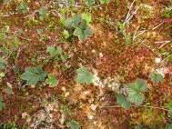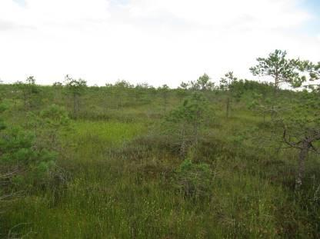

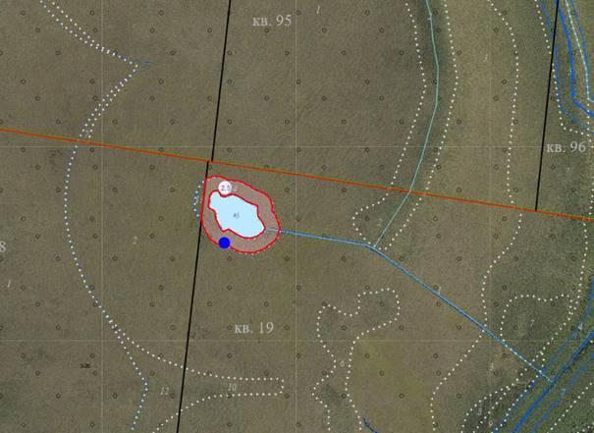

УТВЕРЖДЕНО
Решение
Россонского районного
исполнительного комитета
06.10.2025 N 665

ОХРАННОЕ ОБЯЗАТЕЛЬСТВО

20 июня 2025 г. | N 158
Государственное лесохозяйственное учреждение "Россонский лесхоз" (Витебская область, городской поселок Россоны, улица Невельская,1) обеспечивает охрану места произрастания дикорастущего растения Морошка приземистая - Rubus chamaemorus L., указанного в паспорте места произрастания дикорастущего растения от 20 июня 2025 г. N 158.
В этих целях государственное лесохозяйственное учреждение "Россонский лесхоз" ОБЯЗАНО:
1. Участвовать в обследованиях места произрастания дикорастущего растения, организованных Министерством природных ресурсов и охраны окружающей среды и его территориальными органами, не реже одного раза в три года.
2. Своевременно информировать о всех обстоятельствах, наступление которых связано с обеспечением охраны места произрастания дикорастущего растения, Россонскую районную инспекцию природных ресурсов и охраны окружающей среды.
3. Обеспечивать соблюдение специального режима охраны и использования места произрастания дикорастущего растения.
В границах мест произрастания запрещается:
выполнение работ по гидротехнической мелиорации, работ, связанных с изменением существующего гидрологического режима (за исключением работ по его восстановлению);
разработка месторождений торфа.
В границах мест произрастания требуется проводить работы, направленные на предотвращение зарастания древесно-кустарниковой растительностью: проективное покрытие кустарников не должно превышать 40%.
4. В случае ухудшения состояния места произрастания дикорастущего растения осуществлять мероприятия по восстановлению места произрастания дикорастущего растения.

УТВЕРЖДЕНО
Решение
Россонского районного
исполнительного комитета
06.10.2025 N 665

ПАСПОРТ
МЕСТА ПРОИЗРАСТАНИЯ ДИКОРАСТУЩЕГО РАСТЕНИЯ, ОТНОСЯЩЕГОСЯ К ВИДАМ, ВКЛЮЧЕННЫМ В КРАСНУЮ КНИГУ РЕСПУБЛИКИ БЕЛАРУСЬ

20 июня 2025 г. | N 159
Название вида дикорастущего растения: Неккера перистая - Neckera pennata Hedw.
Состояние популяции дикорастущего растения: 8 дерновин на стволах старых осин (3 дерева) на площади 0,2 квадратных метра, встречаемость единичная, удовлетворительное.
Местонахождение места произрастания дикорастущего растения: Витебская область, Россонский район, 5,7 километра к югу от деревни Юховичи, государственное лесохозяйственное учреждение "Россонский лесхоз", Юховичское лесничество, квартал 100 выдел 44, заказник "Великий Мох Юховичский".
Географические координаты места произрастания дикорастущего растения: 55°57'41.55'' северной широты, 28°39'7.41'' восточной долготы.
Площадь места произрастания дикорастущего растения: 1,9 гектара.
Описание границ места произрастания дикорастущего растения: в границах выдела 44 квартала 100 Юховичского лесничества государственного лесохозяйственного учреждения "Россонский лесхоз".
Описание места произрастания дикорастущего растения: сосняк черничный с елью, березой, осиной по краю верхового болота.

Место произрастания дикорастущего растения выявил:
Джус М.А. кандидат биологических наук _______________
(подпись)
Паспорт на место произрастания дикорастущего
растения составил: Владыко А.А. младший научный сотрудник
учебно-научно-производственного республиканского
унитарного предприятия "УНИТЕХПРОМ БГУ" _______________
(подпись)

18 ноября 2024 г.

Общий вид (фотографии) и картосхема
дикорастущего растения и места его произрастания
к паспорту места произрастания дикорастущего растения
от 20 июня 2025 г. N 159

Неккера перистая - Neckera pennata Hedw.

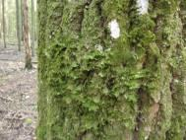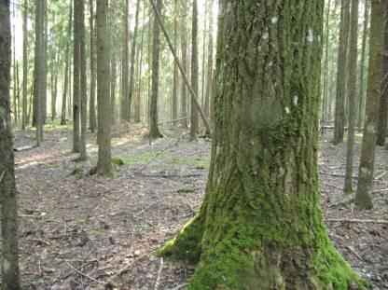

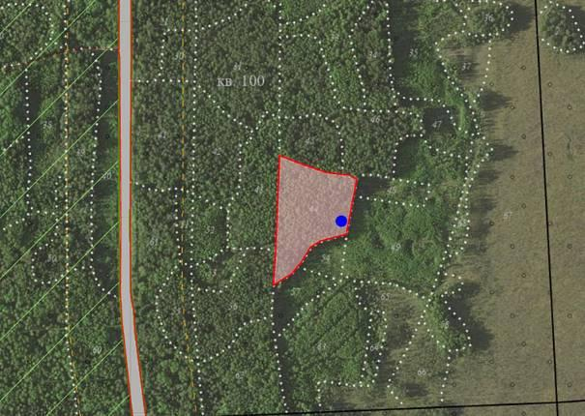

УТВЕРЖДЕНО
Решение
Россонского районного
исполнительного комитета
06.10.2025 N 665

ОХРАННОЕ ОБЯЗАТЕЛЬСТВО

20 июня 2025 г. | N 159
Государственное лесохозяйственное учреждение "Россонский лесхоз" (Витебская область, городской поселок Россоны, улица Невельская,1) обеспечивает охрану места произрастания дикорастущего растения Неккера перистая - Neckera pennata Hedw., указанного в паспорте места произрастания дикорастущего растения от 20 июня 2025 г. N 159.
В этих целях государственное лесохозяйственное учреждение "Россонский лесхоз" ОБЯЗАНО:
1. Участвовать в обследованиях места произрастания дикорастущего растения, организованных Министерством природных ресурсов и охраны окружающей среды и его территориальными органами, не реже одного раза в два года.
2. Своевременно информировать о всех обстоятельствах, наступление которых связано с обеспечением охраны места произрастания дикорастущего растения, Россонскую районную инспекцию природных ресурсов и охраны окружающей среды.
3. Обеспечивать соблюдение специального режима охраны и использования места произрастания дикорастущего растения.
В границах мест произрастания запрещается:
проведение рубок главного пользования;
проведение рубок обновления, рубок формирования (переформирования) лесных насаждений промежуточного пользования;
проведение сплошных санитарных рубок;
отбор в рубку спелых и перестойных деревьев;
отбор в рубку деревьев, населенных охраняемым видом;
сжигание порубочных остатков при выполнении рубок леса;
выполнение работ по гидротехнической мелиорации, работ, связанных с изменением существующего гидрологического режима (за исключением работ по его восстановлению);
изъятие, перемещение, дробление, очистка от растительности, окрашивание и иные любые другие повреждения естественных (валуны, доломитовые плиты и так далее) или искусственных (бетонные глыбы, фортификационные сооружения, старые кирпичные кладки и так далее) субстратов, населенных охраняемым видом, за исключением проведения научно обоснованных мероприятий, направленных на сохранение и расселение вида.
В границах мест произрастания требуется обозначать граничными знаками деревья, населенные охраняемым видом.
4. В случае ухудшения состояния места произрастания дикорастущего растения осуществлять мероприятия по восстановлению места произрастания дикорастущего растения.

УТВЕРЖДЕНО
Решение
Россонского районного
исполнительного комитета
06.10.2025 N 665

ПАСПОРТ
МЕСТА ПРОИЗРАСТАНИЯ ДИКОРАСТУЩЕГО РАСТЕНИЯ, ОТНОСЯЩЕГОСЯ К ВИДАМ, ВКЛЮЧЕННЫМ В КРАСНУЮ КНИГУ РЕСПУБЛИКИ БЕЛАРУСЬ

20 июня 2025 г. | N 160
Название вида дикорастущего растения: Одноцветка одноцветковая - Moneses uniftora (L.) А. Gray.
Состояние популяции дикорастущего растения: 9 растений на площади 4 квадратных метров, встречаемость единичная, удовлетворительное.
Местонахождение места произрастания дикорастущего растения: Витебская область, Россонский район, 3,6 километра к юго-западу от агрогородка Горбачево, государственное лесохозяйственное учреждение "Россонский лесхоз", Горбачевское лесничество, квартал 97 выдел 6, заказник "Нещердо".
Географические координаты места произрастания дикорастущего растения: 55°56'3.79'' северной широты, 29°0'47.28'' восточной долготы.
Площадь места произрастания дикорастущего растения: 33,2 гектара.
Описание границ места произрастания дикорастущего растения: в границах выдела 6 квартала 97 Горбачевского лесничества государственного лесохозяйственного учреждения "Россонский лесхоз".
Описание места произрастания дикорастущего растения: сосняк сфагновый (в краевой зоне).

Место произрастания дикорастущего растения выявил:
Джус М.А. кандидат биологических наук _______________
(подпись)
Паспорт на место произрастания дикорастущего
растения составил: Владыко А.А. младший научный сотрудник
учебно-научно-производственного республиканского
унитарного предприятия "УНИТЕХПРОМ БГУ" _______________
(подпись)

18 ноября 2024 г.

Общий вид (фотографии) и картосхема
дикорастущего растения и места его произрастания
к паспорту места произрастания дикорастущего растения
от 20 июня 2025 г. N 160

Одноцветка одноцветковая - Moneses uniftora (L.) А. Gray

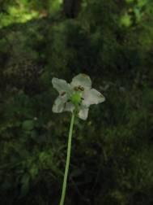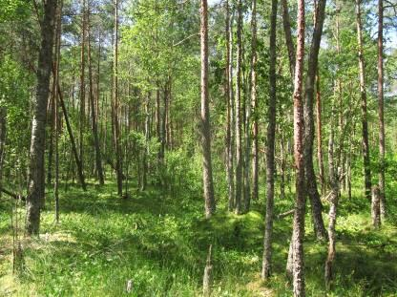

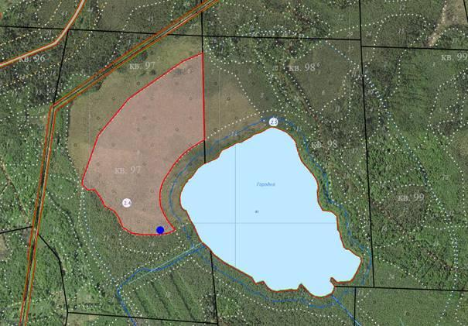

УТВЕРЖДЕНО
Решение
Россонского районного
исполнительного комитета
06.10.2025 N 665

ОХРАННОЕ ОБЯЗАТЕЛЬСТВО

20 июня 2025 г. | N 160
Государственное лесохозяйственное учреждение "Россонский лесхоз" (Витебская область, городской поселок Россоны, улица Невельская, 1) обеспечивает охрану места произрастания дикорастущего растения Одноцветка одноцветковая - Moneses uniftora (L.) А. Gray, указанного в паспорте места произрастания дикорастущего растения от 20 июня 2025 г. N 160.
В этих целях государственное лесохозяйственное учреждение "Россонский лесхоз" ОБЯЗАНО:
1. Участвовать в обследованиях места произрастания дикорастущего растения, организованных Министерством природных ресурсов и охраны окружающей среды и его территориальными органами, не реже одного раза в 3 года.
2. Своевременно информировать о всех обстоятельствах, наступление которых связано с обеспечением охраны места произрастания дикорастущего растения, Россонскую районную инспекцию природных ресурсов и охраны окружающей среды.
3. Обеспечивать соблюдение специального режима охраны и использования места произрастания дикорастущего растения.
В границах мест произрастания запрещается:
проведение сплошных и постепенных рубок главного пользования;
проведение рубок обновления, рубок формирования (переформирования) лесных насаждений промежуточного пользования;
увеличение совокупного проективного покрытия подроста и подлеска более 30%;
использование при проведении работ машин на гусеничном ходу;
укладка срубленных деревьев и сбор порубочных остатков в кучи и (или) валы, устройство лесопромышленных складов;
сжигание порубочных остатков при выполнении рубок леса;
разработка лесосеки в летний период, за исключением проведения санитарных рубок в очагах вредителей и болезней леса в соответствии с нормативными правовыми актами. Разработка лесосеки проводится в период с устойчивым снежным покровом;
повреждение, уничтожение живого напочвенного покрова и лесной подстилки, за исключением мероприятий, связанных с восстановлением численности популяций охраняемых видов и предупреждения и ликвидации чрезвычайной ситуации и ее последствий при поступлении в порядке, установленном законодательством в области защиты населения и территорий от чрезвычайных ситуаций;
выполнение работ по гидротехнической мелиорации, работ, связанных с изменением существующего гидрологического режима (за исключением работ по его восстановлению).
В границах мест произрастания требуется:
поддерживать полноту лесного насаждения в пределах 0,5 - 0,7;
оставлять порубочные остатки в объеме до 5 кубических метров на 1 гектар площади без укладки их в кучи.
4. В случае ухудшения состояния места произрастания дикорастущего растения осуществлять мероприятия по восстановлению места произрастания дикорастущего растения.

УТВЕРЖДЕНО
Решение
Россонского районного
исполнительного комитета
06.10.2025 N 665

ПАСПОРТ
МЕСТА ПРОИЗРАСТАНИЯ ДИКОРАСТУЩЕГО РАСТЕНИЯ, ОТНОСЯЩЕГОСЯ К ВИДАМ, ВКЛЮЧЕННЫМ В КРАСНУЮ КНИГУ РЕСПУБЛИКИ БЕЛАРУСЬ

20 июня 2025 г. | N 161
Название вида дикорастущего растения: Осока малоцветковая - Carex pauciflora Lightf.
Состояние популяции дикорастущего растения: 5 растений на площади 2 квадратных метров, встречаемость единичная, удовлетворительное.
Местонахождение места произрастания дикорастущего растения: Витебская область, Россонский район, 3,4 километра к северо-востоку от деревни Волотовки, государственное лесохозяйственное учреждение "Россонский лесхоз", Соколищенское лесничество, квартал 18 выдел 13, заказник "Заборовский мох".
Географические координаты места произрастания дикорастущего растения: 55°48'8.68'' северной широты, 28°41'5.51'' восточной долготы.
Площадь места произрастания дикорастущего растения: 0,3 гектара.
Описание границ места произрастания дикорастущего растения: в границах выдела 13 квартала 18 Соколищенского лесничества государственного лесохозяйственного учреждения "Россонский лесхоз".
Описание места произрастания дикорастущего растения: сосняк сфагновый.

Место произрастания дикорастущего растения выявил:
Джус М.А. кандидат биологических наук _______________
(подпись)
Паспорт на место произрастания дикорастущего
растения составил: Владыко А.А. младший научный сотрудник
учебно-научно-производственного республиканского
унитарного предприятия "УНИТЕХПРОМ БГУ" _______________
(подпись)

18 ноября 2024 г.

Общий вид (фотографии) и картосхема
дикорастущего растения и места его произрастания
к паспорту места произрастания дикорастущего растения
от 20 июня 2025 г. N 161

Осока малоцветковая - Carex pauciflora Lightf.

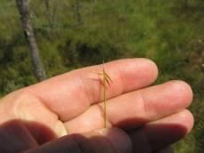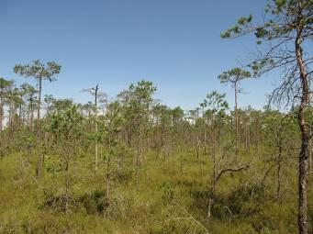

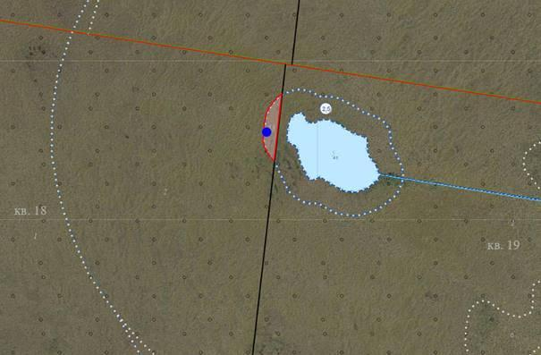

УТВЕРЖДЕНО
Решение
Россонского районного
исполнительного комитета
06.10.2025 N 665

ОХРАННОЕ ОБЯЗАТЕЛЬСТВО

20 июня 2025 г. | N 161
Государственное лесохозяйственное учреждение "Россонский лесхоз" (Витебская область, городской поселок Россоны, улица Невельская, 1) обеспечивает охрану места произрастания дикорастущего растения Осока малоцветковая - Carex pauciflora Lightf., указанного в паспорте места произрастания дикорастущего растения от 20 июня 2025 г. N 161.
В этих целях государственное лесохозяйственное учреждение "Россонский лесхоз" ОБЯЗАНО:
1. Участвовать в обследованиях места произрастания дикорастущего растения, организованных Министерством природных ресурсов и охраны окружающей среды и его территориальными органами, не реже одного раза в 2 года.
2. Своевременно информировать о всех обстоятельствах, наступление которых связано с обеспечением охраны места произрастания дикорастущего растения, Россонскую районную инспекцию природных ресурсов и охраны окружающей среды.
3. Обеспечивать соблюдение специального режима охраны и использования места произрастания дикорастущего растения.
В границах мест произрастания запрещается:
выполнение работ по гидротехнической мелиорации, работ, связанных с изменением существующего гидрологического режима (за исключением работ по его восстановлению);
разработка месторождений торфа.
В границах мест произрастания требуется проводить работы, направленные на предотвращение зарастания древесно-кустарниковой растительностью: проективное покрытие кустарников не должно превышать 40%.
4. В случае ухудшения состояния места произрастания дикорастущего растения осуществлять мероприятия по восстановлению места произрастания дикорастущего растения.

УТВЕРЖДЕНО
Решение
Россонского районного
исполнительного комитета
06.10.2025 N 665

ПАСПОРТ
МЕСТА ПРОИЗРАСТАНИЯ ДИКОРАСТУЩЕГО РАСТЕНИЯ, ОТНОСЯЩЕГОСЯ К ВИДАМ, ВКЛЮЧЕННЫМ В КРАСНУЮ КНИГУ РЕСПУБЛИКИ БЕЛАРУСЬ

20 июня 2025 г. | N 162
Название вида дикорастущего растения: Осока малоцветковая - Carex pauciflora Lightf.
Состояние популяции дикорастущего растения: более 50 растений на площади 50 квадратных метров, встречаемость групповая, удовлетворительное.
Местонахождение места произрастания дикорастущего растения: Витебская область, Россонский район, 3,7 километра к юго-западу от агрогородка Горбачево, государственное лесохозяйственное учреждение "Россонский лесхоз", Горбачевское лесничество, квартал 97 выдел 6, заказник "Нещердо".
Географические координаты места произрастания дикорастущего растения: 55°56'3.89'' северной широты, 29°0'38.15'' восточной долготы.
Площадь места произрастания дикорастущего растения: 33,2 гектара.
Описание границ места произрастания дикорастущего растения: в границах выдела 6 квартала 97 Горбачевского лесничества государственного лесохозяйственного учреждения "Россонский лесхоз".
Описание места произрастания дикорастущего растения: сосняк сфагновый.

Место произрастания дикорастущего растения выявил:
Джус М.А. кандидат биологических наук _______________
(подпись)
Паспорт на место произрастания дикорастущего
растения составил: Владыко А.А. младший научный сотрудник
учебно-научно-производственного республиканского
унитарного предприятия "УНИТЕХПРОМ БГУ" _______________
(подпись)

18 ноября 2024 г.

Общий вид (фотографии) и картосхема
дикорастущего растения и места его произрастания
к паспорту места произрастания дикорастущего растения
от 20 июня 2025 г. N 162

Осока малоцветковая - Carex pauciflora Lightf.

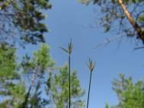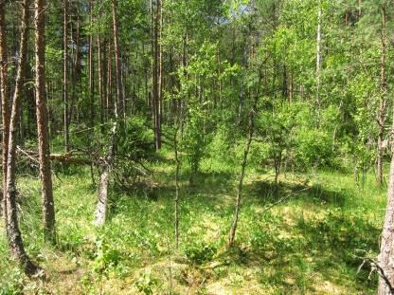

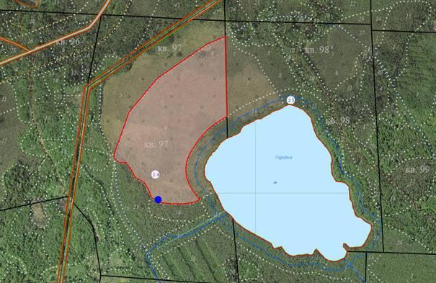

УТВЕРЖДЕНО
Решение
Россонского районного
исполнительного комитета
06.10.2025 N 665

ОХРАННОЕ ОБЯЗАТЕЛЬСТВО

20 июня 2025 г. | N 162
Государственное лесохозяйственное учреждение "Россонский лесхоз" (Витебская область, городской поселок Россоны, улица Невельская, 1) обеспечивает охрану места произрастания дикорастущего растения Осока малоцветковая - Carex pauciflora Lightf., указанного в паспорте места произрастания дикорастущего растения от 20 июня 2025 г. N 162.
В этих целях государственное лесохозяйственное учреждение "Россонский лесхоз" ОБЯЗАНО:
1. Участвовать в обследованиях места произрастания дикорастущего растения, организованных Министерством природных ресурсов и охраны окружающей среды и его территориальными органами, не реже одного раза в два года.
2. Своевременно информировать о всех обстоятельствах, наступление которых связано с обеспечением охраны места произрастания дикорастущего растения, Россонскую районную инспекцию природных ресурсов и охраны окружающей среды.
3. Обеспечивать соблюдение специального режима охраны и использования места произрастания дикорастущего растения.
В границах мест произрастания запрещается:
выполнение работ по гидротехнической мелиорации, работ, связанных с изменением существующего гидрологического режима (за исключением работ по его восстановлению);
разработка месторождений торфа.
В границах мест произрастания требуется проводить работы, направленные на предотвращение зарастания древесно-кустарниковой растительностью: проективное покрытие кустарников не должно превышать 40%.
4. В случае ухудшения состояния места произрастания дикорастущего растения осуществлять мероприятия по восстановлению места произрастания дикорастущего растения.

УТВЕРЖДЕНО
Решение
Россонского районного
исполнительного комитета
06.10.2025 N 665

ПАСПОРТ
МЕСТА ПРОИЗРАСТАНИЯ ДИКОРАСТУЩЕГО РАСТЕНИЯ, ОТНОСЯЩЕГОСЯ К ВИДАМ, ВКЛЮЧЕННЫМ В КРАСНУЮ КНИГУ РЕСПУБЛИКИ БЕЛАРУСЬ

20 июня 2025 г. | N 163
Название вида дикорастущего растения: Прострел раскрытый - Pulsatilla patens (L.) Mill.
Состояние популяции дикорастущего растения: 4 растения на площади 2 квадратных метров, встречаемость единичная, удовлетворительное.
Местонахождение места произрастания дикорастущего растения: Витебская область, Россонский район, 1,1 километра к юго-западу от деревни Рыли, государственное лесохозяйственное учреждение "Россонский лесхоз", Горбачевское лесничество квартал 86 выдел 32, геологический памятник природы местного значения "Озовая гряда Рыли".
Географические координаты места произрастания дикорастущего растения: 55°56'29.89'' северной широты, 28°58'9.28'' восточной долготы.
Площадь места произрастания дикорастущего растения: 3,2 гектара.
Описание границ места произрастания дикорастущего растения: в границах выдела 32 квартала 86 Горбачевского лесничества государственного лесохозяйственного учреждения "Россонский лесхоз".
Описание места произрастания дикорастущего растения: сосняк мшистый (по таксации долгомошный).

Чубис Ю.П. научный сотрудник
службы геоэкологических исследований
учебно-научно-производственного республиканского
унитарного предприятия "УНИТЕХПРОМ БГУ" _______________
(подпись)

18 ноября 2024 г.

Общий вид (фотографии) и картосхема
дикорастущего растения и места его произрастания
к паспорту места произрастания дикорастущего растения
от 20 июня 2025 г. N 163

Прострел раскрытый - Pulsatilla patens (L.) Mill.

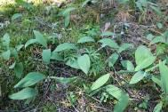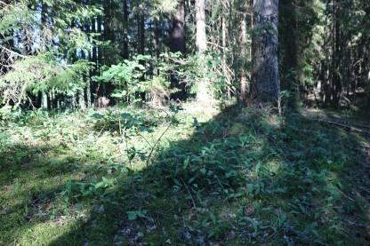

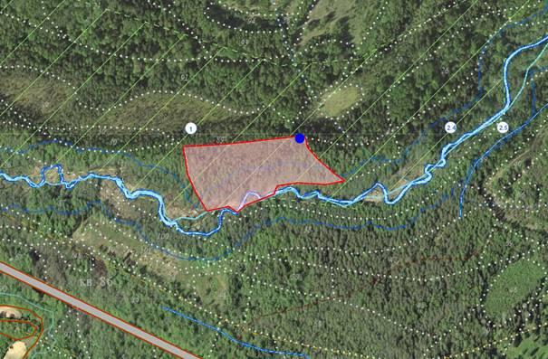

УТВЕРЖДЕНО
Решение
Россонского районного
исполнительного комитета
06.10.2025 N 665

ОХРАННОЕ ОБЯЗАТЕЛЬСТВО

20 июня 2025 г. | N 163
Государственное лесохозяйственное учреждение "Россонский лесхоз" (Витебская область, городской поселок Россоны, улица Невельская, 1) обеспечивает охрану места произрастания дикорастущего растения Прострел раскрытый - Pulsatilla patens (L.) Mill., указанного в паспорте места произрастания дикорастущего растения от 20 июня 2025 г. N 163.
В этих целях государственное лесохозяйственное учреждение "Россонский лесхоз" ОБЯЗАНО:
1. Участвовать в обследованиях места произрастания дикорастущего растения, организованных Министерством природных ресурсов и охраны окружающей среды и его территориальными органами, не реже одного раза в три года.
2. Своевременно информировать о всех обстоятельствах, наступление которых связано с обеспечением охраны места произрастания дикорастущего растения, Россонскую районную инспекцию природных ресурсов и охраны окружающей среды.
3. Обеспечивать соблюдение специального режима охраны и использования места произрастания дикорастущего растения.
В границах мест произрастания запрещается:
проведение сплошных и постепенных рубок главного пользования;
проведение рубок обновления, рубок формирования (переформирования) лесных насаждений промежуточного пользования;
увеличение полноты лесного насаждения более 0,5;
увеличение совокупного проективного покрытия подроста и подлеска более 20%;
сжигание порубочных остатков при выполнении рубок леса;
использование при проведении работ машин на гусеничном ходу;
укладка срубленных деревьев и сбор порубочных остатков в кучи и(или) валы, устройство лесопромышленных складов;
разработка лесосеки в летний период, за исключением проведения санитарных рубок в очагах вредителей и болезней леса в соответствии с нормативным и правовыми актами. Разработка лесосеки проводится в период с устойчивым снежным покровом;
повреждение, уничтожение живого напочвенного покрова и лесной подстилки, за исключением мероприятий, связанных с восстановлением численности популяций охраняемых видов и предупреждения и ликвидации чрезвычайной ситуации и ее последствий при поступлении в порядке, установленном законодательством в области защиты населения и территорий от чрезвычайных ситуаций.
В границах мест произрастания требуется оставлять порубочные остатки в объеме до 5 кубических метров на 1 гектар площади без укладки их в кучи.
4. В случае ухудшения состояния места произрастания дикорастущего растения осуществлять мероприятия по восстановлению места произрастания дикорастущего растения.

УТВЕРЖДЕНО
Решение
Россонского районного
исполнительного комитета
06.10.2025 N 665

ПАСПОРТ
МЕСТА ПРОИЗРАСТАНИЯ ДИКОРАСТУЩЕГО РАСТЕНИЯ, ОТНОСЯЩЕГОСЯ К ВИДАМ, ВКЛЮЧЕННЫМ В КРАСНУЮ КНИГУ РЕСПУБЛИКИ БЕЛАРУСЬ

20 июня 2025 г. | N 164
Название вида дикорастущего растения: Пушица стройная - Eriophorum gracile Koch.
Состояние популяции дикорастущего растения: более 10 растений на площади 50 квадратных метров, встречаемость единичная, удовлетворительное.
Местонахождение места произрастания дикорастущего растения: Витебская область, Россонский район, 1,0 километра к юго-западу от деревни Межево, государственное лесохозяйственное учреждение "Россонский лесхоз", Россонское лесничество, квартал 17 выдел 51, заказник "Межевская озовая гряда".
Географические координаты места произрастания дикорастущего растения: 55°56'58.60'' северной широты, 28°53'25.59'' восточной долготы.
Площадь места произрастания дикорастущего растения: 2,2 гектара.
Описание границ места произрастания дикорастущего растения: в границах выдела 51 квартала 17 Россонского лесничества государственного лесохозяйственного учреждения "Россонский лесхоз".
Описание места произрастания дикорастущего растения: южный берег безымянного озера. Сплавинные участки у берега.

Место произрастания дикорастущего растения выявил:
Джус М.А. кандидат биологических наук _______________
(подпись)
Паспорт на место произрастания дикорастущего
растения составил: Владыко А.А. младший научный сотрудник
учебно-научно-производственного республиканского
унитарного предприятия "УНИТЕХПРОМ БГУ" _______________
(подпись)

18 ноября 2024 г.

Общий вид (фотографии) и картосхема
дикорастущего растения и места его произрастания
к паспорту места произрастания дикорастущего растения
от 20 июня 2025 г. N 164

Пушица стройная - Eriophorum gracile Koch.

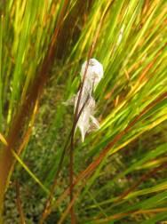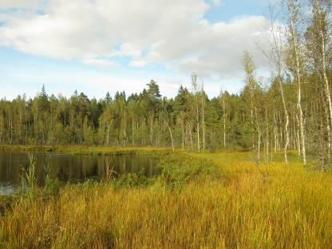

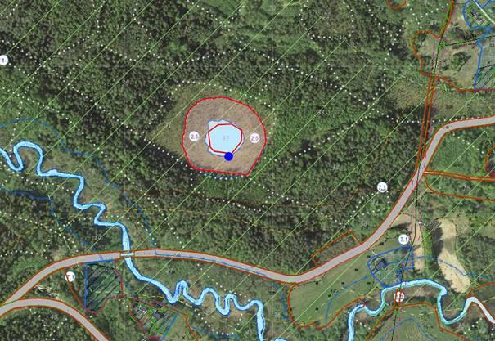

УТВЕРЖДЕНО
Решение
Россонского районного
исполнительного комитета
06.10.2025 N 665

ОХРАННОЕ ОБЯЗАТЕЛЬСТВО

20 июня 2025 г. | N 164
Государственное лесохозяйственное учреждение "Россонский лесхоз" (Витебская область, городской поселок Россоны, улица Невельская, 1) обеспечивает охрану места произрастания дикорастущего растения Пушица стройная - Eriophorum gracile Koch., указанного в паспорте места произрастания дикорастущего растения от 20 июня 2025 г. N 164.
В этих целях государственное лесохозяйственное учреждение "Россонский лесхоз" ОБЯЗАНО:
1. Участвовать в обследованиях места произрастания дикорастущего растения, организованных Министерством природных ресурсов и охраны окружающей среды и его территориальными органами, не реже одного раза в два года.
2. Своевременно информировать о всех обстоятельствах, наступление которых связано с обеспечением охраны места произрастания дикорастущего растения, Россонскую районную инспекцию природных ресурсов и охраны окружающей среды.
3. Обеспечивать соблюдение специального режима охраны и использования места произрастания дикорастущего растения.
В границах мест произрастания запрещается:
выполнение работ по гидротехнической мелиорации, работ, связанных с изменением существующего гидрологического режима (за исключением работ по его восстановлению);
разработка месторождений торфа.
В границах мест произрастания требуется проводить работы, направленные на предотвращение зарастания древесно-кустарниковой растительностью: проективное покрытие кустарников не должно превышать 40%.
4. В случае ухудшения состояния места произрастания дикорастущего растения осуществлять мероприятия по восстановлению места произрастания дикорастущего растения.

УТВЕРЖДЕНО
Решение
Россонского районного
исполнительного комитета
06.10.2025 N 665

ПАСПОРТ
МЕСТА ПРОИЗРАСТАНИЯ ДИКОРАСТУЩЕГО РАСТЕНИЯ, ОТНОСЯЩЕГОСЯ К ВИДАМ, ВКЛЮЧЕННЫМ В КРАСНУЮ КНИГУ РЕСПУБЛИКИ БЕЛАРУСЬ

20 июня 2025 г. | N 165
Название вида дикорастущего растения: Гнездовка яйцевидная (овальная) - Neottia ovata (L.) Bluff et Fingerh.
Состояние популяции дикорастущего растения: 3 растения на площади 2 квадратных метра, встречаемость единичная, удовлетворительное.
Местонахождение места произрастания дикорастущего растения: Витебская область, Россонский район, 1,7 километра к северо-востоку-востоку от деревни Волотовки, государственное лесохозяйственное учреждение "Россонский лесхоз", Соколищенское лесничество, квартал 40 выдел 2, заказник "Заборовский Мох".
Географические координаты места произрастания дикорастущего растения: 55°46'56.49'' северной широты, 28°40'59.45'' восточной долготы.
Площадь места произрастания дикорастущего растения: 25,5 гектара.
Описание границ места произрастания дикорастущего растения: в границах выдела 2 квартала 40 Соколищенского лесничества государственного лесохозяйственного учреждения "Россонский лесхоз".
Описание места произрастания дикорастущего растения: по краю верхового пушицево-сфагнового болота. Закустаренный склон насыпной грунтовой дороги.

Место произрастания дикорастущего растения выявил:
Джус М.А. кандидат биологических наук _______________
(подпись)
Паспорт на место произрастания дикорастущего
растения составил: Владыко А.А. младший научный сотрудник
учебно-научно-производственного республиканского
унитарного предприятия "УНИТЕХПРОМ БГУ" _______________
(подпись)

Общий вид (фотографии) и картосхема
дикорастущего растения и места его произрастания
к паспорту места произрастания дикорастущего растения
от 20 июня 2025 г. N 165

Гнездовка яйцевидная (овальная) - Neottia ovata (L.) Bluff et Fingerh.

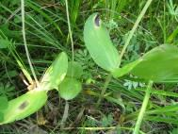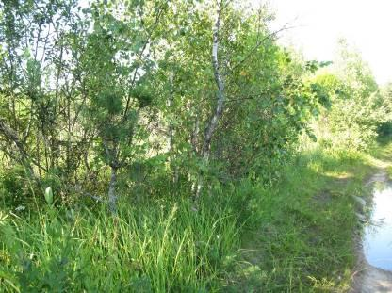

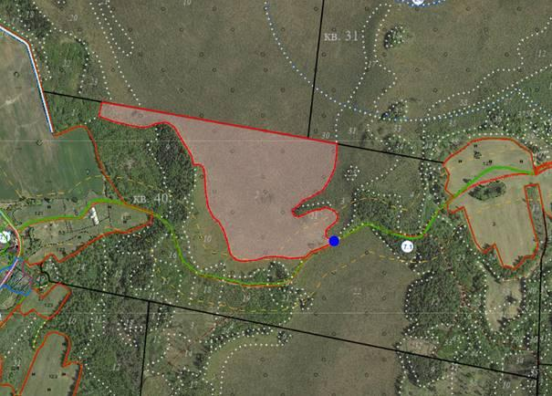

УТВЕРЖДЕНО
Решение
Россонского районного
исполнительного комитета
06.10.2025 N 665

ОХРАННОЕ ОБЯЗАТЕЛЬСТВО

20 июня 2025 г. N 165
Государственное лесохозяйственное учреждение "Россонский лесхоз" (Витебская область, городской поселок Россоны, улица Невельская, 1) обеспечивает охрану места произрастания дикорастущего растения Гнездовка яйцевидная (овальная) - Neottia ovata (L.) Bluff et Fingerh., указанного в паспорте места произрастания дикорастущего растения от 20 июня 2025 г. N 165.
В этих целях государственное лесохозяйственное учреждение "Россонский лесхоз" ОБЯЗАНО:
1. Участвовать в обследованиях места произрастания дикорастущего растения, организованных Министерством природных ресурсов и охраны окружающей среды и его территориальными органами, не реже одного раза в три года.
2. Своевременно информировать о всех обстоятельствах, наступление которых связано с обеспечением охраны места произрастания дикорастущего растения, Россонскую районную инспекцию природных ресурсов и охраны окружающей среды.
3. Обеспечивать соблюдение специального режима охраны и использования места произрастания дикорастущего растения.
В границах мест произрастания запрещается:
проведение сплошных и постепенных рубок главного пользования;
проведение рубок обновления, рубок формирования (переформирования) лесных насаждений промежуточного пользования;
увеличение совокупного проективного покрытия подроста и подлеска более 30%;
сжигание порубочных остатков при выполнении рубок леса;
использование при проведении работ машин на гусеничном ходу;
укладка срубленных деревьев и сбор порубочных остатков в кучи и (или) валы, устройство лесопромышленных складов;
разработка лесосеки в летний период, за исключением проведения санитарных рубок в очагах вредителей и болезней леса в соответствии с нормативными правовыми актами. Разработка лесосеки проводится в период с устойчивым снежным покровом;
повреждение, уничтожение живого напочвенного покрова и лесной подстилки, за исключением мероприятий, связанных с восстановлением численности популяций охраняемых видов и предупреждения и ликвидации чрезвычайной ситуации и ее последствий при поступлении в порядке, установленном законодательством в области защиты населения и территорий от чрезвычайных ситуаций;
выполнение работ по гидротехнической мелиорации, работ, связанных с изменением существующего гидрологического режима (за исключением работ по его восстановлению).
В границах мест произрастания требуется:
поддерживать полноту лесного насаждения в пределах 0,4 - 0,6;
оставлять порубочные остатки в объеме до 5 кубических метров на 1 гектар площади без укладки их в кучи.
4. В случае ухудшения состояния места произрастания дикорастущего растения осуществлять мероприятия по восстановлению места произрастания дикорастущего растения.

УТВЕРЖДЕНО
Решение
Россонского районного
исполнительного комитета
06.10.2025 N 665

ПАСПОРТ
МЕСТА ПРОИЗРАСТАНИЯ ДИКОРАСТУЩЕГО РАСТЕНИЯ, ОТНОСЯЩЕГОСЯ К ВИДАМ, ВКЛЮЧЕННЫМ В КРАСНУЮ КНИГУ РЕСПУБЛИКИ БЕЛАРУСЬ

20 июня 2025 г. | N 166
Название вида дикорастущего растения: Гнездовка яйцевидная (овальная) - Neottia ovata (L.) Bluff et Fingerh.
Состояние популяции дикорастущего растения: 5 растений на площади 3 квадратных метра, встречаемость единичная, удовлетворительное.
Местонахождение места произрастания дикорастущего растения: Витебская область, Россонский район, 0,45 километра к западу от деревни Мураги, государственное лесохозяйственное учреждение "Россонский лесхоз", Дворищанское лесничество, квартал 1 выдел 8, заказник "Нещердо".
Географические координаты места произрастания дикорастущего растения: 55°56'8,57'' северной широты, 29°8'15,26'' восточной долготы.
Площадь места произрастания дикорастущего растения: 0,8 гектара.
Описание границ места произрастания дикорастущего растения: в границах выдела 8 квартала 1 Дворищанского лесничества государственного лесохозяйственного учреждения "Россонский лесхоз".
Описание места произрастания дикорастущего растения: сероольшаник снытевый.

Место произрастания дикорастущего растения выявил:
Джус М.А. кандидат биологических наук _______________
(подпись)
Паспорт на место произрастания дикорастущего
растения составил: Владыко А.А. младший научный сотрудник
учебно-научно-производственного республиканского
унитарного предприятия "УНИТЕХПРОМ БГУ" _______________
(подпись)

Общий вид (фотографии) и картосхема
дикорастущего растения и места его произрастания
к паспорту места произрастания дикорастущего растения
от 20 июня 2025 г. N 166

Гнездовка яйцевидная (овальная) - Neottia ovata (L.) Bluff et Fingerh.

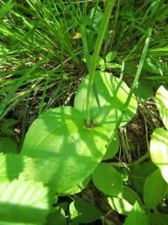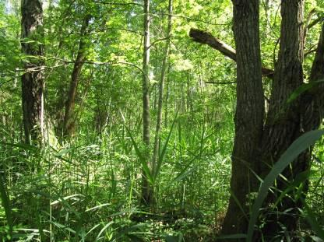

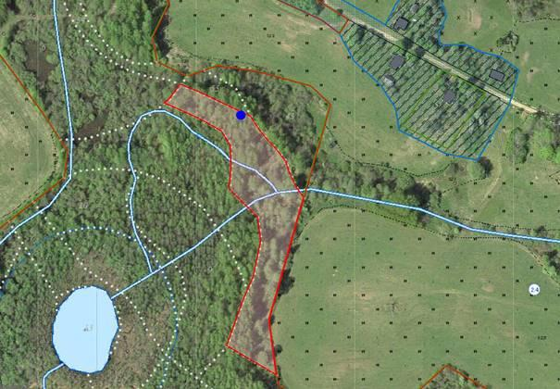

УТВЕРЖДЕНО
Решение
Россонского районного
исполнительного комитета
06.10.2025 N 665

ОХРАННОЕ ОБЯЗАТЕЛЬСТВО

20 июня 2025 г. | N 166
Государственное лесохозяйственное учреждение "Россонский лесхоз" (Витебская область, городской поселок Россоны, улица Невельская, 1) обеспечивает охрану места произрастания дикорастущего растения Гнездовка яйцевидная (овальная) - Neottia ovata (L.) Bluff et Fingerh., указанного в паспорте места произрастания дикорастущего растения от 20 июня 2025 г. N 166.
В этих целях государственное лесохозяйственное учреждение "Россонский лесхоз" ОБЯЗАНО:
1. Участвовать в обследованиях места произрастания дикорастущего растения, организованных Министерством природных ресурсов и охраны окружающей среды и его территориальными органами, не реже одного раза в три года.
2. Своевременно информировать о всех обстоятельствах, наступление которых связано с обеспечением охраны места произрастания дикорастущего растения, Россонскую районную инспекцию природных ресурсов и охраны окружающей среды.
3. Обеспечивать соблюдение специального режима охраны и использования места произрастания дикорастущего растения.
В границах мест произрастания запрещается:
проведение сплошных и постепенных рубок главного пользования;
проведение рубок обновления, рубок формирования (переформирования) лесных насаждений промежуточного пользования;
увеличение совокупного проективного покрытия подроста и подлеска более 30%;
сжигание порубочных остатков при выполнении рубок леса;
использование при проведении работ машин на гусеничном ходу;
укладка срубленных деревьев и сбор порубочных остатков в кучи и (или) валы, устройство лесопромышленных складов;
разработка лесосеки в летний период, за исключением проведения санитарных рубок в очагах вредителей и болезней леса в соответствии с нормативными правовыми актами. Разработка лесосеки проводится в период с устойчивым снежным покровом;
повреждение, уничтожение живого напочвенного покрова и лесной подстилки, за исключением мероприятий, связанных с восстановлением численности популяций охраняемых видов и предупреждения и ликвидации чрезвычайной ситуации и ее последствий при поступлении в порядке, установленном законодательством в области защиты населения и территорий от чрезвычайных ситуаций;
выполнение работ по гидротехнической мелиорации, работ, связанных с изменением существующего гидрологического режима (за исключением работ по его восстановлению).
В границах мест произрастания требуется:
поддерживать полноту лесного насаждения в пределах 0,4 - 0,6;
оставлять порубочные остатки в объеме до 5 кубических метров на 1 гектар площади без укладки их в кучи.
4. В случае ухудшения состояния места произрастания дикорастущего растения осуществлять мероприятия по восстановлению места произрастания дикорастущего растения.

УТВЕРЖДЕНО
Решение
Россонского районного
исполнительного комитета
06.10.2025 N 665

ПАСПОРТ
МЕСТА ПРОИЗРАСТАНИЯ ДИКОРАСТУЩЕГО РАСТЕНИЯ, ОТНОСЯЩЕГОСЯ К ВИДАМ, ВКЛЮЧЕННЫМ В КРАСНУЮ КНИГУ РЕСПУБЛИКИ БЕЛАРУСЬ

20 июня 2025 г. | N 167
Название вида дикорастущего растения: Фомитопсис розовый или розовый трутовик - Fomitopsis rosea (Alb. et Schwein.: Fr.) Р. Karst.
Состояние популяции дикорастущего растения: 4 плодовых тела на валеже ели 1 дерево, встречаемость единичная, удовлетворительное.
Местонахождение места произрастания дикорастущего растения: Витебская область, Россонский район, 3,7 километра к юго-западу-западу от агрогородка Горбачево, государственное лесохозяйственное учреждение "Россонский лесхоз", Горбачевское лесничество, квартал 97 выдел 7, заказник "Нещердо".
Географические координаты места произрастания дикорастущего растения: 55°56'19,16'' северной широты, 29°0'17,29'' восточной долготы.
Площадь места произрастания дикорастущего растения: 0,4 гектара.
Описание границ места произрастания дикорастущего растения: в границах выдела 7 квартала 97 Горбачевского лесничества государственного лесохозяйственного учреждения "Россонский лесхоз".
Описание места произрастания дикорастущего растения: ельник черничный.

Место произрастания дикорастущего растения выявил:
Джус М.А. кандидат биологических наук _______________
(подпись)
Паспорт на место произрастания дикорастущего
растения составил: Владыко А.А. младший научный сотрудник
учебно-научно-производственного республиканского
унитарного предприятия "УНИТЕХПРОМ БГУ" _______________
(подпись)

18 ноября 2024 г.

Общий вид (фотографии) и картосхема
дикорастущего растения и места его произрастания
к паспорту места произрастания дикорастущего растения
от 20 июня 2025 г. N 167

Фомитопсис розовый или розовый трутовик - Fomitopsis rosea (Alb. et Schwein.: Fr.) Р. Karst.

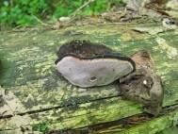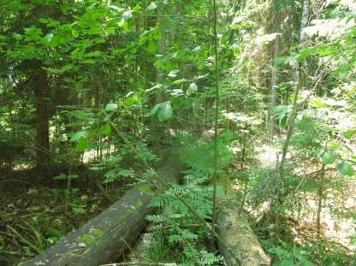

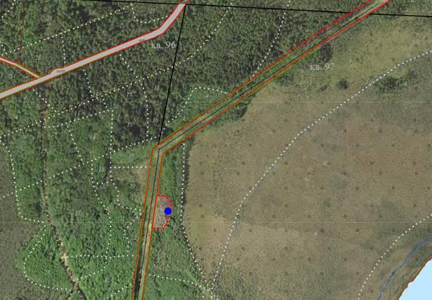

УТВЕРЖДЕНО
Решение
Россонского районного
исполнительного комитета
06.10.2025 N 665

ОХРАННОЕ ОБЯЗАТЕЛЬСТВО

20 июня 2025 г. | N 167
Государственное лесохозяйственное учреждение "Россонский лесхоз" (Витебская область, городской поселок Россоны, улица Невельская, 1) обеспечивает охрану места произрастания дикорастущего растения Фомитопсис розовый или розовый трутовик - Fomitopsis rosea (Alb. et Schwein.: Fr.) Р. Karst., указанного в паспорте места произрастания дикорастущего растения от 20 июня 2025 г. N 167.
В этих целях государственное лесохозяйственное учреждение "Россонский лесхоз" ОБЯЗАНО:
1. Участвовать в обследованиях места произрастания дикорастущего растения, организованных Министерством природных ресурсов и охраны окружающей среды и его территориальными органами, не реже одного раза в два года.
2. Своевременно информировать о всех обстоятельствах, наступление которых связано с обеспечением охраны места произрастания дикорастущего растения, Россонскую районную инспекцию природных ресурсов и охраны окружающей среды.
3. Обеспечивать соблюдение специального режима охраны и использования места произрастания дикорастущего растения.
В границах мест произрастания запрещается:
проведение рубок главного пользования;
проведение рубок обновления, рубок формирования (переформирования) лесных насаждений промежуточного пользования;
проведение сплошных санитарных рубок;
снижение полноты лесного насаждения менее 0,7;
отбор в рубку деревьев, населенных фомитопсисом розовым;
отбор в рубку спелых и перестойных деревьев;
уборка захламленности;
сжигание порубочных остатков при выполнении рубок леса;
раскорчевка пней;
выполнение работ по гидротехнической мелиорации, работ, связанных с изменением существующего гидрологического режима (за исключением работ по его восстановлению).
В границах мест произрастания требуется:
обозначать граничными знаками деревья, населенные охраняемым видом;
оставлять дровяную древесину в виде колод диаметром не менее 24 сантиментов и длиной до 2 метров в объеме до 5 кубических метров на 1 гектар площади.
4. В случае ухудшения состояния места произрастания дикорастущего растения осуществлять мероприятия по восстановлению места произрастания дикорастущего растения.

УТВЕРЖДЕНО
Решение
Россонского районного
исполнительного комитета
06.10.2025 N 665

ПАСПОРТ
МЕСТА ПРОИЗРАСТАНИЯ ДИКОРАСТУЩЕГО РАСТЕНИЯ, ОТНОСЯЩЕГОСЯ К ВИДАМ, ВКЛЮЧЕННЫМ В КРАСНУЮ КНИГУ РЕСПУБЛИКИ БЕЛАРУСЬ

20 июня 2025 г. | N 168
Название вида дикорастущего растения: Хаммарбия болотная - Hammarbya paludosa (L.) О. Kuntze.
Состояние популяции дикорастущего растения: 5 растений на площади 2 квадратных метра, встречаемость единичная, удовлетворительное.
Местонахождение места произрастания дикорастущего растения: Витебская область, Россонский район, 3,0 километра к северо-востоку-востоку от деревни Волотовки, государственное лесохозяйственное учреждение "Россонский лесхоз", Соколищенское лесничество, квартал 31 выдел 2, заказник "Заборовский мох".
Географические координаты места произрастания дикорастущего растения: 55°47'26.52'' северной широты, 28°41'51.04'' восточной долготы.
Площадь места произрастания дикорастущего растения: 49,4 гектара.
Описание границ места произрастания дикорастущего растения: в границах выдела 2 квартала 31 Соколищенского лесничества государственного лесохозяйственного учреждения "Россонский лесхоз".
Описание места произрастания дикорастущего растения: тростниково-вахтово-сфагновое переходное болото с сосной и березой.

Место произрастания дикорастущего растения выявил:
Джус М.А. кандидат биологических наук _______________
(подпись)
Паспорт на место произрастания дикорастущего
растения составил: Владыко А.А. младший научный сотрудник
учебно-научно-производственного республиканского
унитарного предприятия "УНИТЕХПРОМ БГУ" _______________
(подпись)

18 ноября 2024 г.

Общий вид (фотографии) и картосхема
дикорастущего растения и места его произрастания
к паспорту места произрастания дикорастущего растения
от 20 июня 2025 г. N 168

Хаммарбия болотная - Hammarbya paludosa (L.) О. Kuntze.

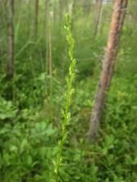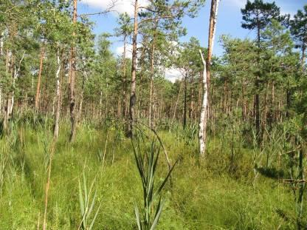

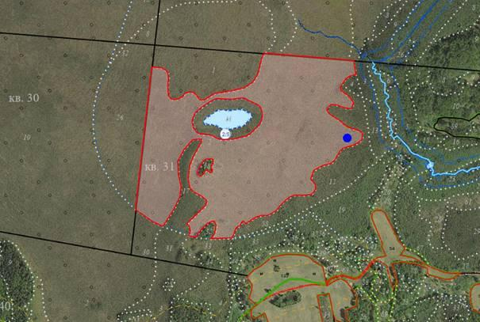

УТВЕРЖДЕНО
Решение
Россонского районного
исполнительного комитета
06.10.2025 N 665

ОХРАННОЕ ОБЯЗАТЕЛЬСТВО

20 июня 2025 г. N 168
Государственное лесохозяйственное учреждение "Россонский лесхоз" (Витебская область, городской поселок Россоны, улица Невельская, 1) обеспечивает охрану места произрастания дикорастущего растения Хаммарбия болотная - Hammarbya paludosa (L.) О. Kuntze., указанного в паспорте места произрастания дикорастущего растения от 20 июня 2025 г. N 168.
В этих целях государственное лесохозяйственное учреждение "Россонский лесхоз" ОБЯЗАНО:
1. Участвовать в обследованиях места произрастания дикорастущего растения, организованных Министерством природных ресурсов и охраны окружающей среды и его территориальными органами, не реже одного раза в три года.
2. Своевременно информировать о всех обстоятельствах, наступление которых связано с обеспечением охраны места произрастания дикорастущего растения, Россонскую районную инспекцию природных ресурсов и охраны окружающей среды.
3. Обеспечивать соблюдение специального режима охраны и использования места произрастания дикорастущего растения.
В границах мест произрастания запрещается:
выполнение работ по гидротехнической мелиорации, работ, связанных с изменением существующего гидрологического режима (за исключением работ по его восстановлению);
разработка месторождений торфа.
В границах мест произрастания требуется проводить работы, направленные на предотвращение зарастания древесно-кустарниковой растительностью: проективное покрытие кустарников не должно превышать 40%.
4. В случае ухудшения состояния места произрастания дикорастущего растения осуществлять мероприятия по восстановлению места произрастания дикорастущего растения.

УТВЕРЖДЕНО
Решение
Россонского районного
исполнительного комитета
06.10.2025 N 665

ПАСПОРТ
МЕСТА ПРОИЗРАСТАНИЯ ДИКОРАСТУЩЕГО РАСТЕНИЯ, ОТНОСЯЩЕГОСЯ К ВИДАМ, ВКЛЮЧЕННЫМ В КРАСНУЮ КНИГУ РЕСПУБЛИКИ БЕЛАРУСЬ

20 июня 2025 г. | N 169
Название вида дикорастущего растения: Гипотрахина отогнутая - Hypotrachyna revoluta (Florke) Hale.
Состояние популяции дикорастущего растения: обнаружено 2 таллома на ольхе черной Alnus glutinosa, состояние популяции - удовлетворительное.
Местонахождение места произрастания дикорастущего растения: Витебская область, Россонский район, республиканский ландшафтный заказник "Красный бор", в 1,1 километра к северо-востоку от деревни Великое Болото, государственное лесохозяйственное учреждение "Россонский лесхоз", Юховичское лесничество, выдел 19 квартала 117.
Географические координаты места произрастания дикорастущего растения: 55°56'46,80'' северной широты, 28°36'22,50'' восточной долготы.
Площадь места произрастания дикорастущего растения: 3,2 гектара.
Описание границ места произрастания дикорастущего растения: в границах выдела 19 квартала 117 Юховичского лесничества государственного лесохозяственного учреждения "Россонский лесхоз".
Описание места произрастания дикорастущего растения: растет на стволе ольхи черной в черноольшанике таволговом; насаждение естественного происхождения, состав - 5ОЛЧ3Б2Е, возраст - 65 лет, относительная полнота - 0,6, бонитет - II.

Яцына А.П., кандидат биологических наук,
ведущий научный сотрудник государственного
научного учреждения "Институт экспериментальной ботаники
имени В.Ф.Купревича Национальной академии наук Беларуси" _______________
(подпись)

28 августа 2024 г.

Общий вид (фотографии) и картосхема
дикорастущего растения и места его произрастания
к паспорту места произрастания дикорастущего растения
от 20 июня 2025 г. N 169

Гипотрахина отогнутая - Hypotrachyna revoluta (Florke) Hale

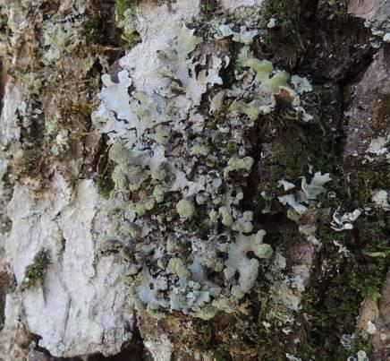

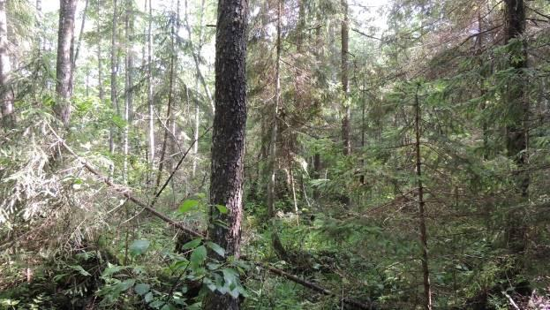

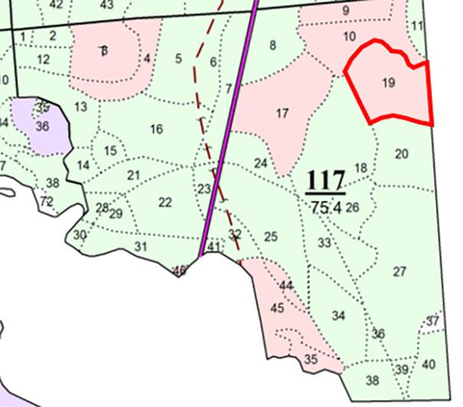

УТВЕРЖДЕНО
Решение
Россонского районного
исполнительного комитета
06.10.2025 N 665

ОХРАННОЕ ОБЯЗАТЕЛЬСТВО

20 июня 2025 г. | N 169
Государственное лесохозяйственное учреждение "Россонский лесхоз" (Витебская область, городской поселок Россоны, улица Невельская, 1) обеспечивает охрану места произрастания дикорастущего растения Гипотрахина отогнутая - Hypotrachyna revoluta (Florke) Hale, указанного в паспорте места произрастания дикорастущего растения от 20 июня 2025 г. N 169.
В этих целях Государственное лесохозяйственное учреждение "Россонский лесхоз" ОБЯЗАНО:
1. Участвовать в обследованиях места произрастания дикорастущего растения, организованных Министерством природных ресурсов и охраны окружающей среды и его территориальными органами <*>, не реже одного раза в три года.
2. Своевременно информировать обо всех обстоятельствах, наступление которых связано с обеспечением охраны места произрастания дикорастущего растения, Россонскую районную инспекцию природных ресурсов и охраны окружающей среды.
3. Обеспечивать соблюдение специального режима охраны и использования места произрастания дикорастущего растения <*>.
В границах места произрастания запрещается:
проведение рубок главного пользования, рубок промежуточного пользования и прочих рубок;
выполнение работ по гидротехнической мелиорации, работ, связанных с изменением существующего гидрологического режима (за исключением работ по его восстановлению).
--------------------------------
<*> В соответствии с техническими нормативными правовыми актами, утвержденными Министерством природных ресурсов и охраны окружающей среды.

4. В случае ухудшения состояния места произрастания дикорастущего растения, осуществлять мероприятия по восстановлению места произрастания дикорастущего растения.

УТВЕРЖДЕНО
Решение
Россонского районного
исполнительного комитета
06.10.2025 N 665

ПАСПОРТ
МЕСТА ПРОИЗРАСТАНИЯ ДИКОРАСТУЩЕГО РАСТЕНИЯ, ОТНОСЯЩЕГОСЯ К ВИДАМ, ВКЛЮЧЕННЫМ В КРАСНУЮ КНИГУ РЕСПУБЛИКИ БЕЛАРУСЬ

20 июня 2025 г. | N 170
Название вида дикорастущего растения: Лобария легочная - Lobaria pulmonaria (L.) Hoffm.
Состояние популяции дикорастущего растения: обнаружено 5 талломов на ольхе черной Alnus glutinosa, состояние популяции - удовлетворительное.
Местонахождение места произрастания дикорастущего растения: Витебская область, Россонский район, республиканский ландшафтный заказник "Красный бор", в 1,2 километра к юго-востоку от деревни Сосновый Бор, государственное лесохозяйственное учреждение "Россонский лесхоз", Юховичское лесничество, выдел 73 квартала 81.
Географические координаты места произрастания дикорастущего растения: 55°58'45,10'' северной широты, 28°36'27,20'' восточной долготы.
Площадь места произрастания дикорастущего растения: 3,7 гектара.
Описание границ места произрастания дикорастущего растения: в границах выдела 73 квартала 81 Юховичского лесничества государственного лесохозяйственного учреждения "Россонский лесхоз".
Описание места произрастания дикорастущего растения: растет на стволе осины в осиннике орляковом; насаждение естественного происхождения, состав - 5ОС2Б3Е, возраст - 80 лет, относительная полнота - 0,4, бонитет - I.

Яцына А.П., кандидат биологических наук,
ведущий научный сотрудник государственного
научного учреждения "Институт экспериментальной ботаники
имени В.Ф.Купревича Национальной академии наук Беларуси" _______________
(подпись)

28 августа 2024 г.

Общий вид (фотографии) и картосхема
дикорастущего растения и места его произрастания
к паспорту места произрастания дикорастущего растения
от 20 июня 2025 г. N 170

Лобария легочная - Lobaria pulmonaria (L.) Hoffm.

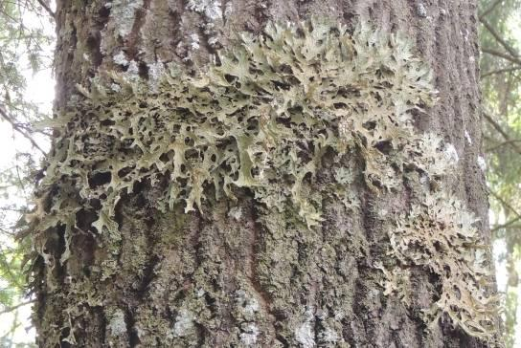

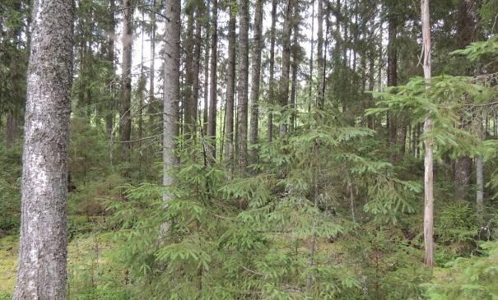

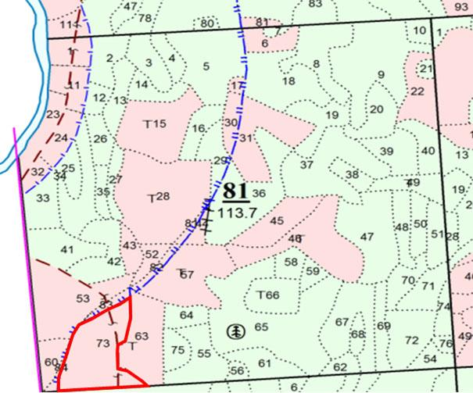

УТВЕРЖДЕНО
Решение
Россонского районного
исполнительного комитета
06.10.2025 N 665

ОХРАННОЕ ОБЯЗАТЕЛЬСТВО

20 июня 2025 г. | N 170
Государственное лесохозяйственное учреждение "Россонский лесхоз" (Витебская область, городской поселок Россоны, улица Невельская, 1) обеспечивает охрану места произрастания дикорастущего растения Лобария легочная - Lobaria pulmonaria (L.) Hoffm., указанного в паспорте места произрастания дикорастущего растения от 20 июня 2025 г. N 170.
В этих целях государственное лесохозяйственное учреждение "Россонский лесхоз" ОБЯЗАНО:
1. Участвовать в обследованиях места произрастания дикорастущего растения, организованных Министерством природных ресурсов и охраны окружающей среды и его территориальными органами <*>, не реже одного раза в три года.
2. Своевременно информировать обо всех обстоятельствах, наступление которых связано с обеспечением охраны места произрастания дикорастущего растения, Россонскую районную инспекцию природных ресурсов и охраны окружающей среды.
3. Обеспечивать соблюдение специального режима охраны и использования места произрастания дикорастущего растения <*>.
В границах места произрастания запрещается:
проведение рубок главного пользования;
проведение рубок обновления, рубок формирования (переформирования) лесных насаждений промежуточного пользования;
проведение сплошных санитарных рубок;
отбор в рубку деревьев, населенных лобарией легочной;
отбор в рубку спелых и перестойных деревьев;
выполнение работ по гидротехнической мелиорации, работ, связанных с изменением существующего гидрологического режима (за исключением работ по его восстановлению).
В границах мест произрастания требуется поддерживать полноту лесного насаждения не менее 0,6.
--------------------------------
<*> В соответствии с техническими нормативными правовыми актами, утвержденными Министерством природных ресурсов и охраны окружающей среды.

4. В случае ухудшения состояния места произрастания дикорастущего растения, осуществлять мероприятия по восстановлению места произрастания дикорастущего растения.

УТВЕРЖДЕНО
Решение
Россонского районного
исполнительного комитета
06.10.2025 N 665

ПАСПОРТ
МЕСТА ПРОИЗРАСТАНИЯ ДИКОРАСТУЩЕГО РАСТЕНИЯ, ОТНОСЯЩЕГОСЯ К ВИДАМ, ВКЛЮЧЕННЫМ В КРАСНУЮ КНИГУ РЕСПУБЛИКИ БЕЛАРУСЬ

20 июня 2025 г. | N 171
Название вида дикорастущего растения: Менегацция - пробуравленная Menegazzia terebrata (Hoffm.) A.Massal.
Состояние популяции дикорастущего растения: лишайник встречается отдельными талломами на стволе ольхи черной Alnus glutinosa, обнаружено 6 талломов; состояние популяции - удовлетворительное.
Местонахождение места произрастания дикорастущего растения: Витебская область, Россонский район, республиканский ландшафтный заказник "Красный бор", в 3,3 километра к юго-западу от деревни Якубово, государственное лесохозяйственное учреждение "Россонский лесхоз", Якубовское лесничество, выдел 30 квартала 86.
Географические координаты места произрастания дикорастущего растения: 55°52'39,60'' северной широты, 28°29'41,30'' восточной долготы.
Площадь места произрастания дикорастущего растения: 1,1 гектара.
Описание границ места произрастания дикорастущего растения: в границах выдела 30 квартала 86 Якубовского лесничества государственного лесохозяйственного учреждения "Россонский лесхоз".
Описание места произрастания дикорастущего растения: растет на стволе ольхи черной в черноольшанике крапивном; насаждение естественного происхождения, состав - 8ОЛЧ1Б1Е, возраст - 65 лет, относительная полнота - 0,6, бонитет - I.

Яцына А.П., кандидат биологических наук,
ведущий научный сотрудник государственного
научного учреждения "Институт экспериментальной ботаники
имени В.Ф.Купревича Национальной академии наук Беларуси" _______________
(подпись)

28 августа 2024 г.

Общий вид (фотографии) и картосхема
дикорастущего растения и места его произрастания
к паспорту места произрастания дикорастущего растения
от 20 июня 2025 г. N 171

Менегацция пробуравленная - Menegazzia terebrata (Hoffm.) A.Massal.

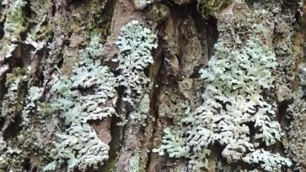

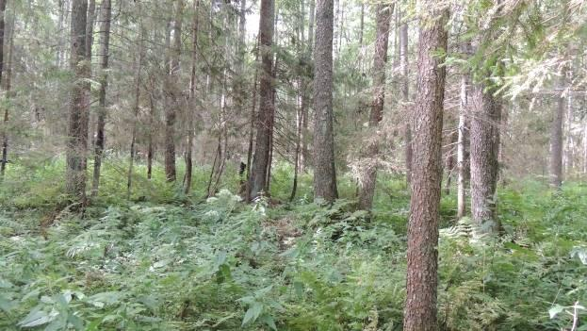

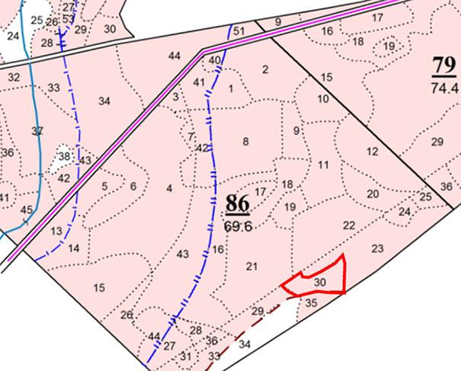

УТВЕРЖДЕНО
Решение
Россонского районного
исполнительного комитета
06.10.2025 N 665

ОХРАННОЕ ОБЯЗАТЕЛЬСТВО

20 июня 2025 г. | N 171
Государственное лесохозяйственное учреждение "Россонский лесхоз" (Витебская область, городской поселок Россоны, улица Невельская, 1) обеспечивает охрану места произрастания дикорастущего растения Менегацция пробуравленная - Menegazzia terebrata (Hoffm.) A.Massal., указанного в паспорте места произрастания дикорастущего растения от 20 июня 2025 г. N 171.
В этих целях государственное лесохозяйственное учреждение "Россонский лесхоз" ОБЯЗАНО:
1. Участвовать в обследованиях места произрастания дикорастущего растения, организованных Министерством природных ресурсов и охраны окружающей среды и его территориальными органами <*>, не реже 1 раза в 3 года.
2. Своевременно информировать о всех обстоятельствах, наступление которых связано с обеспечением охраны места произрастания дикорастущего растения, Россонскую районную инспекцию природных ресурсов и охраны окружающей среды.
3. Обеспечивать соблюдение специального режима охраны и использования места произрастания дикорастущего растения <*>.
В границах места произрастания запрещается:
проведение рубок главного пользования;
проведение рубок обновления, рубок формирования (переформирования) лесных насаждений промежуточного пользования;
проведение сплошных санитарных рубок;
отбор в рубку деревьев, населенных менегаццией пробуравленной;
отбор в рубку спелых и перестойных деревьев;
выполнение работ по гидротехнической мелиорации, работ, связанных с изменением существующего гидрологического режима (за исключением работ по его восстановлению).
--------------------------------
<*> В соответствии с техническими нормативными правовыми актами, утвержденными Министерством природных ресурсов и охраны окружающей среды.

В границах места произрастани требуется поддерживать полноту лесного насаждения не менее 0,6.
4. В случае ухудшения состояния места произрастания дикорастущего растения, осуществлять мероприятия по восстановлению места произрастания дикорастущего растения.

УТВЕРЖДЕНО
Решение
Россонского районного
исполнительного комитета
06.10.2025 N 665

ПАСПОРТ
МЕСТА ПРОИЗРАСТАНИЯ ДИКОРАСТУЩЕГО РАСТЕНИЯ, ОТНОСЯЩЕГОСЯ К ВИДАМ, ВКЛЮЧЕННЫМ В КРАСНУЮ КНИГУ РЕСПУБЛИКИ БЕЛАРУСЬ

20 июня 2025 г. | N 172
Название вида дикорастущего растения: Менегацция пробуравленная - Menegazzia terebrata (Hoffm.) A.Massal.
Состояние популяции дикорастущего растения: лишайник встречается отдельными талломами на стволе ольхи черной Alnus glutinosa, обнаружено 7 талломов; состояние популяции - удовлетворительное.
Местонахождение места произрастания дикорастущего растения: Витебская область, Россонский район, республиканский ландшафтный заказник "Красный бор", в 3,4 километра к юго-западу от деревни Якубово, государственное лесохозяйственное учреждение "Россонский лесхоз", Якубовское лесничество, выдел 21 квартала 86.
Географические координаты места произрастания дикорастущего растения: 55°52'39,60'' северной широты, 28°29'40,00'' восточной долготы.
Площадь места произрастания дикорастущего растения: 4,3 гектара.
Описание границ места произрастания дикорастущего растения: в границах выдела 21 квартала 86 Якубовского лесничества государственного лесохозяйственного учреждения "Россонский лесхоз".
Описание места произрастания дикорастущего растения: растет на стволе ольхи черной в березняке черничном; насаждение естественного происхождения, состав - 5Б1ОЛЧ4Е, возраст - 70 лет, относительная полнота - 0,7, бонитет - II.

Яцына А.П., кандидат биологических наук,
ведущий научный сотрудник государственного
научного учреждения "Институт экспериментальной ботаники
имени В.Ф.Купревича Национальной академии наук Беларуси" _______________
(подпись)

28 августа 2024 г.

Общий вид (фотографии) и картосхема
дикорастущего растения и места его произрастания
к паспорту места произрастания дикорастущего растения
от 20 июня 2025 г. N 172

Менегацция пробуравленная - Menegazzia terebrata (Hoffm.) A.Massal.

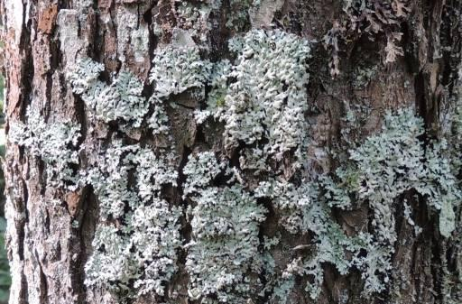

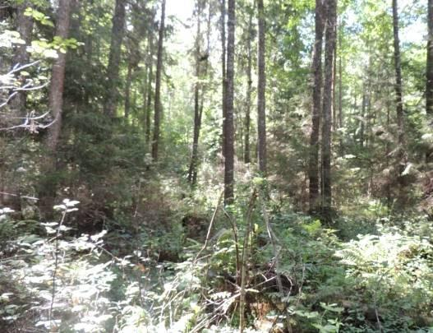

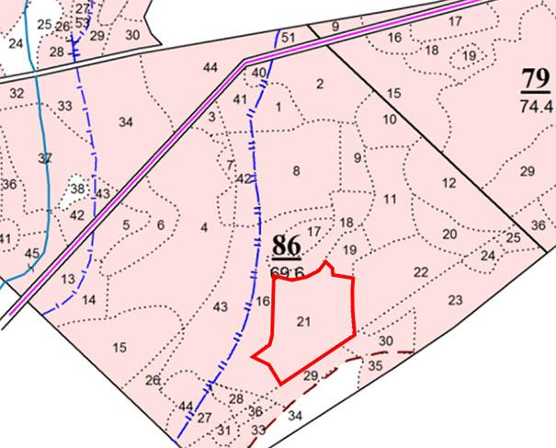

УТВЕРЖДЕНО
Решение
Россонского районного
исполнительного комитета
06.10.2025 N 665

ОХРАННОЕ ОБЯЗАТЕЛЬСТВО

20 июня 2025 г. | N 172
Государственное лесохозяйственное учреждение "Россонский лесхоз" (Витебская область, городской поселок Россоны, улица Невельская, 1) обеспечивает охрану места произрастания дикорастущего растения Менегацция пробуравленная - Menegazzia terebrata (Hoffm.) A.Massal., указанного в паспорте места произрастания дикорастущего растения от 20 июня 2025 г. N 172.
В этих целях государственное лесохозяйственное учреждение "Россонский лесхоз" ОБЯЗАНО:
1. Участвовать в обследованиях места произрастания дикорастущего растения, организованных Министерством природных ресурсов и охраны окружающей среды и его территориальными органами <*>, не реже одного раза в три года.
2. Своевременно информировать о всех обстоятельствах, наступление которых связано с обеспечением охраны места произрастания дикорастущего растения, Россонскую районную инспекцию природных ресурсов и охраны окружающей среды.
3. Обеспечивать соблюдение специального режима охраны и
использования места произрастания дикорастущего растения <*>.
В границах места произрастания запрещается:
проведение рубок главного пользования;
проведение рубок обновления, рубок формирования (переформирования) лесных насаждений промежуточного пользования;
проведение сплошных санитарных рубок;
отбор в рубку деревьев, населенных менегаццией пробуравленной;
отбор в рубку спелых и перестойных деревьев;
выполнение работ по гидротехнической мелиорации, работ, связанных с изменением существующего гидрологического режима (за исключением работ по его восстановлению).
--------------------------------
<*> В соответствии с техническими нормативными правовыми актами, утвержденными Министерством природных ресурсов и охраны окружающей среды.

В границах места произрастания требуется поддерживать полноту лесного насаждения не менее 0,6.
4. В случае ухудшения состояния места произрастания дикорастущего растения, осуществлять мероприятия по восстановлению места произрастания дикорастущего растения.

УТВЕРЖДЕНО
Решение
Россонского районного
исполнительного комитета
06.10.2025 N 665

ПАСПОРТ
МЕСТА ПРОИЗРАСТАНИЯ ДИКОРАСТУЩЕГО РАСТЕНИЯ, ОТНОСЯЩЕГОСЯ К ВИДАМ, ВКЛЮЧЕННЫМ В КРАСНУЮ КНИГУ РЕСПУБЛИКИ БЕЛАРУСЬ

20 июня 2025 г. N 173
Название вида дикорастущего растения: Менегацция пробуравленная - Menegazzia terebrata (Hoffm.) A.Massal.
Состояние популяции дикорастущего растения: лишайник встречается отдельными талломами на стволе осины Populus tremula, обнаружено 15 талломов; состояние популяции - хорошее.
Местонахождение места произрастания дикорастущего растения: Витебская область, Россонский район, республиканский ландшафтный заказник "Красный бор", в 3,9 километра к северо-востоку от деревни Изубрица, государственное лесохозяйственное учреждение "Россонский лесхоз", Лиснянское лесничество, выдел 44 квартала 49.
Географические координаты места произрастания дикорастущего растения: 56°02'12,90'' северной широты, 28°30'39,00'' восточной долготы.
Площадь места произрастания дикорастущего растения: 1,1 гектара.
Описание границ места произрастания дикорастущего растения: в границах выдела 44 квартала 49 Лиснянского лесничества государственного лесохозяйственного учреждения "Россонский лесхоз".
Описание места произрастания дикорастущего растения: растет на стволе осины в осиннике черничном; насаждение естественного происхождения, состав - 6ОС2Б2Е+С, возраст - 60 лет, относительная полнота - 0,6, бонитет - II.

Яцына А.П., кандидат биологических наук,
ведущий научный сотрудник государственного
научного учреждения "Институт экспериментальной ботаники
имени В.Ф.Купревича Национальной академии наук Беларуси" _______________
(подпись)

28 августа 2024 г.

Общий вид (фотографии) и картосхема
дикорастущего растения и места его произрастания
к паспорту места произрастания дикорастущего растения
от 20 июня 2025 г. N 173

Менегацция пробуравленная - Menegazzia terebrata (Hoffm.) A.Massal.

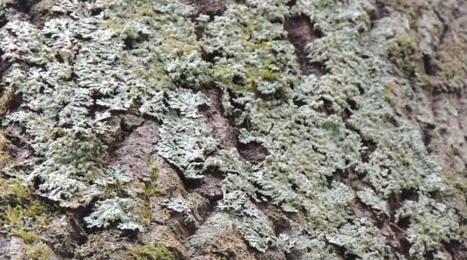

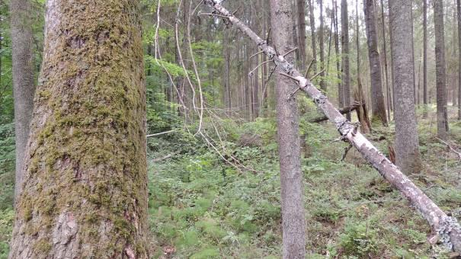

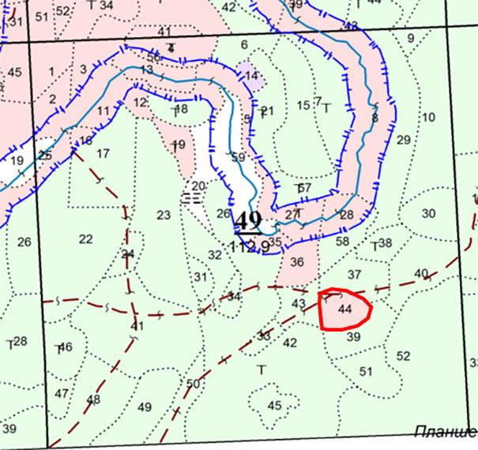

УТВЕРЖДЕНО
Решение
Россонского районного
исполнительного комитета
06.10.2025 N 665

ОХРАННОЕ ОБЯЗАТЕЛЬСТВО

20 июня 2025 г. | N 173
Государственное лесохозяйственное учреждение "Россонский лесхоз" (Витебская область, городской поселок Россоны, улица Невельская, 1) обеспечивает охрану места произрастания дикорастущего растения Менегацция пробуравленная - Menegazzia terebrata (Hoffm.) A.Massal., указанного в паспорте места произрастания дикорастущего растения от 20 июня 2025 г. N 173.
В этих целях государственное лесохозяйственное учреждение "Россонский лесхоз" ОБЯЗАНО:
1. Участвовать в обследованиях места произрастания дикорастущего растения, организованных Министерством природы и охраны окружающей среды Республики Беларусь <*>, не реже одного раза в три года.
2. Своевременно информировать о всех обстоятельствах, наступление которых связано с обеспечением охраны места произрастания дикорастущего растения, Россонскую районную инспекцию природных ресурсов и охраны окружающей среды.
3. Обеспечивать соблюдение специального режима охраны и использования места произрастания дикорастущего растения <*>.
В границах места произрастания запрещается:
проведение рубок главного пользования;
проведение рубок обновления, рубок формирования (переформирования) лесных насаждений промежуточного пользования;
проведение сплошных санитарных рубок;
отбор в рубку деревьев, населенных менегаццией пробуравленной;
отбор в рубку спелых и перестойных деревьев;
выполнение работ по гидротехнической мелиорации, работ, связанных с изменением существующего гидрологического режима (за исключением работ по его восстановлению).
В границах места произрастания требуется поддерживать полноту лесного насаждения не менее 0,6.
--------------------------------
<*> В соответствии с техническими нормативными правовыми актами, утвержденными Министерством природных ресурсов и охраны окружающей среды.

4. В случае ухудшения состояния места произрастания дикорастущего растения, осуществлять мероприятия по восстановлению места произрастания дикорастущего растения.

УТВЕРЖДЕНО
Решение
Россонского районного
исполнительного комитета
06.10.2025 N 665

ПАСПОРТ
МЕСТА ПРОИЗРАСТАНИЯ ДИКОРАСТУЩЕГО РАСТЕНИЯ, ОТНОСЯЩЕГОСЯ К ВИДАМ, ВКЛЮЧЕННЫМ В КРАСНУЮ КНИГУ РЕСПУБЛИКИ БЕЛАРУСЬ

20 июня 2025 г. | N 174
Название вида дикорастущего растения: Менегацция пробуравленная - Menegazzia terebrata (Hoffm.) A.Massal.
Состояние популяции дикорастущего растения: лишайник встречается отдельными талломами на стволе ольхи черной Alnus glutinosa, обнаружено 12 талломов; состояние популяции - удовлетворительное.
Местонахождение места произрастания дикорастущего растения: Витебская область, Россонский район, республиканский ландшафтный заказник "Красный бор", в 1,5 километра к северо-востоку от деревни Волесы, государственное лесохозяйственное учреждение "Россонский лесхоз", Лиснянское лесничество, выдел 27 квартала 6.
Географические координаты места произрастания дикорастущего растения: 56°05'32,80'' северной широты, 28°27'23,10'' восточной долготы.
Площадь места произрастания дикорастущего растения: 5,7 гектара.
Описание границ места произрастания дикорастущего растения: в границах выдела 27 квартала 6 Лиснянского лесничества государственного лесохозяйственного учреждения "Россонский лесхоз".
Описание места произрастания дикорастущего растения: растет на стволе ольхи черной в ельнике долгомошном; насаждение естественного происхождения, состав - 5Е3С2Б+ОЛЧ, возраст - 95 лет, относительная полнота - 0,6, бонитет - III.

Яцына А.П., кандидат биологических наук,
ведущий научный сотрудник государственного
научного учреждения "Институт экспериментальной ботаники
имени В.Ф.Купревича Национальной академии наук Беларуси" _______________
(подпись)

28 августа 2024 г.

Общий вид (фотографии) и картосхема
дикорастущего растения и места его произрастания
к паспорту места произрастания дикорастущего растения
от 20 июня 2025 г. N 174

Менегацция пробуравленная - Menegazzia terebrata (Hoffm.) A.Massal.

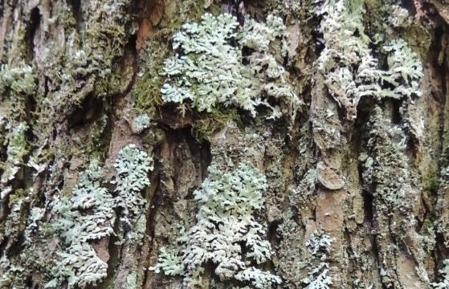

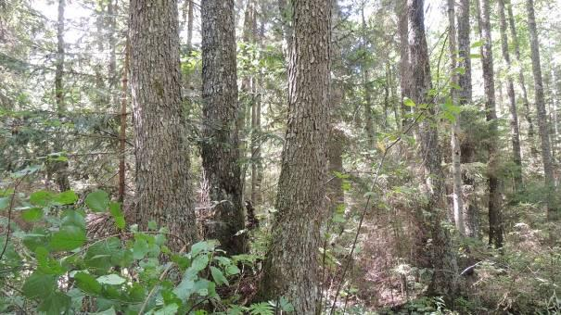

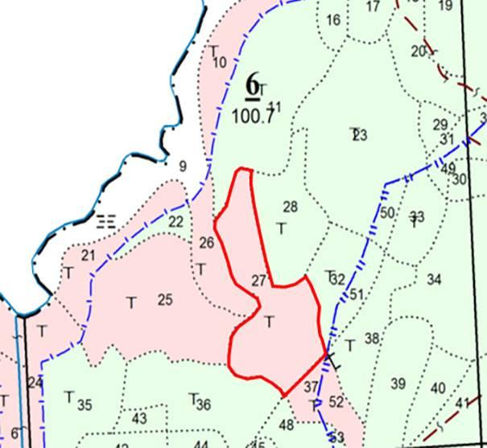

УТВЕРЖДЕНО
Решение
Россонского районного
исполнительного комитета
06.10.2025 N 665

ОХРАННОЕ ОБЯЗАТЕЛЬСТВО

20 июня 2025 г. | N 174
Государственное лесохозяйственное учреждение "Россонский лесхоз" (Витебская область, городской поселок Россоны, улица Невельская, 1) обеспечивает охрану места произрастания дикорастущего растения Менегацция пробуравленная - Menegazzia terebrata (Hoffm.) A.Massal., указанного в паспорте места произрастания дикорастущего растения от 20 июня 2025 г. N 174.
В этих целях государственное лесохозяйственное учреждение "Россонский лесхоз" ОБЯЗАНО:
1. Участвовать в обследованиях места произрастания дикорастущего растения, организованных Министерством природных ресурсов и охраны окружающей среды и его территориальными органами <*>, не реже одного раза в три года.
2. Своевременно информировать о всех обстоятельствах, наступление которых связано с обеспечением охраны места произрастания дикорастущего растения, Россонскую районную инспекцию природных ресурсов и охраны окружающей среды.
3. Обеспечивать соблюдение специального режима охраны и использования места произрастания дикорастущего растения <*>.
В границах места произрастания запрещается:
проведение рубок главного пользования;
проведение рубок обновления, рубок формирования (переформирования) лесных насаждений промежуточного пользования;
проведение сплошных санитарных рубок;
отбор в рубку деревьев, населенных менегаццией пробуравленной;
отбор в рубку спелых и перестойных деревьев;
выполнение работ по гидротехнической мелиорации, работ, связанных с изменением существующего гидрологического режима (за исключением работ по его восстановлению).
--------------------------------
<*> В соответствии с техническими нормативными правовыми актами, утвержденными Министерством природных ресурсов и охраны окружающей среды.

В границах места произрастания требуется поддерживать полноту лесного насаждения не менее 0,6.
4. В случае ухудшения состояния места произрастания дикорастущего растения, осуществлять мероприятия по восстановлению места произрастания дикорастущего растения.

УТВЕРЖДЕНО
Решение
Россонского районного
исполнительного комитета
06.10.2025 N 665

ПАСПОРТ
МЕСТА ПРОИЗРАСТАНИЯ ДИКОРАСТУЩЕГО РАСТЕНИЯ, ОТНОСЯЩЕГОСЯ К ВИДАМ, ВКЛЮЧЕННЫМ В КРАСНУЮ КНИГУ РЕСПУБЛИКИ БЕЛАРУСЬ

20 июня 2025 г. | N 175
Название вида дикорастущего растения: Менегацция пробуравленная - Menegazzia terebrata (Hoffm.) A.Massal.
Состояние популяции дикорастущего растения: лишайник встречается отдельными талломами на стволе осины Populus tremula, обнаружено 5 талломов; состояние популяции - удовлетворительное.
Местонахождение места произрастания дикорастущего растения: Витебская область, Россонский район, республиканский ландшафтный заказник "Красный бор", в 3,9 километра к северо-востоку от деревни Изубрица, государственное лесохозяйственное учреждение "Россонский лесхоз", Лиснянское лесничество, выдел 36 квартала 49.
Географические координаты места произрастания дикорастущего растения: 56°02'14,70'' северной широты, 28°30'32,00'' восточной долготы.
Площадь места произрастания дикорастущего растения: 1,1 гектара.
Описание границ места произрастания дикорастущего растения: в границах выдела 36 квартала 49 Лиснянского лесничества государственного лесохозяйственного учреждения "Россонский лесхоз".
Описание места произрастания дикорастущего растения: растет на стволе осины в осиннике черничном; насаждение естественного происхождения, состав - 5ОС3Б2Е, возраст - 60 лет, относительная полнота - 0,7, бонитет - II.

Яцына А.П., кандидат биологических наук,
ведущий научный сотрудник государственного
научного учреждения "Институт экспериментальной ботаники
имени В.Ф.Купревича Национальной академии наук Беларуси" _______________
(подпись)

28 августа 2024 г.

Общий вид (фотографии) и картосхема
дикорастущего растения и места его произрастания
к паспорту места произрастания дикорастущего растения
от 20 июня 2025 г. N 175

Менегацция пробуравленная - Menegazzia terebrata (Hoffm.) A.Massal.

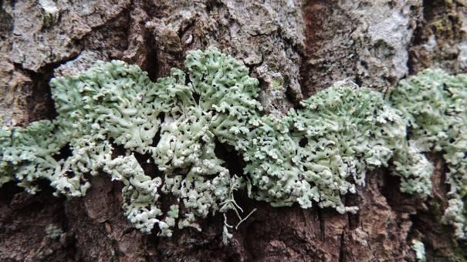

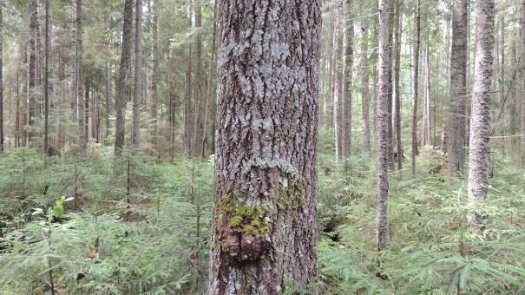

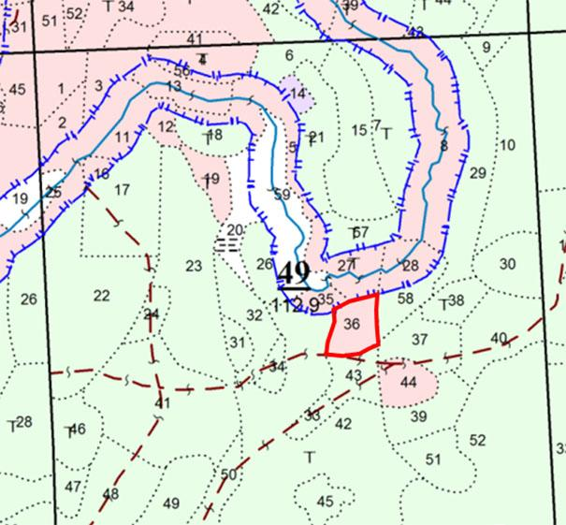

УТВЕРЖДЕНО
Решение
Россонского районного
исполнительного комитета
06.10.2025 N 665

ОХРАННОЕ ОБЯЗАТЕЛЬСТВО

20 июня 2025 г. | N 175
Государственное лесохозяйственное учреждение "Россонский лесхоз" (Витебская область, городской поселок Россоны, улица Невельская, 1) обеспечивает охрану места произрастания дикорастущего растения Менегацция пробуравленная - Menegazzia terebrata (Hoffm.) A.Massal., указанного в паспорте места произрастания дикорастущего растения от 20 июня 2025 г. N 175.
В этих целях государственное лесохозяйственное учреждение "Россонский лесхоз" ОБЯЗАНО:
1. Участвовать в обследованиях места произрастания дикорастущего растения, организованных Министерством природных ресурсов и охраны окружающей среды и его территориальными органами <*>, не реже 1 раза в 3 года.
2. Своевременно информировать о всех обстоятельствах, наступление которых связано с обеспечением охраны места произрастания дикорастущего растения, Россонскую районную инспекцию природных ресурсов и охраны окружающей среды.
3. Обеспечивать соблюдение специального режима охраны и использования места произрастания дикорастущего растения <*>.
В границах места произрастания запрещается:
проведение рубок главного пользования;
проведение рубок обновления, рубок формирования (переформирования) лесных насаждений промежуточного пользования;
проведение сплошных санитарных рубок;
отбор в рубку деревьев, населенных менегаццией пробуравленной;
отбор в рубку спелых и перестойных деревьев;
выполнение работ по гидротехнической мелиорации, работ, связанных с изменением существующего гидрологического режима (за исключением работ по его восстановлению).
--------------------------------
<*> В соответствии с техническими нормативными правовыми актами, утвержденными Министерством природных ресурсов и охраны окружающей среды.

В границах места произрастания требуется поддерживать полноту лесного насаждения не менее 0,6.
4. В случае ухудшения состояния места произрастания дикорастущего растения, осуществлять мероприятия по восстановлению места произрастания дикорастущего растения.

УТВЕРЖДЕНО
Решение
Россонского районного
исполнительного комитета
06.10.2025 N 665

ПАСПОРТ
МЕСТА ПРОИЗРАСТАНИЯ ДИКОРАСТУЩЕГО РАСТЕНИЯ, ОТНОСЯЩЕГОСЯ К ВИДАМ, ВКЛЮЧЕННЫМ В КРАСНУЮ КНИГУ РЕСПУБЛИКИ БЕЛАРУСЬ

20 июня 2025 г. | N 222
Название вида дикорастущего растения: Менегацция пробуравленная - Menegazzia terebrata (Hoffm.) A.Massal.
Состояние популяции дикорастущего растения: лишайник встречается отдельными талломами на стволе ольхи черной Alnus glutinosa, обнаружено 14 талломов; состояние популяции - удовлетворительное.
Местонахождение места произрастания дикорастущего растения: Витебская область, Россонский район, республиканский ландшафтный заказник "Красный бор", в 1,6 километра к юго-востоку от деревни Великое Болото, государственное лесохозяйственное учреждение "Россонский лесхоз", Якубовское лесничество, выдел 27 квартала 16.
Географические координаты места произрастания дикорастущего растения: 55°55'35,50'' северной широты, 28°37'20,30'' восточной долготы.
Площадь места произрастания дикорастущего растения: 4,6 гектара.
Описание границ места произрастания дикорастущего растения: в границах выдела 27 квартала 16 Якубовского лесничества государственного лесохозяйственного учреждения "Россонский лесхоз".
Описание места произрастания дикорастущего растения: растет на стволе ольхи черной в ельнике черничном; насаждение естественного происхождения, состав - 4Е1С3Б2ОЛС+ОЛЧ, возраст - 90 лет, относительная полнота - 0,7, бонитет - II.

Яцына А.П., кандидат биологических наук,
ведущий научный сотрудник государственного
научного учреждения "Институт экспериментальной ботаники
имени В.Ф.Купревича Национальной академии наук Беларуси" _______________
(подпись)

16 июля 2024 г.

Общий вид (фотографии) и картосхема
дикорастущего растения и места его произрастания
к паспорту места произрастания дикорастущего растения
от 20 июня 2025 г. N 222

Менегацция пробуравленная - Menegazzia terebrata (Hoffm.) A.Massal.

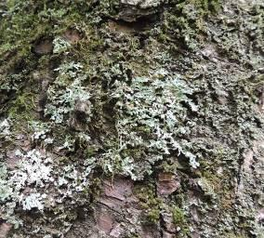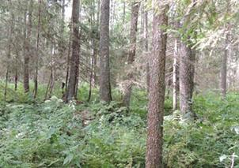

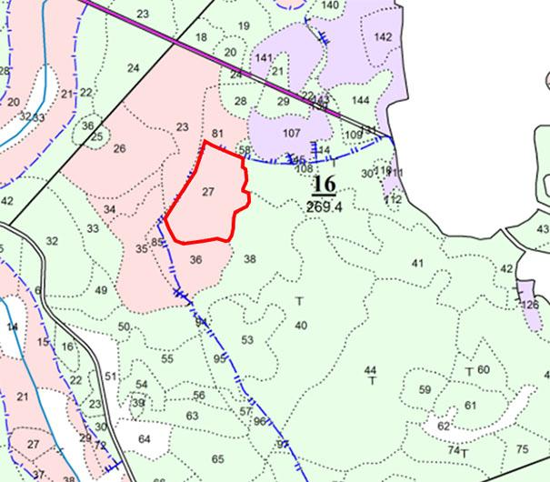

УТВЕРЖДЕНО
Решение
Россонского районного
исполнительного комитета
06.10.2025 N 665

ОХРАННОЕ ОБЯЗАТЕЛЬСТВО

20 июня 2025 г. | N 222
Государственное лесохозяйственное учреждение "Россонский лесхоз" (Витебская область, городской поселок Россоны, улица Невельская, 1) обеспечивает охрану места произрастания дикорастущего растения Менегацция пробуравленная - Menegazzia terebrata (Hoffm.) A.Massal., указанного в паспорте места произрастания дикорастущего растения от 20 июня 2025 г. N 222.
В этих целях государственное лесохозяйственное учреждение "Россонский лесхоз" ОБЯЗАНО:
1. Участвовать в обследованиях места произрастания дикорастущего растения, организованных Министерством природных ресурсов и охраны окружающей среды и его территориальными органами <*>, не реже 1 раза в 3 года.
2. Своевременно информировать о всех обстоятельствах, наступление которых связано с обеспечением охраны места произрастания дикорастущего растения, Россонскую районную инспекцию природных ресурсов и охраны окружающей среды.
3. Обеспечивать соблюдение специального режима охраны и использования места произрастания дикорастущего растения <*>.
В границах места произрастания запрещается:
проведение рубок главного пользования;
проведение рубок обновления, рубок формирования (переформирования) лесных насаждений промежуточного пользования;
проведение сплошных санитарных рубок;
отбор в рубку деревьев, населенных менегаццией пробуравленной;
отбор в рубку спелых и перестойных деревьев;
выполнение работ по гидротехнической мелиорации, работ, связанных с изменением существующего гидрологического режима (за исключением работ по его восстановлению).
В границах места произрастания требуется поддерживать полноту лесного насаждения не менее 0,6.
--------------------------------
<*> В соответствии с техническими нормативными правовыми актами, утвержденными Министерством природных ресурсов и охраны окружающей среды.

4. В случае ухудшения состояния места произрастания дикорастущего растения, осуществлять мероприятия по восстановлению места произрастания дикорастущего растения.

УТВЕРЖДЕНО
Решение
Россонского районного
исполнительного комитета
06.10.2025 N 665

ПАСПОРТ
МЕСТА ПРОИЗРАСТАНИЯ ДИКОРАСТУЩЕГО РАСТЕНИЯ, ОТНОСЯЩЕГОСЯ К ВИДАМ, ВКЛЮЧЕННЫМ В КРАСНУЮ КНИГУ РЕСПУБЛИКИ БЕЛАРУСЬ

20 июня 2025 г. | N 176
Название вида дикорастущего растения: Фомитопсис розовый - Fomitopsis rosea (Alb. & Schwein.) P. Karst.
Состояние популяции дикорастущего растения: обнаружено 5 плодовых тел гриба на поваленном стволе ели европейской Picea abies, состояние популяции - хорошее.
Местонахождение места произрастания дикорастущего растения: Витебская область, Россонский район, республиканский ландшафтный заказник "Красный бор", в 3,1 километра к юго-западу от деревни Сосновый Бор, государственное лесохозяйственное учреждение "Россонский лесхоз", Юховичское лесничество, выдел 36 квартала 86.
Географические координаты места произрастания дикорастущего растения: 55°58'06,60'' северной широты, 28°34'12,00'' восточной долготы.
Площадь места произрастания дикорастущего растения: 0,9 гектара.
Описание границ места произрастания дикорастущего растения: в границах выдела 36 квартала 86 Юховичского лесничества государственного лесохозяйственного учреждения "Россонский лесхоз".
Описание места произрастания дикорастущего растения: растет на поваленном стволе ели в ельнике мшистом; насаждение естественного происхождения, состав - 5Е3Б2ОС+С, возраст - 100 лет, относительная полнота - 0,6, бонитет - II.

Яцына А.П., кандидат биологических наук,
ведущий научный сотрудник государственного
научного учреждения "Институт экспериментальной ботаники
имени В.Ф.Купревича Национальной академии наук Беларуси" _______________
(подпись)

28 августа 2024 г.

Общий вид (фотографии) и картосхема
дикорастущего растения и места его произрастания
к паспорту места произрастания дикорастущего растения
от 20 июня 2025 г. N 176

Фомитопсис розовый - Fomitopsis rosea (Alb. & Schwein.) P. Karst.

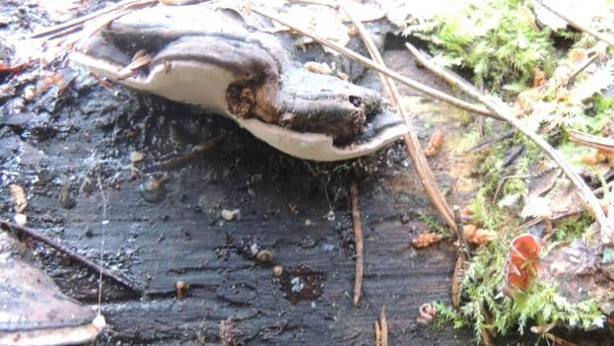

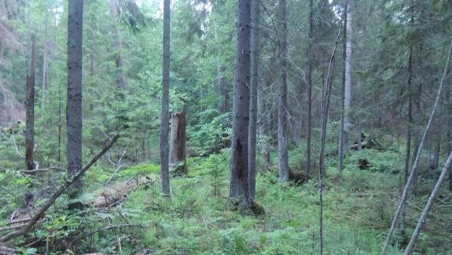

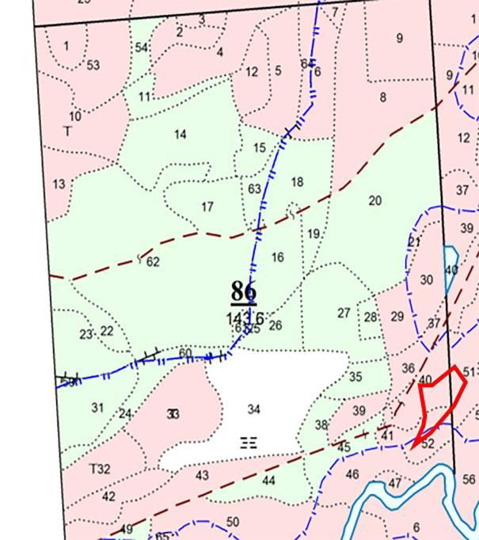

УТВЕРЖДЕНО
Решение
Россонского районного
исполнительного комитета
06.10.2025 N 665

ОХРАННОЕ ОБЯЗАТЕЛЬСТВО

20 июня 2025 г. | N 176
Государственное лесохозяйственное учреждение "Россонский лесхоз" (Витебская область, городской поселок Россоны, улица Невельская, 1) обеспечивает охрану места произрастания дикорастущего растения Фомитопсис розовый - Fomitopsis rosea (Alb. & Schwein.) P. Karst., указанного в паспорте места произрастания дикорастущего растения от 20 июня 2025 г. N 176.
В этих целях государственное лесохозяйственное учреждение "Россонский лесхоз" ОБЯЗАНО:
1. Участвовать в обследованиях места произрастания дикорастущего растения, организованных Министерством природных ресурсов и охраны окружающей среды и его территориальными органами <*>, не реже одного раза в два года.
2. Своевременно информировать о всех обстоятельствах, наступление которых связано с обеспечением охраны места произрастания дикорастущего растения, Россонскую районную инспекцию природных ресурсов и охраны окружающей среды.
3. Обеспечивать соблюдение специального режима охраны и использования места произрастания дикорастущего растения <*>.
В границах места произрастания запрещается:
проведение рубок главного пользования;
проведение рубок обновления, рубок формирования (переформирования) лесных насаждений промежуточного пользования;
проведение сплошных санитарных рубок;
снижение полноты лесного насаждения менее 0,7;
отбор в рубку спелых и перестойных деревьев;
отбор в рубку деревьев, населенных фомитопсисом розовым;
уборка захламленности;
сжигание порубочных остатков при выполнении рубок леса;
раскорчевка пней;
выполнение работ по гидротехнической мелиорации, работ, связанных с изменением существующего гидрологического режима (за исключением работ по его восстановлению).
В границах места произрастания требуется:
обозначать граничными знаками деревья, населенные охраняемым видом;
оставлять дровяную древесину в виде колод диаметром не менее 24 сантиментов и длиной до 2 метров в объеме до 5 кубических метров на 1 гектар площади.
--------------------------------
<*> В соответствии с техническими нормативными правовыми актами, утвержденными Министерством природных ресурсов и охраны окружающей среды.

4. В случае ухудшения состояния места произрастания дикорастущего растения, осуществлять мероприятия по восстановлению места произрастания дикорастущего растения.

УТВЕРЖДЕНО
Решение
Россонского районного
исполнительного комитета
06.10.2025 N 665

ПАСПОРТ
МЕСТА ПРОИЗРАСТАНИЯ ДИКОРАСТУЩЕГО РАСТЕНИЯ, ОТНОСЯЩЕГОСЯ К ВИДАМ, ВКЛЮЧЕННЫМ В КРАСНУЮ КНИГУ РЕСПУБЛИКИ БЕЛАРУСЬ

20 июня 2025 г. | N 177
Название вида дикорастущего растения: Фомитопсис розовый - Fomitopsis rosea (Alb. & Schwein.) P. Karst.
Состояние популяции дикорастущего растения: обнаружено 7 плодовых тел гриба на поваленном стволе ели европейской Picea abies, состояние популяции - удовлетворительное.
Местонахождение места произрастания дикорастущего растения: Витебская область, Россонский район, республиканский ландшафтный заказник "Красный бор", в 2,0 километра к северу от агрогородка Клястицы, государственное лесохозяйственное учреждение "Россонский лесхоз", Якубовское лесничество, выдел 17 квартала 59.
Географические координаты места произрастания дикорастущего растения: 55°54'20,30'' северной широты, 28°36'29,10'' восточной долготы.
Площадь места произрастания дикорастущего растения: 7,5 гектара.
Описание границ места произрастания дикорастущего растения: в границах выдела 17 квартала 59 Якубовского лесничества государственного лесохозяйственного учреждения "Россонский лесхоз".
Описание места произрастания дикорастущего растения: растет на поваленном стволе ели в ельнике черничном; насаждение естественного происхождения, состав - 5Е2С2Б1ОЛЧ, возраст - 100 лет, относительная полнота - 0,6, бонитет - II.

Яцына А.П., кандидат биологических наук,
ведущий научный сотрудник государственного
научного учреждения "Институт экспериментальной ботаники
имени В.Ф.Купревича Национальной академии наук Беларуси" _______________
(подпись)

28 августа 2024 г.

Общий вид (фотографии) и картосхема
дикорастущего растения и места его произрастания
к паспорту места произрастания дикорастущего растения
от 20 июня 2025 г. N 177

Фомитопсис розовый - Fomitopsis rosea (Alb. & Schwein.) P. Karst.

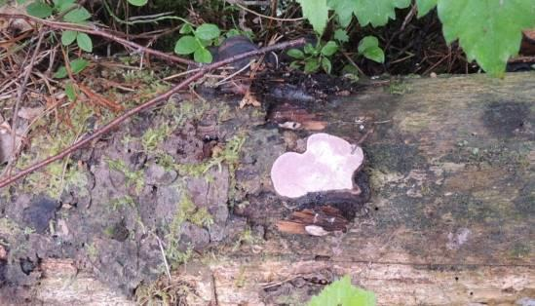

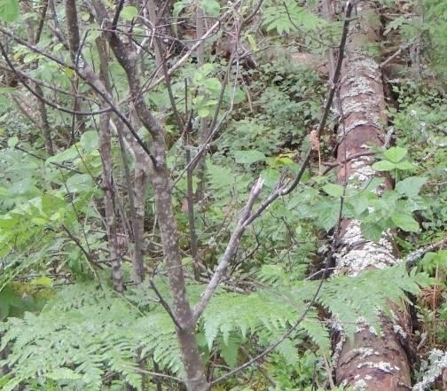

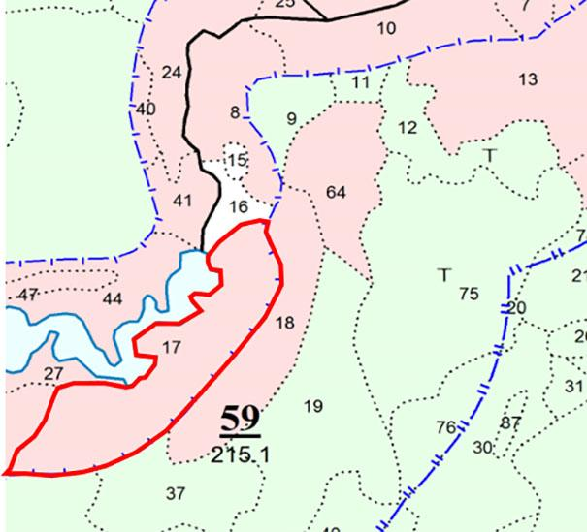

УТВЕРЖДЕНО
Решение
Россонского районного
исполнительного комитета
06.10.2025 N 665

ОХРАННОЕ ОБЯЗАТЕЛЬСТВО

20 июня 2025 г. | N 177
Государственное лесохозяйственное учреждение "Россонский лесхоз" (Витебская область, городской поселок Россоны, улица Невельская, 1) обеспечивает охрану места произрастания дикорастущего растения Фомитопсис розовый - Fomitopsis rosea (Alb. & Schwein.) P. Karst., указанного в паспорте места произрастания дикорастущего растения от 20 июня 2025 г. N 177.
В этих целях государственное лесохозяйственное учреждение "Россонский лесхоз" ОБЯЗАНО:
1. Участвовать в обследованиях места произрастания дикорастущего растения, организованных Министерством природных ресурсов и охраны окружающей среды и его территориальными органами <*>, не реже одного раза в два года.
2. Своевременно информировать о всех обстоятельствах, наступление которых связано с обеспечением охраны места произрастания дикорастущего растения, Россонскую районную инспекцию природных ресурсов и охраны окружающей среды.
3. Обеспечивать соблюдение специального режима охраны и использования места произрастания дикорастущего растения <*>.
В границах места произрастания запрещается:
проведение рубок главного пользования;
проведение рубок обновления, рубок формирования переформирования) лесных насаждений промежуточного пользования;
проведение сплошных санитарных рубок;
снижение полноты лесного насаждения менее 0,7;
отбор в рубку деревьев, населенных фомитопсисом розовым;
отбор в рубку спелых и перестойных деревьев;
уборка захламленности;
сжигание порубочных остатков при выполнении рубок леса;
раскорчевка пней;
выполнение работ по гидротехнической мелиорации, работ, связанных с изменением существующего гидрологического режима (за исключением работ по его восстановлению).
В границах места произрастания требуется:
обозначать граничными знаками деревья, населенные охраняемым видом;
оставлять дровяную древесину в виде колод диаметром не менее 24 сантиментов и длиной до 2 метров в объеме до 5 кубических метров на 1 гектар площади.
--------------------------------
<*> В соответствии с техническими нормативными правовыми актами, утвержденными Министерством природных ресурсов и охраны окружающей среды.

4. В случае ухудшения состояния места произрастания дикорастущего растения, осуществлять мероприятия по восстановлению места произрастания дикорастущего растения.

УТВЕРЖДЕНО
Решение
Россонского районного
исполнительного комитета
06.10.2025 N 665

ПАСПОРТ
МЕСТА ПРОИЗРАСТАНИЯ ДИКОРАСТУЩЕГО РАСТЕНИЯ, ОТНОСЯЩЕГОСЯ К ВИДАМ, ВКЛЮЧЕННЫМ В КРАСНУЮ КНИГУ РЕСПУБЛИКИ БЕЛАРУСЬ

20 июня 2025 г. | N 178
Название вида дикорастущего растения: Фомитопсис розовый - Fomitopsis rosea (Alb. & Schwein.) P. Karst.
Состояние популяции дикорастущего растения: обнаружено 8 плодовых тел гриба на поваленном стволе ели европейской Picea abies, состояние популяции - хорошее.
Местонахождение места произрастания дикорастущего растения: Витебская область, Россонский район, республиканский ландшафтный заказник "Красный бор", в 3,3 километра к востоку от деревни Доброплесы, государственное лесохозяйственное учреждение "Россонский лесхоз", Лиснянское лесничество, выдел 7 квартала 86.
Географические координаты места произрастания дикорастущего растения: 55°58'56,60'' северной широты, 28°30'01,00'' восточной долготы.
Площадь места произрастания дикорастущего растения: 13,0 гектара.
Описание границ места произрастания дикорастущего растения: в границах выдела 7 квартала 86 Лиснянского лесничества государственного лесохозяйственного учреждения "Россонский лесхоз".
Описание места произрастания дикорастущего растения: растет на поваленном стволе ели в ельнике приручейно-травяном; насаждение естественного происхождения, состав - 4Е1С2Б2ОС1ОЛЧ, возраст - 95 лет, относительная полнота - 0,7, бонитет - II.

Яцына А.П., кандидат биологических наук,
ведущий научный сотрудник государственного
научного учреждения "Институт экспериментальной ботаники
имени В.Ф.Купревича Национальной академии наук Беларуси" _______________
(подпись)

28 августа 2024 г.

Общий вид (фотографии) и картосхема
дикорастущего растения и места его произрастания
к паспорту места произрастания дикорастущего растения
от 20 июня 2025 г. N 178

Фомитопсис розовый - Fomitopsis rosea (Alb. & Schwein.) P. Karst.

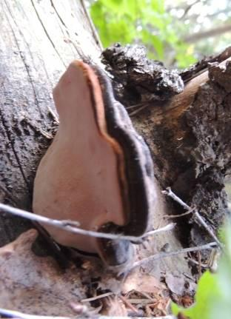

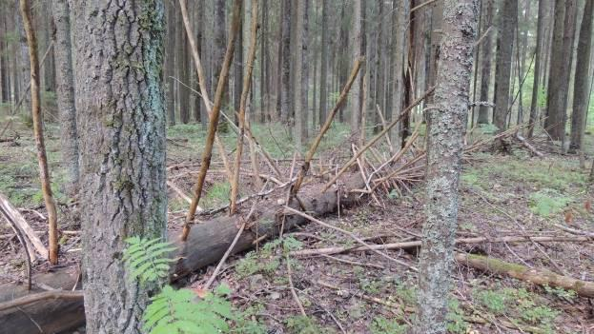

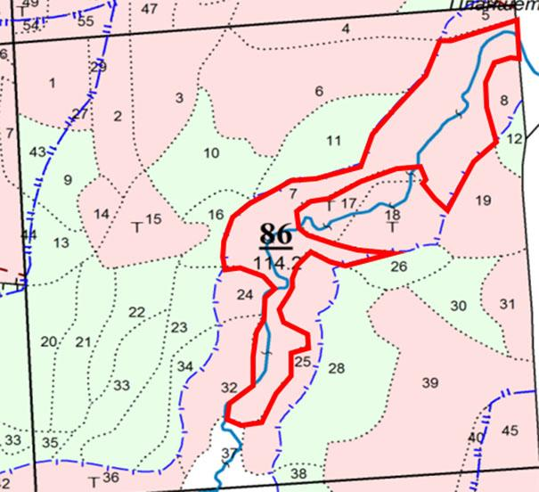

УТВЕРЖДЕНО
Решение
Россонского районного
исполнительного комитета
06.10.2025 N 665

ОХРАННОЕ ОБЯЗАТЕЛЬСТВО

20 июня 2025 г. | N 178
Государственное лесохозяйственное учреждение "Россонский лесхоз" (Витебская область, городской поселок Россоны, улица Невельская, 1) обеспечивает охрану места произрастания дикорастущего растения Фомитопсис розовый - Fomitopsis rosea (Alb. & Schwein.) P. Karst., указанного в паспорте места произрастания дикорастущего растения от 20 июня 2025 г. N 178.
В этих целях государственное лесохозяйственное учреждение "Россонский лесхоз" ОБЯЗАНО:
1. Участвовать в обследованиях места произрастания дикорастущего растения, организованных Министерством природных ресурсов и охраны окружающей среды и его территориальными органами <*>, не реже 1 раза в 2 года.
2. Своевременно информировать о всех обстоятельствах, наступление которых связано с обеспечением охраны места произрастания дикорастущего растения, Россонскую районную инспекцию природных ресурсов и охраны окружающей среды.
3. Обеспечивать соблюдение специального режима охраны и использования места произрастания дикорастущего растения <*>.
В границах места произрастания запрещается:
проведение рубок главного пользования;
проведение рубок обновления, рубок формирования (переформирования) лесных насаждений промежуточного пользования;
проведение сплошных санитарных рубок;
снижение полноты лесного насаждения менее 0,7;
отбор в рубку деревьев, населенных фомитопсисом розовым;
отбор в рубку спелых и перестойных деревьев;
уборка захламленности;
сжигание порубочных остатков при выполнении рубок леса;
раскорчевка пней;
выполнение работ по гидротехнической мелиорации, работ, связанных с изменением существующего гидрологического режима (за исключением работ по его восстановлению).
В границах места произрастания требуется:
обозначать граничными знаками деревья, населенные охраняемым видом;
оставлять дровяную древесину в виде колод диаметром не менее 24 сантиментов и длиной до 2 метров в объеме до 5 кубических метров на 1 гектар площади.
--------------------------------
<*> В соответствии с техническими нормативными правовыми актами, утвержденными Министерством природных ресурсов и охраны окружающей среды.

4. В случае ухудшения состояния места произрастания дикорастущего растения, осуществлять мероприятия по восстановлению места произрастания дикорастущего растения.

УТВЕРЖДЕНО
Решение
Россонского районного
исполнительного комитета
06.10.2025 N 665

ПАСПОРТ
МЕСТА ПРОИЗРАСТАНИЯ ДИКОРАСТУЩЕГО РАСТЕНИЯ, ОТНОСЯЩЕГОСЯ К ВИДАМ, ВКЛЮЧЕННЫМ В КРАСНУЮ КНИГУ РЕСПУБЛИКИ БЕЛАРУСЬ

20 июня 2025 г. | N 179
Название вида дикорастущего растения: Фомитопсис розовый - Fomitopsis rosea (Alb. & Schwein.) P. Karst.
Состояние популяции дикорастущего растения: обнаружено 10 плодовых тел гриба на поваленном стволе ели европейской Picea abies, состояние популяции - хорошее.
Местонахождение места произрастания дикорастущего растения: Витебская область, Россонский район, республиканский ландшафтный заказник "Красный бор", в 3,0 километра к юго-западу от деревни Сосновый Бор, государственное лесохозяйственное учреждение "Россонский лесхоз", Юховичское лесничество, выдел 37 квартала 86.
Географические координаты места произрастания дикорастущего растения: 55°58'08,40'' северной широты, 28°34'15,20'' восточной долготы.
Площадь места произрастания дикорастущего растения: 0,4 гектара.
Описание границ места произрастания дикорастущего растения: в границах выдела 37 квартала 86.
Описание места произрастания дикорастущего растения: растет на поваленном стволе ели в ельнике мшистом; насаждение естественного происхождения, состав - 7Е2Б1ОС+С, возраст - 100 лет, относительная полнота - 0,6, бонитет - II.

Яцына А.П., кандидат биологических наук,
ведущий научный сотрудник государственного
научного учреждения "Институт экспериментальной ботаники
имени В.Ф.Купревича Национальной академии наук Беларуси" _______________
(подпись)

28 августа 2024 г.

Общий вид (фотографии) и картосхема
дикорастущего растения и места его произрастания
к паспорту места произрастания дикорастущего растения
от 20 июня 2025 г. N 179

Фомитопсис розовый - Fomitopsis rosea (Alb. & Schwein.) P. Karst.

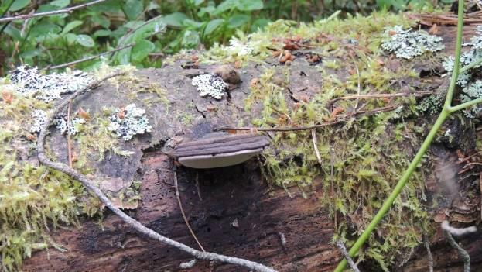

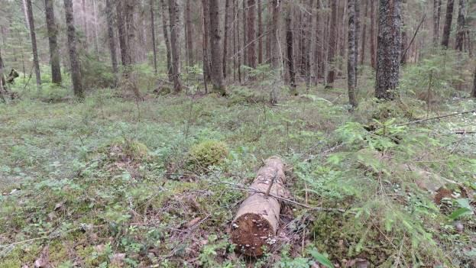

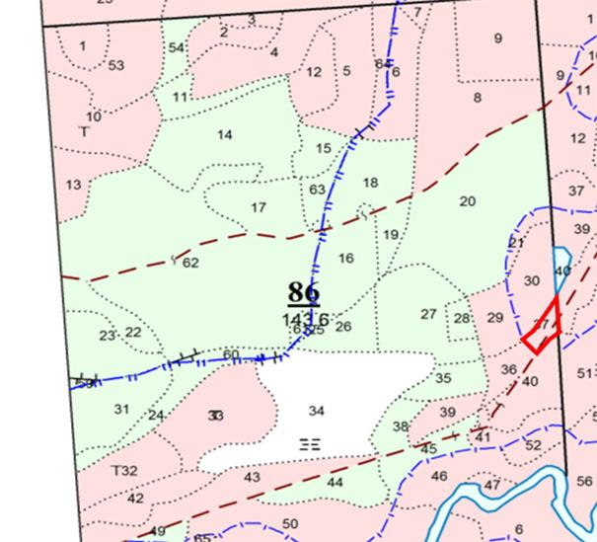

УТВЕРЖДЕНО
Решение
Россонского районного
исполнительного комитета
06.10.2025 N 665

ОХРАННОЕ ОБЯЗАТЕЛЬСТВО

20 июня 2025 г. | N 179
Государственное лесохозяйственное учреждение "Россонский лесхоз" (Витебская область, городской поселок Россоны, улица Невельская, 1) обеспечивает охрану места произрастания дикорастущего растения Фомитопсис розовый - Fomitopsis rosea (Alb. & Schwein.) P. Karst., указанного в паспорте места произрастания дикорастущего растения от 20 июня 2025 г. N 179.
В этих целях государственное лесохозяйственное учреждение "Россонский лесхоз" ОБЯЗАНО:
1. Участвовать в обследованиях места произрастания дикорастущего растения, организованных Министерством природных ресурсов и охраны окружающей среды и его территориальными органами <*>, не реже 1 раза в 2 года.
2. Своевременно информировать о всех обстоятельствах, наступление которых связано с обеспечением охраны места произрастания дикорастущего растения, Россонскую районную инспекцию природных ресурсов и охраны окружающей среды.
3. Обеспечивать соблюдение специального режима охраны и использования места произрастания дикорастущего растения <*>.
В границах места произрастания запрещается:
проведение рубок главного пользования;
проведение рубок обновления, рубок формирования (переформирования) лесных насаждений промежуточного пользования;
проведение сплошных санитарных рубок;
снижение полноты лесного насаждения менее 0,7;
отбор в рубку деревьев, населенных фомитопсисом розовым;
отбор в рубку спелых и перестойных деревьев;
уборка захламленности;
сжигание порубочных остатков при выполнении рубок леса;
раскорчевка пней;
выполнение работ по гидротехнической мелиорации, работ, связанных с изменением существующего гидрологического режима (за исключением работ по его восстановлению).
В границах места произрастания требуется:
обозначать граничными знаками деревья, населенные охраняемым видом;
оставлять дровяную древесину в виде колод диаметром не менее 24 сантиментов и длиной до 2 метров в объеме до 5 кубических метров на 1 гектар площади.
--------------------------------
<*> В соответствии с техническими нормативными правовыми актами, утвержденными Министерством природных ресурсов и охраны окружающей среды.

4. В случае ухудшения состояния места произрастания дикорастущего растения, осуществлять мероприятия по восстановлению места произрастания дикорастущего растения.

УТВЕРЖДЕНО
Решение
Россонского районного
исполнительного комитета
06.10.2025 N 665

ПАСПОРТ
МЕСТА ПРОИЗРАСТАНИЯ ДИКОРАСТУЩЕГО РАСТЕНИЯ, ОТНОСЯЩЕГОСЯ К ВИДАМ, ВКЛЮЧЕННЫМ В КРАСНУЮ КНИГУ РЕСПУБЛИКИ БЕЛАРУСЬ

20 июня 2025 г. | N 180
Название вида дикорастущего растения: Фомитопсис розовый - Fomitopsis rosea (Alb. & Schwein.) P. Karst.
Состояние популяции дикорастущего растения: обнаружено 5 плодовых тела гриба на поваленном стволе ели европейской Picea abies, состояние популяции - удовлетворительное.
Местонахождение места произрастания дикорастущего растения: Витебская область, Россонский район, республиканский ландшафтный заказник "Красный бор", в 1,7 километра к юго-востоку от деревни Великое Болото, государственное лесохозяйственное учреждение "Россонский лесхоз", Якубовское лесничество, выдел 23 квартала 16.
Географические координаты места произрастания дикорастущего растения: 55°55'42,10'' северной широты, 28°37'18,50'' восточной долготы.
Площадь места произрастания дикорастущего растения: 6,1 гектара.
Описание границ места произрастания дикорастущего растения: в границах выдела 23 квартала 16 Якубовского лесничества государственного лесохозяйственного учреждения "Россонский лесхоз".
Описание места произрастания дикорастущего растения: растет на поваленном стволе ели в ельнике черничном; насаждение естественного происхождения, состав - 4Е1С3Б2ОЛС, возраст - 90 лет, относительная полнота - 0,7, бонитет - II.

Яцына А.П., кандидат биологических наук,
ведущий научный сотрудник государственного
научного учреждения "Институт экспериментальной ботаники
имени В.Ф.Купревича Национальной академии наук Беларуси" _______________
(подпись)

28 августа 2024 г.

Общий вид (фотографии) и картосхема
дикорастущего растения и места его произрастания
к паспорту места произрастания дикорастущего растения
от 20 июня 2025 г. N 180

Фомитопсис розовый - Fomitopsis rosea (Alb. & Schwein.) P. Karst.

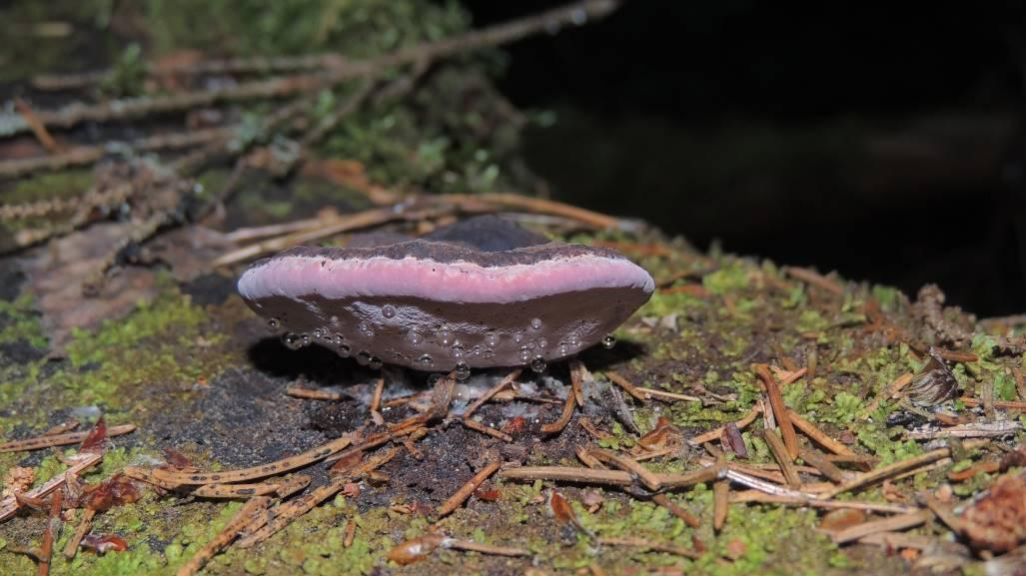

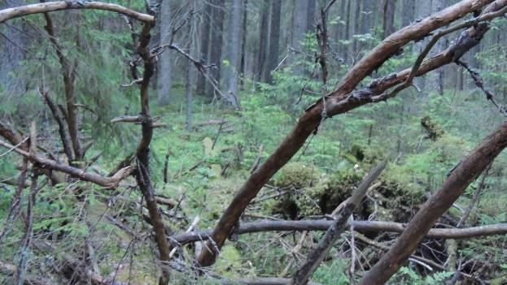

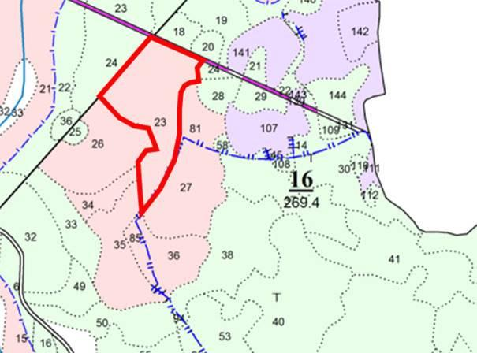

УТВЕРЖДЕНО
Решение
Россонского районного
исполнительного комитета
06.10.2025 N 665

ОХРАННОЕ ОБЯЗАТЕЛЬСТВО

20 июня 2025 г. | N 180
Государственное лесохозяйственное учреждение "Россонский лесхоз" (Витебская область, городской поселок Россоны, улица Невельская, 1) обеспечивает охрану места произрастания дикорастущего растения Фомитопсис розовый - Fomitopsis rosea (Alb. & Schwein.) P. Karst., указанного в паспорте места произрастания дикорастущего растения от 20 июня 2025 г. N 180.
В этих целях государственное лесохозяйственное учреждение "Россонский лесхоз" ОБЯЗАНО:
1. Участвовать в обследованиях места произрастания дикорастущего растения, организованных Министерством природных ресурсов и охраны окружающей среды и его территориальными органами <*>, не реже одного раза в два года.
2. Своевременно информировать обо всех обстоятельствах, наступление которых связано с обеспечением охраны места произрастания дикорастущего растения, Россонскую районную инспекцию природных ресурсов и охраны окружающей среды.
3. Обеспечивать соблюдение специального режима охраны и использования места произрастания дикорастущего растения <*>.
В границах места произрастания запрещается:
проведение рубок главного пользования;
проведение рубок обновления, рубок формирования (переформирования) лесных насаждений промежуточного пользования;
проведение сплошных санитарных рубок;
снижение полноты лесного насаждения менее 0,7;
отбор в рубку деревьев, населенных фомитопсисом розовым;
отбор в рубку спелых и перестойных деревьев;
уборка захламленности;
сжигание порубочных остатков при выполнении рубок леса;
раскорчевка пней;
выполнение работ по гидротехнической мелиорации, работ, связанных с изменением существующего гидрологического режима (за исключением работ по его восстановлению).
В границах места произрастания требуется:
обозначать граничными знаками деревья, населенные охраняемым видом;
оставлять дровяную древесину в виде колод диаметром не менее 24 сантиментов и длиной до 2 метров в объеме до 5 кубических метров на 1 гектар площади.
--------------------------------
<*> В соответствии с техническими нормативными правовыми актами, утвержденными Министерством природных ресурсов и охраны окружающей среды.

4. В случае ухудшения состояния места произрастания дикорастущего растения, осуществлять мероприятия по восстановлению места произрастания дикорастущего растения.

УТВЕРЖДЕНО
Решение
Россонского районного
исполнительного комитета
06.10.2025 N 665

ПАСПОРТ
МЕСТА ПРОИЗРАСТАНИЯ ДИКОРАСТУЩЕГО РАСТЕНИЯ, ОТНОСЯЩЕГОСЯ К ВИДАМ, ВКЛЮЧЕННЫМ В КРАСНУЮ КНИГУ РЕСПУБЛИКИ БЕЛАРУСЬ

20 июня 2025 г. | N 181
Название вида дикорастущего растения: Цетрелия цетрариевидная - Cetrelia cetrarioides (Delise) W.L. Culb. & C.F. Culb.
Состояние популяции дикорастущего растения: лишайник встречается отдельными талломами на стволе осины Populus tremula, обнаружено 5 талломов; состояние популяции - удовлетворительное.
Местонахождение места произрастания дикорастущего растения: Витебская область, Россонский район, республиканский ландшафтный заказник "Красный бор", в 1,6 километра к западу от деревни Юховичи, государственное лесохозяйственное учреждение "Россонский лесхоз", Юховичское лесничество, выдел 1 квартала 130.
Географические координаты места произрастания дикорастущего растения: 56°00'51,10'' северной широты, 28°37'27,40'' восточной долготы.
Площадь места произрастания дикорастущего растения: 39,1 гектара.
Описание границ места произрастания дикорастущего растения: в границах выдела 1 квартала 130 Юховичского лесничества государственного лесохозяйственного учреждения "Россонский лесхоз".
Описание места произрастания дикорастущего растения: растет на стволе осины в ельнике кисличном; насаждение естественного происхождения, состав - 7Е2Б1ОС+Д, возраст - 90 лет, относительная полнота - 0,7, бонитет - I.

Яцына А.П., кандидат биологических наук,
ведущий научный сотрудник государственного
научного учреждения "Институт экспериментальной ботаники
имени В.Ф.Купревича Национальной академии наук Беларуси" _______________
(подпись)

16 июля 2024 г.

Общий вид (фотографии) и картосхема
дикорастущего растения и места его произрастания
к паспорту места произрастания дикорастущего растения
от 20 июня 2025 г. N 181

Цетрелия цетрариевидная - Cetrelia cetrarioides (Delise) W.L. Culb. & C.F. Culb.

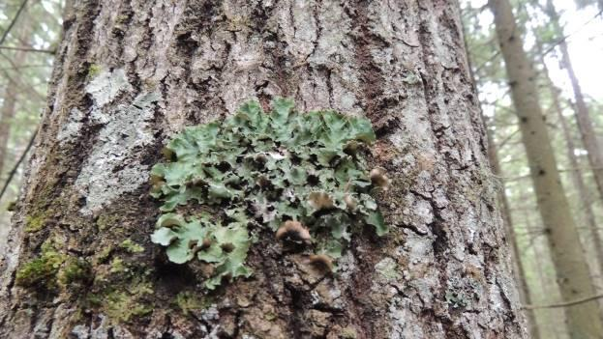

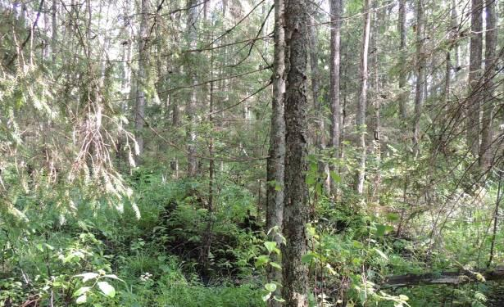

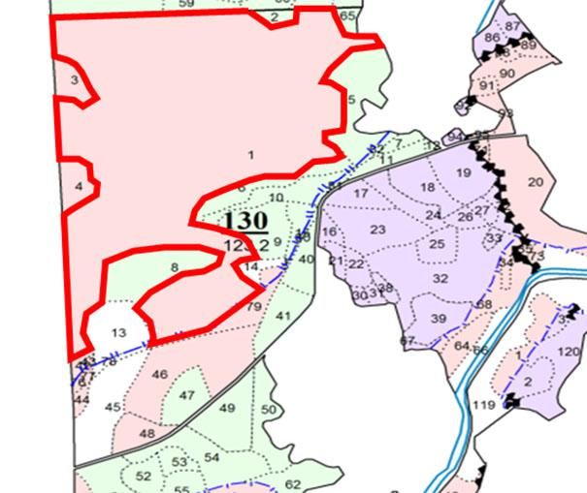

УТВЕРЖДЕНО
Решение
Россонского районного
исполнительного комитета
06.10.2025 N 665

ОХРАННОЕ ОБЯЗАТЕЛЬСТВО

20 июня 2025 г. | N 181
Государственное лесохозяйственное учреждение "Россонский лесхоз" (Витебская область, городской поселок Россоны, улица Невельская, 1) обеспечивает охрану места произрастания дикорастущего растения Цетрелия цетрариевидная - Cetrelia cetrarioides (Delise) W.L. Culb. & C.F. Culb., указанного в паспорте места произрастания дикорастущего растения от 20 июня 2025 г. N 181.
В этих целях государственное лесохозяйственное учреждение "Россонский лесхоз" ОБЯЗАНО:
1. Участвовать в обследованиях места произрастания дикорастущего растения, организованных Министерством природных ресурсов и охраны окружающей среды и его территориальными органами <*>, не реже 1 раза в 3 года.
2. Своевременно информировать о всех обстоятельствах, наступление которых связано с обеспечением охраны места произрастания дикорастущего растения, Россонскую районную инспекцию природных ресурсов и охраны окружающей среды.
3. Обеспечивать соблюдение специального режима охраны и использования места произрастания дикорастущего растения <*>.
В границах места произрастания запрещается:
проведение рубок главного пользования;
проведение рубок обновления, рубок формирования (переформирования) лесных насаждений промежуточного пользования;
проведение сплошных санитарных рубок;
отбор в рубку деревьев, населенных цетрелией цетрариевидной;
отбор в рубку спелых и перестойных деревьев;
выполнение работ по гидротехнической мелиорации, работ, связанных с изменением существующего гидрологического режима (за исключением работ по его восстановлению).
В границах места произрастания требуется поддерживать полноту лесного насаждения в пределах 0,5 - 0,7.
--------------------------------
<*> В соответствии с техническими нормативными правовыми актами, утвержденными Министерством природных ресурсов и охраны окружающей среды.

4. В случае ухудшения состояния места произрастания дикорастущего растения, осуществлять мероприятия по восстановлению места произрастания дикорастущего растения.

УТВЕРЖДЕНО
Решение
Россонского районного
исполнительного комитета
06.10.2025 N 665

ПАСПОРТ
МЕСТА ПРОИЗРАСТАНИЯ ДИКОРАСТУЩЕГО РАСТЕНИЯ, ОТНОСЯЩЕГОСЯ К ВИДАМ, ВКЛЮЧЕННЫМ В КРАСНУЮ КНИГУ РЕСПУБЛИКИ БЕЛАРУСЬ

20 июня 2025 г. | N 182
Название вида дикорастущего растения: Цетрелия цетрариевидная - Cetrelia cetrarioides (Delise) W.L. Culb. & C.F. Culb.
Состояние популяции дикорастущего растения: лишайник встречается отдельными талломами на стволе осины Populus tremula, обнаружено 12 талломов; состояние популяции - удовлетворительное.
Местонахождение места произрастания дикорастущего растения: Витебская область, Россонский район, республиканский ландшафтный заказник "Красный бор", в 1,2 километра к юго-востоку от деревни Сосновый Бор, государственное лесохозяйственное учреждение "Россонский лесхоз", Юховичское лесничество, выдел 53 квартала 81.
Географические координаты места произрастания дикорастущего растения: 55°58'44,50'' северной широты, 28°36'22,50'' восточной долготы.
Площадь места произрастания дикорастущего растения: 3,5 гектара.
Описание границ места произрастания дикорастущего растения: в границах выдела 53 квартала 81 Юховичского лесничества государственного лесохозяйственного учреждения "Россонский лесхоз".
Описание места произрастания дикорастущего растения: растет на стволе осины в ельнике орляковом; насаждение естественного происхождения, состав - 5Е1С2Б2ОС, возраст - 110 лет, относительная полнота - 0,5, бонитет - II.

Яцына А.П., кандидат биологических наук,
ведущий научный сотрудник государственного
научного учреждения "Институт экспериментальной ботаники
имени В.Ф.Купревича Национальной академии наук Беларуси" _______________
(подпись)

28 августа 2024 г.

Общий вид (фотографии) и картосхема
дикорастущего растения и места его произрастания
к паспорту места произрастания дикорастущего растения
от 20 июня 2025 г. N 182

Цетрелия цетрариевидная - Cetrelia cetrarioides (Delise) W.L. Culb. & C.F. Culb.

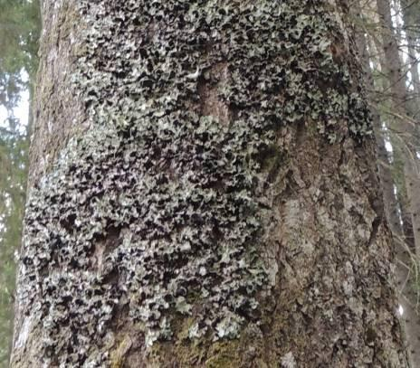

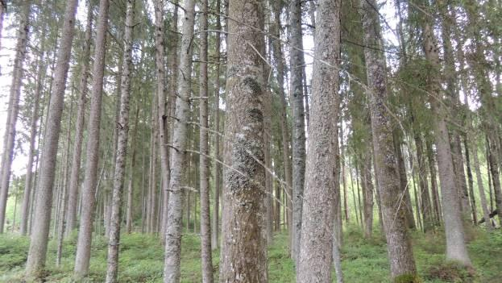

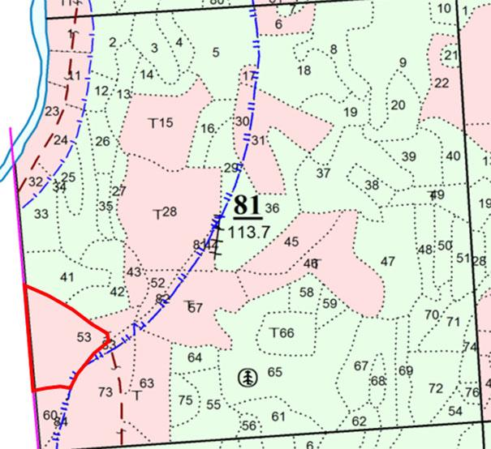

УТВЕРЖДЕНО
Решение
Россонского районного
исполнительного комитета
06.10.2025 N 665

ОХРАННОЕ ОБЯЗАТЕЛЬСТВО

20 июня 2025 г. | N 182
Государственное лесохозяйственное учреждение "Россонский лесхоз" (Витебская область, городской поселок Россоны, улица Невельская, 1) обеспечивает охрану места произрастания дикорастущего растения Цетрелия цетрариевидная - Cetrelia cetrarioides (Delise) W.L. Culb. & C.F. Culb., указанного в паспорте места произрастания дикорастущего растения от 20 июня 2025 г. N 182.
В этих целях государственное лесохозяйственное учреждение "Россонский лесхоз" ОБЯЗАНО:
1. Участвовать в обследованиях места произрастания дикорастущего растения, организованных Министерством природных ресурсов и охраны окружающей среды и его территориальными органами <*>, не реже 1 раза в 3 года.
2. Своевременно информировать о всех обстоятельствах, наступление которых связано с обеспечением охраны места произрастания дикорастущего растения, Россонскую районную инспекцию природных ресурсов и охраны окружающей среды.
3. Обеспечивать соблюдение специального режима охраны и использования места произрастания дикорастущего растения <*>.
В границах места произрастания запрещается:
проведение рубок главного пользования;
проведение рубок обновления, рубок формирования (переформирования) лесных насаждений промежуточного пользования;
проведение сплошных санитарных рубок;
отбор в рубку деревьев, населенных цетрелией цетрариевидной;
отбор в рубку спелых и перестойных деревьев;
выполнение работ по гидротехнической мелиорации, работ, связанных с изменением существующего гидрологического режима (за исключением работ по его восстановлению).
В границах места произрастания требуется поддерживать полноту лесного насаждения в пределах 0,5 - 0,7.
--------------------------------
<*> В соответствии с техническими нормативными правовыми актами, утвержденными Министерством природных ресурсов и охраны окружающей среды.

4. В случае ухудшения состояния места произрастания дикорастущего растения, осуществлять мероприятия по восстановлению места произрастания дикорастущего растения.

УТВЕРЖДЕНО
Решение
Россонского районного
исполнительного комитета
06.10.2025 N 665

ПАСПОРТ
МЕСТА ПРОИЗРАСТАНИЯ ДИКОРАСТУЩЕГО РАСТЕНИЯ, ОТНОСЯЩЕГОСЯ К ВИДАМ, ВКЛЮЧЕННЫМ В КРАСНУЮ КНИГУ РЕСПУБЛИКИ БЕЛАРУСЬ

20 июня 2025 г. | N 183
Название вида дикорастущего растения: Цетрелия цетрариевидная - Cetrelia cetrarioides (Delise) W.L. Culb. & C.F. Culb.
Состояние популяции дикорастущего растения: обнаружено 5 талломов на ольхе черной Alnus glutinosa, состояние популяции - удовлетворительное.
Местонахождение места произрастания дикорастущего растения: Витебская область, Россонский район, республиканский ландшафтный заказник "Красный бор", в 1,1 километра к северо-востоку от деревни Великое Болото, государственное лесохозяйственное учреждение "Россонский лесхоз", Юховичское лесничество, выдел 19 квартала 117.
Географические координаты места произрастания дикорастущего растения: 55°56'45,30'' северной широты, 28°36'36,22'' восточной долготы.
Площадь места произрастания дикорастущего растения: 3,2 гектара.
Описание границ места произрастания дикорастущего растения: в границах выдела 19 квартала 117 Юховичского лесничества государственного лесохозяйственного учреждения "Россонский лесхоз".
Описание места произрастания дикорастущего растения: растет на стволе ольхи черной в черноольшанике таволговом; насаждение естественного происхождения, состав - 5ОЛЧ3Б2Е, возраст - 62 лет, относительная полнота - 0,6, бонитет - II.

Яцына А.П., кандидат биологических наук,
ведущий научный сотрудник государственного
научного учреждения "Институт экспериментальной ботаники
имени В.Ф.Купревича Национальной академии наук Беларуси" _______________
(подпись)

28 августа 2024 г.

Общий вид (фотографии) и картосхема
дикорастущего растения и места его произрастания
к паспорту места произрастания дикорастущего растения
от 20 июня 2025 г. N 183

Цетрелия цетрариевидная - Cetrelia cetrarioides (Delise) W.L. Culb. & C.F. Culb.

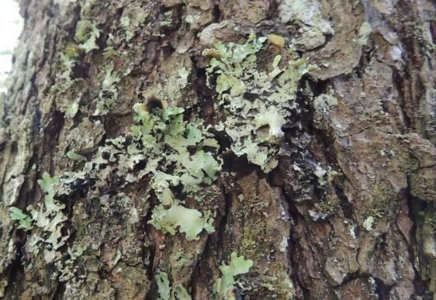

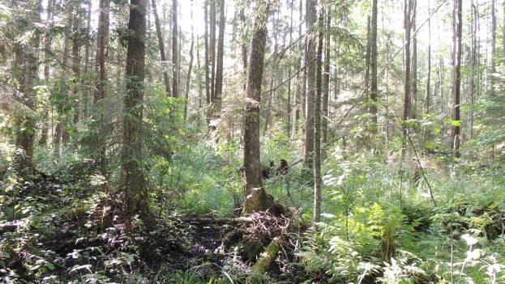

УТВЕРЖДЕНО
Решение
Россонского районного
исполнительного комитета
06.10.2025 N 665

ОХРАННОЕ ОБЯЗАТЕЛЬСТВО

20 июня 2025 г. | N 183
Государственное лесохозяйственное учреждение "Россонский лесхоз" (Витебская область, городской поселок Россоны, улица Невельская, 1) обеспечивает охрану места произрастания дикорастущего растения Цетрелия цетрариевидная - Cetrelia cetrarioides (Delise) W.L. Culb. & C.F. Culb., указанного в паспорте места произрастания дикорастущего растения от 20 июня 2025 г. N 183.
В этих целях государственное лесохозяйственное учреждение "Россонский лесхоз" ОБЯЗАНО:
1. Участвовать в обследованиях места произрастания дикорастущего растения, организованных Министерством природных ресурсов и охраны окружающей среды и его территориальными органами <*>, не реже одного раза в три года.
2. Своевременно информировать обо всех обстоятельствах, наступление которых связано с обеспечением охраны места произрастания дикорастущего растения, Россонскую районную инспекцию природных ресурсов и охраны окружающей среды.
3. Обеспечивать соблюдение специального режима охраны и использования места произрастания дикорастущего растения <*>.
В границах места произрастания запрещается:
проведение рубок главного пользования;
проведение рубок обновления, рубок формирования (переформирования) лесных насаждений промежуточного пользования;
проведение сплошных санитарных рубок;
отбор в рубку деревьев, населенных цетрелией цетрариевидной;
отбор в рубку спелых и перестойных деревьев;
выполнение работ по гидротехнической мелиорации, работ, связанных с изменением существующего гидрологического режима (за исключением работ по его восстановлению).
В границах места произрастания требуется поддерживать полноту лесного насаждения в пределах 0,5 - 0,7.
--------------------------------
<*> В соответствии с техническими нормативными правовыми актами, утвержденными Министерством природных ресурсов и охраны окружающей среды.

4. В случае ухудшения состояния места произрастания дикорастущего растения, осуществлять мероприятия по восстановлению места произрастания дикорастущего растения.

УТВЕРЖДЕНО
Решение
Россонского районного
исполнительного комитета
06.10.2025 N 665

ПАСПОРТ
МЕСТА ПРОИЗРАСТАНИЯ ДИКОРАСТУЩЕГО РАСТЕНИЯ, ОТНОСЯЩЕГОСЯ К ВИДАМ, ВКЛЮЧЕННЫМ В КРАСНУЮ КНИГУ РЕСПУБЛИКИ БЕЛАРУСЬ

20 июня 2025 г. | N 184
Название вида дикорастущего растения: Цинна широколистная - Cinna latifolia (Trev.) Griseb.
Состояние популяции дикорастущего растения: хорошее, 40 рыхлых дерновин при плотности до 3 экземпляров на квадратный метр, небольшими группами мозаично.
Местонахождение места произрастания дикорастущего растения: Витебская область, Россонский район, 4,6 километра к юго-западу от деревни Ровное Поле, государственное лесохозяйственное учреждение "Россонский лесхоз", Клястицкое лесничество, квартал 26, выдел 22.
Географические координаты места произрастания дикорастущего растения: 55°51'36,2'' северной широты, 28°26'21,7'' восточной долготы.
Площадь места произрастания дикорастущего растения: 6,2 гектара.
Описание границ места произрастания дикорастущего растения: в границах выдела 22 квартала 26 Клястицкого лесничества государственного лесохозяйственного учреждения "Россонский лесхоз".
Описание места произрастания дикорастущего растения: березняк кисличный с елью, у истоков родникового ручья (вниз по ручью начиная с 3,6 метра от каплицы).

Вознячук И.П.,
кандидат биологических наук, ведущий научный сотрудник
лаборатории оптимизации и мониторинга экосистем
государственного научного учреждения
"Институт экспериментальной ботаники
имени В.Ф.Купревича Национальной академии наук Беларуси" _______________
(подпись)

20 ноября 2024 г.

Общий вид (фотографии) и картосхема
дикорастущего растения и места его произрастания
к паспорту места произрастания дикорастущего растения
от 20 июня 2025 г. N 184

Цинна широколистная - Cinna latifolia (Trev.) Griseb.

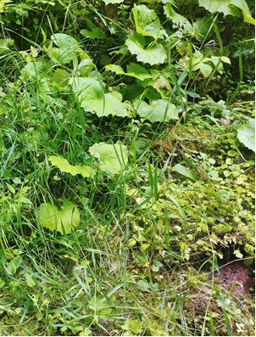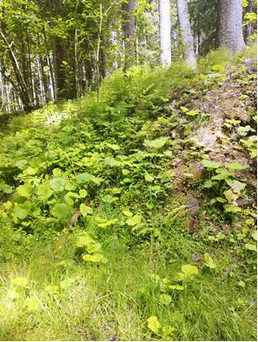

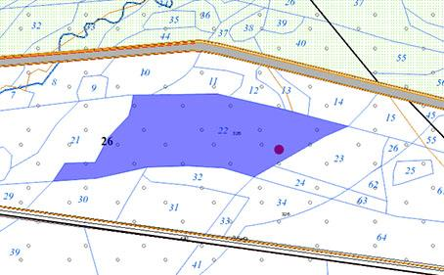

Красной меткой обозначено местонахождение популяции цинны широколистной. Фиолетовым цветом указаны границы земельного участка, на котором выявлена популяция цинны широколистной

УТВЕРЖДЕНО
Решение
Россонского районного
исполнительного комитета
06.10.2025 N 665

ОХРАННОЕ ОБЯЗАТЕЛЬСТВО

20 июня 2025 г. | N 184
Государственное лесохозяйственное учреждение "Россонский лесхоз" (211460, улица Невельская, 1, городской поселок Россоны, Россонский район, Витебская область, Республика Беларусь) обеспечивает охрану места произрастания дикорастущего растения Цинна широколистная - Cinna latifolia (Trev.) Griseb., указанного в паспорте места произрастания дикорастущего растения от 20 июня 2025 г. N 184.
В этих целях государственное лесохозяйственное учреждение "Россонский лесхоз" ОБЯЗАНО:
1. Участвовать в обследованиях места произрастания дикорастущего растения, организованных Министерством природных ресурсов и охраны окружающей среды и его территориальными органами, 1 раз в 2 года.
2. Своевременно информировать о всех обстоятельствах, наступление которых связано с обеспечением охраны места произрастания дикорастущего растения, Россонскую районную инспекцию природных ресурсов и охраны окружающей среды.
3. Обеспечивать соблюдение специального режима охраны и использования места произрастания дикорастущего растения.
В границах места произрастания запрещается:
проведение сплошных и постепенных рубок главного пользования;
проведение рубок обновления, рубок формирования (переформирования) лесных насаждений промежуточного пользования;
увеличение совокупного проективного покрытия подроста и подлеска более 30%;
сжигание порубочных остатков при выполнении рубок леса;
использование при проведении работ машин на гусеничном ходу;
укладка срубленных деревьев и сбор порубочных остатков в кучи и(или) валы, устройство лесопромышленных складов;
разработка лесосеки в летний период, за исключением проведения санитарных рубок в очагах вредителей и болезней леса в соответствии с нормативными правовыми актами. Разработка лесосеки проводится в период с устойчивым снежным покровом;
повреждение, уничтожение живого напочвенного покрова и лесной подстилки, за исключением мероприятий, связанных с восстановлением численности популяций охраняемых видов и предупреждения и ликвидации чрезвычайной ситуации и ее последствий при поступлении в порядке, установленном законодательством в области защиты населения и территорий от чрезвычайных ситуаций;
выполнение работ по гидротехнической мелиорации, работ, связанных с изменением существующего гидрологического режима (за исключением работ по его восстановлению).
В границах места произрастания требуется:
поддержание полноты лесного насаждения в пределах 0,5 - 0,7;
оставление порубочных остатков в объеме до 5 кубических метров на 1 гектар площади без укладки их в кучи;
оставление крупномерного валежа в непосредственной близости произрастания растений цинны широколистной;
ограничение распространения инвазивного чужеродного вида свидины белой, высаженной вдоль дорожки, ведущей к каплице, путем ежегодной обрезки верхней части кустов на высоту 20 - 30 сантиметров (до зоны образования плодов).
4. В случае ухудшения состояния места произрастания дикорастущего растения осуществлять мероприятия по восстановлению места произрастания дикорастущего растения.

УТВЕРЖДЕНО
Решение
Россонского районного
исполнительного комитета
06.10.2025 N 665

ПАСПОРТ
МЕСТА ПРОИЗРАСТАНИЯ ДИКОРАСТУЩЕГО РАСТЕНИЯ, ОТНОСЯЩЕГОСЯ К ВИДАМ, ВКЛЮЧЕННЫМ В КРАСНУЮ КНИГУ РЕСПУБЛИКИ БЕЛАРУСЬ

20 июня 2025 г. | N 185
Название вида дикорастущего растения: Полушник озерный - Isoetes lacustris L.
Состояние популяции дикорастущего растения: численность - до 25 экземпляров на 1 метр квадратный дна, встречаемость куртинная, состояние неудовлетворительное.
Местонахождение места произрастания дикорастущего растения: Витебская область, Россонский район, 2,5 километра на северо-восток от деревни Доброплёсы, озеро Бредно.
Географические координаты места произрастания дикорастущего растения: 55°59'55,0'' северной широты 28°29'01,4'' восточной долготы.
Площадь места произрастания дикорастущего растения: 29,67 гектара.
Описание границ места произрастания дикорастущего растения: в границах озера Бредно.
Описание места произрастания дикорастущего растения: литоральная часть озера.

Грищенкова Н.Д.
ведущий научный сотрудник
государственного научного учреждения
"Институт экспериментальной ботаники
имени В.Ф.Купревича Национальной
академии наук Беларуси" _______________
(подпись)

14 ноября 2024 г.

Общий вид (фотографии) и картосхема
дикорастущего растения и места его произрастания
к паспорту места произрастания дикорастущего растения
от 20 июня 2025 г. N 185

Полушник озерный - Isoetes lacustris L.

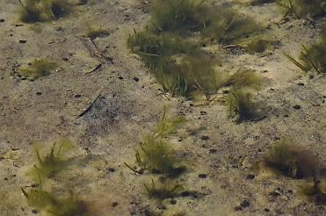

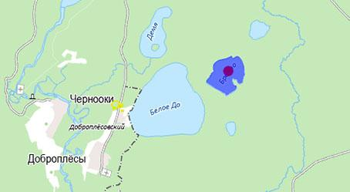

Красной меткой обозначено местонахождение популяции полушника озерного. Фиолетовым цветом указаны границы земельного участка, на котором выявлена популяция полушника озерного

УТВЕРЖДЕНО
Решение
Россонского районного
исполнительного комитета
06.10.2025 N 665

ОХРАННОЕ ОБЯЗАТЕЛЬСТВО

20 июня 2025 г. | N 185
Государственное лесохозяйственное учреждение "Россонский лесхоз" (211460, улица Невельская, 1, городской поселок Россоны, Россонский район, Витебская область, Республика Беларусь) обеспечивает охрану места произрастания дикорастущего растения Полушник озерный - Isoetes lacustris L., указанного в паспорте места произрастания дикорастущего растения от 20 июня 2025 г. N 185.
В этих целях государственное лесохозяйственное учреждение "Россонский лесхоз" ОБЯЗАНО:
1. Участвовать в обследованиях места произрастания дикорастущего растения, организованных Министерством природных ресурсов и охраны окружающей среды и его территориальными органами, не реже 1 раза в 2 года.
2. Своевременно информировать о всех обстоятельствах, наступление которых связано с обеспечением охраны места произрастания дикорастущего растения, Россонскую районную инспекцию природных ресурсов и охраны окружающей среды.
3. Обеспечивать соблюдение специального режима охраны и использования места произрастания дикорастущего растения.
В границах места произрастания вида в пределах водоема запрещается:
изменение уровенного режима водоемов и водотоков;
изменение рельефа дна или берега (дноуглубительные работы, формирование ложа и иное) на расстоянии до 500 метров от места произрастания;
сброс сточных вод (в том числе дренажных и карьерных, отводимых с прудовых хозяйств и разрабатываемых торфяных месторождений);
рыболовство с применением неводов и иных активных орудий лова;
зарыбление водоемов растительноядными видами рыб (амур белый и иные);
использование литоральной зоны для водопоя скота;
использование литоральной зоны для организации массового отдыха;
использование судов с двигателями и гидроциклов;
удаление прибрежной и водной растительности;
возведение водохозяйственных сооружений и устройств (плотины, насосные станции, водозаборы и иные).
В границах места произрастания вида в пределах участков прибрежных полос водоема запрещается:
применение химических средств защиты растений, регуляторов роста, удобрений;
пастьба и прогон скота;
размещение лодочных причалов и площадок постоянного базирования маломерных судов, возведение сооружений для хранения маломерных судов и других плавательных средств;
рекреационное благоустройство территории, обустройство пляжей и иных мест отдыха (видовых точек, пикниковых полян и иное).
4. В случае ухудшения состояния места произрастания дикорастущего растения осуществлять мероприятия по восстановлению места произрастания дикорастущего растения.

УТВЕРЖДЕНО
Решение
Россонского районного
исполнительного комитета
06.10.2025 N 665

ПАСПОРТ
МЕСТА ПРОИЗРАСТАНИЯ ДИКОРАСТУЩЕГО РАСТЕНИЯ, ОТНОСЯЩЕГОСЯ К ВИДАМ, ВКЛЮЧЕННЫМ В КРАСНУЮ КНИГУ РЕСПУБЛИКИ БЕЛАРУСЬ

20 июня 2025 г. | N 186
Название вида дикорастущего растения: Пикнопорус киноварно-красный - Pycnoporus cinnabarinus (Jacq.) P. Karst.
Состояние популяции дикорастущего растения: встречаемость единичная, состояние неудовлетворительное.
Местонахождение места произрастания дикорастущего растения: Витебская область, Россонский район, заказник республиканского значения "Красный Бор", государственное лесохозяйственное учреждение "Россонский лесхоз", Якубовское лесничество, квартал 9, выдел 34, 0,7 километра на юго-восток от деревни Миловиды.
Географические координаты места произрастания дикорастущего растения: 55°55'34'' северной широты 28°25'17'' восточной долготы.
Площадь места произрастания дикорастущего растения: 1,6 гектара.
Описание границ места произрастания дикорастущего растения: в границах выдела 34 квартала 9 Якубовского лесничества государственного лесохозяйственного учреждения "Россонский лесхоз".
Описание места произрастания дикорастущего растения: на веточном отпаде березы повислой в ельнике кисличном. Насаждение естественного происхождения, состав древостоя 6Е3Б1ОСС, возраст 70 лет, относительная полнота 0,7, бонитет I.

Шабашова Т.Г.,
кандидат биологических наук,
заведующая лабораторией микологии государственного
научного учреждения "Институт экспериментальной
ботаники имени В.Ф.Купревича Национальной
академии наук Беларуси" _______________
(подпись)

18 ноября 2024 г.

Общий вид (фотографии) и картосхема
дикорастущего растения и места его произрастания
к паспорту места произрастания дикорастущего растения
от 20 июня 2025 г. N 186

Пикнопорус киноварно-красный - Pycnoporus cinnabarinus (Jacq.) P. Karst.

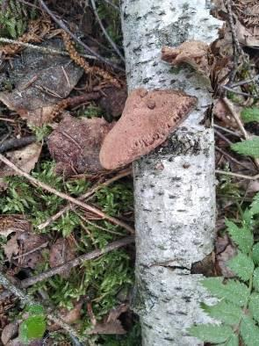

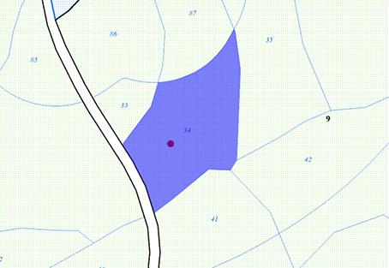

Красной меткой и фиолетовым цветом обозначено местонахождение
и границы земельного участка, на котором выявлена популяция пикнопоруса киноварно-красного

УТВЕРЖДЕНО
Решение
Россонского районного
исполнительного комитета
06.10.2025 N 665

ОХРАННОЕ ОБЯЗАТЕЛЬСТВО

20 июня 2025 г. | N 186
Государственное лесохозяйственное учреждение "Россонский лесхоз" (211471, Витебская область, городской поселок Россоны, улица Невельская, 1) обеспечивает охрану места произрастания дикорастущего растения Пикнопорус киноварно-красный - Pycnoporus cinnabarinus (Jacq.) P. Karst., указанного в паспорте места произрастания дикорастущего растения от 20 июня 2025 г. N 186.
В этих целях государственное лесохозяйственное учреждение "Россонский лесхоз" ОБЯЗАНО:
1. Участвовать в обследованиях места произрастания дикорастущего растения, организованных Министерством природных ресурсов и охраны окружающей среды и его территориальными органами, 1 раз в 2 года.
2. Своевременно информировать о всех обстоятельствах, наступление которых связано с обеспечением охраны места произрастания дикорастущего растения, Россонскую районную инспекцию природных ресурсов и охраны окружающей среды.
3. Обеспечивать соблюдение специального режима охраны и использования места произрастания дикорастущего растения.
В пределах места произрастания запрещается:
проведение сплошных и полосно-постепенных рубок главного пользования;
раскорчевка пней;
уборка захламленности;
выполнение работ по гидротехнической мелиорации, работ, связанных с изменением существующего гидрологического режима (за исключением работ по его восстановлению).
В границах места произрастания требуется:
обозначение граничными знаками деревьев, населенных охраняемым видом;
сохранение сухостойных деревьев в количестве до 5 штук на 1 гектар, пней и валежа;
складирование порубочных остатков в кучи.
4. В случае ухудшения состояния места произрастания дикорастущего растения осуществлять мероприятия по восстановлению места произрастания дикорастущего растения.

УТВЕРЖДЕНО
Решение
Россонского районного
исполнительного комитета
06.10.2025 N 665

ПАСПОРТ
МЕСТА ПРОИЗРАСТАНИЯ ДИКОРАСТУЩЕГО РАСТЕНИЯ, ОТНОСЯЩЕГОСЯ К ВИДАМ, ВКЛЮЧЕННЫМ В КРАСНУЮ КНИГУ РЕСПУБЛИКИ БЕЛАРУСЬ

20 июня 2025 г. | N 187
Название вида дикорастущего растения: Пикнопорус киноварно-красный - Pycnoporus cinnabarinus (Jacq.) P. Karst.
Состояние популяции дикорастущего растения: встречаемость единичная, состояние неудовлетворительное.
Местонахождение места произрастания дикорастущего растения: Витебская область, Россонский район, заказник республиканского значения "Красный Бор", государственное лесохозяйственное учреждение "Россонский лесхоз", Юховичское лесничество, квартал 83, выдел 3, 2,4 километра к югу от деревни Юховичи.
Географические координаты места произрастания дикорастущего растения: 55°59'13'' северной широты 28°38'29'' восточной долготы.
Площадь места произрастания дикорастущего растения: 1,2 гектара.
Описание границ места произрастания дикорастущего растения: в границах выдела 3 квартала 83 Юховичского лесничества государственного лесохозяйственного учреждения "Россонский лесхоз".
Описание места произрастания дикорастущего растения: ельник черничный (на порубочных остатках осины).

Шабашова Т.Г.,
кандидат биологических наук,
заведующая лабораторией микологии государственного
научного учреждения "Институт экспериментальной
ботаники имени В.Ф.Купревича Национальной академии
наук Беларуси" _______________
(подпись)

18 ноября 2024 г.

Общий вид (фотографии) и картосхема
дикорастущего растения и места его произрастания
к паспорту места произрастания дикорастущего растения
от 20 июня 2025 г. N 187

Пикнопорус киноварно-красный - Pycnoporus cinnabarinus (Jacq.) P. Karst.

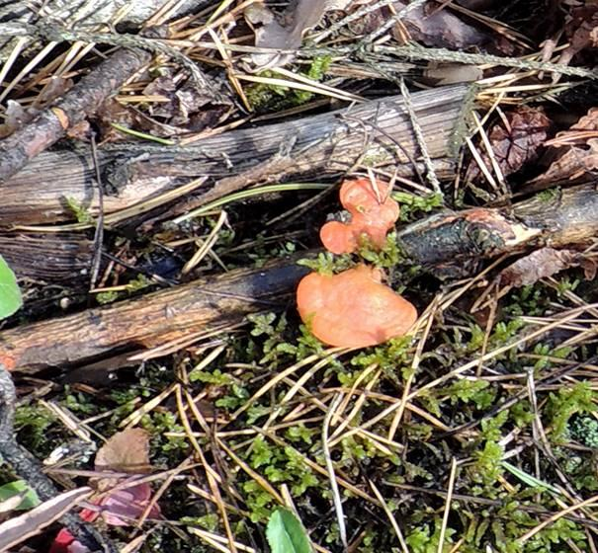

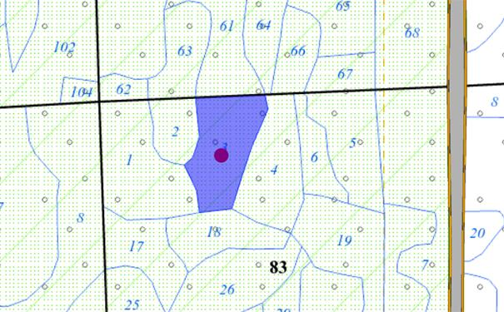

Красной меткой и фиолетовым цветом обозначено местонахождение
и границы земельного участка, на котором выявлена популяция пикнопоруса киноварно-красного

УТВЕРЖДЕНО
Решение
Россонского районного
исполнительного комитета
06.10.2025 N 665

ОХРАННОЕ ОБЯЗАТЕЛЬСТВО

20 июня 2025 г. | N 187
Государственное лесохозяйственное учреждение "Россонский лесхоз" (211471, Витебская область, городской поселок Россоны, улица Невельская, 1) обеспечивает охрану места произрастания дикорастущего растения Пикнопорус киноварно-красный - Pycnoporus cinnabarinus (Jacq.) P. Karst., указанного в паспорте места произрастания дикорастущего растения от 20 июня 2025 г. N 187.
В этих целях государственное лесохозяйственное учреждение "Россонский лесхоз" ОБЯЗАНО:
1. Участвовать в обследованиях места произрастания дикорастущего растения, организованных Министерством природных ресурсов и охраны окружающей среды и его территориальными органами, 1 раз в 2 года.
2. Своевременно информировать о всех обстоятельствах, наступление которых связано с обеспечением охраны места произрастания дикорастущего растения, Россонскую районную инспекцию природных ресурсов и охраны окружающей среды.
3. Обеспечивать соблюдение специального режима охраны и использования места произрастания дикорастущего растения.
В пределах места произрастания вида, взятого под охрану, запрещается:
проведение сплошных и полосно-постепенных рубок главного пользования;
раскорчевка пней;
уборка захламленности;
выполнение работ по гидротехнической мелиорации, работ, связанных с изменением существующего гидрологического режима (за исключением работ по его восстановлению).
В границах места произрастания требуется:
обозначение граничными знаками деревьев, населенных охраняемым видом;
сохранение сухостойных деревьев в количестве до 5 штук на 1 гектар, пней и валежа;
складирование порубочных остатков в кучи.
4. В случае ухудшения состояния места произрастания дикорастущего растения осуществлять мероприятия по восстановлению места произрастания дикорастущего растения.

УТВЕРЖДЕНО
Решение
Россонского районного
исполнительного комитета
06.10.2025 N 665

ПАСПОРТ
МЕСТА ПРОИЗРАСТАНИЯ ДИКОРАСТУЩЕГО РАСТЕНИЯ, ОТНОСЯЩЕГОСЯ К ВИДАМ, ВКЛЮЧЕННЫМ В КРАСНУЮ КНИГУ РЕСПУБЛИКИ БЕЛАРУСЬ

20 июня 2025 г. | N 188
Название вида дикорастущего растения: Кубышка малая - Nuphar pumila (Timm) DC.
Состояние популяции дикорастущего растения: численность - до 10 экземпляров на 1 м² дна, встречаемость куртинная, состояние удовлетворительное.
Местонахождение места произрастания дикорастущего растения: Витебская область, Россонский район, 2,1 километра на восток от деревни Красный Бор, озеро Моховое.
Географические координаты места произрастания дикорастущего растения: 56°03'40,9'' северной широты 28°35'57,3'' восточной долготы.
Площадь места произрастания дикорастущего растения: 32,73 гектара.
Описание границ места произрастания дикорастущего растения: в границах озера Моховое.
Описание места произрастания дикорастущего растения: литоральная часть озера.

Грищенкова Н.Д.
ведущий научный сотрудник
государственного научного учреждения
"Институт экспериментальной ботаники имени В.Ф.Купревича
Национальной академии наук Беларуси" _______________
(подпись)

14 ноября 2024 г.

Общий вид (фотографии) и картосхема
дикорастущего растения и места его произрастания
к паспорту места произрастания дикорастущего растения
от 20 июня 2025 г. N 188

Кубышка малая - Nuphar pumila (Timm) DC.

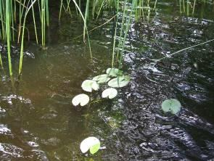

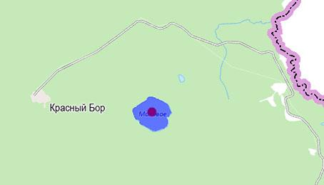

Красной меткой обозначено местонахождение популяции кубышки малой. Фиолетовым цветом указаны границы земельного участка, на котором выявлена популяция кубышки малой

УТВЕРЖДЕНО
Решение
Россонского районного
исполнительного комитета
06.10.2025 N 665

ОХРАННОЕ ОБЯЗАТЕЛЬСТВО

20 июня 2025 г. | N 188
Государственное лесохозяйственное учреждение "Россонский лесхоз" (211460, улица Невельская, 1, городской поселок Россоны, Россонский район, Витебская область, Республика Беларусь) обеспечивает охрану места произрастания дикорастущего растения Кубышка малая - Nuphar pumila (Timm) DC., указанного в паспорте места произрастания дикорастущего растения от 20 июня 2025 г. N 188.
В этих целях государственное лесохозяйственное учреждение "Россонский лесхоз" ОБЯЗАНО:
1. Участвовать в обследованиях места произрастания дикорастущего растения, организованных Министерством природных ресурсов и охраны окружающей среды и его территориальными органами, не реже 1 раза в 2 года.
2. Своевременно информировать о всех обстоятельствах, наступление которых связано с обеспечением охраны места произрастания дикорастущего растения, Россонскую районную инспекцию природных ресурсов и охраны окружающей среды.
3. Обеспечивать соблюдение специального режима охраны и использования места произрастания дикорастущего растения.
В границах места произрастания вида в пределах водоема запрещается:
изменение уровенного режима водоемов и водотоков;
изменение рельефа дна или берега (дноуглубительные работы, формирование ложа и иное) на расстоянии до 500 метров от места произрастания;
сброс сточных вод (в том числе дренажных и карьерных, отводимых с прудовых хозяйств и разрабатываемых торфяных месторождений);
рыболовство с применением неводов и иных активных орудий лова;
зарыбление водоемов растительноядными видами рыб (амур белый и иные);
использование литоральной зоны для водопоя скота;
использование литоральной зоны для организации массового отдыха;
использование судов с двигателями и гидроциклов;
удаление прибрежной и водной растительности;
возведение водохозяйственных сооружений и устройств (плотины, насосные станции, водозаборы и иные).
В границах места произрастания вида в пределах участков прибрежных полос водоема запрещается:
применение химических средств защиты растений, регуляторов роста, удобрений;
пастьба и прогон скота;
размещение лодочных причалов и площадок постоянного базирования маломерных судов, возведение сооружений для хранения маломерных судов и других плавательных средств;
рекреационное благоустройство территории, обустройство пляжей и иных мест отдыха (видовых точек, пикниковых полян и иное).
4. В случае ухудшения состояния места произрастания дикорастущего растения осуществлять мероприятия по восстановлению места произрастания дикорастущего растения.

УТВЕРЖДЕНО
Решение
Россонского районного
исполнительного комитета
06.10.2025 N 665

ПАСПОРТ
МЕСТА ПРОИЗРАСТАНИЯ ДИКОРАСТУЩЕГО РАСТЕНИЯ, ОТНОСЯЩЕГОСЯ К ВИДАМ, ВКЛЮЧЕННЫМ В КРАСНУЮ КНИГУ РЕСПУБЛИКИ БЕЛАРУСЬ

20 июня 2025 г. | N 189
Название вида дикорастущего растения: Лобелия Дортманна - Lobelia dortmanna L.
Состояние популяции дикорастущего растения: численность - до 100 листовых розеток на 1 метр квадратный дна, встречаемость по всему участку, состояние удовлетворительное.
Местонахождение места произрастания дикорастущего растения: Витебская область, Россонский район, 2,5 километра на северо-восток от деревни Доброплёсы, озеро Бредно.
Географические координаты места произрастания дикорастущего растения: 55°59'55,0'' северной широты 28°29'01,4'' восточной долготы.
Площадь места произрастания дикорастущего растения: 29,67 гектара.
Описание границ места произрастания дикорастущего растения: в границах озера Бредно.
Описание места произрастания дикорастущего растения: литоральная часть озера.

Грищенкова Н.Д.
ведущий научный сотрудник
государственного научного учреждения
"Институт экспериментальной ботаники имени В.Ф.Купревича
Национальной академии наук Беларуси" _______________
(подпись)

14 ноября 2024 г.

Общий вид (фотографии) и картосхема
дикорастущего растения и места его произрастания
к паспорту места произрастания дикорастущего растения
от 20 июня 2025 г. N 189

Лобелия Дортманна - Lobelia dortmanna L.

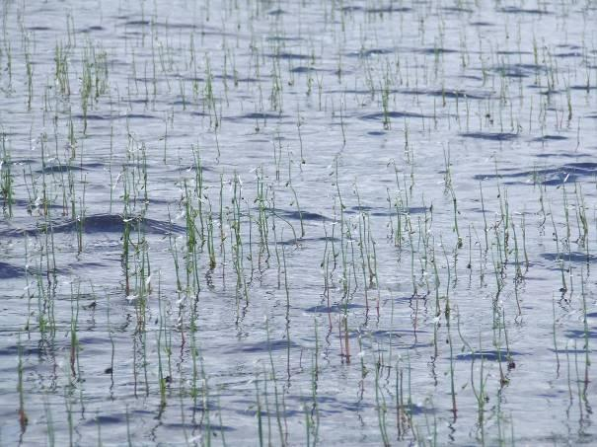

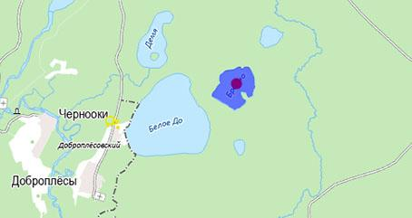

Красной меткой обозначено местонахождение популяции лобелии Дортманна. Фиолетовым цветом указаны границы земельного участка, на котором выявлена популяция лобелии Дортманна

УТВЕРЖДЕНО
Решение
Россонского районного
исполнительного комитета
06.10.2025 N 665

ОХРАННОЕ ОБЯЗАТЕЛЬСТВО

20 июня 2025 г. | N 189
Государственное лесохозяйственное учреждение "Россонский лесхоз" (211460, улица Невельская, 1, городской поселок Россоны, Россонский район, Витебская область, Республика Беларусь) обеспечивает охрану места произрастания дикорастущего растения Лобелия Дортманна - Lobelia dortmanna L., указанного в паспорте места произрастания дикорастущего растения от 20 июня 2025 г. N 189.
В этих целях государственное лесохозяйственное учреждение "Россонский лесхоз" ОБЯЗАНО:
1. Участвовать в обследованиях места произрастания дикорастущего растения, организованных Министерством природных ресурсов и охраны окружающей среды и его территориальными органами, не реже 1 раза в 2 года.
2. Своевременно информировать о всех обстоятельствах, наступление которых связано с обеспечением охраны места произрастания дикорастущего растения, Россонскую районную инспекцию природных ресурсов и охраны окружающей среды.
3. Обеспечивать соблюдение специального режима охраны и использования места произрастания дикорастущего растения.
В границах места произрастания вида в пределах водоема запрещается:
изменение уровенного режима водоемов и водотоков;
изменение рельефа дна или берега (дноуглубительные работы, формирование ложа и иное) на расстоянии до 500 метров от места произрастания;
сброс сточных вод (в том числе дренажных и карьерных, отводимых с прудовых хозяйств и разрабатываемых торфяных месторождений);
рыболовство с применением неводов и иных активных орудий лова;
зарыбление водоемов растительноядными видами рыб (амур белый и иные);
использование литоральной зоны для водопоя скота;
использование литоральной зоны для организации массового отдыха;
использование судов с двигателями и гидроциклов;
удаление прибрежной и водной растительности;
возведение водохозяйственных сооружений и устройств (плотины, насосные станции, водозаборы и иные).
В границах места произрастания вида в пределах участков прибрежных полос водоема запрещается:
применение химических средств защиты растений, регуляторов роста, удобрений;
пастьба и прогон скота;
размещение лодочных причалов и площадок постоянного базирования маломерных судов, возведение сооружений для хранения маломерных судов и других плавательных средств;
рекреационное благоустройство территории, обустройство пляжей и иных мест отдыха (видовых точек, пикниковых полян и иное).
4. В случае ухудшения состояния места произрастания дикорастущего растения осуществлять мероприятия по восстановлению места произрастания дикорастущего растения.

УТВЕРЖДЕНО
Решение
Россонского районного
исполнительного комитета
06.10.2025 N 665

ПАСПОРТ
МЕСТА ПРОИЗРАСТАНИЯ ДИКОРАСТУЩЕГО РАСТЕНИЯ, ОТНОСЯЩЕГОСЯ К ВИДАМ, ВКЛЮЧЕННЫМ В КРАСНУЮ КНИГУ РЕСПУБЛИКИ БЕЛАРУСЬ

20 июня 2025 г. | N 190
Название вида дикорастущего растения: Береза карликовая - Betula nana L.
Состояние популяции дикорастущего растения: популяция многочисленная, вид произрастет крупными рассредоточенными зарослями на участках открытого переходного болота на сплавине озера и в сосняке багульниковом, общая площадь популяции - не менее 0,5 гектара, состояние - хорошее.
Местонахождение места произрастания дикорастущего растения: Витебская область, Россонский район, в 1,6 километра к северо-востоку от деревни Фомино, государственное лесохозяйственное учреждение "Россонский лесхоз", Россонское лесничество, выделы 4 и 5 квартала 23.
Географические координаты места произрастания дикорастущего растения: 55°56'43,60'' северной широты, 28°48'59,60'' восточной долготы.
Площадь места произрастания дикорастущего растения: 16,8 гектара.
Описание границ места произрастания дикорастущего растения: в границах выделов 4 и 5 квартала 23 Россонского лесничества государственного лесохозяйственного учреждения "Россонский лесхоз".
Описание места произрастания дикорастущего растения: участки сплавины озера с открытым переходным болотом; сосняк багульниковый, состав насаждения 10С+Б, полнота - 0,7, возраст - 90 лет.

Гомолко А.А.
младший научный сотрудник
государственного научного учреждения
"Институт экспериментальной ботаники
имени В.Ф.Купревича Национальной
академии наук Беларуси" _______________
(подпись)

28 августа 2024 г.

Общий вид (фотографии) и картосхема
дикорастущего растения и места его произрастания
к паспорту места произрастания дикорастущего растения
от 20 июня 2025 г. N 190

Береза карликовая - Betula nana L.

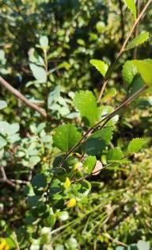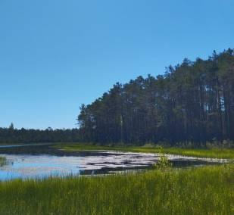

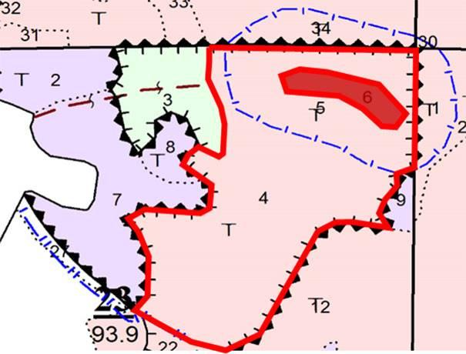

УТВЕРЖДЕНО
Решение
Россонского районного
исполнительного комитета
06.10.2025 N 665

ОХРАННОЕ ОБЯЗАТЕЛЬСТВО

20 июня 2025 г. | N 190
Государственное лесохозяйственное учреждение "Россонский лесхоз" (Витебская область, городской поселок Россоны, улица Невельская, 1) обеспечивает охрану места произрастания дикорастущего растения Береза карликовая - Betula nana L., указанного в паспорте места произрастания дикорастущего растения от 20 июня 2025 г. N 190.
В этих целях государственное лесохозяйственное учреждение "Россонский лесхоз" ОБЯЗАНО:
1. Участвовать в обследованиях места произрастания дикорастущего растения, организованных Министерством природных ресурсов и охраны окружающей среды и его территориальными органами <*>, не реже одного раза в три года.
2. Своевременно информировать обо всех обстоятельствах, наступление которых связано с обеспечением охраны места произрастания дикорастущего растения, Россонскую районную инспекцию природных ресурсов и охраны окружающей среды.
3. Обеспечивать соблюдение специального режима охраны и использования места произрастания дикорастущего растения <*>.
В границах места произрастания запрещается:
выполнение работ по гидротехнической мелиорации, работ, связанных с изменением существующего гидрологического режима (за исключением работ по его восстановлению);
разработка месторождений торфа.
В границах места произрастания требуется проведение работ, направленных на предотвращение зарастания древесно-кустарниковой растительностью, если проективное покрытие кустарников превышает 20%.
--------------------------------
<*> В соответствии с техническими нормативными правовыми актами, утвержденными Министерством природных ресурсов и охраны окружающей среды.

4. В случае ухудшения состояния места произрастания дикорастущего растения осуществлять мероприятия по восстановлению места произрастания дикорастущего растения.

УТВЕРЖДЕНО
Решение
Россонского районного
исполнительного комитета
06.10.2025 N 665

ПАСПОРТ
МЕСТА ПРОИЗРАСТАНИЯ ДИКОРАСТУЩЕГО РАСТЕНИЯ, ОТНОСЯЩЕГОСЯ К ВИДАМ, ВКЛЮЧЕННЫМ В КРАСНУЮ КНИГУ РЕСПУБЛИКИ БЕЛАРУСЬ

20 июня 2025 г. | N 191
Название вида дикорастущего растения: Осока малоцветковая - Carex pauciflora Lightf.
Состояние популяции дикорастущего растения: популяция многочисленная, насчитывает более 20 дерновин на площади 50 метров квадратных, состояние - хорошее.
Местонахождение места произрастания дикорастущего растения: Витебская область, Россонский район, в 1,1 километра к северо-западу от деревни Глоты, государственное лесохозяйственное учреждение "Россонский лесхоз", Юховичское лесничество, выдел 22 квартала 114.
Географические координаты места произрастания дикорастущего растения: 55°57'26,40'' северной широты, 28°43'53,70'' восточной долготы.
Площадь места произрастания дикорастущего растения: 2,3 гектара.
Описание границ места произрастания дикорастущего растения: в границах выдела 22 квартала 114 Юховичского лесничества государственного лесохозяйственного учреждения "Россонский лесхоз".
Описание места произрастания дикорастущего растения: сосняк багульниковый, состав насаждения 10С, полнота - 0,6, возраст - 55 лет; большая часть дерновин популяции находится на границе с выделом 45 квартала 114 Юховичского лесничества государственного лесохозяйственного учреждения "Россонский лесхоз".

Гомолко А.А.
младший научный сотрудник
государственного научного учреждения
"Институт экспериментальной ботаники
имени В.Ф.Купревича Национальной
академии наук Беларуси" _______________
(подпись)

28 августа 2024 г.

Общий вид (фотографии) и картосхема
дикорастущего растения и места его произрастания
к паспорту места произрастания дикорастущего растения
от 20 июня 2025 г. N 191

Осока малоцветковая - Carex pauciflora Lightf.

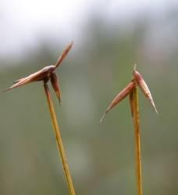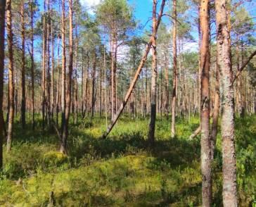

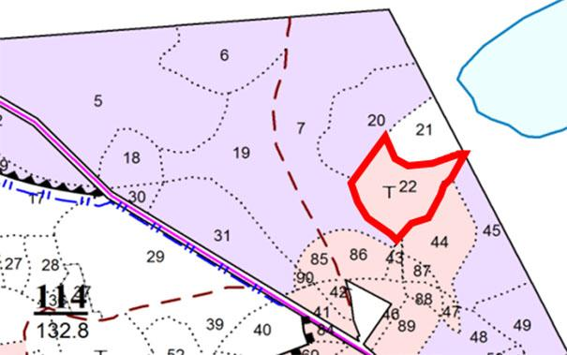

УТВЕРЖДЕНО
Решение
Россонского районного
исполнительного комитета
06.10.2025 N 665

ОХРАННОЕ ОБЯЗАТЕЛЬСТВО

20 июня 2025 г. | N 191
Государственное лесохозяйственное учреждение "Россонский лесхоз" (Витебская область, городской поселок Россоны, улица Невельская, 1) обеспечивает охрану места произрастания дикорастущего растения Осока малоцветковая - Carex pauciflora Lightf., указанного в паспорте места произрастания дикорастущего растения от 20 июня 2025 г. N 191.
В этих целях государственное лесохозяйственное учреждение "Россонский лесхоз" ОБЯЗАНО:
1. Участвовать в обследованиях места произрастания дикорастущего растения, организованных Министерством природных ресурсов и охраны окружающей среды и его территориальными органами <*>, не реже одного раза в два года.
2. Своевременно информировать обо всех обстоятельствах, наступление которых связано с обеспечением охраны места произрастания дикорастущего растения, Россонскую районную инспекцию природных ресурсов и охраны окружающей среды.
3. Обеспечивать соблюдение специального режима охраны и использования места произрастания дикорастущего растения <*>.
В границах места произрастания запрещается:
выполнение работ по гидротехнической мелиорации, работ, связанных с изменением существующего гидрологического режима (за исключением работ по его восстановлению);
разработка месторождений торфа.
В границах места произрастания требуется проведение работ, направленных на предотвращение зарастания древесно-кустарниковой растительностью, если проективное покрытие кустарников превышает 40%.
--------------------------------
<*> В соответствии с техническими нормативными правовыми актами, утвержденными Министерством природных ресурсов и охраны окружающей среды.

4. В случае ухудшения состояния места произрастания дикорастущего растения осуществлять мероприятия по восстановлению места произрастания дикорастущего растения.

УТВЕРЖДЕНО
Решение
Россонского районного
исполнительного комитета
06.10.2025 N 665

ПАСПОРТ
МЕСТА ПРОИЗРАСТАНИЯ ДИКОРАСТУЩЕГО РАСТЕНИЯ, ОТНОСЯЩЕГОСЯ К ВИДАМ, ВКЛЮЧЕННЫМ В КРАСНУЮ КНИГУ РЕСПУБЛИКИ БЕЛАРУСЬ

20 июня 2025 г. | N 192
Название вида дикорастущего растения: Пушица стройная - Eriophorum gracile Koch.
Состояние популяции дикорастущего растения: популяция малочисленная, насчитывает до 20 плодоносящих побегов на площади около 0,1 гектара, состояние - хорошее.
Местонахождение места произрастания дикорастущего растения: Витебская область, Россонский район, в 1,1 километра к юго-востоку от деревни Осинники, государственное лесохозяйственное учреждение "Россонский лесхоз", Россонское лесничество, выдел 19 квартала 43.
Географические координаты места произрастания дикорастущего растения: 55°55'44,10'' северной широты, 28°51'20,10'' восточной долготы.
Площадь места произрастания дикорастущего растения: 2,2 гектара.
Описание границ места произрастания дикорастущего растения: в границах выдела 19 квартала 43 Россонского лесничества государственного лесохозяйственного учреждения "Россонский лесхоз".
Описание места произрастания дикорастущего растения: сосняк осоково-сфагновый на сплавине озера Карасье, состав насаждения 8С2Б, полнота - 0,6, возраст - 85 лет.

Гомолко А.А.
младший научный сотрудник
государственного научного учреждения
"Институт экспериментальной ботаники
имени В.Ф.Купревича Национальной
академии наук Беларуси" _______________
(подпись)

28 августа 2024 г.

Общий вид (фотографии) и картосхема
дикорастущего растения и места его произрастания
к паспорту места произрастания дикорастущего растения
от 20 июня 2025 г. N 192

Пушица стройная - Eriophorum gracile Koch

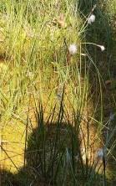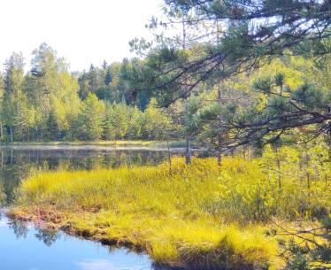

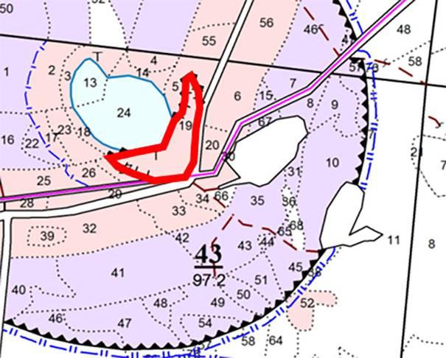

УТВЕРЖДЕНО
Решение
Россонского районного
исполнительного комитета
06.10.2025 N 665

ОХРАННОЕ ОБЯЗАТЕЛЬСТВО

20 июня 2025 г. | N 192
Государственное лесохозяйственное учреждение "Россонский лесхоз" (Витебская область, городской поселок Россоны, улица Невельская, 1) обеспечивает охрану места произрастания дикорастущего растения Пушица стройная - Eriophorum gracile Koch, указанного в паспорте места произрастания дикорастущего растения от 20 июня 2025 г. N 192.
В этих целях государственное лесохозяйственное учреждение "Россонский лесхоз" ОБЯЗАНО:
1. Участвовать в обследованиях места произрастания дикорастущего растения, организованных Министерством природных ресурсов и охраны окружающей среды и его территориальными органами <*>, не реже одного раза в два года.
2. Своевременно информировать обо всех обстоятельствах, наступление которых связано с обеспечением охраны места произрастания дикорастущего растения, Россонскую районную инспекцию природных ресурсов и охраны окружающей среды.
3. Обеспечивать соблюдение специального режима охраны и использования места произрастания дикорастущего растения.
В границах места произрастания:
запрещается:
выполнение работ по гидротехнической мелиорации, работ, связанных с изменением существующего гидрологического режима (за исключением работ по его восстановлению);
разработка месторождений торфа;
требуется проведение работ, направленных на предотвращение зарастания древесно-кустарниковой растительностью, если проективное покрытие кустарников превышает 40%.
--------------------------------
<*> В соответствии с техническими нормативными правовыми актами, утвержденными Министерством природных ресурсов и охраны окружающей среды.

4. В случае ухудшения состояния места произрастания дикорастущего растения осуществлять мероприятия по восстановлению места произрастания дикорастущего растения.

УТВЕРЖДЕНО
Решение
Россонского районного
исполнительного комитета
06.10.2025 N 665

ПАСПОРТ
МЕСТА ПРОИЗРАСТАНИЯ ДИКОРАСТУЩЕГО РАСТЕНИЯ, ОТНОСЯЩЕГОСЯ К ВИДАМ, ВКЛЮЧЕННЫМ В КРАСНУЮ КНИГУ РЕСПУБЛИКИ БЕЛАРУСЬ

20 июня 2025 г. | N 193
Название вида дикорастущего растения: Ива черничная - Salix myrtilloides L.
Состояние популяции дикорастущего растения: популяция многочисленная, насчитывает более 20 кустов, рассредоточенных по всей площади выдела, состояние - хорошее.
Местонахождение места произрастания дикорастущего растения: Витебская область, Россонский район, в 1,6 километра к юго-западу от деревни Поречье, государственное лесохозяйственное учреждение "Россонский лесхоз", Дворищанское лесничество, выдел 19 квартала 36.
Географические координаты места произрастания дикорастущего растения: 55°51'03,00'' северной широты, 29°00'33,80'' восточной долготы.
Площадь места произрастания дикорастущего растения: 4,7 гектара.
Описание границ места произрастания дикорастущего растения: в границах выдела 19 квартала 36 Дворищанского лесничества государственного лесохозяйственного учреждения "Россонский лесхоз".
Описание места произрастания дикорастущего растения: березняк осоково-сфагновый на сплавине озера Комаринец, состав насаждения 8Б1Е1С, полнота - 0,4, возраст - 20 лет.

Гомолко А.А.
младший научный сотрудник
государственного научного учреждения
"Институт экспериментальной ботаники
имени В.Ф.Купревича Национальной
академии наук Беларуси" _______________
(подпись)

28 августа 2024 г.

Общий вид (фотографии) и картосхема
дикорастущего растения и места его произрастания
к паспорту места произрастания дикорастущего растения
от 20 июня 2025 г. N 193

Ива черничная - Salix myrtilloides L.

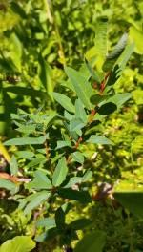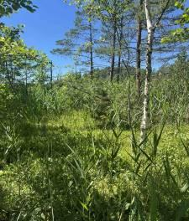

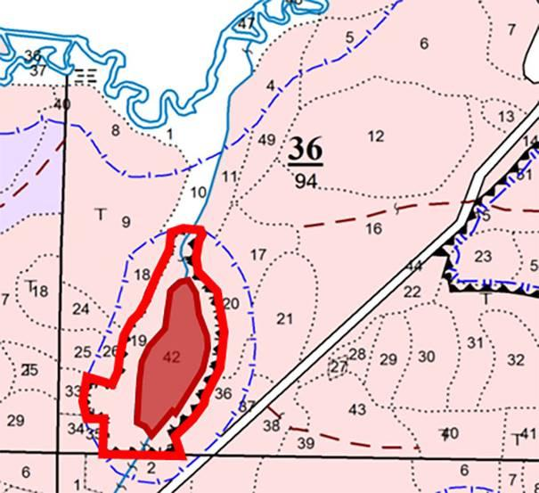

УТВЕРЖДЕНО
Решение
Россонского районного
исполнительного комитета
06.10.2025 N 665

ОХРАННОЕ ОБЯЗАТЕЛЬСТВО

20 июня 2025 г. | N 193
Государственное лесохозяйственное учреждение "Россонский лесхоз" (Витебская область, городской поселок Россоны, улица Невельская, 1) обеспечивает охрану места произрастания дикорастущего растения Ива черничная - Salix myrtilloides L., указанного в паспорте места произрастания дикорастущего растения от 20 июня 2025 г. N 193.
В этих целях государственное лесохозяйственное учреждение "Россонский лесхоз" ОБЯЗАНО:
1. Участвовать в обследованиях места произрастания дикорастущего растения, организованных Министерством природных ресурсов и охраны окружающей среды и его территориальными органами <*>, не реже одного раза в три года.
2. Своевременно информировать обо всех обстоятельствах, наступление которых связано с обеспечением охраны места произрастания дикорастущего растения, Россонскую районную инспекцию природных ресурсов и охраны окружающей среды.
3. Обеспечивать соблюдение специального режима охраны и использования места произрастания дикорастущего растения <*>.
В границах места произрастания запрещается:
выполнение работ по гидротехнической мелиорации, работ, связанных с изменением существующего гидрологического режима (за исключением работ по его восстановлению);
разработка месторождений торфа.
В границах места произрастания требуется проведение работ, направленных на предотвращение зарастания древесно-кустарниковой растительностью, если проективное покрытие кустарников превышает 20%.
--------------------------------
<*> В соответствии с техническими нормативными правовыми актами, утвержденными Министерством природных ресурсов и охраны окружающей среды.

4. В случае ухудшения состояния места произрастания дикорастущего растения осуществлять мероприятия по восстановлению места произрастания дикорастущего растения.

УТВЕРЖДЕНО
Решение
Россонского районного
исполнительного комитета
06.10.2025 N 665

ПАСПОРТ
МЕСТА ПРОИЗРАСТАНИЯ ДИКОРАСТУЩЕГО РАСТЕНИЯ, ОТНОСЯЩЕГОСЯ К ВИДАМ, ВКЛЮЧЕННЫМ В КРАСНУЮ КНИГУ РЕСПУБЛИКИ БЕЛАРУСЬ

20 июня 2025 г. | N 194
Название вида дикорастущего растения: Клюква мелкоплодная - Oxycoccus microcarpus Turcz. ex Rupr.
Состояние популяции дикорастущего растения: популяция многочисленная, насчитывает более 40 кустарничков, рассредоточенных по площади выделов, состояние - хорошее.
Местонахождение места произрастания дикорастущего растения: Витебская область, Россонский район, в 1,6 километра к востоку от деревни Мошница, государственное лесохозяйственное учреждение "Россонский лесхоз", Соколищенское лесничество, выделы 2 и 10 квартала70.
Географические координаты места произрастания дикорастущего растения: 55°44'28,60'' северной широты, 28°40'25,80'' восточной долготы.
Площадь места произрастания дикорастущего растения: 8,7 гектара.
Описание границ места произрастания дикорастущего растения: в границах выделов 2 и 10 квартала 70 Соколищенского лесничества государственного лесохозяйственного учреждения "Россонский лесхоз".
Описание места произрастания дикорастущего растения: открытое кустарничково-пушицево-сфагновое болото на сплавине озера Среднее на границе сосняка багульникового (состав насаждения 10С, полнота - 0,6, возраст - 85 лет) и сосняка долгомшного (состав насаждения 9С1Б, полнота - 0,7, возраст - 90 лет).

Гомолко А.А.
младший научный сотрудник
государственного научного учреждения
"Институт экспериментальной ботаники
имени В.Ф.Купревича Национальной
академии наук Беларуси" _______________
(подпись)

28 августа 2024 г.

Общий вид (фотографии) и картосхема
дикорастущего растения и места его произрастания
к паспорту места произрастания дикорастущего растения
от 20 июня 2025 г. N 194

Клюква мелкоплодная - Oxycoccus microcarpus Turcz. ex Rupr.

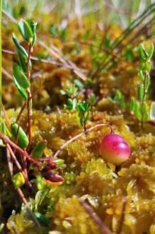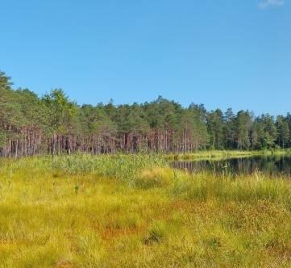

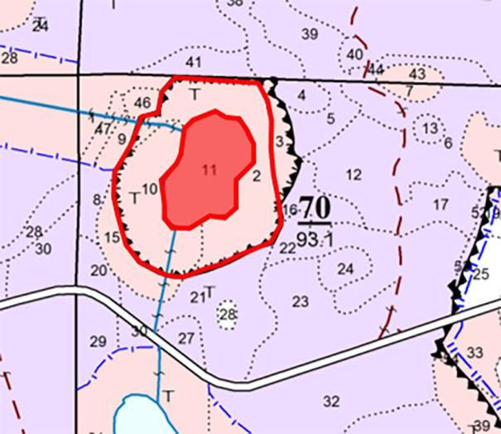

УТВЕРЖДЕНО
Решение
Россонского районного
исполнительного комитета
06.10.2025 N 665

ОХРАННОЕ ОБЯЗАТЕЛЬСТВО

20 июня 2025 г. | N 194
Государственное лесохозяйственное учреждение "Россонский лесхоз" (Витебская область, городской поселок Россоны, улица Невельская, 1) обеспечивает охрану места произрастания дикорастущего растения Клюква мелкоплодная - Oxycoccus microcarpus Turcz. ex Rupr., указанного в паспорте места произрастания дикорастущего растения от 20 июня 2025 г. N 194.
В этих целях государственное лесохозяйственное учреждение "Россонский лесхоз" ОБЯЗАНО:
1. Участвовать в обследованиях места произрастания дикорастущего растения, организованных Министерством природных ресурсов и охраны окружающей среды и его территориальными органами <*>, не реже одного раза в три года.
2. Своевременно информировать обо всех обстоятельствах, наступление которых связано с обеспечением охраны места произрастания дикорастущего растения, Россонскую районную инспекцию природных ресурсов и охраны окружающей среды.
3. Обеспечивать соблюдение специального режима охраны и использования места произрастания дикорастущего растения <*>.
В границах места произрастания запрещается:
выполнение работ по гидротехнической мелиорации, работ, связанных с изменением существующего гидрологического режима (за исключением работ по его восстановлению);
разработка месторождений торфа.
В границах места произрастания требуется проведение работ, направленных на предотвращение зарастания древесно-кустарниковой растительностью, если проективное покрытие кустарников превышает 40%.
--------------------------------
<*> В соответствии с техническими нормативными правовыми актами, утвержденными Министерством природных ресурсов и охраны окружающей среды.

4. В случае ухудшения состояния места произрастания дикорастущего растения осуществлять мероприятия по восстановлению места произрастания дикорастущего растения.

УТВЕРЖДЕНО
Решение
Россонского районного
исполнительного комитета
06.10.2025 N 665

ПАСПОРТ
МЕСТА ПРОИЗРАСТАНИЯ ДИКОРАСТУЩЕГО РАСТЕНИЯ, ОТНОСЯЩЕГОСЯ К ВИДАМ, ВКЛЮЧЕННЫМ В КРАСНУЮ КНИГУ РЕСПУБЛИКИ БЕЛАРУСЬ

20 июня 2025 г. | N 195
Название вида дикорастущего растения: Клюква мелкоплодная - Oxycoccus microcarpus Turcz. ex Rupr.
Состояние популяции дикорастущего растения: популяция многочисленная, насчитывает более 70 кустарничков, рассредоточенных по всей площади выдела, состояние - хорошее.
Местонахождение места произрастания дикорастущего растения: Витебская область, Россонский район, в 4,5 километра к юго-востоку от деревни Головчицы, государственное лесохозяйственное учреждение "Россонский лесхоз", Клястицкое лесничество, выдел 2 квартала 94.
Географические координаты места произрастания дикорастущего растения: 55°48'36,87'' северной широты, 28°41'00,09'' восточной долготы.
Площадь места произрастания дикорастущего растения: 62,5 гектара.
Описание границ места произрастания дикорастущего растения: в границах выдела 2 квартала 94 Клястицкого лесничества государственного лесохозяйственного учреждения "Россонский лесхоз".
Описание места произрастания дикорастущего растения: открытое верховое кустарничково-сфагновое болото.

Вершицкая И.Н.
старший научный сотрудник
государственного научного учреждения
"Институт экспериментальной ботаники
имени В.Ф.Купревича Национальной
академии наук Беларуси" _______________
(подпись)

28 августа 2024 г.

Общий вид (фотографии) и картосхема
дикорастущего растения и места его произрастания
к паспорту места произрастания дикорастущего растения
от 20 июня 2025 г. N 195

Клюква мелкоплодная - Oxycoccus microcarpus Turcz. ex Rupr.

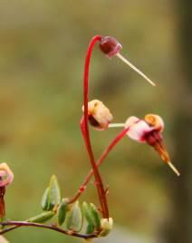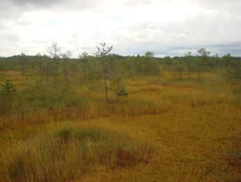

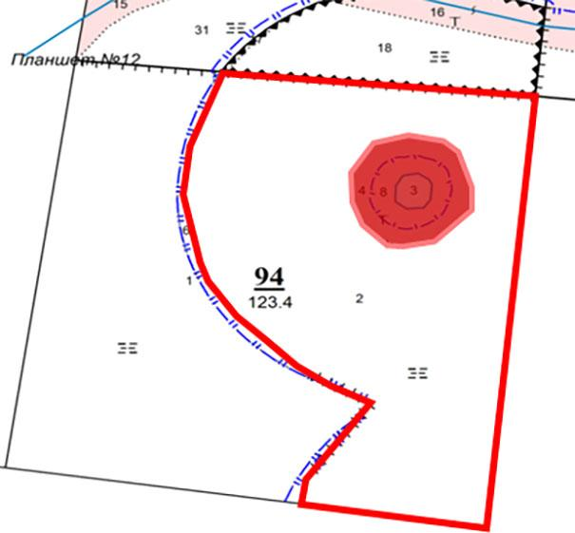

УТВЕРЖДЕНО
Решение
Россонского районного
исполнительного комитета
06.10.2025 N 665

ОХРАННОЕ ОБЯЗАТЕЛЬСТВО

20 июня 2025 г. | N 195
Государственное лесохозяйственное учреждение "Россонский лесхоз" (Витебская область, городской поселок Россоны, улица Невельская, 1) обеспечивает охрану места произрастания дикорастущего растения Клюква мелкоплодная - Oxycoccus microcarpus Turcz. ex Rupr., указанного в паспорте места произрастания дикорастущего растения от 20 июня 2025 г. N 195.
В этих целях государственное лесохозяйственное учреждение "Россонский лесхоз" ОБЯЗАНО:
1. Участвовать в обследованиях места произрастания дикорастущего растения, организованных Министерством природных ресурсов и охраны окружающей среды и его территориальными органами <*>, не реже одного раза в три года.
2. Своевременно информировать о всех обстоятельствах, наступление которых связано с обеспечением охраны места произрастания дикорастущего растения, Россонскую районную инспекцию природных ресурсов и охраны окружающей среды.
3. Обеспечивать соблюдение специального режима охраны и использования места произрастания дикорастущего растения <*>.
В границах места произрастания запрещается:
выполнение работ по гидротехнической мелиорации, работ, связанных с изменением существующего гидрологического режима (за исключением работ по его восстановлению);
разработка месторождений торфа.
В границах места произрастания требуется проведение работ, направленных на предотвращение зарастания древесно-кустарниковой растительностью, если проективное покрытие кустарников превышает 40%.
--------------------------------
<*> В соответствии с техническими нормативными правовыми актами, утвержденными Министерством природных ресурсов и охраны окружающей среды.

4. В случае ухудшения состояния места произрастания дикорастущего растения осуществлять мероприятия по восстановлению места произрастания дикорастущего растения.

УТВЕРЖДЕНО
Решение
Россонского районного
исполнительного комитета
06.10.2025 N 665

ПАСПОРТ
МЕСТА ПРОИЗРАСТАНИЯ ДИКОРАСТУЩЕГО РАСТЕНИЯ, ОТНОСЯЩЕГОСЯ К ВИДАМ, ВКЛЮЧЕННЫМ В КРАСНУЮ КНИГУ РЕСПУБЛИКИ БЕЛАРУСЬ

20 июня 2025 г. | N 196
Название вида дикорастущего растения: Пушица стройная - Eriophorum gracile Koch.
Состояние популяции дикорастущего растения: популяция малочисленная, насчитывает около 30 плодоносящих побегов, рассредоточенных на площади около 20 метров квадратных, состояние - хорошее.
Местонахождение места произрастания дикорастущего растения: Витебская область, Россонский район, в 0,6 километра к северу от деревни Воронино, государственное лесохозяйственное учреждение "Россонский лесхоз", Горбачевское лесничество, выдел 10 квартала 6.
Географические координаты места произрастания дикорастущего растения: 56°00'51,90'' северной широты, 29°08'58,70'' восточной долготы.
Площадь места произрастания дикорастущего растения: 10,3 гектара.
Описание границ места произрастания дикорастущего растения: в границах выдела 10 квартала 6 Горбачевского лесничества государственного лесохозяйственного учреждения "Россонский лесхоз".
Описание места произрастания дикорастущего растения: участок открытого кустарничково-пушицево-сфагнового болота на сплавине озера Черненькое, примыкающий к сосняку долгомошному (состав насаждения 10С, полнота - 0,7, возраст - 80 лет).

Моцный В. В.,
младший научный сотрудник
Государственного научного учреждения
"Институт экспериментальной ботаники
имени В.Ф.Купревича Национальной
академии наук Беларуси" _______________
(подпись)

28 августа 2024 г.

Старикова Л. И.,
младший научный сотрудник
государственного научного учреждения
"Институт экспериментальной ботаники
имени В.Ф.Купревича Национальной
академии наук Беларуси" _______________
(подпись)

28 августа 2024 г.

Общий вид (фотографии) и картосхема
дикорастущего растения и места его произрастания
к паспорту места произрастания дикорастущего растения
от 20 июня 2025 г. N 196

Пушица стройная - Eriophorum gracile Koch

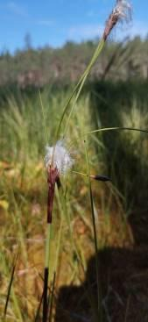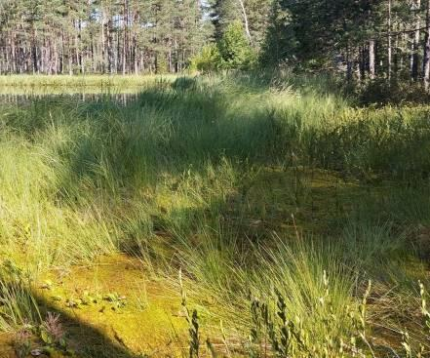

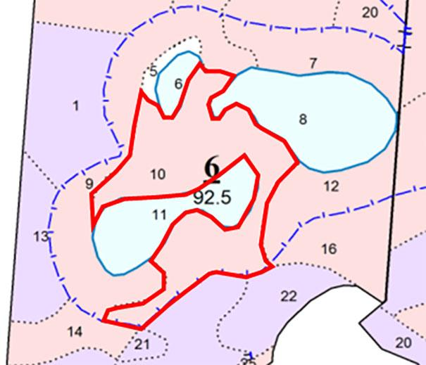

УТВЕРЖДЕНО
Решение
Россонского районного
исполнительного комитета
06.10.2025 N 665

ОХРАННОЕ ОБЯЗАТЕЛЬСТВО

20 июня 2025 г. | N 196
Государственное лесохозяйственное учреждение "Россонский лесхоз" (Витебская область, городской поселок Россоны, улица Невельская, 1) обеспечивает охрану места произрастания дикорастущего растения Пушица стройная - Eriophorum gracile Koch, указанного в паспорте места произрастания дикорастущего растения от 20 июня 2025 г. N 196.
В этих целях государственное лесохозяйственное учреждение "Россонский лесхоз" ОБЯЗАНО:
1. Участвовать в обследованиях места произрастания дикорастущего растения, организованных Министерством природных ресурсов и охраны окружающей среды и его территориальными органами <*>, не реже одного раза в два года.
2. Своевременно информировать обо всех обстоятельствах, наступление которых связано с обеспечением охраны места произрастания дикорастущего растения, Россонскую районную инспекцию природных ресурсов и охраны окружающей среды.
3. Обеспечивать соблюдение специального режима охраны и использования места произрастания дикорастущего растения <*>.
В границах места произрастания запрещается:
выполнение работ по гидротехнической мелиорации, работ, связанных с изменением существующего гидрологического режима (за исключением работ по его восстановлению);
разработка месторождений торфа.
В границах места произрастания требуется проведение работ, направленных на предотвращение зарастания древесно-кустарниковой растительностью: проективное покрытие кустарников не должно превышать 40%.
--------------------------------
<*> В соответствии с техническими нормативными правовыми актами, утвержденными Министерством природных ресурсов и охраны окружающей среды.

4. В случае ухудшения состояния места произрастания дикорастущего растения осуществлять мероприятия по восстановлению места произрастания дикорастущего растения.

УТВЕРЖДЕНО
Решение
Россонского районного
исполнительного комитета
06.10.2025 N 665

ПАСПОРТ
МЕСТА ОБИТАНИЯ ДИКОГО ЖИВОТНОГО, ОТНОСЯЩЕГОСЯ К ВИДАМ, ВКЛЮЧЕННЫМ В КРАСНУЮ КНИГУ РЕСПУБЛИКИ БЕЛАРУСЬ

20 июня 2025 г. | N 197
Название вида дикого животного: Скопа - Pandion haliaetus.
Состояние популяции дикого животного: 1 пара, состояние хорошее.
Местонахождение места обитания дикого животного: Витебская область, Россонский район, верховое болото в 5,0 километра к юго-западу от деревни Краснополье, государственное лесохозяйственное учреждение "Россонский лесхоз", Краснопольское лесничество, выдел 29 квартала 54, выделы 8, 9 квартала 55.
Географические координаты места обитания дикого животного: 55°46'08,1'' северной широты, 29°13'37,0'' восточной долготы.
Площадь места обитания дикого животного: 74,0 гектара.
Описание границ места обитания дикого животного: в границах выдела 29 квартала 54, выделов 8, 9 квартала 55 Краснопольского лесничества государственного лесохозяйственного учреждения "Россонский лесхоз".
Описание места обитания дикого животного: гнездится на верховом болоте, одна из отдельно стоящих сосен.

Колосков М.Н.,
старший научный сотрудник
государственного научно-производственного
объединения "Научно-практический центр
Национальной академии наук Беларуси
по биоресурсам" _______________
(подпись)
Журавлев Д.В.,
заведующий сектором
государственного научно-производственного
объединения "Научно-практический центр
Национальной академии наук Беларуси
по биоресурсам" _______________
(подпись)

28 августа 2024 г.

Общий вид (фотография) и картосхема
места обитания дикого животного
к паспорту места обитания дикого животного
от 20 июня 2025 г. N 197

Скопа - Pandion haliaetus

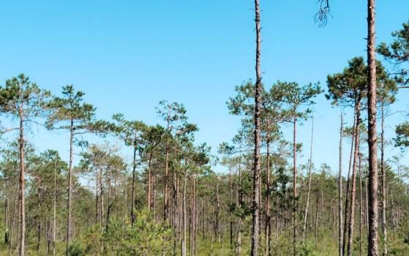

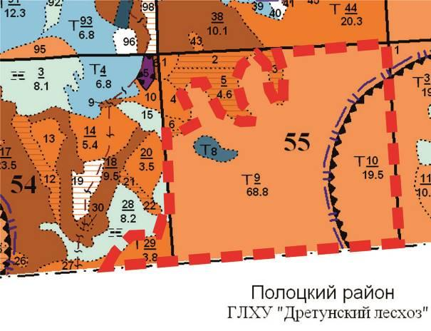

УТВЕРЖДЕНО
Решение
Россонского районного
исполнительного комитета
06.10.2025 N 665

ОХРАННОЕ ОБЯЗАТЕЛЬСТВО

20 июня 2025 г. | N 197
Государственное лесохозяйственное учреждение "Россонский лесхоз" (Витебская область, городской поселок Россоны, улица Невельская, 1) обеспечивает охрану места обитания дикого животного Скопа - Pandion haliaetus, указанного в паспорте места обитания дикого животного от 20 июня 2025 г. N 197.
В этих целях государственное лесохозяйственное учреждение "Россонский лесхоз" ОБЯЗАНО:
1. Участвовать в обследованиях места обитания дикого животного, организованных Министерством природных ресурсов и охраны окружающей среды и его территориальными органами <*>, не реже одного раза в два года.
2. Своевременно информировать обо всех обстоятельствах, наступление которых связано с обеспечением охраны места обитания дикого животного Россонскую районную инспекцию природных ресурсов и охраны окружающей среды.
3. Обеспечивать соблюдение специального режима охраны и использования места обитания дикого животного <*>.
В границах места обитания запрещается:
проведение рубок леса, заготовка живицы, заготовка второстепенных лесных ресурсов и побочное лесопользование;
выпас и прогон скота, организация летних лагерей для него; применение средств защиты растений;
посещение юридическими и физическими лицами, за исключением должностных лиц государственного природоохранного учреждения, Управления делами Президента Республики Беларусь, Министерства природных ресурсов и охраны окружающей среды и его территориальных органов, органов и подразделений по чрезвычайным ситуациям, Государственной инспекции охраны животного и растительного мира при Президенте Республики Беларусь, органов Комитета государственного контроля при исполнении ими своих служебных обязанностей, а также работников Национальной академии наук Беларуси, иных юридических лиц, осуществляющих научную деятельность в гнездовой период с 1 апреля по 15 августа;
проведение всех видов рубок главного и промежуточного пользования, за исключением выборочных санитарных рубок, проводимых во внегнездовой период;
разведка и разработка месторождений полезных ископаемых;
удаление, уничтожение, повреждение, изъятие деревьев с гнездами на землях вне лесного фонда;
устройство складов, мест заправки и стоянки техники;
выполнение работ по гидротехнической мелиорации, работ, связанных с изменением существующего гидрологического режима (за исключением работ по его восстановлению, реконструкции и ремонтно-эксплуатационных работ по обеспечению функционирования мелиоративных систем, отдельно расположенных гидротехнических сооружений, сооружений внутренних водных путей и объектов противопаводковой защиты).
В границах места обитания требуется:
выделение охотохозяйственных зон покоя при разработке проектов охотоустройства;
установка искусственных гнездовий.
--------------------------------
<*> В соответствии с техническими нормативными правовыми актами, утвержденными Министерством природных ресурсов и охраны окружающей среды.

4. В случае ухудшения состояния места обитания дикого животного осуществлять мероприятия по восстановлению места обитания дикого животного.

УТВЕРЖДЕНО
Решение
Россонского районного
исполнительного комитета
06.10.2025 N 665

ПАСПОРТ
МЕСТА ОБИТАНИЯ ДИКОГО ЖИВОТНОГО, ОТНОСЯЩЕГОСЯ К ВИДАМ, ВКЛЮЧЕННЫМ В КРАСНУЮ КНИГУ РЕСПУБЛИКИ БЕЛАРУСЬ

20 июня 2025 г. | N 198
Название вида дикого животного: Скопа - Pandion haliaetus.
Состояние популяции дикого животного: 1 пара, состояние хорошее.
Местонахождение места обитания дикого животного: Витебская область, Россонский район, верховое болото в 2,2 километра к юго-востоку от деревни Юховичи, государственное лесохозяйственное учреждение "Россонский лесхоз", Юховичское лесничество, выдел 1 квартала 77.
Географические координаты места обитания дикого животного: 55°59'36,41'' северной широты, 28°39'46,67'' восточной долготы.
Площадь места обитания дикого животного: 77,2 гектара.
Описание границ места обитания дикого животного: в границах выдела 1 квартала 77 Юховичского лесничества государственного лесохозяйственного учреждения "Россонский лесхоз".
Описание места обитания дикого животного: гнездится на верховом болоте, одна из отдельно стоящих сосен.

Колосков М.Н.,
старший научный сотрудник
государственного научно-производственного
объединения "Научно-практический центр
Национальной академии наук Беларуси
по биоресурсам" _______________
(подпись)
Журавлев Д.В.,
заведующий сектором
государственного научно-производственного
объединения "Научно-практический центр
Национальной академии наук Беларуси
по биоресурсам" _______________
(подпись)

28 августа 2024 г.

Общий вид (фотография) и картосхема
места обитания дикого животного
к паспорту места обитания дикого животного
от 20 июня 2025 г. N 198

Скопа - Pandion haliaetus

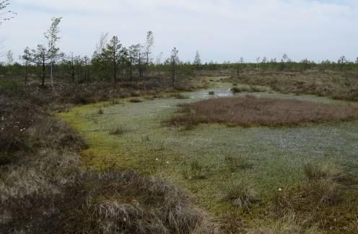

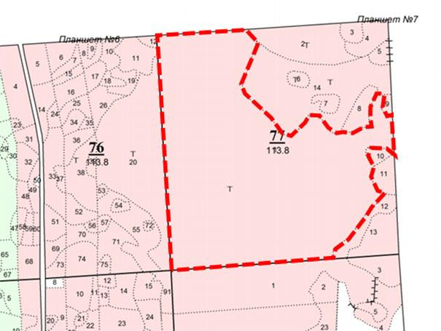

УТВЕРЖДЕНО
Решение
Россонского районного
исполнительного комитета
06.10.2025 N 665

ОХРАННОЕ ОБЯЗАТЕЛЬСТВО

20 июня 2025 г. | N 198
Государственное лесохозяйственное учреждение "Россонский лесхоз" (Витебская область, городской поселок Россоны, улица Невельская, 1) обеспечивает охрану места обитания дикого животного Скопа - Pandion haliaetus, указанного в паспорте места обитания дикого животного от 20 июня 2025 г. N 198.
В этих целях государственное лесохозяйственное учреждение "Россонский лесхоз" ОБЯЗАНО:
1. Участвовать в обследованиях места обитания дикого животного, организованных Министерством природных ресурсов и охраны окружающей среды и его территориальными органами <*>, не реже одного раза в два года.
2. Своевременно информировать обо всех обстоятельствах, наступление которых связано с обеспечением охраны места обитания дикого животного Россонскую районную инспекцию природных ресурсов и охраны окружающей среды.
3. Обеспечивать соблюдение специального режима охраны и использования места обитания дикого животного <*>.
В границах места обитания запрещается:
проведение рубок леса, заготовка живицы, заготовка второстепенных лесных ресурсов и побочное лесопользование;
выпас и прогон скота, организация летних лагерей для него; применение средств защиты растений;
посещение юридическими и физическими лицами, за исключением должностных лиц государственного природоохранного учреждения, Управления делами Президента Республики Беларусь, Министерства природных ресурсов и охраны окружающей среды и его территориальных органов, органов и подразделений по чрезвычайным ситуациям, Государственной инспекции охраны животного и растительного мира при Президенте Республики Беларусь и органов Комитета государственного контроля при исполнении ими своих служебных обязанностей, а также работников Национальной академии наук Беларуси, иных юридических лиц, осуществляющих научную деятельность в гнездовой период с 1 апреля по 15 августа;
проведение всех видов рубок главного и промежуточного пользования, за исключением выборочных санитарных рубок, проводимых во внегнездовой период;
разведка и разработка месторождений полезных ископаемых;
удаление, уничтожение, повреждение, изъятие деревьев с гнездами на землях вне лесного фонда;
устройство складов, мест заправки и стоянки техники;
выполнение работ по гидротехнической мелиорации, работ, связанных с изменением существующего гидрологического режима (за исключением работ по его восстановлению, реконструкции и ремонтно-эксплуатационных работ по обеспечению функционирования мелиоративных систем, отдельно расположенных гидротехнических сооружений, сооружений внутренних водных путей и объектов противопаводковой защиты).
В границах места обитания требуется:
выделение охотохозяйственных зон покоя при разработке проектов охотоустройства;
установка искусственных гнездовий.
--------------------------------
<*> В соответствии с техническими нормативными правовыми актами, утвержденными Министерством природных ресурсов и охраны окружающей среды.

4. В случае ухудшения состояния места обитания дикого животного осуществлять мероприятия по восстановлению места обитания дикого животного.

УТВЕРЖДЕНО
Решение
Россонского районного
исполнительного комитета
06.10.2025 N 665

ПАСПОРТ
МЕСТА ОБИТАНИЯ ДИКОГО ЖИВОТНОГО, ОТНОСЯЩЕГОСЯ К ВИДАМ, ВКЛЮЧЕННЫМ В КРАСНУЮ КНИГУ РЕСПУБЛИКИ БЕЛАРУСЬ

20 июня 2025 г. | N 199
Название вида дикого животного: Малый подорлик - Aquila pomarina.
Состояние популяции дикого животного: 1 пара, состояние хорошее.
Местонахождение места обитания дикого животного: Витебская область, Россонский район, лесной массив в 3,0 километра к востоку от деревни Шалашники, Государственное лесохозяйственное учреждение "Россонский лесхоз", Россонское лесничество, выделы 1, 3, 5, 11, 12, 25 - 28 квартала 102.
Географические координаты места обитания дикого животного: 55°53'42,90'' северной широты, 28°41'41,40'' восточной долготы.
Площадь места обитания дикого животного: 21,8 гектара.
Описание границ места обитания дикого животного: в границах выделов 1, 3, 5, 11, 12, 25 - 28 квартала 102 Россонского лесничества государственного лесохозяйственного учреждения "Россонский лесхоз".
Описание места обитания дикого животного: мелколиственный средневозрастной лес с участками заболоченного ольшаника.

Колосков М.Н.,
старший научный сотрудник
государственного научно-производственного
объединения "Научно-практический центр
Национальной академии наук Беларуси
по биоресурсам" _______________
(подпись)
Журавлев Д.В.,
заведующий сектором
государственного научно-производственного
объединения "Научно-практический центр
Национальной академии наук Беларуси
по биоресурсам" _______________
(подпись)

28 августа 2024 г.

Общий вид (фотография) и картосхема
места обитания дикого животного
к паспорту места обитания дикого животного
от 20 июня 2025 г. N 199

Малый подорлик - Aquila pomarina

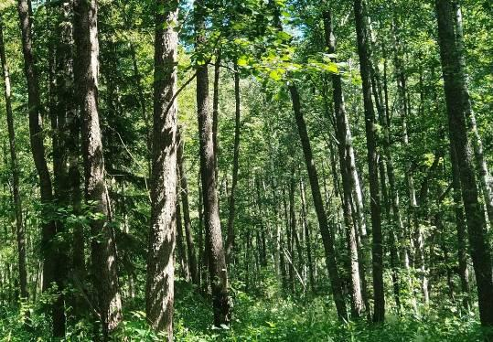

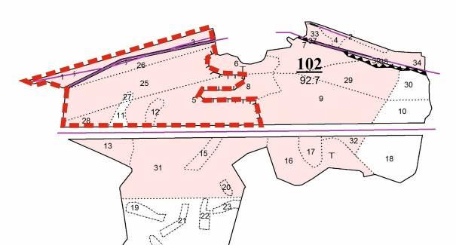

УТВЕРЖДЕНО
Решение
Россонского районного
исполнительного комитета
06.10.2025 N 665

ОХРАННОЕ ОБЯЗАТЕЛЬСТВО

20 июня 2025 г. | N 199
Государственное лесохозяйственное учреждение "Россонский лесхоз" (Витебская область, городской поселок Россоны, улица Невельская, 1) обеспечивает охрану места обитания дикого животного Малый подорлик - Aquila pomarina, указанного в паспорте места обитания дикого животного от 20 июня 2025 г. N 199.
В этих целях государственное лесохозяйственное учреждение "Россонский лесхоз" ОБЯЗАНО:
1. Участвовать в обследованиях места обитания дикого животного, организованных Министерством природных ресурсов и охраны окружающей среды и его территориальными органами <*>, не реже одного раза в два года.
2. Своевременно информировать обо всех обстоятельствах, наступление которых связано с обеспечением охраны места обитания дикого животного Россонскую районную инспекцию природных ресурсов и охраны окружающей среды.
3. Обеспечивать соблюдение специального режима охраны и использования места обитания дикого животного <*>.
В границах места обитания запрещается:
проведение рубок леса, заготовка живицы, заготовка второстепенных лесных ресурсов и побочное лесопользование;
выпас и прогон скота, организация летних лагерей для него; применение средств защиты растений;
посещение юридическими и физическими лицами, за исключением должностных лиц государственного природоохранного учреждения, Управления делами Президента Республики Беларусь, Министерства природных ресурсов и охраны окружающей среды и его территориальных органов, органов и подразделений по чрезвычайным ситуациям, Государственной инспекции охраны животного и растительного мира при Президенте Республики Беларусь и органов Комитета государственного контроля при исполнении ими своих служебных обязанностей, а также работников Национальной академии наук Беларуси, иных юридических лиц, осуществляющих научную деятельность в гнездовой период с 1 апреля по 15 августа;
проведение всех видов рубок главного и промежуточного пользования, за исключением выборочных санитарных рубок, проводимых во внегнездовой период;
разведка и разработка месторождений полезных ископаемых;
удаление, уничтожение, повреждение, изъятие деревьев с гнездами на землях вне лесного фонда;
устройство складов, мест заправки и стоянки техники;
выполнение работ по гидротехнической мелиорации, работ, связанных с изменением существующего гидрологического режима (за исключением работ по его восстановлению, реконструкции и ремонтно-эксплуатационных работ по обеспечению функционирования мелиоративных систем, отдельно расположенных гидротехнических сооружений, сооружений внутренних водных путей и объектов противопаводковой защиты).
В границах места обитания требуется:
выделение охотохозяйственных зон покоя при разработке проектов охотоустройства;
установка искусственных гнездовий.
--------------------------------
<*> В соответствии с техническими нормативными правовыми актами, утвержденными Министерством природных ресурсов и охраны окружающей среды.

4. В случае ухудшения состояния места обитания дикого животного осуществлять мероприятия по восстановлению места обитания дикого животного.

УТВЕРЖДЕНО
Решение
Россонского районного
исполнительного комитета
06.10.2025 N 665

ПАСПОРТ
МЕСТА ОБИТАНИЯ ДИКОГО ЖИВОТНОГО, ОТНОСЯЩЕГОСЯ К ВИДАМ, ВКЛЮЧЕННЫМ В КРАСНУЮ КНИГУ РЕСПУБЛИКИ БЕЛАРУСЬ

20 июня 2025 г. | N 200
Название вида дикого животного: Малый подорлик - Aquila pomarina.
Состояние популяции дикого животного: 1 пара, состояние хорошее.
Местонахождение места обитания дикого животного: Витебская область, Россонский район, лесной массив в 5,7 километра к востоку от деревни Головчицы, государственное лесохозяйственное учреждение "Россонский лесхоз", Клястицкое лесничество, выделы 10 - 13, 15, 38 квартала 81.
Географические координаты места обитания дикого животного: 55°49'29,70'' северной широты, 28°42'05,80'' восточной долготы.
Площадь места обитания дикого животного: 36,0 гектара.
Описание границ места обитания дикого животного: в границах выделов 10 - 13, 15, 38 квартала 81 Клястицкого лесничества государственного лесохозяйственного учреждения "Россонский лесхоз".
Описание места обитания дикого животного: заболоченный смешанный средневозрастный лес с минеральными островами.

Колосков М.Н.,
старший научный сотрудник
государственного научно-производственного
объединения "Научно-практический центр
Национальной академии наук Беларуси
по биоресурсам" _______________
(подпись)
Журавлев Д.В.,
заведующий сектором
государственного научно-производственного
объединения "Научно-практический центр
Национальной академии наук Беларуси
по биоресурсам" _______________
(подпись)

28 августа 2024 г.

Общий вид (фотография) и картосхема
места обитания дикого животного
к паспорту места обитания дикого животного
от 20 июня 2025 г. N 200

Малый подорлик - Aquila pomarina

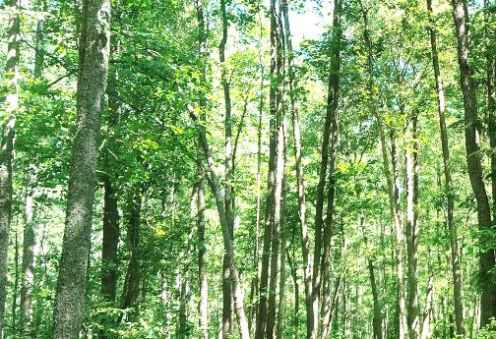

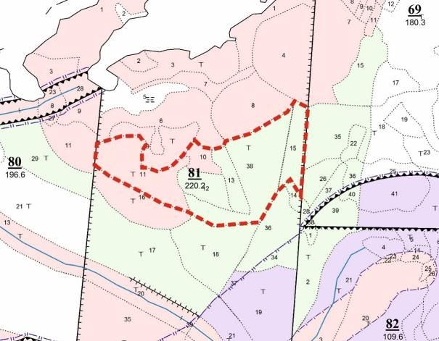

УТВЕРЖДЕНО
Решение
Россонского районного
исполнительного комитета
06.10.2025 N 665

ОХРАННОЕ ОБЯЗАТЕЛЬСТВО

20 июня 2025 г. | N 200
Государственное лесохозяйственное учреждение "Россонский лесхоз" (Витебская область, городской поселок Россоны, улица Невельская, 1) обеспечивает охрану места обитания дикого животного - Малый подорлик - Aquila pomarina, указанного в паспорте места обитания дикого животного от 20 июня 2025 г. N 200.
В этих целях государственное лесохозяйственное учреждение "Россонский лесхоз" ОБЯЗАНО:
1. Участвовать в обследованиях места обитания дикого животного, организованных Министерством природных ресурсов и охраны окружающей среды и его территориальными органами <*>, не реже одного раза в два года.
2. Своевременно информировать обо всех обстоятельствах, наступление которых связано с обеспечением охраны места обитания дикого животного Россонскую районную инспекцию природных ресурсов и охраны окружающей среды.
3. Обеспечивать соблюдение специального режима охраны и использования места обитания дикого животного <*>.
В границах места обитания запрещается:
проведение рубок леса, заготовка живицы, заготовка второстепенных лесных ресурсов и побочное лесопользование;
выпас и прогон скота, организация летних лагерей для него; применение средств защиты растений;
посещение юридическими и физическими лицами, за исключением должностных лиц государственного природоохранного учреждения, Управления делами Президента Республики Беларусь, Министерства природных ресурсов и охраны окружающей среды и его территориальных органов, органов и подразделений по чрезвычайным ситуациям, Государственной инспекции охраны животного и растительного мира при Президенте Республики Беларусь и органов Комитета государственного контроля при исполнении ими своих служебных обязанностей, а также работников Национальной академии наук Беларуси, иных юридических лиц, осуществляющих научную деятельность в гнездовой период с 1 апреля по 15 августа;
проведение всех видов рубок главного и промежуточного пользования, за исключением выборочных санитарных рубок, проводимых во внегнездовой период;
разведка и разработка месторождений полезных ископаемых;
удаление, уничтожение, повреждение, изъятие деревьев с гнездами на землях вне лесного фонда;
устройство складов, мест заправки и стоянки техники;
выполнение работ по гидротехнической мелиорации, работ, связанных с изменением существующего гидрологического режима (за исключением работ по его восстановлению, реконструкции и ремонтно-эксплуатационных работ по обеспечению функционирования мелиоративных систем, отдельно расположенных гидротехнических сооружений, сооружений внутренних водных путей и объектов противопаводковой защиты).
В границах места обитания требуется:
выделение охотохозяйственных зон покоя при разработке проектов охотоустройства;
установка искусственных гнездовий.
--------------------------------
<*> В соответствии с техническими нормативными правовыми актами, утвержденными Министерством природных ресурсов и охраны окружающей среды.

4. В случае ухудшения состояния места обитания дикого животного осуществлять мероприятия по восстановлению места обитания дикого животного.

УТВЕРЖДЕНО
Решение
Россонского районного
исполнительного комитета
06.10.2025 N 665

ПАСПОРТ
МЕСТА ОБИТАНИЯ ДИКОГО ЖИВОТНОГО, ОТНОСЯЩЕГОСЯ К ВИДАМ, ВКЛЮЧЕННЫМ В КРАСНУЮ КНИГУ РЕСПУБЛИКИ БЕЛАРУСЬ

20 июня 2025 г. | N 201
Название вида дикого животного: Воробьиный сыч - Glaucidium passerinum.
Состояние популяции дикого животного: 1 пара, состояние хорошее.
Местонахождение места обитания дикого животного: Витебская область, Россонский район, в 3,6 километра к северу от деревни Глоты, государственное лесохозяйственное учреждение "Россонский лесхоз", Юховичское лесничество, выделы 88, 93, 94, 118 квартала 85, выделы 2 - 5, 14, 80 квартала 94.
Географические координаты места обитания дикого животного: 55°58'45,4'' северной широты, 28°42'3,4'' восточной долготы.
Площадь места обитания дикого животного: 18,3 гектара.
Описание границ места обитания дикого животного: в границах выделов 88, 93, 94, 118 квартала 85, выделов 2 - 5, 14, 80 квартала 94 Юховичского лесничества государственного лесохозяйственного учреждения "Россонский лесхоз".
Описание места обитания дикого животного: высокоствольный елово-осиновый лес с участием ольхи черной, местами заболоченный.

Колосков М.Н.,
старший научный сотрудник
государственного научно-производственного
объединения "Научно-практический центр
Национальной академии наук Беларуси
по биоресурсам" _______________
(подпись)
Журавлев Д.В.,
заведующий сектором
государственного научно-производственного
объединения "Научно-практический центр
Национальной академии наук Беларуси
по биоресурсам" _______________
(подпись)

28 августа 2024 г.

Общий вид (фотография) и картосхема
места обитания дикого животного
к паспорту места обитания дикого животного
от 20 июня 2025 г. N 201

Воробьиный сыч - Glaucidium passerinum

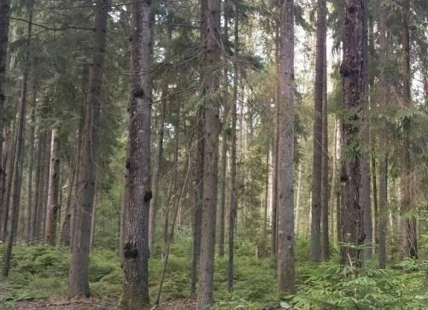

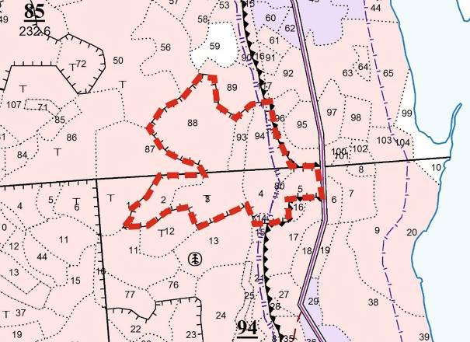

УТВЕРЖДЕНО
Решение
Россонского районного
исполнительного комитета
06.10.2025 N 665

ОХРАННОЕ ОБЯЗАТЕЛЬСТВО

20 июня 2025 г. | N 201
Государственное лесохозяйственное учреждение "Россонский лесхоз" (Витебская область, городской поселок Россоны, улица Невельская, 1) обеспечивает охрану места обитания дикого животного Воробьиный сыч - Glaucidium passerinum, указанного в паспорте места обитания дикого животного от 20 июня 2025 г. N 201.
В этих целях государственное лесохозяйственное учреждение "Россонский лесхоз" ОБЯЗАНО:
1. Участвовать в обследованиях места обитания дикого животного, организованных Министерством природных ресурсов и охраны окружающей среды и его территориальными органами <*>, не реже одного раза в два года.
2. Своевременно информировать обо всех обстоятельствах, наступление которых связано с обеспечением охраны места обитания дикого животного Россонскую районную инспекцию природных ресурсов и охраны окружающей среды.
3. Обеспечивать соблюдение специального режима охраны и использования места обитания дикого животного <*>.
В границах места обитания запрещается:
проведение рубок леса, проведение рубок леса, заготовка живицы, заготовка второстепенных лесных ресурсов и побочное лесопользование;
применение удобрений и химических средств защиты растений в гнездовой период с 1 марта по 30 июня;
проведение всех видов рубок;
выполнение работ по гидротехнической мелиорации, работ, связанных с изменением существующего гидрологического режима (за исключением работ по его восстановлению, реконструкции и ремонтно-эксплуатационных работ по обеспечению функционирования мелиоративных систем, отдельно расположенных гидротехнических сооружений, сооружений внутренних водных путей и объектов противопаводковой защиты).
В границах места обитания требуется установка искусственных гнездовий.
--------------------------------
<*> В соответствии с техническими нормативными правовыми актами, утвержденными Министерством природных ресурсов и охраны окружающей среды.

4. В случае ухудшения состояния места обитания дикого животного осуществлять мероприятия по восстановлению места обитания дикого животного.

УТВЕРЖДЕНО
Решение
Россонского районного
исполнительного комитета
06.10.2025 N 665

ПАСПОРТ
МЕСТА ОБИТАНИЯ ДИКОГО ЖИВОТНОГО, ОТНОСЯЩЕГОСЯ К ВИДАМ, ВКЛЮЧЕННЫМ В КРАСНУЮ КНИГУ РЕСПУБЛИКИ БЕЛАРУСЬ

20 июня 2025 г. | N 202
Название вида дикого животного: Воробьиный сыч - Glaucidium passerinum.
Состояние популяции дикого животного: 1 пара, состояние хорошее.
Местонахождение места обитания дикого животного: Витебская область, Россонский район, в 0,5 километра к юго-востоку от деревни Юховичи, государственное лесохозяйственное учреждение "Россонский лесхоз", Юховичское лесничество, выделы 71, 72 квартала 63, выделы 6, 7, 9, 14, 15 квартала 69, выделы 1 - 3, 12 квартала 70.
Географические координаты места обитания дикого животного: 56°00'29,8'' северной широты, 28°39'18,9'' восточной долготы.
Площадь места обитания дикого животного: 10,8 гектара.
Описание границ места обитания дикого животного: в границах выделов 71, 72 квартала 63, выделов 6, 7, 9, 14, 15 квартала 69, выделов 1 - 3, 12 квартала 70 Юховичского лесничества государственного лесохозяйственного учреждения "Россонский лесхоз".
Описание места обитания дикого животного: высокоствольный елово-осиновый лес с участием сосны и ольхи черной, местами заболоченный.

Колосков М.Н.,
старший научный сотрудник
государственного научно-производственного
объединения "Научно-практический центр
Национальной академии наук Беларуси
по биоресурсам" _______________
(подпись)
Журавлев Д.В.,
заведующий сектором
государственного научно-производственного
объединения "Научно-практический центр
Национальной академии наук Беларуси
по биоресурсам" _______________
(подпись)

28 августа 2024 г.

Общий вид (фотография) и картосхема
места обитания дикого животного
к паспорту места обитания дикого животного
от 20 июня 2025 г. N 202

Воробьиный сыч - Glaucidium passerinum

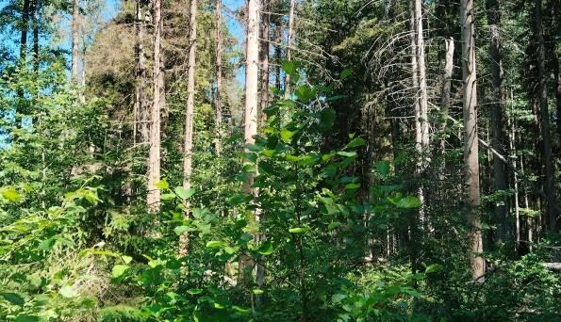

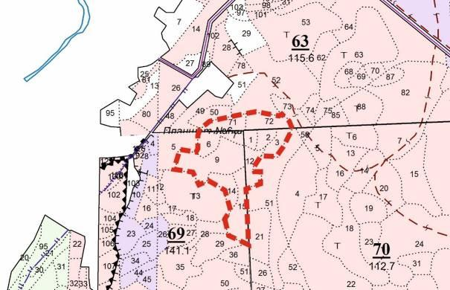

УТВЕРЖДЕНО
Решение
Россонского районного
исполнительного комитета
06.10.2025 N 665

ОХРАННОЕ ОБЯЗАТЕЛЬСТВО

20 июня 2025 г. | N 202
Государственное лесохозяйственное учреждение "Россонский лесхоз" (Витебская область, городской поселок Россоны, улица Невельская, 1) обеспечивает охрану места обитания дикого животного Воробьиный сыч - Glaucidium passerinum, указанного в паспорте места обитания дикого животного от 20 июня 2025 г. N 202.
В этих целях государственное лесохозяйственное учреждение "Россонский лесхоз" ОБЯЗАНО:
1. Участвовать в обследованиях места обитания дикого животного, организованных Министерством природных ресурсов и охраны окружающей среды и его территориальными органами <*>, не реже одного раза в два года.
2. Своевременно информировать обо всех обстоятельствах, наступление которых связано с обеспечением охраны места обитания дикого животного Россонскую районную инспекцию природных ресурсов и охраны окружающей среды.
3. Обеспечивать соблюдение специального режима охраны и использования места обитания дикого животного <*>.
В границах места обитания запрещается:
проведение рубок леса, заготовка живицы, заготовка второстепенных лесных ресурсов и побочное лесопользование;
применение удобрений и химических средств защиты растений в гнездовой период с 1 марта по 30 июня;
проведение всех видов рубок;
выполнение работ по гидротехнической мелиорации, работ, связанных с изменением существующего гидрологического режима (за исключением работ по его восстановлению, реконструкции и ремонтно-эксплуатационных работ по обеспечению функционирования мелиоративных систем, отдельно расположенных гидротехнических сооружений, сооружений внутренних водных путей и объектов противопаводковой защиты).
В границах места обитания требуется установка искусственных гнездовий.
--------------------------------
<*> В соответствии с техническими нормативными правовыми актами, утвержденными Министерством природных ресурсов и охраны окружающей среды.

4. В случае ухудшения состояния места обитания дикого животного осуществлять мероприятия по восстановлению места обитания дикого животного.

УТВЕРЖДЕНО
Решение
Россонского районного
исполнительного комитета
06.10.2025 N 665

ПАСПОРТ
МЕСТА ОБИТАНИЯ ДИКОГО ЖИВОТНОГО, ОТНОСЯЩЕГОСЯ К ВИДАМ, ВКЛЮЧЕННЫМ В КРАСНУЮ КНИГУ РЕСПУБЛИКИ БЕЛАРУСЬ

20 июня 2025 г. | N 203
Название вида дикого животного: Воробьиный сыч - Glaucidium passerinum.
Состояние популяции дикого животного: 1 пара, состояние хорошее.
Местонахождение места обитания дикого животного: Витебская область, Россонский район, в 0,3 километра к северу от деревни Купелище, государственное лесохозяйственное учреждение "Россонский лесхоз", Соколищенское лесничество, выделы 4 - 8, 11, 12, 37, 38, 42 квартала 23.
Географические координаты места обитания дикого животного: 55°48'18,30'' северной широты, 28°31'30,10'' восточной долготы.
Площадь места обитания дикого животного: 21,3 гектара.
Описание границ места обитания дикого животного: в границах выделов 4 - 8, 11, 12, 37, 38, 42 квартала 23 Соколищенского лесничества государственного лесохозяйственного учреждения "Россонский лесхоз".
Описание места обитания дикого животного: высокоствольный елово-осиновый лес с участием ольхи черной, местами заболоченный.

Колосков М.Н.,
старший научный сотрудник
государственного научно-производственного
объединения "Научно-практический центр
Национальной академии наук Беларуси
по биоресурсам" _______________
(подпись)
Журавлев Д.В.,
заведующий сектором
государственного научно-производственного
объединения "Научно-практический центр
Национальной академии наук Беларуси
по биоресурсам" _______________
(подпись)

28 августа 2024 г.

Общий вид (фотография) и картосхема
места обитания дикого животного
к паспорту места обитания дикого животного
от 20 июня 2025 г. N 203

Воробьиный сыч - Glaucidium passerinum

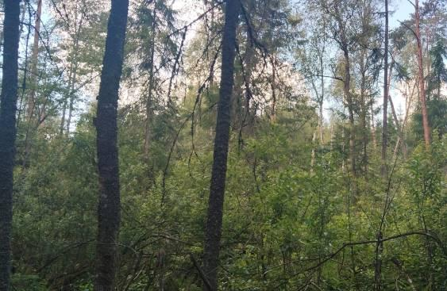

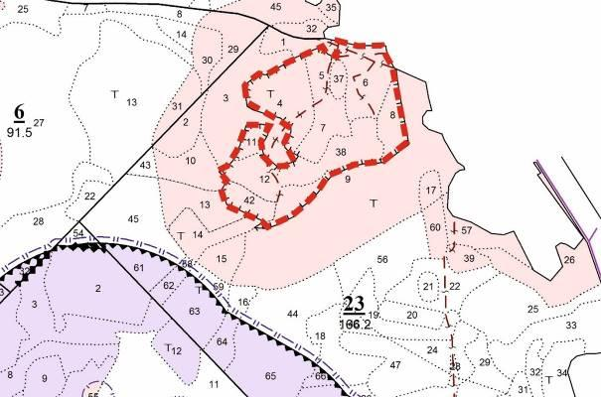

УТВЕРЖДЕНО
Решение
Россонского районного
исполнительного комитета
06.10.2025 N 665

ОХРАННОЕ ОБЯЗАТЕЛЬСТВО

20 июня 2025 г. | N 203
Государственное лесохозяйственное учреждение "Россонский лесхоз" (Витебская область, городской поселок Россоны, улица Невельская, 1) обеспечивает охрану места обитания дикого животного Воробьиный сыч - Glaucidium passerinum, указанного в паспорте места обитания дикого животного от 20 июня 2025 г. N 203.
В этих целях государственное лесохозяйственное учреждение "Россонский лесхоз" ОБЯЗАНО:
1. Участвовать в обследованиях места обитания дикого животного, организованных Министерством природных ресурсов и охраны окружающей среды и его территориальными органами <*>, не реже одного раза в два года.
2. Своевременно информировать обо всех обстоятельствах, наступление которых связано с обеспечением охраны места обитания дикого животного Россонскую районную инспекцию природных ресурсов и охраны окружающей среды.
3. Обеспечивать соблюдение специального режима охраны и использования места обитания дикого животного <*>.
В границах места обитания запрещается:
проведение рубок леса, заготовка живицы, заготовка второстепенных лесных ресурсов и побочное лесопользование;
применение удобрений и химических средств защиты растений в гнездовой период с 1 марта по 30 июня;
проведение всех видов рубок;
выполнение работ по гидротехнической мелиорации, работ, связанных с изменением существующего гидрологического режима (за исключением работ по его восстановлению, реконструкции и ремонтно-эксплуатационных работ по обеспечению функционирования мелиоративных систем, отдельно расположенных гидротехнических сооружений, сооружений внутренних водных путей и объектов противопаводковой защиты).
В границах места обитания требуется установка искусственных гнездовий.
--------------------------------
<*> В соответствии с техническими нормативными правовыми актами, утвержденными Министерством природных ресурсов и охраны окружающей среды.

4. В случае ухудшения состояния места обитания дикого животного осуществлять мероприятия по восстановлению места обитания дикого животного.

УТВЕРЖДЕНО
Решение
Россонского районного
исполнительного комитета
06.10.2025 N 665

ПАСПОРТ
МЕСТА ОБИТАНИЯ ДИКОГО ЖИВОТНОГО, ОТНОСЯЩЕГОСЯ К ВИДАМ, ВКЛЮЧЕННЫМ В КРАСНУЮ КНИГУ РЕСПУБЛИКИ БЕЛАРУСЬ

20 июня 2025 г. | N 204
Название вида дикого животного: Длиннохвостая неясыть - Strix uralensis.
Состояние популяции дикого животного: 1 пара, состояние хорошее.
Местонахождение места обитания дикого животного: Витебская область, Россонский район, в 1,3 километра к северу от деревни Двор Черепито, государственное лесохозяйственное учреждение "Россонский лесхоз", Якубовское лесничество, выделы 20, 21, 24 - 26, 29, 34 - 36, 39 квартала 20.
Географические координаты места обитания дикого животного: 55°56'12,00'' северной широты, 28°44'31,70'' восточной долготы.
Площадь места обитания дикого животного: 30,5 гектара.
Описание границ места обитания дикого животного: в границах выделов 20, 21, 24 - 26, 29, 34 - 36, 39 квартала 20 Якубовского лесничества государственного лесохозяйственного учреждения "Россонский лесхоз".
Описание места обитания дикого животного: лесной комплекс с доминированием ели и осины в верхнем ярусе, а также участками заболоченного черноольхового леса.

Колосков М.Н.,
старший научный сотрудник
государственного научно-производственного
объединения "Научно-практический центр
Национальной академии наук Беларуси
по биоресурсам" _______________
(подпись)
Журавлев Д.В.,
заведующий сектором
государственного научно-производственного
объединения "Научно-практический центр
Национальной академии наук Беларуси
по биоресурсам" _______________
(подпись)

28 августа 2024 г.

Общий вид (фотография) и картосхема
места обитания дикого животного
к паспорту места обитания дикого животного
от 20 июня 2025 г. N 204

Длиннохвостая неясыть - Strix uralensis

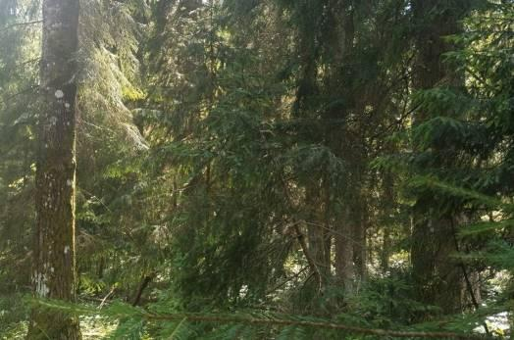

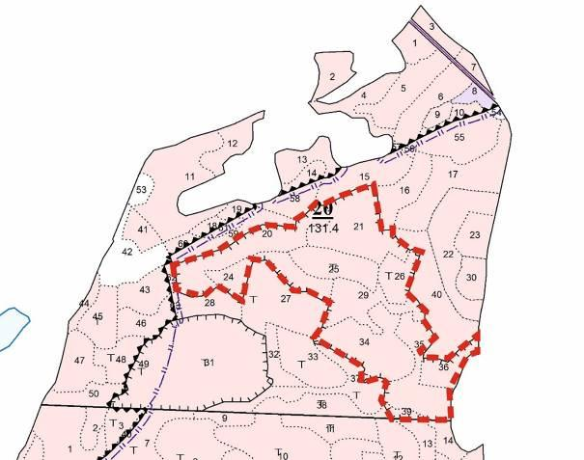

УТВЕРЖДЕНО
Решение
Россонского районного
исполнительного комитета
06.10.2025 N 665

ОХРАННОЕ ОБЯЗАТЕЛЬСТВО

20 июня 2025 г. | N 204
Государственное лесохозяйственное учреждение "Россонский лесхоз" (Витебская область, городской поселок Россоны, улица Невельская, 1) обеспечивает охрану места обитания дикого животного Длиннохвостая неясыть - Strix uralensis, указанного в паспорте места обитания дикого животного от 20 июня 2025 г. N 204.
В этих целях государственное лесохозяйственное учреждение "Россонский лесхоз" ОБЯЗАНО:
1. Участвовать в обследованиях места обитания дикого животного, организованных Министерством природных ресурсов и охраны окружающей среды и его территориальными органами <*>, не реже одного раза в два года.
2. Своевременно информировать обо всех обстоятельствах, наступление которых связано с обеспечением охраны места обитания дикого животного Россонскую районную инспекцию природных ресурсов и охраны окружающей среды.
3. Обеспечивать соблюдение специального режима охраны и использования места обитания дикого животного <*>.
В границах места обитания запрещается:
проведение рубок леса, заготовка живицы, заготовка второстепенных лесных ресурсов и побочное лесопользование;
применение химических средств защиты растений в гнездовой период;
посещение юридическими и физическими лицами, за исключением должностных лиц государственного природоохранного учреждения, Управления делами Президента Республики Беларусь, Министерства природных ресурсов и охраны окружающей среды и его территориальных органов, органов и подразделений по чрезвычайным ситуациям, Государственной инспекции охраны животного и растительного мира при Президенте Республики Беларусь и органов Комитета государственного контроля при исполнении ими своих служебных обязанностей, а также работников Национальной академии наук Беларуси, иных юридических лиц, осуществляющих научную деятельность в гнездовой период с 1 марта по 15 июля;
проведение всех видов рубок;
устройство складов, мест заправки и стоянки техники;
выполнение работ по гидротехнической мелиорации, работ, связанных с изменением существующего гидрологического режима (за исключением работ по его восстановлению, реконструкции и ремонтно-эксплуатационных работ по обеспечению функционирования мелиоративных систем, отдельно расположенных гидротехнических сооружений, сооружений внутренних водных путей и объектов противопаводковой защиты).
В границах места обитания требуется:
выделение охотохозяйственных зон покоя при разработке проектов охотоустройства;
установка искусственных гнездовий.
--------------------------------
<*> В соответствии с техническими нормативными правовыми актами, утвержденными Министерством природных ресурсов и охраны окружающей среды.

4. В случае ухудшения состояния места обитания дикого животного осуществлять мероприятия по восстановлению места обитания дикого животного.

УТВЕРЖДЕНО
Решение
Россонского районного
исполнительного комитета
06.10.2025 N 665

ПАСПОРТ
МЕСТА ОБИТАНИЯ ДИКОГО ЖИВОТНОГО, ОТНОСЯЩЕГОСЯ К ВИДАМ, ВКЛЮЧЕННЫМ В КРАСНУЮ КНИГУ РЕСПУБЛИКИ БЕЛАРУСЬ

20 июня 2025 г. | N 205
Название вида дикого животного: Длиннохвостая неясыть - Strix uralensis.
Состояние популяции дикого животного: 1 пара, состояние хорошее.
Местонахождение места обитания дикого животного: Витебская область, Россонский район, в 3,2 километра к северо-западу от деревни Глоты, государственное лесохозяйственное учреждение "Россонский лесхоз", Юховичское лесничество, выделы 20, 22, 31, 32 квартала 93, выделы 22, 23, 30 - 32 квартала 94.
Географические координаты места обитания дикого животного: 55°58'23,70'' северной широты, 28°41'33,40'' восточной долготы.
Площадь места обитания дикого животного: 31,5 гектара.
Описание границ места обитания дикого животного: в границах выделов 20, 22, 31, 32 квартала 93, выделов 22, 23, 30 - 32 квартала 94 Юховичского лесничества государственного лесохозяйственного учреждения "Россонский лесхоз".
Описание места обитания дикого животного: лесной комплекс с доминированием ели и осины в верхнем ярусе, а также участками заболоченного черноольхового леса.

Колосков М.Н.,
старший научный сотрудник
государственного научно-производственного
объединения "Научно-практический центр
Национальной академии наук Беларуси
по биоресурсам" _______________
(подпись)
Журавлев Д.В.,
заведующий сектором
государственного научно-производственного
объединения "Научно-практический центр
Национальной академии наук Беларуси
по биоресурсам" _______________
(подпись)

28 августа 2024 г.

Общий вид (фотография) и картосхема
места обитания дикого животного
к паспорту места обитания дикого животного
от 20 июня 2025 г. N 205

Длиннохвостая неясыть - Strix uralensis

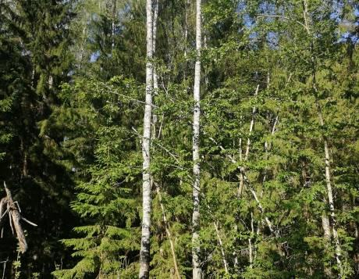

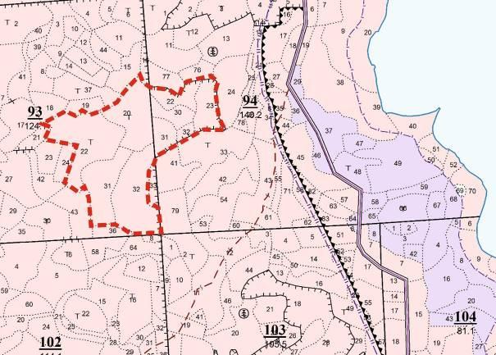

УТВЕРЖДЕНО
Решение
Россонского районного
исполнительного комитета
06.10.2025 N 665

ОХРАННОЕ ОБЯЗАТЕЛЬСТВО

20 июня 2025 г. | N 205
Государственное лесохозяйственное учреждение "Россонский лесхоз" (Витебская область, городской поселок Россоны, улица Невельская, 1) обеспечивает охрану места обитания дикого животного Длиннохвостая неясыть - Strix uralensis, указанного в паспорте места обитания дикого животного от 20 июня 2025 г. N 205.
В этих целях государственное лесохозяйственное учреждение "Россонский лесхоз" ОБЯЗАНО:
1. Участвовать в обследованиях места обитания дикого животного, организованных Министерством природных ресурсов и охраны окружающей среды и его территориальными органами <*>, не реже одного раза в два года.
2. Своевременно информировать обо всех обстоятельствах, наступление которых связано с обеспечением охраны места обитания дикого животного Россонскую районную инспекцию природных ресурсов и охраны окружающей среды.
3. Обеспечивать соблюдение специального режима охраны и использования места обитания дикого животного <*>.
В границах места обитания запрещается:
проведение рубок леса, заготовка живицы, заготовка второстепенных лесных ресурсов и побочное лесопользование;
применение химических средств защиты растений в гнездовой период;
посещение юридическими и физическими лицами, за исключением должностных лиц государственного природоохранного учреждения, Управления делами Президента Республики Беларусь, Министерства природных ресурсов и охраны окружающей среды и его территориальных органов, органов и подразделений по чрезвычайным ситуациям, Государственной инспекции охраны животного и растительного мира при Президенте Республики Беларусь и органов Комитета государственного контроля при исполнении ими своих служебных обязанностей, а также работников Национальной академии наук Беларуси, иных юридических лиц, осуществляющих научную деятельность в гнездовой период с 1 марта по 15 июля;
проведение всех видов рубок;
устройство складов, мест заправки и стоянки техники;
выполнение работ по гидротехнической мелиорации, работ, связанных с изменением существующего гидрологического режима (за исключением работ по его восстановлению, реконструкции и ремонтно-эксплуатационных работ по обеспечению функционирования мелиоративных систем, отдельно расположенных гидротехнических сооружений, сооружений внутренних водных путей и объектов противопаводковой защиты).
В границах места обитания требуется:
выделение охотохозяйственных зон покоя при разработке проектов охотоустройства;
установка искусственных гнездовий.
--------------------------------
<*> В соответствии с техническими нормативными правовыми актами, утвержденными Министерством природных ресурсов и охраны окружающей среды.

4. В случае ухудшения состояния места обитания дикого животного осуществлять мероприятия по восстановлению места обитания дикого животного.

УТВЕРЖДЕНО
Решение
Россонского районного
исполнительного комитета
06.10.2025 N 665

ПАСПОРТ
МЕСТА ОБИТАНИЯ ДИКОГО ЖИВОТНОГО, ОТНОСЯЩЕГОСЯ К ВИДАМ, ВКЛЮЧЕННЫМ В КРАСНУЮ КНИГУ РЕСПУБЛИКИ БЕЛАРУСЬ

20 июня 2025 г. | N 206
Название вида дикого животного: Длиннохвостая неясыть - Strix uralensis.
Состояние популяции дикого животного: 1 пара, состояние хорошее.
Местонахождение места обитания дикого животного: Витебская область, Россонский район, в 1,8 километра к северо-западу от деревни Глоты, государственное лесохозяйственное учреждение "Россонский лесхоз", Юховичское лесничество, выделы 18, 27, 28, 31 - 33, 35, 37, 38 квартала 103.
Географические координаты места обитания дикого животного: 55°57'39,30'' северной широты, 28°42'02,00'' восточной долготы.
Площадь места обитания дикого животного: 27,6 гектара.
Описание границ места обитания дикого животного: в границах выделов 18, 27, 28, 31 - 33, 35, 37, 38 квартала 103 Юховичского лесничества государственного лесохозяйственного учреждения "Россонский лесхоз".
Описание места обитания дикого животного: лесной комплекс с доминированием ели и осины в верхнем ярусе, а также участками заболоченного черноольхово-пушистоберезового и соснового леса.

Колосков М.Н.,
старший научный сотрудник
государственного научно-производственного
объединения "Научно-практический центр
Национальной академии наук Беларуси
по биоресурсам" _______________
(подпись)
Журавлев Д.В.,
заведующий сектором
государственного научно-производственного
объединения "Научно-практический центр
Национальной академии наук Беларуси
по биоресурсам" _______________
(подпись)

28 августа 2024 г.

Общий вид (фотография) и картосхема
места обитания дикого животного
к паспорту места обитания дикого животного
от 20 июня 2025 г N 206

Длиннохвостая неясыть - Strix uralensis

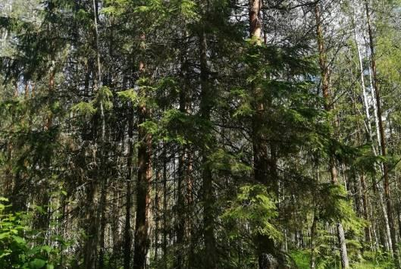

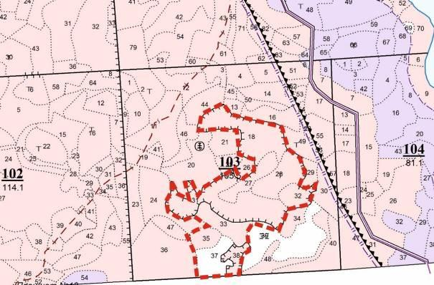

УТВЕРЖДЕНО
Решение
Россонского районного
исполнительного комитета
06.10.2025 N 665

ОХРАННОЕ ОБЯЗАТЕЛЬСТВО

20 июня 2025 г. | N 206
Государственное лесохозяйственное учреждение "Россонский лесхоз" (Витебская область, городской поселок Россоны, улица Невельская, 1) обеспечивает охрану места обитания дикого животного - Длиннохвостая неясыть - Strix uralensis, указанного в паспорте места обитания дикого животного от 20 июня 2025 г. N 206.
В этих целях государственное лесохозяйственное учреждение "Россонский лесхоз" ОБЯЗАНО:
1. Участвовать в обследованиях места обитания дикого животного, организованных Министерством природных ресурсов и охраны окружающей среды и его территориальными органами <*>, не реже одного раза в два года.
2. Своевременно информировать обо всех обстоятельствах, наступление которых связано с обеспечением охраны места обитания дикого животного Россонскую районную инспекцию природных ресурсов и охраны окружающей среды.
3. Обеспечивать соблюдение специального режима охраны и использования места обитания дикого животного <*>.
В границах места обитания запрещается:
проведение рубок леса, заготовка живицы, заготовка второстепенных лесных ресурсов и побочное лесопользование;
применение химических средств защиты растений в гнездовой период;
посещение юридическими и физическими лицами, за исключением должностных лиц государственного природоохранного учреждения, Управления делами Президента Республики Беларусь, Министерства природных ресурсов и охраны окружающей среды и его территориальных органов, органов и подразделений по чрезвычайным ситуациям, Государственной инспекции охраны животного и растительного мира при Президенте Республики Беларусь и органов Комитета государственного контроля при исполнении ими своих служебных обязанностей, а также работников Национальной академии наук Беларуси, иных юридических лиц, осуществляющих научную деятельность в гнездовой период с 1 марта по 15 июля;
проведение всех видов рубок;
устройство складов, мест заправки и стоянки техники;
выполнение работ по гидротехнической мелиорации, работ, связанных с изменением существующего гидрологического режима (за исключением работ по его восстановлению, реконструкции и ремонтно-эксплуатационных работ по обеспечению функционирования мелиоративных систем, отдельно расположенных гидротехнических сооружений, сооружений внутренних водных путей и объектов противопаводковой защиты).
В границах места обитания требуется:
выделение охотохозяйственных зон покоя при разработке проектов охотоустройства;
установка искусственных гнездовий.
--------------------------------
<*> В соответствии с техническими нормативными правовыми актами, утвержденными Министерством природных ресурсов и охраны окружающей среды.

4. В случае ухудшения состояния места обитания дикого животного осуществлять мероприятия по восстановлению места обитания дикого животного.

УТВЕРЖДЕНО
Решение
Россонского районного
исполнительного комитета
06.10.2025 N 665

ПАСПОРТ
МЕСТА ОБИТАНИЯ ДИКОГО ЖИВОТНОГО, ОТНОСЯЩЕГОСЯ К ВИДАМ, ВКЛЮЧЕННЫМ В КРАСНУЮ КНИГУ РЕСПУБЛИКИ БЕЛАРУСЬ

20 июня 2025 г. | N 207
Название вида дикого животного: Белоспинный дятел - Dendrocopos leucotos.
Состояние популяции дикого животного: 1 пара, состояние хорошее.
Местонахождение места обитания дикого животного: Витебская область, Россонский район, в 3,2 километра к юго-западу от деревни Якубово, государственное лесохозяйственное учреждение "Россонский лесхоз", Якубовское лесничество, выделы 9, 11, 17 - 19, 21, 22, 29 квартала 86.
Географические координаты места обитания дикого животного: 55°52'39,50'' северной широты, 28°29'40,80'' восточной долготы.
Площадь места обитания дикого животного: 14,9 гектара.
Описание границ места обитания дикого животного: в границах выделов 9, 11, 17 - 19, 21, 22, 29 квартала 86 Якубовского лесничества государственного лесохозяйственного учреждения "Россонский лесхоз".
Описание места обитания дикого животного: заболоченный, частично мертвый черноольхово-пушистоберезовый лес.

Колосков М.Н.,
старший научный сотрудник
государственного научно-производственного
объединения "Научно-практический центр
Национальной академии наук Беларуси
по биоресурсам" _______________
(подпись)
Журавлев Д.В.,
заведующий сектором
государственного научно-производственного
объединения "Научно-практический центр
Национальной академии наук Беларуси
по биоресурсам" _______________
(подпись)

28 августа 2024 г.

Общий вид (фотография) и картосхема
места обитания дикого животного
к паспорту места обитания дикого животного
от 20 июня 2025 г. N 207

Белоспинный дятел - Dendrocopos leucotos

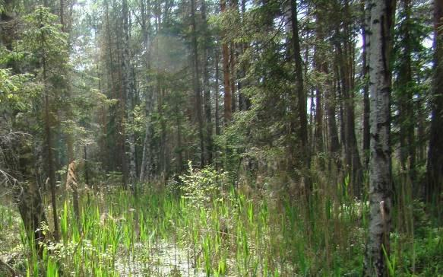

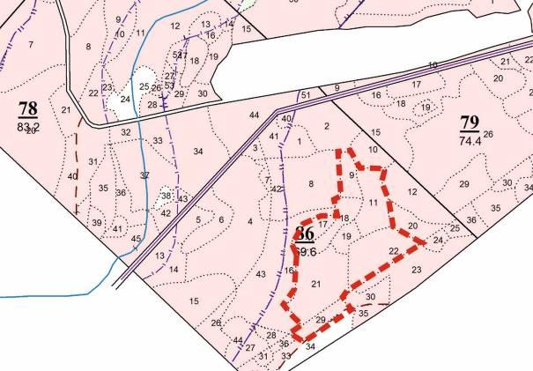

УТВЕРЖДЕНО
Решение
Россонского районного
исполнительного комитета
06.10.2025 N 665

ОХРАННОЕ ОБЯЗАТЕЛЬСТВО

20 июня 2025 г. | N 207
Государственное лесохозяйственное учреждение "Россонский лесхоз" (Витебская область, городской поселок Россоны, улица Невельская, 1) обеспечивает охрану места обитания дикого животного Белоспинный дятел - Dendrocopos leucotos, указанного в паспорте места обитания дикого животного от 20 июня 2025 г. N 207.
В этих целях государственное лесохозяйственное учреждение "Россонский лесхоз" ОБЯЗАНО:
1. Участвовать в обследованиях места обитания дикого животного, организованных Министерством природных ресурсов и охраны окружающей среды и его территориальными органами <*>, не реже одного раза в три года.
2. Своевременно информировать обо всех обстоятельствах, наступление которых связано с обеспечением охраны места обитания дикого животного Россонскую районную инспекцию природных ресурсов и охраны окружающей среды.
3. Обеспечивать соблюдение специального режима охраны и использования места обитания дикого животного <*>.
В границах места обитания запрещается:
заготовка живицы, заготовка второстепенных лесных ресурсов и побочное лесопользование;
применение удобрений и химических средств защиты растений в гнездовой период с 1 марта по 30 июня;
проведение всех видов рубок;
выполнение работ по гидротехнической мелиорации, работ, связанных с изменением существующего гидрологического режима (за исключением работ по его восстановлению, реконструкции и ремонтно-эксплуатационных работ по обеспечению функционирования мелиоративных систем, отдельно расположенных гидротехнических сооружений, сооружений внутренних водных путей и объектов противопаводковой защиты).
--------------------------------
<*> В соответствии с техническими нормативными правовыми актами, утвержденными Министерством природных ресурсов и охраны окружающей среды.

4. В случае ухудшения состояния места обитания дикого животного осуществлять мероприятия по восстановлению места обитания дикого животного.

УТВЕРЖДЕНО
Решение
Россонского районного
исполнительного комитета
06.10.2025 N 665

ПАСПОРТ
МЕСТА ОБИТАНИЯ ДИКОГО ЖИВОТНОГО, ОТНОСЯЩЕГОСЯ К ВИДАМ, ВКЛЮЧЕННЫМ В КРАСНУЮ КНИГУ РЕСПУБЛИКИ БЕЛАРУСЬ

20 июня 2025 г. | N 208
Название вида дикого животного: Белоспинный дятел - Dendrocopos leucotos.
Состояние популяции дикого животного: 1 пара, состояние хорошее.
Местонахождение места обитания дикого животного: Витебская область, Россонский район, в 2,8 километра к северо-востоку от деревни Павлово, государственное лесохозяйственное учреждение "Россонский лесхоз", Юховичское лесничество, выделы 37, 39, 43, 44, 67, 68 квартала 121, выделы 35, 41 квартала 122.
Географические координаты места обитания дикого животного: 55°56'33,90'' северной широты, 28°40'42,90'' восточной долготы.
Площадь места обитания дикого животного: 17,0 гектара.
Описание границ места обитания дикого животного: в границах выделов 37, 39, 43, 44, 67, 68 квартала 121, выделов 35, 41 квартала 122 Юховичского лесничества государственного лесохозяйственного учреждения "Россонский лесхоз".
Описание места обитания дикого животного: заболоченный черноольхово-пушистоберезовый лес с участием ели.

Колосков М.Н.,
старший научный сотрудник
государственного научно-производственного
объединения "Научно-практический центр
Национальной академии наук Беларуси
по биоресурсам" _______________
(подпись)
Журавлев Д.В.,
заведующий сектором
государственного научно-производственного
объединения "Научно-практический центр
Национальной академии наук Беларуси
по биоресурсам" _______________
(подпись)

28 августа 2024 г.

Общий вид (фотография) и картосхема
места обитания дикого животного
к паспорту места обитания дикого животного
от 20 июня 2025 г. N 208

Белоспинный дятел - Dendrocopos leucotos

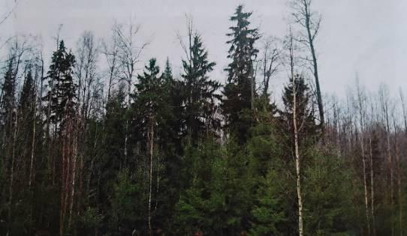

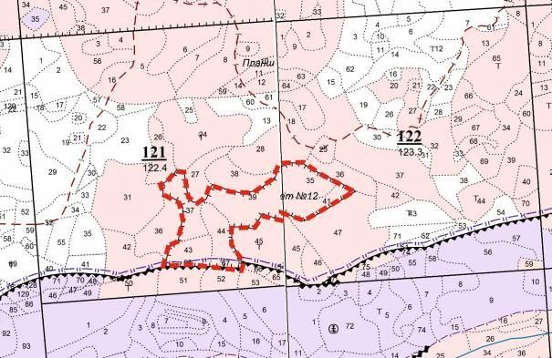

УТВЕРЖДЕНО
Решение
Россонского районного
исполнительного комитета
06.10.2025 N 665

ОХРАННОЕ ОБЯЗАТЕЛЬСТВО

20 июня 2025 г. | N 208
Государственное лесохозяйственное учреждение "Россонский лесхоз" (Витебская область, городской поселок Россоны, улица Невельская, 1) обеспечивает охрану места обитания дикого животного Белоспинный дятел - Dendrocopos leucotos, указанного в паспорте места обитания дикого животного от 20 июня 2025 г. N 208.
В этих целях государственное лесохозяйственное учреждение "Россонский лесхоз" ОБЯЗАНО:
1. Участвовать в обследованиях места обитания дикого животного, организованных Министерством природных ресурсов и охраны окружающей среды и его территориальными органами <*>, не реже одного раза в три года.
2. Своевременно информировать обо всех обстоятельствах, наступление которых связано с обеспечением охраны места обитания дикого животного Россонскую районную инспекцию природных ресурсов и охраны окружающей среды.
3. Обеспечивать соблюдение специального режима охраны и использования места обитания дикого животного <*>.
В границах места обитания запрещается:
заготовка живицы, заготовка второстепенных лесных ресурсов и побочное лесопользование;
применение удобрений и химических средств защиты растений в гнездовой период с 1 марта по 30 июня;
проведение всех видов рубок;
выполнение работ по гидротехнической мелиорации, работ, связанных с изменением существующего гидрологического режима (за исключением работ по его восстановлению, реконструкции и ремонтно-эксплуатационных работ по обеспечению функционирования мелиоративных систем, отдельно расположенных гидротехнических сооружений, сооружений внутренних водных путей и объектов противопаводковой защиты).
--------------------------------
<*> В соответствии с техническими нормативными правовыми актами, утвержденными Министерством природных ресурсов и охраны окружающей среды.

4. В случае ухудшения состояния места обитания дикого животного осуществлять мероприятия по восстановлению места обитания дикого животного.

УТВЕРЖДЕНО
Решение
Россонского районного
исполнительного комитета
06.10.2025 N 665

ПАСПОРТ
МЕСТА ОБИТАНИЯ ДИКОГО ЖИВОТНОГО, ОТНОСЯЩЕГОСЯ К ВИДАМ, ВКЛЮЧЕННЫМ В КРАСНУЮ КНИГУ РЕСПУБЛИКИ БЕЛАРУСЬ

20 июня 2025 г. | N 209
Название вида дикого животного: Белоспинный дятел - Dendrocopos leucotos.
Состояние популяции дикого животного: 1 пара, состояние хорошее.
Местонахождение места обитания дикого животного: Витебская область, Россонский район, в 1,2 километра к северу от деревни Перевоз, государственное лесохозяйственное учреждение "Россонский лесхоз", Заборское лесничество, выделы 19, 25, 26, 30 - 34, 55, 56, 66 квартал 56.
Географические координаты места обитания дикого животного: 55°56'09,20'' северной широты, 29°24'33,20'' восточной долготы.
Площадь места обитания дикого животного: 41,0 гектара.
Описание границ места обитания дикого животного: в границах выделов 19, 25, 26, 30 - 34, 55, 56, 66 квартала 56 Заборского лесничества государственного лесохозяйственного учреждения "Россонский лесхоз".
Описание места обитания дикого животного: заболоченный черноольхово-пушистоберезовый лес в пойме лесной реки.

Колосков М.Н.,
старший научный сотрудник
государственного научно-производственного
объединения "Научно-практический центр
Национальной академии наук Беларуси
по биоресурсам" _______________
(подпись)
Журавлев Д.В.,
заведующий сектором
государственного научно-производственного
объединения "Научно-практический центр
Национальной академии наук Беларуси
по биоресурсам" _______________
(подпись)

28 августа 2024 г.

Общий вид (фотография) и картосхема
места обитания дикого животного
к паспорту места обитания дикого животного
от 20 июня 2025 г. N 209

Белоспинный дятел - Dendrocopos leucotos

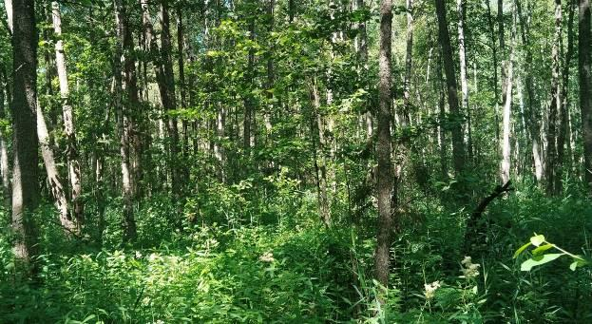

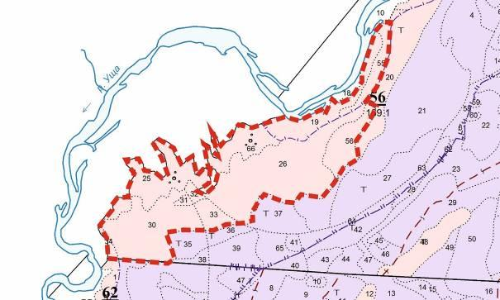

УТВЕРЖДЕНО
Решение
Россонского районного
исполнительного комитета
06.10.2025 N 665

ОХРАННОЕ ОБЯЗАТЕЛЬСТВО

20 июня 2025 г. | N 209
Государственное лесохозяйственное учреждение "Россонский лесхоз" (Витебская область, городской поселок Россоны, улица Невельская, 1) обеспечивает охрану места обитания дикого животного Белоспинный дятел - Dendrocopos leucotos, указанного в паспорте места обитания дикого животного от 20 июня 2025 г. N 209.
В этих целях государственное лесохозяйственное учреждение "Россонский лесхоз" ОБЯЗАНО:
1. Участвовать в обследованиях места обитания дикого животного, организованных Министерством природных ресурсов и охраны окружающей среды и его территориальными органами <*>, не реже одного раза в три года.
2. Своевременно информировать обо всех обстоятельствах, наступление которых связано с обеспечением охраны места обитания дикого животного Россонскую районную инспекцию природных ресурсов и охраны окружающей среды.
3. Обеспечивать соблюдение специального режима охраны и использования места обитания дикого животного <*>.
В границах места обитания запрещается:
заготовка живицы, заготовка второстепенных лесных ресурсов и побочное лесопользование;
применение удобрений и химических средств защиты растений в гнездовой период с 1 марта по 30 июня;
проведение всех видов рубок;
выполнение работ по гидротехнической мелиорации, работ, связанных с изменением существующего гидрологического режима (за исключением работ по его восстановлению, реконструкции и ремонтно-эксплуатационных работ по обеспечению функционирования мелиоративных систем, отдельно расположенных гидротехнических сооружений, сооружений внутренних водных путей и объектов противопаводковой защиты).
--------------------------------
<*> В соответствии с техническими нормативными правовыми актами, утвержденными Министерством природных ресурсов и охраны окружающей среды.

4. В случае ухудшения состояния места обитания дикого животного осуществлять мероприятия по восстановлению места обитания дикого животного.

УТВЕРЖДЕНО
Решение
Россонского районного
исполнительного комитета
06.10.2025 N 665

ПАСПОРТ
МЕСТА ОБИТАНИЯ ДИКОГО ЖИВОТНОГО, ОТНОСЯЩЕГОСЯ К ВИДАМ, ВКЛЮЧЕННЫМ В КРАСНУЮ КНИГУ РЕСПУБЛИКИ БЕЛАРУСЬ

20 июня 2025 г. | N 210
Название вида дикого животного: Белоспинный дятел - Dendrocopos leucotos.
Состояние популяции дикого животного: 1 пара, состояние хорошее.
Местонахождение места обитания дикого животного: Витебская область, Россонский район, в 1,3 километра к северо-востоку от деревни Мамоли, государственное лесохозяйственное учреждение "Россонский лесхоз", Заборское лесничество, выделы 17, 18, 24 - 26 квартала 108.
Географические координаты места обитания дикого животного: 55°57'09,20'' северной широты, 29°18'40,40'' восточной долготы.
Площадь места обитания дикого животного: 17,2 гектара.
Описание границ места обитания дикого животного: в границах выделов 17, 18, 24 - 26 квартала 108 Заборского лесничества государственного лесохозяйственного учреждения "Россонский лесхоз".
Описание места обитания дикого животного: заболоченный черноольхово-пушистоберезовый лес.

Колосков М.Н.,
старший научный сотрудник
государственного научно-производственного
объединения "Научно-практический центр
Национальной академии наук Беларуси
по биоресурсам" _______________
(подпись)
Журавлев Д.В.,
заведующий сектором
государственного научно-производственного
объединения "Научно-практический центр
Национальной академии наук Беларуси
по биоресурсам" _______________
(подпись)

28 августа 2024 г.

Общий вид (фотография) и картосхема
места обитания дикого животного
к паспорту места обитания дикого животного
от 20 июня 2025 г. N 210

Белоспинный дятел - Dendrocopos leucotos

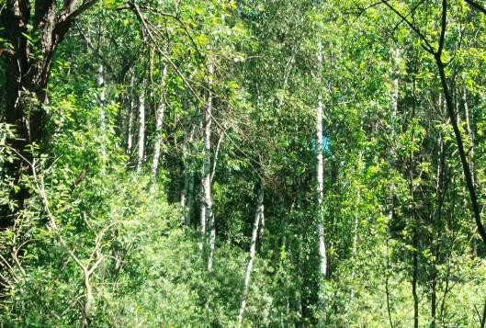

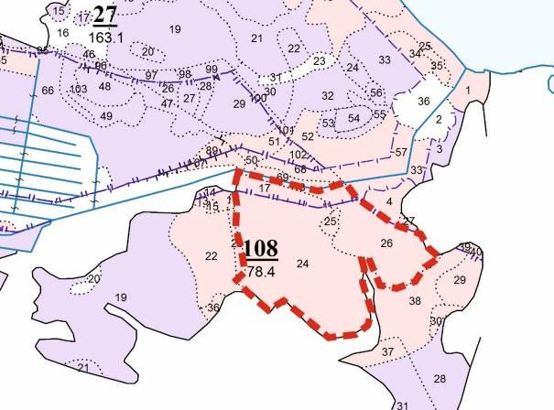

УТВЕРЖДЕНО
Решение
Россонского районного
исполнительного комитета
06.10.2025 N 665

ОХРАННОЕ ОБЯЗАТЕЛЬСТВО

20 июня 2025 г. | N 210
Государственное лесохозяйственное учреждение "Россонский лесхоз" (Витебская область, городской поселок Россоны, улица Невельская, 1) обеспечивает охрану места обитания дикого животного Белоспинный дятел - Dendrocopos leucotos, указанного в паспорте места обитания дикого животного от 20 июня 2025 г. N 210.
В этих целях государственное лесохозяйственное учреждение "Россонский лесхоз" ОБЯЗАНО:
1. Участвовать в обследованиях места обитания дикого животного, организованных Министерством природных ресурсов и охраны окружающей среды и его территориальными органами <*>, не реже одного раза в три года.
2. Своевременно информировать обо всех обстоятельствах, наступление которых связано с обеспечением охраны места обитания дикого животного Россонскую районную инспекцию природных ресурсов и охраны окружающей среды.
3. Обеспечивать соблюдение специального режима охраны и использования места обитания дикого животного <*>.
В границах места обитания запрещается:
заготовка живицы, заготовка второстепенных лесных ресурсов и побочное лесопользование;
применение удобрений и химических средств защиты растений в гнездовой период с 1 марта по 30 июня;
проведение всех видов рубок;
выполнение работ по гидротехнической мелиорации, работ, связанных с изменением существующего гидрологического режима (за исключением работ по его восстановлению, реконструкции и ремонтно-эксплуатационных работ по обеспечению функционирования мелиоративных систем, отдельно расположенных гидротехнических сооружений, сооружений внутренних водных путей и объектов противопаводковой защиты).
--------------------------------
<*> В соответствии с техническими нормативными правовыми актами, утвержденными Министерством природных ресурсов и охраны окружающей среды.

4. В случае ухудшения состояния места обитания дикого животного осуществлять мероприятия по восстановлению места обитания дикого животного.

УТВЕРЖДЕНО
Решение
Россонского районного
исполнительного комитета
06.10.2025 N 665

ПАСПОРТ
МЕСТА ОБИТАНИЯ ДИКОГО ЖИВОТНОГО, ОТНОСЯЩЕГОСЯ К ВИДАМ, ВКЛЮЧЕННЫМ В КРАСНУЮ КНИГУ РЕСПУБЛИКИ БЕЛАРУСЬ

20 июня 2025 г. | N 211
Название вида дикого животного: Трехпалый дятел - Picoides tridactylus.
Состояние популяции дикого животного: 1 пара, состояние хорошее.
Местонахождение места обитания дикого животного: Витебская область, Россонский район, в 3,2 километра к юго-западу от деревни Якубово, государственное лесохозяйственное учреждение "Россонский лесхоз", Клястицкое лесничество, выделы 7 - 13, 20 - 27, 33, 35 - 38 квартала 7.
Географические координаты места обитания дикого животного: 55°52'28,10'' северной широты, 28°29'36,00'' восточной долготы.
Площадь места обитания дикого животного: 31,2 гектара.
Описание границ места обитания дикого животного: в границах выделов7 - 13, 20 - 27, 33, 35 - 38 квартала 7 Клястицкого лесничества государственного лесохозяйственного учреждения "Россонский лесхоз".
Описание места обитания дикого животного: заболоченный, черноольховый лес.

Колосков М.Н.,
старший научный сотрудник
государственного научно-производственного
объединения "Научно-практический центр
Национальной академии наук Беларуси
по биоресурсам" _______________
(подпись)
Журавлев Д.В.,
заведующий сектором
государственного научно-производственного
объединения "Научно-практический центр
Национальной академии наук Беларуси
по биоресурсам" _______________
(подпись)

28 августа 2024 г.

Общий вид (фотография) и картосхема
места обитания дикого животного
к паспорту места обитания дикого животного
от 20 июня 2025 г. N 211

Трехпалый дятел - Picoides tridactylus

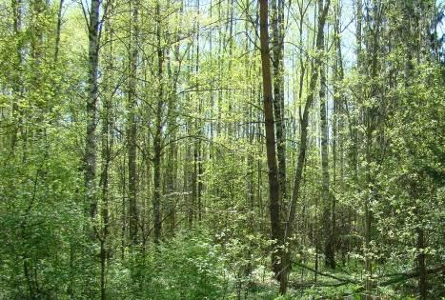

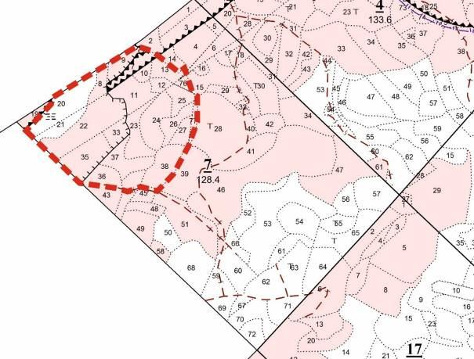

УТВЕРЖДЕНО
Решение
Россонского районного
исполнительного комитета
06.10.2025 N 665

ОХРАННОЕ ОБЯЗАТЕЛЬСТВО

20 июня 2025 г. | N 211
Государственное лесохозяйственное учреждение "Россонский лесхоз" (Витебская область, городской поселок Россоны, улица Невельская, 1) обеспечивает охрану места обитания дикого животного Трехпалый дятел - Picoides tridactylus, указанного в паспорте места обитания дикого животного от 20 июня 2025 г. N 211.
В этих целях государственное лесохозяйственное учреждение "Россонский лесхоз" ОБЯЗАНО:
1. Участвовать в обследованиях места обитания дикого животного, организованных Министерством природных ресурсов и охраны окружающей среды и его территориальными органами <*>, не реже одного раза в три года.
2. Своевременно информировать обо всех обстоятельствах, наступление которых связано с обеспечением охраны места обитания дикого животного Россонскую районную инспекцию природных ресурсов и охраны окружающей среды.
3. Обеспечивать соблюдение специального режима охраны и использования места обитания дикого животного <*>.
В границах места обитания запрещается:
заготовка живицы, заготовка второстепенных лесных ресурсов и побочное лесопользование;
применение удобрений и химических средств защиты растений в гнездовой период с 1 марта по 30 июня;
проведение всех видов рубок;
выполнение работ по гидротехнической мелиорации, работ, связанных с изменением существующего гидрологического режима (за исключением работ по его восстановлению, реконструкции и ремонтно-эксплуатационных работ по обеспечению функционирования мелиоративных систем, отдельно расположенных гидротехнических сооружений, сооружений внутренних водных путей и объектов противопаводковой защиты).
--------------------------------
<*> В соответствии с техническими нормативными правовыми актами, утвержденными Министерством природных ресурсов и охраны окружающей среды.

4. В случае ухудшения состояния места обитания дикого животного осуществлять мероприятия по восстановлению места обитания дикого животного.

УТВЕРЖДЕНО
Решение
Россонского районного
исполнительного комитета
06.10.2025 N 665

ПАСПОРТ
МЕСТА ОБИТАНИЯ ДИКОГО ЖИВОТНОГО, ОТНОСЯЩЕГОСЯ К ВИДАМ, ВКЛЮЧЕННЫМ В КРАСНУЮ КНИГУ РЕСПУБЛИКИ БЕЛАРУСЬ

20 июня 2025 г. | N 212
Название вида дикого животного: Трехпалый дятел - Picoides tridactylus.
Состояние популяции дикого животного: 1 пара, состояние хорошее.
Местонахождение места обитания дикого животного: Витебская область, Россонский район, в 3,0 километра к северо-западу от деревни Глоты, государственное лесохозяйственное учреждение "Россонский лесхоз", Юховичское лесничество, выделы 26, 27, 37, 38, 44, 48, 56 квартала 102.
Географические координаты места обитания дикого животного: 55°57'38,90'' северной широты, 28°41'06,60'' восточной долготы.
Площадь места обитания дикого животного: 27,0 гектара.
Описание границ места обитания дикого животного: в границах выделов 26, 27, 37, 38, 44, 48, 56 квартала 102 Юховичского лесничества государственного лесохозяйственного учреждения "Россонский лесхоз".
Описание места обитания дикого животного: заболоченный, со значительной долей мертвой древесины, сфагновый сосновый лес с березовыми и еловыми выделами.

Колосков М.Н.,
старший научный сотрудник
государственного научно-производственного
объединения "Научно-практический центр
Национальной академии наук Беларуси
по биоресурсам" _______________
(подпись)
Журавлев Д.В.,
заведующий сектором
государственного научно-производственного
объединения "Научно-практический центр
Национальной академии наук Беларуси
по биоресурсам" _______________
(подпись)

28 августа 2024 г.

Общий вид (фотография) и картосхема
места обитания дикого животного
к паспорту места обитания дикого животного
от 20 июня 2025 г. N 212

Трехпалый дятел - Picoides tridactylus

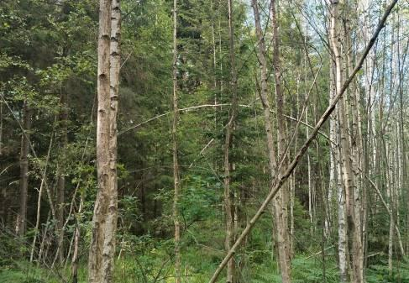

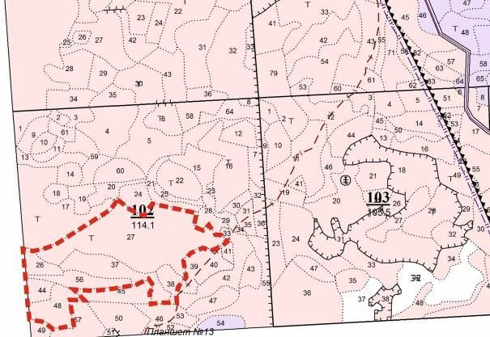

УТВЕРЖДЕНО
Решение
Россонского районного
исполнительного комитета
06.10.2025 N 665

ОХРАННОЕ ОБЯЗАТЕЛЬСТВО

20 июня 2025 г. | N 212
Государственное лесохозяйственное учреждение "Россонский лесхоз" (Витебская область, городской поселок Россоны, улица Невельская, 1) обеспечивает охрану места обитания дикого животного Трехпалый дятел - Picoides tridactylus, указанного в паспорте места обитания дикого животного от 20 июня 2025 г. N 212.
В этих целях государственное лесохозяйственное учреждение "Россонский лесхоз" ОБЯЗАНО:
1. Участвовать в обследованиях места обитания дикого животного, организованных Министерством природных ресурсов и охраны окружающей среды и его территориальными органами <*>, не реже одного раза в три года.
2. Своевременно информировать обо всех обстоятельствах, наступление которых связано с обеспечением охраны места обитания дикого животного Россонскую районную инспекцию природных ресурсов и охраны окружающей среды.
3. Обеспечивать соблюдение специального режима охраны и использования места обитания дикого животного <*>.
В границах места обитания запрещается:
заготовка живицы, заготовка второстепенных лесных ресурсов и побочное лесопользование;
применение удобрений и химических средств защиты растений в гнездовой период с 1 марта по 30 июня;
проведение всех видов рубок;
выполнение работ по гидротехнической мелиорации, работ, связанных с изменением существующего гидрологического режима (за исключением работ по его восстановлению, реконструкции и ремонтно-эксплуатационных работ по обеспечению функционирования мелиоративных систем, отдельно расположенных гидротехнических сооружений, сооружений внутренних водных путей и объектов противопаводковой защиты).
--------------------------------
<*> В соответствии с техническими нормативными правовыми актами, утвержденными Министерством природных ресурсов и охраны окружающей среды.

4. В случае ухудшения состояния места обитания дикого животного осуществлять мероприятия по восстановлению места обитания дикого животного.

УТВЕРЖДЕНО
Решение
Россонского районного
исполнительного комитета
06.10.2025 N 665

ПАСПОРТ
МЕСТА ОБИТАНИЯ ДИКОГО ЖИВОТНОГО, ОТНОСЯЩЕГОСЯ К ВИДАМ, ВКЛЮЧЕННЫМ В КРАСНУЮ КНИГУ РЕСПУБЛИКИ БЕЛАРУСЬ

20 июня 2025 г. | N 213
Название вида дикого животного: Трехпалый дятел - Picoides tridactylus.
Состояние популяции дикого животного: 1 пара, состояние хорошее.
Местонахождение места обитания дикого животного: Витебская область, Россонский район, в 0,9 километра к востоку от деревни Хотьково, государственное лесохозяйственное учреждение "Россонский лесхоз", Заборское лесничество, выделы 17 - 20, 55 квартала 113.
Географические координаты места обитания дикого животного: 55°52'39,00'' северной широты, 29°16'25,00'' восточной долготы.
Площадь места обитания дикого животного: 36,6 гектара.
Описание границ места обитания дикого животного: в границах выделов 17 - 20, 55 квартала 113 Заборского лесничества государственного лесохозяйственного учреждения "Россонский лесхоз".
Описание места обитания дикого животного: смешанный средневозрастной лес с доминированием ели, перемежающийся заболоченными участками.

Колосков М.Н.,
старший научный сотрудник
государственного научно-производственного
объединения "Научно-практический центр
Национальной академии наук Беларуси
по биоресурсам" _______________
(подпись)
Журавлев Д.В.,
заведующий сектором
государственного научно-производственного
объединения "Научно-практический центр
Национальной академии наук Беларуси
по биоресурсам" _______________
(подпись)

28 августа 2024 г.

Общий вид (фотография) и картосхема
места обитания дикого животного
к паспорту места обитания дикого животного
от 20 июня 2025 г. N 213

Трехпалый дятел - Picoides tridactylus

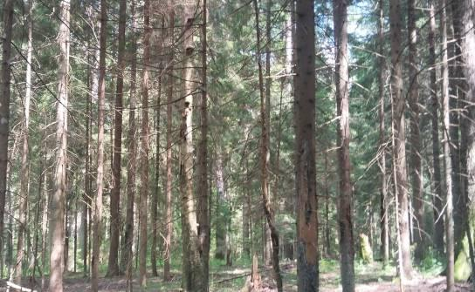

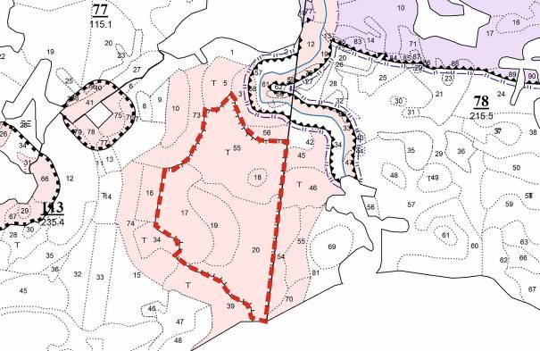

УТВЕРЖДЕНО
Решение
Россонского районного
исполнительного комитета
06.10.2025 N 665

ОХРАННОЕ ОБЯЗАТЕЛЬСТВО

20 июня 2025 г. | N 213
Государственное лесохозяйственное учреждение "Россонский лесхоз" (Витебская область, городской поселок Россоны, улица Невельская, 1) обеспечивает охрану места обитания дикого животного Трехпалый дятел - Picoides tridactylus, указанного в паспорте места обитания дикого животного от 20 июня 2025 г. N 213.
В этих целях государственное лесохозяйственное учреждение "Россонский лесхоз" ОБЯЗАНО:
1. Участвовать в обследованиях места обитания дикого животного, организованных Министерством природных ресурсов и охраны окружающей среды и его территориальными органами <*>, не реже одного раза в три года.
2. Своевременно информировать обо всех обстоятельствах, наступление которых связано с обеспечением охраны места обитания дикого животного Россонскую районную инспекцию природных ресурсов и охраны окружающей среды.
3. Обеспечивать соблюдение специального режима охраны и использования места обитания дикого животного <*>.
В границах места обитания запрещается:
заготовка живицы, заготовка второстепенных лесных ресурсов и побочное лесопользование;
применение удобрений и химических средств защиты растений в гнездовой период с 1 марта по 30 июня;
проведение всех видов рубок;
выполнение работ по гидротехнической мелиорации, работ, связанных с изменением существующего гидрологического режима (за исключением работ по его восстановлению, реконструкции и ремонтно-эксплуатационных работ по обеспечению функционирования мелиоративных систем, отдельно расположенных гидротехнических сооружений, сооружений внутренних водных путей и объектов противопаводковой защиты).
--------------------------------
<*> В соответствии с техническими нормативными правовыми актами, утвержденными Министерством природных ресурсов и охраны окружающей среды.

4. В случае ухудшения состояния места обитания дикого животного осуществлять мероприятия по восстановлению места обитания дикого животного.

УТВЕРЖДЕНО
Решение
Россонского районного
исполнительного комитета
06.10.2025 N 665

ПАСПОРТ
МЕСТА ОБИТАНИЯ ДИКОГО ЖИВОТНОГО, ОТНОСЯЩЕГОСЯ К ВИДАМ, ВКЛЮЧЕННЫМ В КРАСНУЮ КНИГУ РЕСПУБЛИКИ БЕЛАРУСЬ

20 июня 2025 г. | N 214
Название вида дикого животного: Трехпалый дятел - Picoides tridactylus.
Состояние популяции дикого животного: 1 пара, состояние хорошее.
Местонахождение места обитания дикого животного: Витебская область, Россонский район, в 3,0 километра к северу от деревни Перевоз, государственное лесохозяйственное учреждение "Россонский лесхоз", Заборское лесничество, выделы 24, 27, 39 - 41 квартала 41, выделы 1, 2, 11, 12 квартала 51.
Географические координаты места обитания дикого животного: 55°57'06,00'' северной широты, 29°24'23,70'' восточной долготы.
Площадь места обитания дикого животного: 24,0 гектара.
Описание границ места обитания дикого животного: в границах выделов 24, 27, 39 - 41 квартала 41, выделов 1, 2, 11, 12 квартала 51 Заборского лесничества государственного лесохозяйственного учреждения "Россонский лесхоз".
Описание места обитания дикого животного: смешанный средневозрастной лес с доминированием ели, перемежающийся заболоченными черноольховыми участками.

Колосков М.Н.,
старший научный сотрудник
государственного научно-производственного
объединения "Научно-практический центр
Национальной академии наук Беларуси
по биоресурсам" _______________
(подпись)
Журавлев Д.В.,
заведующий сектором
государственного научно-производственного
объединения "Научно-практический центр
Национальной академии наук Беларуси
по биоресурсам" _______________
(подпись)

28 августа 2024 г.

Общий вид (фотография) и картосхема
места обитания дикого животного
к паспорту места обитания дикого животного
от 20 июня 2025 г. N 214

Трехпалый дятел - Picoides tridactylus

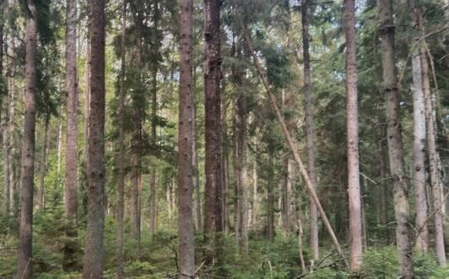

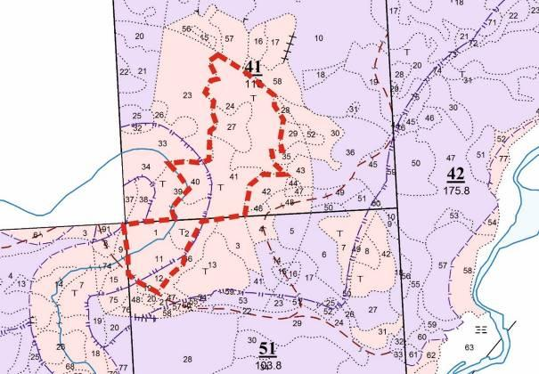

УТВЕРЖДЕНО
Решение
Россонского районного
исполнительного комитета
06.10.2025 N 665

ОХРАННОЕ ОБЯЗАТЕЛЬСТВО

20 июня 2025 г. | N 214
Государственное лесохозяйственное учреждение "Россонский лесхоз" (Витебская область, городской поселок Россоны, улица Невельская, 1) обеспечивает охрану места обитания дикого животного Трехпалый дятел - Picoides tridactylus, указанного в паспорте места обитания дикого животного от 20 июня 2025 г. N 214.
В этих целях государственное лесохозяйственное учреждение "Россонский лесхоз" ОБЯЗАНО:
1. Участвовать в обследованиях места обитания дикого животного, организованных Министерством природных ресурсов и охраны окружающей среды и его территориальными органами <*>, не реже одного раза в три года.
2. Своевременно информировать обо всех обстоятельствах, наступление которых связано с обеспечением охраны места обитания дикого животного Россонскую районную инспекцию природных ресурсов и охраны окружающей среды.
3. Обеспечивать соблюдение специального режима охраны и использования места обитания дикого животного <*>.
В границах места обитания запрещается:
заготовка живицы, заготовка второстепенных лесных ресурсов и побочное лесопользование;
применение удобрений и химических средств защиты растений в гнездовой период с 1 марта по 30 июня;
проведение всех видов рубок;
выполнение работ по гидротехнической мелиорации, работ, связанных с изменением существующего гидрологического режима (за исключением работ по его восстановлению, реконструкции и ремонтно-эксплуатационных работ по обеспечению функционирования мелиоративных систем, отдельно расположенных гидротехнических сооружений, сооружений внутренних водных путей и объектов противопаводковой защиты).
--------------------------------
<*> В соответствии с техническими нормативными правовыми актами, утвержденными Министерством природных ресурсов и охраны окружающей среды.

4. В случае ухудшения состояния места обитания дикого животного осуществлять мероприятия по восстановлению места обитания дикого животного.

УТВЕРЖДЕНО
Решение
Россонского районного
исполнительного комитета
06.10.2025 N 665

ПАСПОРТ
МЕСТА ОБИТАНИЯ ДИКОГО ЖИВОТНОГО, ОТНОСЯЩЕГОСЯ К ВИДАМ, ВКЛЮЧЕННЫМ В КРАСНУЮ КНИГУ РЕСПУБЛИКИ БЕЛАРУСЬ

20 июня 2025 г. | N 215
Название вида дикого животного: Большой улит - Tringa nebularia.
Состояние популяции дикого животного: 1 пара, состояние хорошее.
Местонахождение места обитания дикого животного: Витебская область, Россонский район, в 3,5 километра к югу от деревни Краснополье, государственное лесохозяйственное учреждение "Россонский лесхоз", Краснопольское лесничество, выделы 10, 17, 22, 23, 29 квартала 47.
Географические координаты места обитания дикого животного: 55°46'49,20'' северной широты, 29°14'57,70'' восточной долготы.
Площадь места обитания дикого животного: 70,0 гектара.
Описание границ места обитания дикого животного: в границах выделов 10, 17, 22, 23, 29 квартала 47 Краснопольского лесничества государственного лесохозяйственного учреждения "Россонский лесхоз".
Описание места обитания дикого животного: верховое болото с открытыми незалесенными участками.

Колосков М.Н.,
старший научный сотрудник
государственного научно-производственного
объединения "Научно-практический центр
Национальной академии наук Беларуси
по биоресурсам" _______________
(подпись)
Журавлев Д.В.,
заведующий сектором
государственного научно-производственного
объединения "Научно-практический центр
Национальной академии наук Беларуси
по биоресурсам" _______________
(подпись)

28 августа 2024 г.

Общий вид (фотография) и картосхема
места обитания дикого животного
к паспорту места обитания дикого животного
от 20 июня 2025 г. N 215

Большой улит - Tringa nebularia

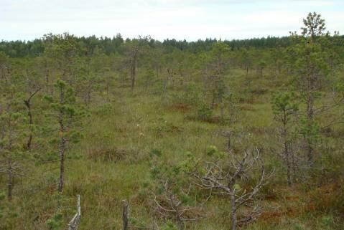

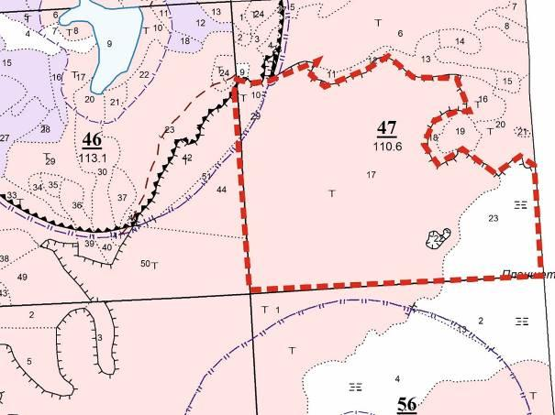

УТВЕРЖДЕНО
Решение
Россонского районного
исполнительного комитета
06.10.2025 N 665

ОХРАННОЕ ОБЯЗАТЕЛЬСТВО

20 июня 2025 г. | N 215
Государственное лесохозяйственное учреждение "Россонский лесхоз" (Витебская область, городской поселок Россоны, улица Невельская, 1) обеспечивает охрану места обитания дикого животного Большой улит - Tringa nebularia, указанного в паспорте места обитания дикого животного от 20 июня 2025 N 215.
В этих целях государственное лесохозяйственное учреждение "Россонский лесхоз" ОБЯЗАНО:
1. Участвовать в обследованиях места обитания дикого животного, организованных Министерством природных ресурсов и охраны окружающей среды и его территориальными органами <*>, не реже одного раза в три года.
2. Своевременно информировать обо всех обстоятельствах, наступление которых связано с обеспечением охраны места обитания дикого животного Россонскую районную инспекцию природных ресурсов и охраны окружающей среды.
3. Обеспечивать соблюдение специального режима охраны и использования места обитания дикого животного <*>.
В границах места обитания запрещается:
проведение рубок леса, заготовка живицы, заготовка второстепенных лесных ресурсов и побочное лесопользование;
применение средств защиты растений в гнездовой период с 15 апреля по 15 июля;
выполнение работ по гидротехнической мелиорации, работ, связанных с изменением существующего гидрологического режима (за исключением работ по его восстановлению, реконструкции и ремонтно-эксплуатационных работ по обеспечению функционирования мелиоративных систем, отдельно расположенных гидротехнических сооружений, сооружений внутренних водных путей и объектов противопаводковой защиты);
разведка и разработка месторождений полезных ископаемых.
выделение охотохозяйственных зон покоя при разработке проектов охотоустройства;
проведение работ по восстановлению естественного гидрологического режима и его поддержанию во внегнездовой период;
регулирование численности лисицы и енотовидной собаки во внегнездовой период;
проведение рубки древесно-кустарниковой растительности во внегнездовой период для предотвращения деградации мест обитания.
--------------------------------
<*> В соответствии с техническими нормативными правовыми актами, утвержденными Министерством природных ресурсов и охраны окружающей среды.

4. В случае ухудшения состояния места обитания дикого животного осуществлять мероприятия по восстановлению места обитания дикого животного.

УТВЕРЖДЕНО
Решение
Россонского районного
исполнительного комитета
06.10.2025 N 665

ПАСПОРТ
МЕСТА ОБИТАНИЯ ДИКОГО ЖИВОТНОГО, ОТНОСЯЩЕГОСЯ К ВИДАМ, ВКЛЮЧЕННЫМ В КРАСНУЮ КНИГУ РЕСПУБЛИКИ БЕЛАРУСЬ

20 июня 2025 г. | N 216
Название вида дикого животного: Большой улит - Tringa nebularia.
Состояние популяции дикого животного: 1 пара, состояние хорошее.
Местонахождение места обитания дикого животного: Витебская область, Россонский район, в 3,3 километра к юго-востоку от деревни Головчицы, государственное лесохозяйственное учреждение "Россонский лесхоз", Клястицкое лесничество, выделы 4 - 6 квартала 93.
Географические координаты места обитания дикого животного: 55°48'36,90'' северной широты, 28°40'01,60'' восточной долготы.
Площадь места обитания дикого животного: 69,5 гектара.
Описание границ места обитания дикого животного: в границах выделов 4 - 6 квартала 93 Клястицкого лесничества государственного лесохозяйственного учреждения "Россонский лесхоз".
Описание места обитания дикого животного: верховое болото с открытыми незалесенными участками.

Колосков М.Н.,
старший научный сотрудник
государственного научно-производственного
объединения "Научно-практический центр
Национальной академии наук Беларуси
по биоресурсам" _______________
(подпись)
Журавлев Д.В.,
заведующий сектором
государственного научно-производственного
объединения "Научно-практический центр
Национальной академии наук Беларуси
по биоресурсам" _______________
(подпись)

28 августа 2024 г.

Общий вид (фотография) и картосхема
места обитания дикого животного
к паспорту места обитания дикого животного
от 20 июня 2025 г. N 216

Большой улит - Tringa nebularia

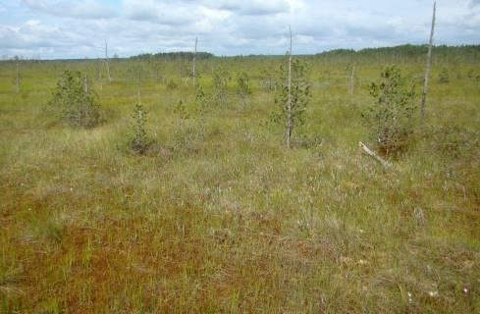

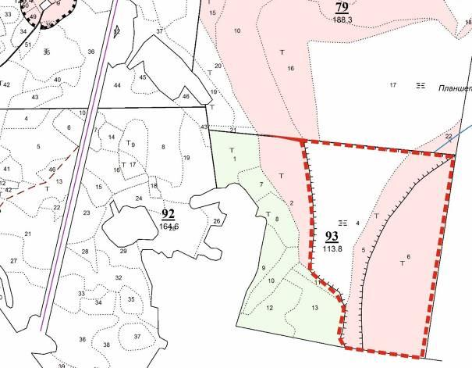

УТВЕРЖДЕНО
Решение
Россонского районного
исполнительного комитета
06.10.2025 N 665

ОХРАННОЕ ОБЯЗАТЕЛЬСТВО

20 июня 2025 г. | N 216
Государственное лесохозяйственное учреждение "Россонский лесхоз" (Витебская область, городской поселок Россоны, улица Невельская, 1) обеспечивает охрану места обитания дикого животного Большой улит - Tringa nebularia, указанного в паспорте места обитания дикого животного от 20 июня 2025 г. N 216.
В этих целях государственное лесохозяйственное учреждение "Россонский лесхоз" ОБЯЗАНО:
1. Участвовать в обследованиях места обитания дикого животного, организованных Министерством природных ресурсов и охраны окружающей среды и его территориальными органами <*>, не реже одного раза в три года.
2. Своевременно информировать обо всех обстоятельствах, наступление которых связано с обеспечением охраны места обитания дикого животного Россонскую районную инспекцию природных ресурсов и охраны окружающей среды.
3. Обеспечивать соблюдение специального режима охраны и использования места обитания дикого животного <*>.
В границах места обитания запрещается:
проведение рубок леса, заготовка живицы, заготовка второстепенных лесных ресурсов и побочное лесопользование;
применение средств защиты растений в гнездовой период с 15 апреля по 15 июля;
выполнение работ по гидротехнической мелиорации, работ, связанных с изменением существующего гидрологического режима (за исключением работ по его восстановлению, реконструкции и ремонтно-эксплуатационных работ по обеспечению функционирования мелиоративных систем, отдельно расположенных гидротехнических сооружений, сооружений внутренних водных путей и объектов противопаводковой защиты);
разведка и разработка месторождений полезных ископаемых.
В границах места обитания требуется:
выделение охотохозяйственных зон покоя при разработке проектов охотоустройства;
проведение работ по восстановлению естественного гидрологического режима и его поддержанию во внегнездовой период;
регулирование численности лисицы и енотовидной собаки во внегнездовой период;
проведение рубки древесно-кустарниковой растительности во внегнездовой период для предотвращения деградации мест обитания.
--------------------------------
<*> В соответствии с техническими нормативными правовыми актами, утвержденными Министерством природных ресурсов и охраны окружающей среды.

4. В случае ухудшения состояния места обитания дикого животного осуществлять мероприятия по восстановлению места обитания дикого животного.

УТВЕРЖДЕНО
Решение
Россонского районного
исполнительного комитета
06.10.2025 N 665

ПАСПОРТ
МЕСТА ОБИТАНИЯ ДИКОГО ЖИВОТНОГО, ОТНОСЯЩЕГОСЯ К ВИДАМ, ВКЛЮЧЕННЫМ В КРАСНУЮ КНИГУ РЕСПУБЛИКИ БЕЛАРУСЬ

20 июня 2025 г. | N 217
Название вида дикого животного: Золотистая ржанка - Pluvialis apricaria.
Состояние популяции дикого животного: 1 пара, состояние хорошее.
Местонахождение места обитания дикого животного: Витебская область, Россонский район, в 4,4 километра к северо-западу от деревни Глоты, государственное лесохозяйственное учреждение "Россонский лесхоз", Юховичское лесничество, выделы 1 - 10 квартала 92.
Географические координаты места обитания дикого животного: 55°58'26,00'' северной широты, 28°39'58,30'' восточной долготы.
Площадь места обитания дикого животного: 116,7 гектара.
Описание границ места обитания дикого животного: в границах выделов 1 - 10 квартала 92 Юховичского лесничества государственного лесохозяйственного учреждения "Россонский лесхоз".
Описание места обитания дикого животного: верховое болото с открытыми незалесенными участками.

Колосков М.Н.,
старший научный сотрудник
государственного научно-производственного
объединения "Научно-практический центр
Национальной академии наук Беларуси
по биоресурсам" _______________
(подпись)
Журавлев Д.В.,
заведующий сектором
государственного научно-производственного
объединения "Научно-практический центр
Национальной академии наук Беларуси
по биоресурсам" _______________
(подпись)

28 августа 2024 г.

Общий вид (фотография) и картосхема
места обитания дикого животного
к паспорту места обитания дикого животного
от 20 июня 2025 г. N 217

Золотистая ржанка - Pluvialis apricaria

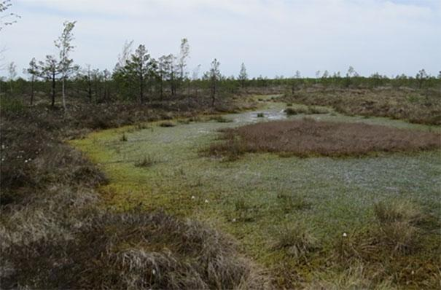

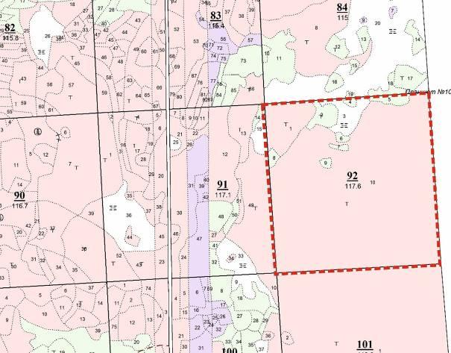

УТВЕРЖДЕНО
Решение
Россонского районного
исполнительного комитета
06.10.2025 N 665

ОХРАННОЕ ОБЯЗАТЕЛЬСТВО

20 июня 2025 г. | N 217
Государственное лесохозяйственное учреждение "Россонский лесхоз" (Витебская область, городской поселок Россоны, улица Невельская, 1) обеспечивает охрану места обитания дикого животного Золотистая ржанка - Pluvialis apricaria, указанного в паспорте места обитания дикого животного от 20 июня 2025 г. N 217.
В этих целях государственное лесохозяйственное учреждение "Россонский лесхоз" ОБЯЗАНО:
1. Участвовать в обследованиях места обитания дикого животного, организованных Министерством природных ресурсов и охраны окружающей среды и его территориальными органами <*>, не реже одного раза в три года.
2. Своевременно информировать обо всех обстоятельствах, наступление которых связано с обеспечением охраны места обитания дикого животного Россонскую районную инспекцию природных ресурсов и охраны окружающей среды.
3. Обеспечивать соблюдение специального режима охраны и использования места обитания дикого животного <*>.
В границах места обитания запрещается:
проведение рубок леса, заготовка живицы, заготовка второстепенных лесных ресурсов и побочное лесопользование;
применение средств защиты растений в гнездовой период с 15 апреля по 15 июля;
выполнение работ по гидротехнической мелиорации, работ, связанных с изменением существующего гидрологического режима (за исключением работ по его восстановлению, реконструкции и ремонтно-эксплуатационных работ по обеспечению функционирования мелиоративных систем, отдельно расположенных гидротехнических сооружений, сооружений внутренних водных путей и объектов противопаводковой защиты);
разведка и разработка месторождений полезных ископаемых.
В границах места обитания требуется:
выделение охотохозяйственных зон покоя при разработке проектов охотоустройства;
проведение работ по восстановлению естественного гидрологического режима и его поддержанию во внегнездовой период;
регулирование численности лисицы и енотовидной собаки во внегнездовой период;
проведение рубки древесно-кустарниковой растительности во внегнездовой период для предотвращения деградации мест обитания.
--------------------------------
<*> В соответствии с техническими нормативными правовыми актами, утвержденными Министерством природных ресурсов и охраны окружающей среды.

4. В случае ухудшения состояния места обитания дикого животного осуществлять мероприятия по восстановлению места обитания дикого животного.

УТВЕРЖДЕНО
Решение
Россонского районного
исполнительного комитета
06.10.2025 N 665

ПАСПОРТ
МЕСТА ОБИТАНИЯ ДИКОГО ЖИВОТНОГО, ОТНОСЯЩЕГОСЯ К ВИДАМ, ВКЛЮЧЕННЫМ В КРАСНУЮ КНИГУ РЕСПУБЛИКИ БЕЛАРУСЬ

20 июня 2025 г. | N 218
Название вида дикого животного: Золотистая ржанка - Pluvialis apricaria.
Состояние популяции дикого животного: 1 пара, состояние хорошее.
Местонахождение места обитания дикого животного: Витебская область, Россонский район, в 4,1 километра к юго-западу от городского поселка Россоны, государственное лесохозяйственное учреждение "Россонский лесхоз", Россонское лесничество, выделы 4, 6 квартала 110, выделы 1, 2 квартала 116.
Географические координаты места обитания дикого животного: 55°51'54,60'' северной широты, 28°45'27,70'' восточной долготы.
Площадь места обитания дикого животного: 188,7 гектара.
Описание границ места обитания дикого животного: в границах выделов 4, 6 квартала 110, выделов 1, 2 квартала 116 Россонского лесничества государственного лесохозяйственного учреждения "Россонский лесхоз".
Описание места обитания дикого животного: верховое болото с открытыми незалесенными участками.

Колосков М.Н.,
старший научный сотрудник
государственного научно-производственного
объединения "Научно-практический центр
Национальной академии наук Беларуси
по биоресурсам" _______________
(подпись)
Журавлев Д.В.,
заведующий сектором
государственного научно-производственного
объединения "Научно-практический центр
Национальной академии наук Беларуси
по биоресурсам" _______________
(подпись)

28 августа 2024 г.

Общий вид (фотография) и картосхема
места обитания дикого животного
к паспорту места обитания дикого животного
от 20 июня 2025 г. N 218

Золотистая ржанка - Pluvialis apricaria

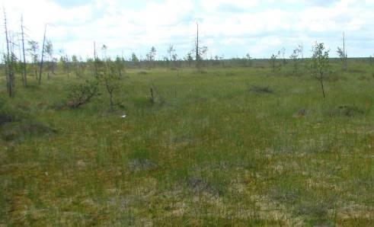

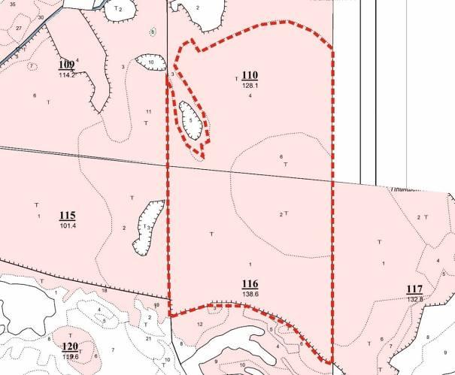

УТВЕРЖДЕНО
Решение
Россонского районного
исполнительного комитета
06.10.2025 N 665

ОХРАННОЕ ОБЯЗАТЕЛЬСТВО

20 июня 2025 г. | N 218
Государственное лесохозяйственное учреждение "Россонский лесхоз" (Витебская область, городской поселок Россоны, улица Невельская, 1) обеспечивает охрану места обитания дикого животного Золотистая ржанка - Pluvialis apricaria, указанного в паспорте места обитания дикого животного от 20 июня 2025 г. N 218.
В этих целях государственное лесохозяйственное учреждение "Россонский лесхоз" ОБЯЗАНО:
1. Участвовать в обследованиях места обитания дикого животного, организованных Министерством природных ресурсов и охраны окружающей среды и его территориальными органами <*>, не реже одного раза в три года.
2. Своевременно информировать обо всех обстоятельствах, наступление которых связано с обеспечением охраны места обитания дикого животного Россонскую районную инспекцию природных ресурсов и охраны окружающей среды.
3. Обеспечивать соблюдение специального режима охраны и использования места обитания дикого животного <*>.
В границах места обитания запрещается:
проведение рубок леса, заготовка живицы, заготовка второстепенных лесных ресурсов и побочное лесопользование;
применение средств защиты растений в гнездовой период с 15 апреля по 15 июля;
выполнение работ по гидротехнической мелиорации, работ, связанных с изменением существующего гидрологического режима (за исключением работ по его восстановлению, реконструкции и ремонтно-эксплуатационных работ по обеспечению функционирования мелиоративных систем, отдельно расположенных гидротехнических сооружений, сооружений внутренних водных путей и объектов противопаводковой защиты);
разведка и разработка месторождений полезных ископаемых.
В границах места обитания требуется:
выделение охотохозяйственных зон покоя при разработке проектов охотоустройства;
проведение работ по восстановлению естественного гидрологического режима и его поддержанию во внегнездовой период;
регулирование численности лисицы и енотовидной собаки во внегнездовой период;
проведение рубки древесно-кустарниковой растительности во внегнездовой период для предотвращения деградации мест обитания.
--------------------------------
<*> В соответствии с техническими нормативными правовыми актами, утвержденными Министерством природных ресурсов и охраны окружающей среды.

4. В случае ухудшения состояния места обитания дикого животного осуществлять мероприятия по восстановлению места обитания дикого животного.

УТВЕРЖДЕНО
Решение
Россонского районного
исполнительного комитета
06.10.2025 N 665

ПАСПОРТ
МЕСТА ОБИТАНИЯ ДИКОГО ЖИВОТНОГО, ОТНОСЯЩЕГОСЯ К ВИДАМ, ВКЛЮЧЕННЫМ В КРАСНУЮ КНИГУ РЕСПУБЛИКИ БЕЛАРУСЬ

20 июня 2025 г. | N 219
Название вида дикого животного: Золотистая ржанка - Pluvialis apricaria.
Состояние популяции дикого животного: 1 пара, состояние хорошее.
Местонахождение места обитания дикого животного: Витебская область, Россонский район, в 4,8 километра к востоку от деревни Головчицы, государственное лесохозяйственное учреждение "Россонский лесхоз", Клястицкое лесничество, выдел 1 квартала 95.
Географические координаты места обитания дикого животного: 55°48'28,90'' северной широты, 28°41'30,80'' восточной долготы.
Площадь места обитания дикого животного: 68,9 гектара.
Описание границ места обитания дикого животного: в границах выдела 1 квартала 95 Клястицкого лесничества государственного лесохозяйственного учреждения "Россонский лесхоз".
Описание места обитания дикого животного: верховое болото с открытыми незалесенными участками.

Колосков М.Н.,
старший научный сотрудник
государственного научно-производственного
объединения "Научно-практический центр
Национальной академии наук Беларуси
по биоресурсам" _______________
(подпись)
Журавлев Д.В.,
заведующий сектором
государственного научно-производственного
объединения "Научно-практический центр
Национальной академии наук Беларуси
по биоресурсам" _______________
(подпись)

28 августа 2024 г.

Общий вид (фотография) и картосхема
места обитания дикого животного
к паспорту места обитания дикого животного
от 20 июня 2025 г. N 219

Золотистая ржанка - Pluvialis apricaria

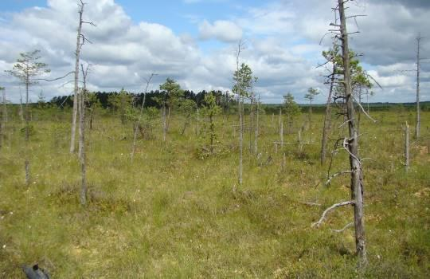

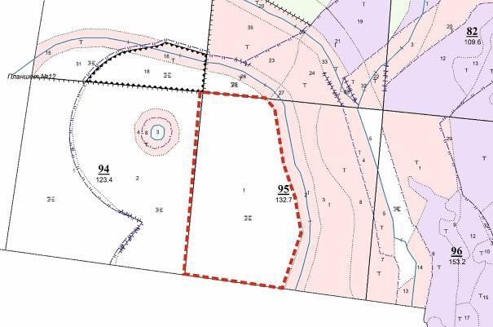

УТВЕРЖДЕНО
Решение
Россонского районного
исполнительного комитета
06.10.2025 N 665

ОХРАННОЕ ОБЯЗАТЕЛЬСТВО

20 июня 2025 г. | N 219
Государственное лесохозяйственное учреждение "Россонский лесхоз" (Витебская область, городской поселок Россоны, улица Невельская, 1) обеспечивает охрану места обитания дикого животного Золотистая ржанка - Pluvialis apricaria, указанного в паспорте места обитания дикого животного от 20 июня 2025 г. N 219.
В этих целях государственное лесохозяйственное учреждение "Россонский лесхоз" ОБЯЗАНО:
1. Участвовать в обследованиях места обитания дикого животного, организованных Министерством природных ресурсов и охраны окружающей среды и его территориальными органами <*>, не реже одного раза в три года.
2. Своевременно информировать обо всех обстоятельствах, наступление которых связано с обеспечением охраны места обитания дикого животного Россонскую районную инспекцию природных ресурсов и охраны окружающей среды.
3. Обеспечивать соблюдение специального режима охраны и использования места обитания дикого животного <*>.
В границах места обитания запрещается:
проведение рубок леса, заготовка живицы, заготовка второстепенных лесных ресурсов и побочное лесопользование;
применение средств защиты растений в гнездовой период с 15 апреля по 15 июля;
выполнение работ по гидротехнической мелиорации, работ, связанных с изменением существующего гидрологического режима (за исключением работ по его восстановлению, реконструкции и ремонтно-эксплуатационных работ по обеспечению функционирования мелиоративных систем, отдельно расположенных гидротехнических сооружений, сооружений внутренних водных путей и объектов противопаводковой защиты);
разведка и разработка месторождений полезных ископаемых.
В границах места обитания требуется:
выделение охотохозяйственных зон покоя при разработке проектов охотоустройства;
проведение работ по восстановлению естественного гидрологического режима и его поддержанию во внегнездовой период;
регулирование численности лисицы и енотовидной собаки во внегнездовой период;
проведение рубки древесно-кустарниковой растительности во внегнездовой период для предотвращения деградации мест обитания.
--------------------------------
<*> В соответствии с техническими нормативными правовыми актами, утвержденными Министерством природных ресурсов и охраны окружающей среды.

4. В случае ухудшения состояния места обитания дикого животного осуществлять мероприятия по восстановлению места обитания дикого животного.

УТВЕРЖДЕНО
Решение
Россонского районного
исполнительного комитета
06.10.2025 N 665

ПАСПОРТ
МЕСТА ОБИТАНИЯ ДИКОГО ЖИВОТНОГО, ОТНОСЯЩЕГОСЯ К ВИДАМ, ВКЛЮЧЕННЫМ В КРАСНУЮ КНИГУ РЕСПУБЛИКИ БЕЛАРУСЬ

20 июня 2025 г. | N 220
Название вида дикого животного: Средний кроншнеп - Numenius phaeopus.
Состояние популяции дикого животного: 1 пара, состояние хорошее.
Местонахождение места обитания дикого животного: Витебская область, Россонский район, в 2,3 километра к северо-востоку от деревни Волотовка, государственное лесохозяйственное учреждение "Россонский лесхоз", Соколищенское лесничество, выделы 1, 2, 5, 6, 10, 14 квартала 19.
Географические координаты места обитания дикого животного: 55°48'28,90'' северной широты, 28°41'30,80'' восточной долготы.
Площадь места обитания дикого животного: 95,1 гектара.
Описание границ места обитания дикого животного: в границах выделов 1, 2, 5, 6, 10, 14 квартала 19 Соколищенского лесничества государственного лесохозяйственного учреждения "Россонский лесхоз".
Описание места обитания дикого животного: верховое болото с открытыми незалесенными участками.

Колосков М.Н.,
старший научный сотрудник
государственного научно-производственного
объединения "Научно-практический центр
Национальной академии наук Беларуси
по биоресурсам" _______________
(подпись)
Журавлев Д.В.,
заведующий сектором
государственного научно-производственного
объединения "Научно-практический центр
Национальной академии наук Беларуси
по биоресурсам" _______________
(подпись)

28 августа 2024 г.

Общий вид (фотография) и картосхема
места обитания дикого животного
к паспорту места обитания дикого животного
от 20 июня 2025 г. N 220

Средний кроншнеп - Numenius phaeopus

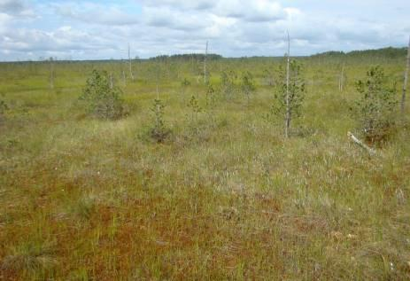

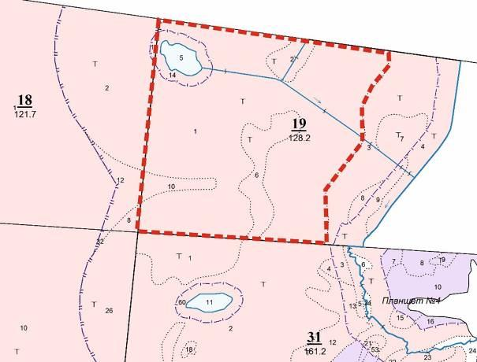

УТВЕРЖДЕНО
Решение
Россонского районного
исполнительного комитета
06.10.2025 N 665

ОХРАННОЕ ОБЯЗАТЕЛЬСТВО

20 июня 2025 г. | N 220
Государственное лесохозяйственное учреждение "Россонский лесхоз" (Витебская область, городской поселок Россоны, улица Невельская, 1) обеспечивает охрану места обитания дикого животного Средний кроншнеп - Numenius phaeopus, указанного в паспорте места обитания дикого животного от 20 июня 2025 г. N 220.
В этих целях государственное лесохозяйственное учреждение "Россонский лесхоз" ОБЯЗАНО:
1. Участвовать в обследованиях места обитания дикого животного, организованных Министерством природных ресурсов и охраны окружающей среды и его территориальными органами <*>, не реже одного раза в три года.
2. Своевременно информировать обо всех обстоятельствах, наступление которых связано с обеспечением охраны места обитания дикого животного Россонскую районную инспекцию природных ресурсов и охраны окружающей среды.
3. Обеспечивать соблюдение специального режима охраны и использования места обитания дикого животного <*>.
В границах места обитания запрещается:
проведение рубок леса, заготовка живицы, заготовка второстепенных лесных ресурсов и побочное лесопользование;
применение средств защиты растений в гнездовой период с 15 апреля по 15 июля;
выполнение работ по гидротехнической мелиорации, работ, связанных с изменением существующего гидрологического режима (за исключением работ по его восстановлению, реконструкции и ремонтно-эксплуатационных работ по обеспечению функционирования мелиоративных систем, отдельно расположенных гидротехнических сооружений, сооружений внутренних водных путей и объектов противопаводковой защиты);
разведка и разработка месторождений полезных ископаемых.
В границах места обитания требуется:
выделение охотохозяйственных зон покоя при разработке проектов охотоустройства;
проведение работ по восстановлению естественного гидрологического режима и его поддержанию во внегнездовой период;
регулирование численности лисицы и енотовидной собаки во внегнездовой период;
проведение рубки древесно-кустарниковой растительности во внегнездовой период для предотвращения деградации мест обитания.
--------------------------------
<*> В соответствии с техническими нормативными правовыми актами, утвержденными Министерством природных ресурсов и охраны окружающей среды.

4. В случае ухудшения состояния места обитания дикого животного осуществлять мероприятия по восстановлению места обитания дикого животного.

УТВЕРЖДЕНО
Решение
Россонского районного
исполнительного комитета
06.10.2025 N 665

ПАСПОРТ
МЕСТА ОБИТАНИЯ ДИКОГО ЖИВОТНОГО, ОТНОСЯЩЕГОСЯ К ВИДАМ, ВКЛЮЧЕННЫМ В КРАСНУЮ КНИГУ РЕСПУБЛИКИ БЕЛАРУСЬ

20 июня 2025 г. | N 221
Название вида дикого животного: Средний кроншнеп - Numenius phaeopus.
Состояние популяции дикого животного: 1 пара, состояние хорошее.
Местонахождение места обитания дикого животного: Витебская область, Россонский район, в 4,5 километра к северу от деревни Павлово, государственное лесохозяйственное учреждение "Россонский лесхоз", Юховичское лесничество, выделы 1, 2 квартала 101.
Географические координаты места обитания дикого животного: 55°57'38,50 северной широты, 28°39'35,50'' восточной долготы.
Площадь места обитания дикого животного: 91,6 гектара.
Описание границ места обитания дикого животного: в границах выделов 1, 2 квартала 101 Юховичского лесничества государственного лесохозяйственного учреждения "Россонский лесхоз".
Описание места обитания дикого животного: верховое болото с открытыми незалесенными участками.

Колосков М.Н.,
старший научный сотрудник
государственного научно-производственного
объединения "Научно-практический центр
Национальной академии наук Беларуси
по биоресурсам" _______________
(подпись)
Журавлев Д.В.,
заведующий сектором
государственного научно-производственного
объединения "Научно-практический центр
Национальной академии наук Беларуси
по биоресурсам" _______________
(подпись)

28 августа 2024 г.

Общий вид (фотография) и картосхема
места обитания дикого животного
к паспорту места обитания дикого животного
от 20 июня 2025 г. N 221

Средний кроншнеп - Numenius phaeopus

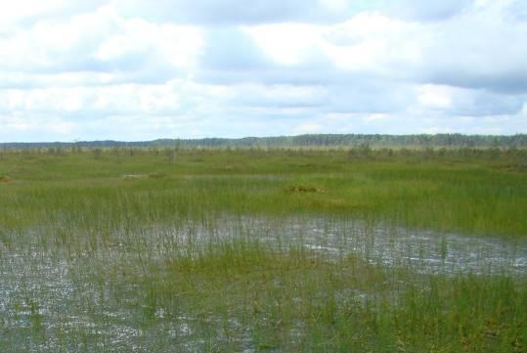

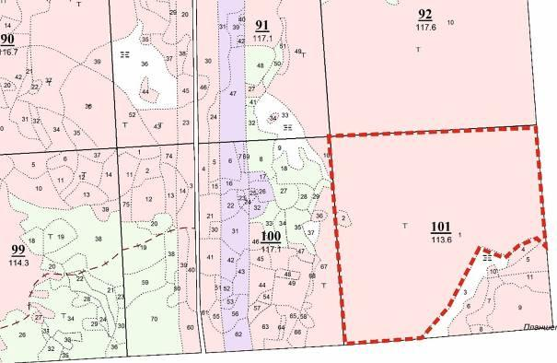

УТВЕРЖДЕНО
Решение
Россонского районного
исполнительного комитета
06.10.2025 N 665

ОХРАННОЕ ОБЯЗАТЕЛЬСТВО

20 июня 2025 г. | N 221
Государственное лесохозяйственное учреждение "Россонский лесхоз" (Витебская область, городской поселок Россоны, улица Невельская, 1) обеспечивает охрану места обитания дикого животного Средний кроншнеп - Numenius phaeopus, указанного в паспорте места обитания дикого животного от 20 июня 2025 г. N 221.
В этих целях государственное лесохозяйственное учреждение "Россонский лесхоз" ОБЯЗАНО:
1. Участвовать в обследованиях места обитания дикого животного, организованных Министерством природных ресурсов и охраны окружающей среды и его территориальными органами <*>, не реже одного раза в три года.
2. Своевременно информировать обо всех обстоятельствах, наступление которых связано с обеспечением охраны места обитания дикого животного Россонскую районную инспекцию природных ресурсов и охраны окружающей среды.
3. Обеспечивать соблюдение специального режима охраны и использования места обитания дикого животного <*>.
В границах места обитания запрещается:
проведение рубок леса, заготовка живицы, заготовка второстепенных лесных ресурсов и побочное лесопользование;
применение средств защиты растений в гнездовой период с 15 апреля по 15 июля;
выполнение работ по гидротехнической мелиорации, работ, связанных с изменением существующего гидрологического режима (за исключением работ по его восстановлению, реконструкции и ремонтно-эксплуатационных работ по обеспечению функционирования мелиоративных систем, отдельно расположенных гидротехнических сооружений, сооружений внутренних водных путей и объектов противопаводковой защиты);
разведка и разработка месторождений полезных ископаемых;
В границах места обитания требуется:
выделение охотохозяйственных зон покоя при разработке проектов охотоустройства;
проведение работ по восстановлению естественного гидрологического режима и его поддержанию во внегнездовой период;
регулирование численности лисицы и енотовидной собаки во внегнездовой период;
проведение рубки древесно-кустарниковой растительности во внегнездовой период для предотвращения деградации мест обитания.
--------------------------------
<*> В соответствии с техническими нормативными правовыми актами, утвержденными Министерством природных ресурсов и охраны окружающей среды.

4. В случае ухудшения состояния места обитания дикого животного осуществлять мероприятия по восстановлению места обитания дикого животного.

------------------------------------------------------------------

